Министерство общего и профессионального образования
Свердловской области
Управление образованием Березовского городского округа
БМАОУ «Средняя общеобразовательная школа №9»

Методическое пособие
«Особый ребёнок»

Авторы составители: педагог-психолог
Родионова К.А.
учитель-логопед
Шпис И.В.

Методическое пособие «Особый ребёнок», направлено на тесное взаимодействие учителя-логопеда и педагога - психолога в процессе коррекционно-развивающей образовательной деятельности, стимулирующей речевое, познавательное и личностное развитие ребёнка.
Методическое пособие рекомендовано педагогам – психологам и учителям-логопедам УО.

Содержание

- Пояснительная записка
- Законодательство, нормативно-правовая база
- Методические рекомендации
- Содержание психолого-педагогического сопровождения детей с особыми образовательными потребностями
- Содержание логопедического сопровождения детей с особыми образовательными потребностями
- Мониторинг деятельности учителя – логопеда
- Мониторинг деятельности педагога-психолога
- Перспективный план коррекционной работы учителя-логопеда и педагога психолога
- Конспекты коррекционно-развивающих занятий учителя-логопеда
- Конспекты коррекционно-развивающих занятий педагога-психолога
- Взаимодействие педагога-психолога и учителя – логопеда с педагогами УО
- Взаимодействие педагога-психолога и учителя – логопеда с родителями
- Литература.


ПОЯСНИТЕЛЬНАЯ ЗАПИСКА

На современном этапе развития общества вопрос обучения и воспитания детей с различными речевыми нарушениями стоит чрезвычайно остро. Сегодня такие дети составляют самую многочисленную группу из всех детей младшего школьного возраста.
Отклонения в речевом развитии могут повлечь за собой определенные негативные проявления во всех сферах жизни ребенка, предопределяя низкую познавательную активность, недостаточную ориентировку в фактах и явлениях окружающей действительности, примитивизм содержания коммуникативной, игровой и художественно-творческой деятельности, непродуктивную поведенческую тактику и др.
У детей с речевыми нарушениями при нормальном интеллекте зачастую наблюдается снижение познавательной деятельности и входящих в её структуру процессов: меньший объём запоминания и воспроизведения материала, неустойчивость внимания, быстрая отвлекаемость, истощаемость психических процессов, снижение уровня обобщения и осмысления действительности; у них затруднена развёрнутая связная речь. Со стороны эмоционально-волевой сферы также наблюдается ряд особенностей: повышенная возбудимость, раздражительность или, наоборот, общая заторможенность, замкнутость, обидчивость, плаксивость, многократная смена настроения.
Именно поэтому наряду с развитием речи важно развивать у таких детей сразу все психологические процессы, такие как внимание, память, мышление, эмоциональную сферу и прочее.
Таким образом, прослеживается необходимость взаимодействия специалистов в процессе коррекционно-развивающей образовательной деятельности. Вокруг ребёнка с общим недоразвитием речи совместными действиями различных специалистов создаётся единое коррекционно-образовательное пространство.
Коррекционно-развивающая деятельность учителя-логопеда и педагога-психолога представляет собой целостную систему, исполняющую диагностическую, коррекционно-развивающую и профилактическую функции. Сотрудничество учителя-логопеда и педагога-психолога предусматривает взаимодействие в процессе коррекционно-развивающей образовательной деятельности, стимулирующей речевое, познавательное и личностное развитие ребёнка.

Актуальность. Постоянный рост числа детей с отклоняющимся развитием выдвигает диагностико - коррекционное и профилактическое направление деятельности образовательного учреждения в ряд наиболее значимых и приоритетных.
Самую многочисленную группу – до 60% от всех детей младшего школьного возраста составляют дети с отклонением в речевом развитии.
Выготский Л.С. писал: «Дефект какого-нибудь анализатора или интеллектуальный дефект не вызывает изолированного выпадения одной функции, а приводит к целому ряду отклонений». То есть, не существует речевых расстройств, при которых вследствие межсистемных связей не отмечались бы другие психологические нарушения. Вместе они образуют сложный психологический профиль отклонений в психическом развитии у детей, в структуре которого одним из ведущих синдромов являются речевые нарушения.
Отталкиваясь от актуальности проблемы развития и обучения детей с ОВЗ, возникла идея создания совместного методического пособия. В работе с детьми с особыми образовательными потребностями, возникла необходимость поиска единых концептуальных основ взаимодействия педагога-психолога и учителя-логопеда для согласованности проводимых мероприятий. Реализация этой идеи возможна только при тесном взаимодействии специалистов в развитии речи и внеречевых психических процессов и функций.
Цели
Возраст | Количество детей в группе | Длительность КРЗ (коррекционно - развивающего занятия) | Количество занятий в неделю | Количество занятий в год
Старший дошкольный возраст | 8-10 человек | 25 минут | 1 | 24
ь

- тесное взаимодействие учителя-логопеда и педагога-психолога в процессе коррекционно-развивающей образовательной деятельности, стимулирующей речевое, познавательное и личностное развитие ребёнка.
- создание условий для осуществления инклюзивного воспитания и обучения детей с особыми образовательными потребностями.

Задачи

- Обеспечить всестороннее развитие обучающихся, их социальную адаптацию;
- Сохранить и укрепить психическое здоровье и индивидуальные особенности ребенка.
- Обеспечить равные стартовые возможности воспитанникам с особыми образовательными потребностями для дальнейшего обучения в образовательных учреждениях.

Задачи работы специалистов
Задачи работы логопеда | Задачи работы психолога
Изучение уровня речевого, познавательного, социально – личностных особенностей детей старшей логопедической группы, определение основных направлений и содержание работы с каждым из них. | Развитие памяти, внимания, мышления, пространственной ориентировки
 | Совершенствование мелкой моторики
 | Развитие зрительно – моторной координации
Систематическое проведение необходимой профилактической и коррекционно – речевой работы с детьми в соответствии с их индивидуальными программами | Развитие произвольности и навыков самоконтроля, волевых качеств
 | Активизация отработанной лексики
Координация усилий педагогов и родителей, контроль над качеством проведения ими речевой работы с детьми | Снятие тревожности у детей при негативном настрое на логопедические занятия

Принципы

Комплексность (взаимодополняемость): развитие одной познавательной функции определяет и дополняет развитие других функций.

Соответствие возрастным и индивидуальным возможностям: индивидуальная программа работы с ребенком должна строиться в соответствии с психофизиологическими закономерностями возрастного развития.

Принцип сотрудничества и равной ответственности – предусматривает объединение целей педагогов и семьи, а также определение меры ответственности каждого.

Системность: нельзя развивать только одну функцию, необходима системная работа по развитию ребенка.

Адекватность требований и нагрузок, предъявляемых к ребенку в процессе занятий; постепенность, следование от простых и доступных заданий к более сложным, комплексным.

ИДЕИ

Результативность всего коррекционно-образовательного процесса достигается координацией работы психологической и логопедической службы с педагогами учреждения, детьми и их родителями.
Поэтому идея сопровождения ребенка с ОВЗ реализуется через сотрудничество «Логопед - Психолог».

помогает развивать коммуникативные навыки общения и познавательные процессы у детей с особыми возможностями здоровья.

способствует формированию у детей с особыми образовательными потребностями положительного отношения к сверстникам и адекватного социального поведения
полной реализации потенциала развития в обучении и воспитании.

реализует обеспечение равного доступа к получению образования и создание необходимых условий для достижения успеха в образовании всеми детьми.

Данное пособие определяет содержание и организацию воспитательно-образовательного процесса для детей с ограниченными возможностями здоровья и направлено на создание специальных условий воспитания, обучения, позволяющих учитывать особые образовательные потребности детей, посредством индивидуализации и дифференциации образовательного процесса.

К категории детей с ограниченными возможностями здоровья относятся дети:
- с различными нарушениями речи;
- с расстройствами эмоционально-волевой сферы;
- с задержкой психического развития (ЗПР).
Пособие рассчитано для детей с ОВЗ в возрасте от 7 до 8 лет и обеспечивает осуществление образовательного процесса.
Психолог и логопед имеют возможность осуществлять помощь, как каждому ребенку, так и группе детей, имеющих речевые дефекты и низкий уровень познавательной сферы: отслеживать процесс развития, заниматься глубокой и всесторонней профилактической, коррекционной и развивающей работой с детьми младшего школьного возраста.

ОЖИДАЕМЫЕ РЕЗУЛЬТАТЫ

В работе с детьми

- Признание прав и достоинств ребенка как личности независимо от степени ограниченных возможностей.
- Создание равных возможностей для обучения в школе.
- Повышение речевой активности, коммуникативной направленности речи.
- Развитие эмоционально – волевых качеств личности.
- Адаптация в социуме.

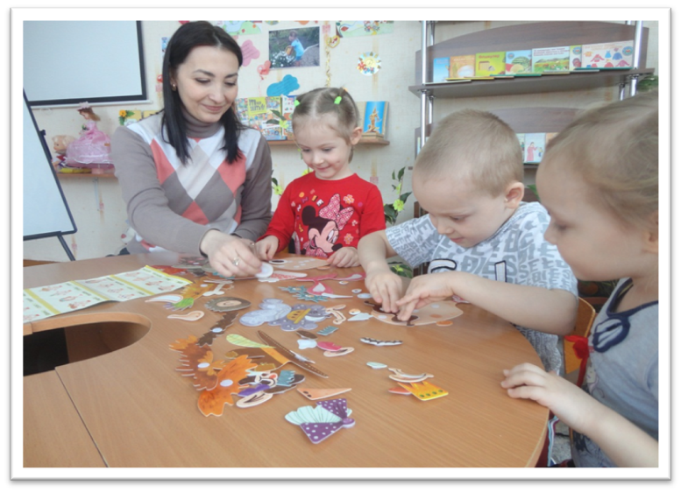

В работе с семьей

- Анкетирование родителей с целью получения информации обратной связи.

- Повышение родительской компетентности посредством информационного материала, бесед, консультаций



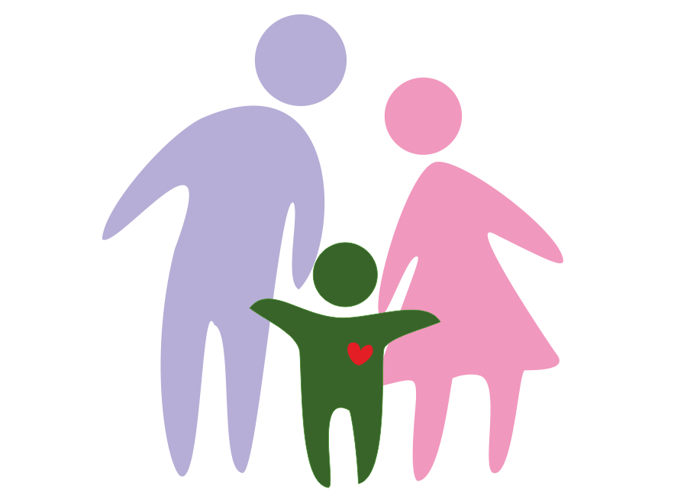

В работе с педагогами

- Формирование информационной готовности педагогов к коррекционной работе и повышение педагогической компетентности посредством совместно подготовленного информационного материала, бесед, консультаций.

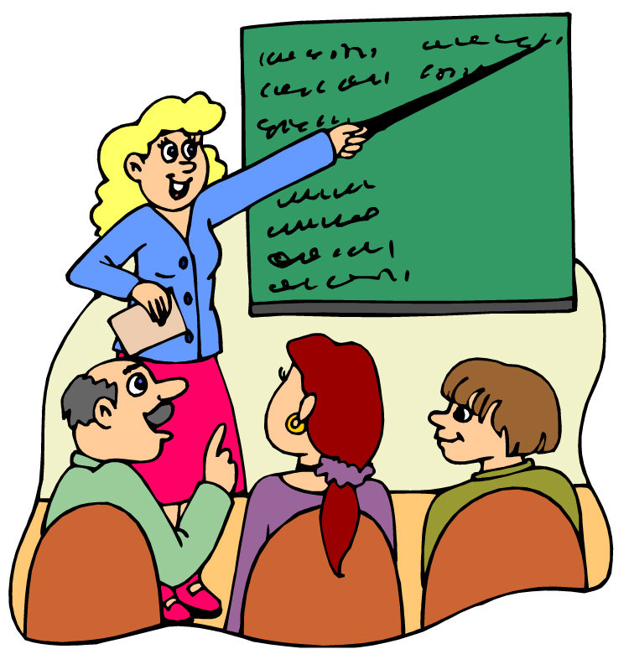

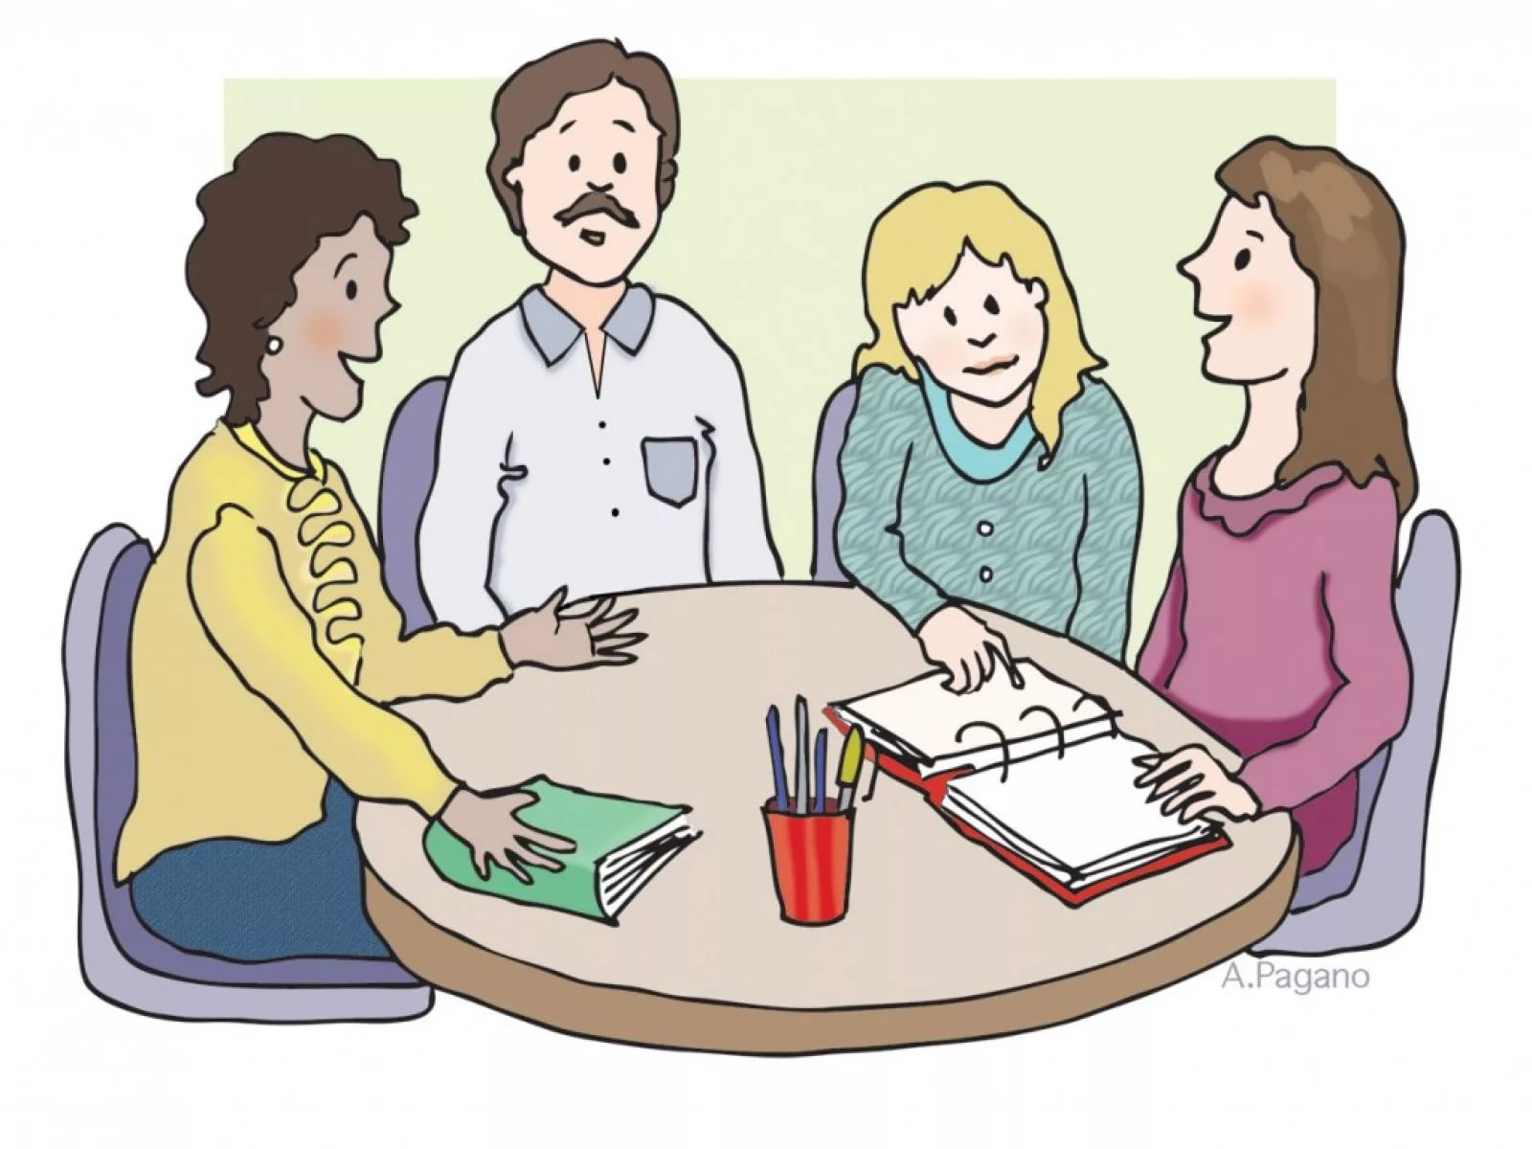
Предполагаемый результат
Педагогическая ценность методического пособия
Представленное методическое пособие взаимодействия учителя–логопеда и педагога–психолога позволяет, во – первых, учитывать не только речевые, но и индивидуально-психологические особенности детей, а также их компенсаторные возможности; во – вторых, четко сформулировать объективное заключение о развитие ребенка и в – третьих, наметить индивидуальные и групповые программы коррекционной работы на долгосрочную перспективу. Таким образом, согласованность действий логопеда и психолога позволяет эффективно скорректировать имеющиеся нарушения развития речи, что помогает ребенку легко адаптироваться в школьной среде, успешно развиваться и обучаться.

Перечень действующих нормативных документов.

Международные правовые акты

- Конвенция ООН «О правах ребенка». Принята Генеральной Ассамблеей ООН: резолюция 44/95 от 20 ноября 1989 года, ратифицированная Верховным советом СССР 13.06.1990;
- Стандартные правила обеспечения равных возможностей для инвалидов. Приняты Генеральной Ассамблеей ООН: резолюция 48/96 от 20 декабря 1993 года
- Саламанская декларация о принципах, политике и практической деятельности в сфере образования лиц с особыми потребностями и Рамки действий по образованию лиц с особыми потребностями», Саламанка, Испания, 1994 (Используется в качестве методической основы при разработке нормативной базы инклюзивного образования в РК).
- Дакарские рамки действий: Образование для всех: выполнение наших коллективных обязательств. Приняты Всемирным форумом по образованию (Дакар, Сенегал, 26-28 апреля 2000 г.)
- Конвенция ОНН о правах инвалидов. Принята Генеральной Ассамблеей ООН: резолюция 61 106 от 13 декабря 2006 года.
- Декларация прав ребёнка Принята резолюцией 1386 (ХIV) Генеральной Ассамблеи ООН от 20.11.1959;
- Всемирная декларация об обеспечении выживания, защиты и развития детей (резолюция Генеральной Ассамблеи ООН от 30 сентября 1990 года);
- Декларация о правах инвалидов (утв. Резолюцией тринадцатой сессии Генеральной Ассамблеи ООН от 9.12.1975);

Федеральный уровень
(Законодательно-правовые акты Российской Федерации)

- Основным документом, регламентирующим деятельность всех взрослых, взаимодействующих с детьми, всех специалистов образовательных организаций, является Конвенция о правах ребенка, принятая Генеральной Ассамблеей ООН 20 ноября 1989 года. Ратифицирована третьей сессией Верховного Совета СССР 13 июня 1990 года. Именно положения Конвенции лежат в основе всех нормативных документов, в соответствии с которыми осуществляется деятельность системы образования.
- Конвенция о правах инвалидов, одобренная Генеральной Ассамблеей ООН 13 декабря 2006 года, подписана 24 сентября 2008 года. Конвенция впервые рассматривает вопросы реализации прав детей-инвалидов не с позиции их приспособления к жизни общества, а с позиции устройства жизни в обществе лиц с ОВЗ.
- Гарантии прав детей с ОВЗ на получение образования в Конституции Российской Федерации.
Начиная с 90-х годов прошлого века, в России было принято более 300 нормативных правовых актов, направленных на защиту интересов с ограниченными возможностями здоровья. После принятия Конституции Российской Федерации эти права были закреплены в:
- Семейном кодексе Российской Федерации;
- Основах законодательства Российской Федерации об охране здоровья граждан;
- Федеральном законе «Об образовании лиц с ограниченными возможностями здоровья (специальном образовании)». Принят Государственной Думой 2 июня 1999 года;
- Федеральном законе РФ от 29 декабря 2012года № 273 «Об образовании в Российской Федерации»;
- Федеральном законе от 24 июля 1998 года № 124-ФЗ «Об основных гарантиях прав ребенка в Российской Федерации»;
- Федеральном законе от 21 ноября 2011 года N 323 «Об основах охраны здоровья граждан в Российской Федерации»;
- Федеральном законе от 17 июля 1999 года № 178 «О государственной социальной помощи»;
- Федеральном законе от 24 ноября 1995 года № 181-ФЗ «О социальной защите инвалидов в Российской Федерации», государственную политику, в том числе и в области социальной защиты детей-инвалидов;
- Федеральном законе от 02 июля 1992 года (в ред. от 21.07.1998г. № 3185-1 «О психиатрической помощи и гарантиях прав граждан при ее оказании»;
- Федеральном законе «О ратификации Конвенции о правах инвалидов», принятый Госдумой 25 апреля 2012 года и одобренный Советом Федерации 27 апреля 2012 года;
- Постановление Правительства РФ от 18 августа 2008 года № 617 «О внесении изменений в некоторые акты Правительства Российской Федерации об образовательных учреждениях, в которых обучаются (воспитываются) дети с ОВЗ»;
- Письмо МО РФ от 26 апреля 2001года № 29/152 4-6 «О концепции интегрированного обучения лиц с ОВЗ (со специальными образовательными потребностями)»;
- Письмо МО РФ от 24 января 2003 года № 01-50-25/32-05 «О защите конституционных прав на образование детей-инвалидов, страдающих умственной отсталостью»;
- Письмо МО РФ от 18 апреля 2008 года № АФ-150/06 «О создании условий для получения образования детьми с ограниченными возможностями здоровья и детьми-инвалидами».

Региональный уровень
(Законодательно-правовые документы области)

- Закон Свердловской области от 15.07.2013 N 78-ОЗ (ред. от 25.09.2017) «Об образовании в Свердловской области» (принят Законодательным Собранием Свердловской области 09.07.2013)
- Областной закон от 23.10.1995 N 28-ОЗ «О защите прав ребенка» (принят Свердловской областной Думой 05.10.1995).
- Приказ Министерства общего и профессионального образования Свердловской области от 07.06.2017 № 248-Д «Об утверждении Порядка работы центральной и территориальной психолого-медико-педагогической комиссии Свердловской области».
- Приказ № 224-Д от 10.05.2018 г. О внесении изменений в состав центральной и территориальных психолого-медико-педагогических комиссий Свердловской области, утвержденные приказом МОПОСО от 01.09.2017 № 382-Д.
- Приказ Министерства общего и профессионального образования Свердловской области от 01.09.2016 № 373-Д «О внесении изменений в приказ Министерства общего и профессионального образования Свердловской области от 01.09.2015 № 430-Д «Об утверждении Плана мероприятий («дорожной карты») по повышению значений показателей доступности для инвалидов объектов и услуг в сфере образования Свердловской области».

МЕТОДИЧЕСКИЕ РЕКОМЕНДАЦИИ

Методическое пособие направлено на тесное взаимодействие учителя-логопеда и педагога - психолога в процессе коррекционно-развивающей образовательной деятельности, стимулирующей речевое, познавательное и личностное развитие ребёнка.
Методическое пособие содержит конспекты с занятиями по развитию познавательных и речевых процессов, рассчитано для детей в возрасте от 7 до 8 лет. Занятия проводятся два раза в неделю, в подрупповой форме, направлены на активизацию и развитие познавательной, речевой, эмоционально-волевой сфер. Цикл занятий построен с учетом лексических тем, опираясь на взаимодействие педагога-психолога и учителя-логопеда. Пособие рекомендовано для проведения коррекционно-развивающих занятий педагогам – психологам и учителям-логопедам.
В содержание занятий входят:
- отгадывание загадок;
- развивающие игры и упражнения;
- физминутки;
- пальчиковая гимнастика;
- су-джок терапия;
- артикуляционная и дыхательная гимнастика;
- кинезиологические упражнения;

Дети с ограниченными возможностями в условиях образовательного процесса
Нарушения социально-эмоциональной сферы
Задержка психического развития

восприятие
воображение

память

внимание

мышление
Задержкам речевого развития
артикуляционная моторика
фонематический слух и связная речь
мелкая моторика
дыхательный аппарат



ОРГАНИЗАЦИЯ КОРРЕКЦИОННО-РАЗВИВАЮЩЕЙ РАБОТЫ

ДИАГНОСТИЧЕСКИЙ ЭТАП
КОРРЕКЦИОННО-РАЗВИВАЮЩИЙ ЭТАП
ОЦЕНОЧНО –РЕФЛЕКСИВНЫЙ ЭТАП

КОМПЛЕКСНАЯ ДИАГНОСТИКА
УЧЁТ ВОЗРАСТНЫХ ОСОБЕННОСТЕЙ ДЕТЕЙ
АНАЛИЗ РЕЗУЛЬТАТОВ КОРРЕКЦИОННОЙ РАБОТЫ

РАЗРАБОТКА СТРАТЕГИЙ КОРРЕКЦИОННО-РАЗВИВАЮЩЕЙ работы

ВЗАИМОДЕЙСТВИЕ СПЕДАГОГАМИ И РОДИТЕЛЯМИ
ИСПОЛЬЗОВАНИЕ РАЗЛИЧНЫХ МЕТОДОВ И ПРИЁМОВ
ПРОГНОЗИРОВАНИЕ

ФОРМА ИНТЕГРАЦИИ ДЕЯТЕЛЬНОСТИ УЧИТЕЛЯ-ЛОГОПЕДА И ПЕДАГОГА-ПСИХОЛОГА

Одним из важнейших условий организации эффективной коррекционно-развивающей работы с детьми ОВЗ, является комплексность воздействия на речь и на познавательные процессы ребенка в целом.
Интеграция предоставляет детям возможность развивать свои творческие способности и коммуникативные умения, познавательную активность, свободно высказывать свои мысли, объединяет их общими впечатлениями, переживаниями, эмоциями, что в свою очередь способствует формированию коллективных взаимоотношений.
Занятия имеют гибкую структуру, разработанную с учетом возрастных особенностей детей и степени выраженности дефекта.
Структура интегрированных занятий отличается четкостью, компактностью учебного материала на каждом этапе занятий.
Учитель-логопед совместно с педагогом-психологом учитывают индивидуальные особенности учащихся и преподают развивающий материал на доступном для них уровне, осуществляют при этом дифференцированный подход в обучении. Все коррекционные занятия строятся по индивидуальному плану и проходят в форме подгрупповых занятий. Учебная и развивающая нагрузка сочетается с минутками физической активности.
Интегрированные занятия способствуют снятию перенапряжения и утомляемости детей за счет переключения их внимания на разнообразные виды деятельности. Интеграция предоставляет детям возможность развивать свои творческие способности и коммуникативные умения, познавательную активность, свободно высказывать свои мысли, объединяет их общими впечатлениями, переживаниями, эмоциями, что в свою очередь способствует формированию коллективных взаимоотношений. Реализация коррекционных и образовательных задач на занятиях происходит через проблемные ситуации, экспериментальную работу, дидактические игры и задания.
Объём непосредственной коррекционной деятельности представлен следующим образом

Возраст | Количество детей | Длительность КРЗ (коррекционно - развивающего занятия) | Количество занятий в неделю | Количество занятий в год
1 класс | подгруппа | 30-35 минут | 2 | 64

Кроме основных образовательных, коррекционных и воспитательных задач на интегрированных занятиях становится возможным в полной мере решать и здоровьесберегающие задачи:

- предотвращение перегрузки детей путем переключения их на разные виды деятельности, организация релаксации на занятии.

- учет индивидуальных особенностей восприятия, запоминания, понимания учебного материала детьми
На занятиях используются логопедом методы и приемы работы психолога и наоборот.
Логопед и психолог преследуют в своей работе разные задачи, но пути и способы их достижения достаточно часто оказываются общими. Нужно учитывать, что всегда есть группа детей, в равной степени, нуждающихся в помощи обоих специалистов.
В рамках интеграции работа логопеда заключается в следующем:
- своевременная диагностика нарушений речевого развития у учащихся;
- коррекция произносительной стороны речи (звукопроизношения, фонематического восприятия);
- совершенствование лексического запаса и грамматического строя речи;
- общее речевое развитие школьников;
- формирование речевых предпосылок к усвоению грамоты, письму;
- формирование полноценных учебных умений и навыков;
- формирование связной речи.
В рамках интеграции работа психолога заключается в следующем:
- развитие и коррекция высших психических функций
- активизация познавательной деятельности
- развитие эмоционально-волевой сферы
Взаимная интеграция предполагает:
- планирование и проведение занятий
- составление планов коррекционной работы с детьми
- мониторинг по результатам обследования и коррекционно-развивающей деятельности
- разработка рекомендаций педагогам и родителям

Таким образом, и логопед, и психолог занимаются развитием речи и других психических процессов одновременно, но не на равных. Основная задача логопеда-развитие речи и коррекция высших психических функций этому способствует. Развитие речи для психолога - также одна из основных задач, но в контексте его работы речь является средством развития интеллекта.

Задачи интегрированных занятий

Задачи работы логопеда | Задачи работы психолога
Изучение уровня речевого, познавательного, социально – личностных особенностей детей дошкольного возраста, определение основных направлений и содержание работы с каждым из них. | Развитие памяти, внимания, мышления, пространственной ориентировки
 | Совершенствование мелкой моторики
 | Развитие зрительно – моторной координации
Систематическое проведение необходимой профилактической и коррекционно – речевой работы с детьми в соответствии с их индивидуальными особенностями. | Развитие произвольности и навыков самоконтроля, волевых качеств
 | Активизация отработанной лексики
Формирование у педагогического коллектива ОУ и родителей информационной готовности к логопедической работе, оказание им помощи в организации полноценной речевой среды | Повышение психологической культуры родителей и педагогов
Координация усилий педагогов и родителей, контроль над качеством проведения ими речевой работы с детьми | Снятие тревожности у детей при негативном настрое на занятиях

СОДЕРЖАНИЕ ПСИХОЛОГО – ПЕДАГОГИЧЕСКОГО СОПРОВОЖДЕНИЯ ДЕТЕЙ С ОСОБЫМИ ОБРАЗОВАТЕЛЬНЫМИ ПОТРЕБНОСТЯМИ

Для успешности воспитания и обучения детей с особенностями развития необходима правильная оценка их возможностей и выявление особых образовательных потребностей. В связи с этим особая роль отводится диагностике, как психологической, так и педагогической, которая предполагает обеспечивать:
- своевременно выявить детей с ограниченными возможностями;
- выявление особых образовательных потребностей детей с ограниченными возможностями здоровья, обусловленных недостатками в их психическом развитии;
- осуществление индивидуально-ориентированной психолого-медико-педагогической помощи детям с ограниченными возможностями здоровья с учётом особенностей психофизического развития и индивидуальных возможностей детей (в соответствии с рекомендациями психолого-медико-педагогической комиссии).
- спланировать коррекционные мероприятия, разработать программы коррекционной работы;
- оценить динамику развития и эффективность коррекционной работы;
- консультировать родителей ребёнка.

Задачи

- Создание среды психологической поддержки детям с ОВЗ.
- Развитие памяти, внимания, мышления, пространственной ориентировки.
- Совершенствование мелкой моторики.
- Развитие слухового внимания и фонематического слуха.
- Развитие зрительно-моторной координации.
- Развитие произвольности и навыков самоконтроля, волевых качеств.
- Активизация отработанной лексики.
- Снятие тревожности у детей при негативном настрое на учебный процесс.
- Повышение психологической культуры родителей и педагогов.

Диагностика

Результатом диагностики будет представление педагога-психолога об особенностях развития ребёнка. Чтобы конкретизировать и уточнить представление проводится уточняющий этап, который опирается на следующие методы: беседы, анализ продуктивной деятельности, тесты, опросы, анкетирование.
Окончательный этап заключается не только в обобщении данных, полученных в результате предварительного или уточняющего диагнозов, но и в сравнении и сопоставлении.
Процесс анализа полученных данных и выведение из них определенного заключения называется интерпретацией. Преимущественно используется метод экспертных оценок.
Мониторинг детского развития включает в себя оценку психического развития ребёнка, состояния его здоровья, а также развития общих способностей: познавательных, коммуникативных и регуляторных.
Мониторинг проводится два раза в году: в начале и по окончании работы по программе.
Полученные сведения позволяют в дальнейшем целенаправленно вносить коррективы в организацию процесса воспитания и обучения детей с образовательными потребностями.

Направления

Здоровье:
- сохранение и укрепление психического здоровья каждого ребёнка;
- развитие мелкой моторики, зрительно-пространственной координации.

Социум:
- обеспечение оптимального вхождения детей с особыми образовательными потребностями в общественную жизнь
- формирование у ребёнка представления о себе и элементарных навыков для выстраивания адекватной системы положительных личностных оценок и позитивного отношения к себе;
- формирование умения сотрудничать с взрослыми и сверстниками; адекватно воспринимать окружающие предметы и явления, положительно относиться к ним.

Познание:
- формирование познавательных процессов и способов умственной деятельности; усвоение и обогащение знаний о природе и обществе; развитие познавательных интересов; развитие речи как средство познания.

Коммуникация:
- развитие свободного общения с взрослыми и сверстниками;
- развитие устной речи во всех видах детской деятельности;
- обогащение эмоциональной сферы воспитанников;
- развитие языковой способности, речевой деятельности.

Творчество:
- развитие у воспитанников сенсорных и творческих способностей;
- развитие мелкой моторики рук;
- удовлетворение потребности детей в самовыражении через продуктивную деятельность.
- формирование навыков взаимодействия с взрослыми и сверстниками;
- повышение самооценки на основе самоактуализации.

Условия реализации коррекционной работы

Одним из условий повышения эффективности коррекционно-педагогической работы является создание адекватной возможностям ребёнка охранительно-педагогической и предметно–развивающей среды, то есть системы условий, обеспечивающих полноценное развитие всех видов деятельности, коррекцию отклонений высших психических функций и становление личности ребёнка.
Организация воспитания и обучения школьников с особенностями развития предполагает внесение изменений в формы коррекционно–развивающей работы. Для большинства детей характерны моторные трудности, двигательная расторможенность, низкая работоспособность, что требует внести изменений и планирование образовательной деятельности.
Занятия имеют гибкую структуру, разработанную с учетом возрастных особенностей детей и степени выраженности дефекта.
Объём непосредственной коррекционной деятельности представлен следующим образом

Возраст | Количество детей в группе | Длительность КРЗ (коррекционно - развивающего занятия) | Количество занятий в неделю | Количество занятий в год
1 класс | Подгруппа, индивидуально | 30- 35 минут | 1 | 32

В соответствии с возможностями детей с особыми образовательными потребностями определяются методы и обучения. При планировании работы важно использовать наиболее доступные методы: наглядные, практические, словесные. Исследования показали, что чем больше количество анализаторов используются в процессе изучения материала, тем полнее, прочнее знания. Выбор альтернативных методов создаёт условия, способствующие эффективности процесса обучения. Вопрос о рациональном выборе решается педагогом в каждом конкретном случае. Выбор форм работы осуществляется педагогом самостоятельно и зависит от контингента воспитанников. Настроение детей, их психологическое состояние в конкретные моменты могут стать причиной варьирования методов, приемов и структуры занятий.

СОДЕРЖАНИЕ ЛОГОПЕДИЧЕСКОГО СОПРОВОЖДЕНИЯ ДЕТЕЙ С ОСОБЫМИ ОБРАЗОВАТЕЛЬНЫМИ ПОТРЕБНОСТЯМИ

Обучение, среди нормально развивающихся сверстников, дает возможность ребенку с особыми образовательными потребностями чувствовать себя обычным. Каждый ребёнок испытывает потребность быть успешным. Ощущение успеха – необходимое условие развития ребёнка. Для обеспечения ситуации успеха детям с ограниченными возможностями здоровья необходимы усилия ряда специалистов, и прежде всего - учителя-логопеда.
Работа учителя–логопеда является одной из важных составляющих сопровождения ребёнка с ОВЗ. Речевые нарушения затрудняют общение детей, вызывая насмешки сверстников, негативно влияют на усвоение знаний, умений и навыков ребёнка с ОВЗ.

Цель

- овладение детьми нормами и правилами родного языка и развитие их способностей, комплексное развитие познавательно-речевой деятельности, выбор оптимальных путей логопедической работы по коррекции речевых нарушений, способствующих успешной адаптации и интеграции его в социуме.

Задачи

- Обследование обучающихся и выявление среди них детей, нуждающихся в профилактической и коррекционно-речевой помощи.
- Изучение уровня речевого, познавательного, физического развития и индивидуально-типологических особенностей детей, нуждающихся в логопедической поддержке, определение основных направлений и содержание работы с каждым из них.
- Систематическое проведение необходимой профилактической и коррекционно-речевой работы с детьми.
- Оценка результатов помощи детям и определение степени их речевой готовности к школьному обучению.
- Развитие мелкой моторики.
- Развитие слухового внимания и фонематического слуха.
- Обогащение словарного запаса.

Направления

-определить особенности организации образовательного процесса и условий
интеграции для рассматриваемой категории детей в соответствии с
индивидуальными особенностями каждого ребёнка, структурой нарушения
развития и степенью выраженности;

-осуществлять индивидуально ориентированную психолого-педагогическую помощь обучающихся с ограниченным возможностями здоровья с учётом особенностей психического и речевого развития, индивидуальных возможностей детей;

-разработать и реализовать подгрупповые занятия для детей с нарушениями речи;

-развивать коммуникативную компетенцию, формы и навыки конструктивного личностного общения в группе сверстников;

-оказать консультативную помощь родителям (законным
представителям) детей с ограниченными возможностями здоровья.



Коррекционная работа проводится в три этапа:
- Диагностический - выявление детей с нарушениями общего и речевого развития, определение структуры и степени выраженности дефекта, отслеживание динамики общего и речевого развития.
- Коррекционно-развивающий – коррекция общего и речевого развития обучающихся-логопатов.
- Профилактический - обеспечение комплексного подхода к коррекции недостатков общего и речевого развития обучающихся.
Чаще всего речевое недоразвитие определено первичным дефектом двигательной сферы, что обуславливает наличие дизартрического компонента в речи. Коррекционная работа насыщена различными двигательными упражнениями для различных мышечных групп разного характера и сложности. Это упражнения и для общей моторики, мелкой мускулатуры рук и органов речи. Занятия нацелены на развитие силы, работоспособности, подвижности органов, скоординированных движений, адекватности мышечных усилий, выработку контроля и самоконтроля. Основным условием успешности коррекционных мероприятий с детьми служат первоначальная индивидуализация процесса обучения, коррекция и дальнейшее постепенное их введение в группу сверстников. Инклюзия на логопедических занятиях способствует дополнительной мотивации и активации речевой функции, демонстрирует положительные примеры речепроизводства.
Подгрупповые занятия проводятся в специально оборудованном логопедическом кабинете.
Продолжительность коррекционной работы с детьми:
ФН – от 3 до 6 месяцев;
ФФН и ФН Дизартрия -1 год
ФФН Дизартрия - 2 года
ОНР длительность зависит от уровня развития.
Объём непосредственной коррекционной деятельности представлен следующим образом

Возраст | Количество детей в группе | Длительность КРЗ (коррекционно - развивающего занятия) | Количество занятий в неделю | Количество занятий в год
1 класс | Подгруппа, индивидуально | 30-35 минут | 1 | 32

Работа учителя-логопеда в условиях инклюзивного образования имеет ряд особенностей:
- В первую очередь, прежде чем приступить к коррекционной работе, учитель-логопед путем тщательного специального обследования выясняет характер нарушения речевой деятельности ребенка при помощи специальных методик;

- На основе диагностики логопеда, совместно с педагогам – психологом, с учетом особенностей ребенка, составляется перспективный план, вырабатываются стратегии и меры по устранению или предотвращению причин неуспеваемости детей с особыми образовательными потребностями;
- Специфика работы учителя-логопеда предполагает оказание помощи разным категориям детей с ОВЗ и проводится с учетом личности ребенка, как ее отрицательных сторон, так и положительных, которые используются в процессе компенсации, т. е. используется привлечение здоровых анализаторов для компенсации деятельности неполноценных;
- В центре внимания логопедической работы все время остается наиболее пострадавший компонент речи;
- В связи с этим может использоваться модульное планирование;
Удобство данного подхода в том, что если ребенок с какой - то задачей справляется легко, то количество часов на изучение данной темы можно сократить, а для выполнения более сложной задачи увеличить. Благодаря чему больше внимания уделяется пробелам в развитии речи детей, сокращается процесс коррекционно-логопедического обучения.
- Организация, форма работы, привлекаемый материал должны соответствовать возрасту логопата: в работу с дошкольником используем в основном игровые формы, но все же строим свою работу в виде организованных и плановых занятий.
- Большинство детей с ОВЗ, как правило, имеют проблемы в развитии восприятия, внимания, памяти, мыслительной деятельности, различную степень моторного развития и сенсорных функций, наблюдается повышенная утомляемость. Чтобы заинтересовать дошкольника, нужны нестандартные подходы, индивидуальные программы, инновационные технологии.
Использование компьютерных технологий позволяет повысить интерес к логопедическим занятиям, поддержать мотивацию ребенка, заинтересовать его в получении новых знаний, помочь найти свою нишу в окружающем его социуме.
Опережающее обучение предполагает учет задач, трудностей, этапов, которые находятся в зоне ближайшего развития ребенка.
Игровое обучение основывается на том, что основными видами деятельности детей в дошкольном возрасте являются игровая и конструктивная, поэтому имеет смысл использовать такие игры, которые имеют выраженный моделирующий характер. Тренируя пальцы, мы оказываем мощное воздействие на работоспособность коры головного мозга, а, следовательно, и на развитие речи.
В условиях логопедического кабинета возможно использование конструкторов, строительного материала, кубиков, мозаики для автоматизации и дифференциации звуков, для развития навыков пересказа и составления рассказов по построенным декорациям, для ориентировки в пространстве, в том числе при помощи предлогов. Конструкторные технологий и мозаики, дают возможность осуществлять коррекцию с наибольшим психологическим комфортом, способствует эмоциональному подъему, что повышает результативность работы в целом, так как дети воспринимают занятие как игру. Она не вызывает у них негативизма, приучает детей к внимательности, усидчивости, интересна и детям дошкольного возраста.
Для детей, а особенно с ОВЗ, в логопедическое занятие включаются здоровьесберегающие технологии. Дополнительными средствами, обеспечивающими здоровьесберегающую направленность логопедического занятия, выступают: кинезиология, стимулирующая интеллектуальное развитие и моторику ребенка, межполушарное взаимодействие («Колечко», «Кулак – ребро – ладонь») пружинные и шариковые массажеры и т.д.
Все это способствует тому, что в процессе коррекционного обучения дети учатся выражать свои мысли, отвечать на вопросы правильно построенными предложениями, а также самостоятельно задавать вопросы уточняющего характера.

Добиться высоких результатов в логопедической работе позволяют:
- тщательный отбор дидактического и наглядного материала к занятиям;
- оптимальное распределение времени на каждый этап занятия;
- компетентная, научно-обоснованная подача учебного материала;
- использование разнообразных форм и методов логопедического воздействия;
- использование компьютерных технологий и технических средств обучения и т. д.
Чтобы помощь детям была эффективной, создаются необходимые условия, среда, в которой осуществляется коррекционно-развивающая работа, направленная на достижение определённой социально-трудовой реабилитации и адаптации детей в условиях семьи, в коллективе сверстников и в обществе.

МОНИТОРИНГ ДЕЯТЕЛЬНОСТИ
УЧИТЕЛЯ - ЛОГОПЕДА

Аналитическая деятельность позволяет нам отследить эффективность коррекционно-развивающей работы при тесном сотрудничестве логопеда и психолога, т. е. выделить все возможные положительные и отрицательные стороны этой деятельности, так же отследить динамику развития ребенка. Предполагается разработка критериев динамики развития ребенка, с учетом выделенных факторов риска и выделить основные критерии эффективности коррекционно-развивающей работы.

Цель

- Выявление нарушений различных компонентов речевой системы, их
характера, глубины и степени.
Каждый ребёнок, посещающий логопедические занятия для детей с недостатками устной речи, обследуется 3 раза в год по следующим параметрам:
- Звукопроизношение
- Фонематические процессы
- Словарный запас
- Грамматический строй
- Связная речь
- Пространственная ориентировка
- Артикуляционная моторика
- Мелкая моторика
- Слоговая структура
- Чтение
- Письмо.
Оценка уровня составляет от 1 до 5.
Для выведения среднего балла по каждой речевой и неречевой функции в начале, середине и в конце учебного года.
Оценочные баллы:
1 – низкий уровень;
2 – ниже среднего;
3 – средний;
4 – выше среднего
5 - достаточный.
Средние баллы и фамилии обследованных детей заносятся в таблицу

ЗВУКОПРОИЗНОШЕНИЕ
1 – Нарушены все основные группы звуков. Не дифференцирует звуки (плохо различает на слух и при произношении). Нарушена просодика речи. Речь смазанная, неразборчивая.
2 – Страдает несколько групп звуков. Речь недостаточно интонационно выразительная. Может по подражанию повторить некоторые звуки правильно, но в спонтанной речи стойкие нарушения.
3 – Изолированно все звуки в норме, но в спонтанной речи отмечается недифференцированность в определенных фонетических группах. Звуки определённых групп смешивает, различает на слух плохо.
4 – Нарушение звукопроизношения одной группы звуков. Звуки дифференцирует. Способен регулировать темп речи и речевое дыхание.
5 – Правильное, отчетливое произношение всех звуков. Умение дифференцировать звуки. Хорошая регуляция темпа речи и речевого дыхания.

ФОНЕМАТИЧЕСКИЕ ПРОЦЕСЫ И СЛУХОВОСПРИЯТИЕ
1 – Не различает на слух фонемы в своей и чужой речи, причем из разных фонетических групп.
2 – Не слышит звуки в слове, затрудняется выделять их из состава слова и определять их последовательность.
3 – Недостаточно различает большое количество звуков из нескольких фонетических групп при достаточно сформированной артикуляции. Допускает ошибки при проведении звукового анализа.
4 – Затрудняется в различении и анализе только нарушенных произношением звуков. Допускает некоторые ошибки. Весь остальной звуковой состав слова и слоговая структура анализируется правильно.
5 – Все фонетические процессы в норме.

ЛЕКСИКА
1 – Для обобщения пользуется главным образом лепетными словами, звукоподражанием. Пассивный словарь значительно превышает активный. В речи преобладают односложные и двусложные слова.
2 – В речи использует искаженные общеупотребительные слова. Называет предметы, действия, некоторые признаки. Пользуется простыми предложениями в элементарных значениях. Словарь ограничен рамками обиходно-бытовой лексики.
3 – Недостаточное развитие активного словаря. Преобладает бытовая лексика. Владеет мало обобщающими понятиями. Испытывает затруднения при подборе синонимов, некоторых антонимов. Заменяет слова близкие по ситуациям и внешним признакам.
4 – Называет обобщающие понятия. Определяет и называет
местоположение предмета. Допускает ошибки при назывании профессии. Недостаточно полно называет признаки предметов. Использует в речи антонимы, допускает ошибки при употреблении синонимов. Допускает ошибки в употреблении сложных предлогов.
5 – Лексика в норме.

ГРАММАТИЧЕСКИЙ СТРОЙ РЕЧИ
1 – Не различает грамматические формы.
2 – Смешивает падежные формы. Употребляет числа и рода глаголов при изменении по числам. Предлоги отсутствуют. Речь резко аграмматична.
3 – Затрудняется в образовании глаголов при помощи суффиксов. Много ошибок при употреблении приставочных глаголов. Наблюдаются аграмматизмы при образовании существительных Р.п.; множ. числа. Допускает ошибки при словоизменении и словообразовании. Характерные ошибки в употреблении предлогов.
4 – Наблюдаются незначительные ошибки при согласовании в предложении существительных с числительными и при образовании форм мн. числа прилагательных, т.е. при словообразовании и словоизменении. Составляет простые, и некоторые формы сложных предложений.
5 – Развитие грамматического строя речи в норме.

СВЯЗНАЯ РЕЧЬ
1 – Ребенок не может составить рассказ. Затрудняется отвечать на вопросы. Если использует помощь взрослого - отвечает, но односложно. Связная речь резко аграмматична.
2 – Односложно отвечает на вопросы взрослого при рассматривании предметов и картин. Повторяет за взрослым рассказ из трёх предложений только при помощи наводящих вопросов. Использует вопросно-ответную форму. Испытывает значительные затруднения при составлении рассказа-описания.
3 – Составляет небольшой рассказ по содержанию сюжетной картины самостоятельно. Речь часто не последовательна, носит схематичный характер. Могут наблюдаться пропуски или перемещения смысловых звеньев рассказа. Предложения односложные, лексика лаконичная. Не всегда определяет скрытый смысл рассказа.
4 – Составляет небольшой рассказ по сюжетной картине или о предмете самостоятельно. Речь логична, последовательна. Допускает незначительные лексико–грамматические ошибки при построении предложений.
5 – Самостоятельно составляет рассказ о предмете или по картинке, серии сюжетных картин. Рассказ носит творческий характер.

ПРОСТРАНСТВЕННАЯ ОРИЕНТИРОВКА
1 – Плохо ориентируется на плоскости и в пространстве.
2 – Владеет понятиями верх-низ, затрудняется в понятиях право-лево.
3 – Ориентируется в пространстве, но при перенесении действий на плоскость испытывает затруднения и допускает ошибки. Часто допускает ошибки в схеме левой и правой сторон тела.
4 – Допускает незначительные ошибки при перекрёстном определении правой и левой стороны. Знает левую и правую сторону тела, показывает правильно на себе.
5 – Пространственная ориентировка соответствует возрасту.

АРТИКУЛЯЦИОННАЯ МОТОРИКА
1 – Объём артикуляционных движений ограничен. Мимика бедна (не может наморщить лоб, подмигнуть глазом и т.д.). Наличие дефектов в строении артикуляционного аппарата, таких как неправильный прикус (открытый передний, прогения, прогнатия, отсутствие передних зубов, лишние зубы и т.д.), укороченная подъязычная уздечка и т.д.
2 – Неполный объём артикуляционных движений, смазанность. Неточное выполнение статических артикуляционных упражнений. Недостаточная переключаемость артикуляционных укладов. Могут наблюдаться синкинезии (содружественные движения нижней челюсти), незначительный тремор кончика языка.
3 – Статические упражнения выполняет близко к норме, при выполнении динамических испытывает некоторые затруднения и неточности.
4 – Выполняет почти все упражнения, не хватает точности движений, динамичности и переключаемости.
5 – Строение и подвижность органов артикуляции в норме, без особенностей.

МЕЛКАЯ МОТОРИКА
1 – Мелкая моторика ограничена. С трудом выполняет статические пробы. Наблюдается наличие гиперкинезов, тремора.
2 – Испытывает затруднения при выполнении динамических проб. Тонус вялый, сила кисти недостаточна.
3 – Выполняет статические и динамические пробы, но испытывает затруднения при выполнении ассиметричных движений обеими руками.
4 – Почти точно выполняет все пробы и движения, не хватает точности и переключаемости. Затруднения при шнуровании, ориентировке в ассиметричных движениях.
5 – Мелкая моторика соответствует возрастным нормам.

СЛОГОВАЯ СТРУКТУРА
1 – Слоговая структура грубо нарушена. Наблюдается сокращение числа слогов.
2 – Наблюдается множество ошибок при передаче звуконаполняемости слов разной слоговой структуры. А именно перестановки и замены звуков и слогов; повторение слогов; добавление лишних.
3 – Допускает ошибки (перестановки слогов) при передаче звуконаполняемости слов сложной слоговой структуры.
4 – Незначительные ошибки произношения слов (смазанность) в виду сложной слоговой структуры.
5 – Слоговая структура в норме.

ОБСЛЕДОВАНИЕ ПИСЬМА
Первое полугодие
Записать буквы: и, ш, ц, л, д
Записать слоги: На, ба, са, ан, ас, ац, ста, дро, мло
записать слоги с оппозиционными звуками: Са-за, па-ба, та-да, ку-гу, ши-жи, во-фо
Записать слова: Куст, щука, грач, утка, природа, лыжи, шарф, сильный, пружина.
Записать предложение: Аня читает газету.
Составить предложения по сюжетной картинке
Составить предложение на свободную тему из трёх слов

Второе полугодие
Инструкция: запиши слова повар, машина
Инструкция: прочитай слова, составь предложение . Запиши.
Инструкция: послушай предложение, — Миша спит, запиши.
Сколько слов в предложении?
Инструкция: придумай предложение из трёх слов.
III четверть
Аня читала деду газету.
Брат учит Юру играть в шашки.
IV четверть
На ветках красные розы.
У Ани живёт кот Мурзик.

ОБСЛЕДОВАНИЕ ЧТЕНИЯ
Первое полугодие
Указать правильно написанную букву рядом с зеркальным ее изображением
Назвать буквы, перечёркнутую дополнительными штрихами
Назвать недописанные буквы
Чтение слогов:
прочитать прямые слоги (Са, шу, ха, ну, ры, да)
прочитатаь обратные слоги (Ум, ах, ас, ор, ын, ус, ат, ом)
прочитать слоги со стечением согласных (Ста, кро, тру, гло, цви)
Чтение слов: Бровь, строчка, кастрюля, мотоциклист, белка, банки

Чтение предложений: Миша спит. Саша гуляет.
Чтение текста: «Плохой сторож»

Второе полугодие
1. Назвать буквы, перечеркнутую дополнительными штрихами
2. Назвать недописанные буквы
3. Чтение рассказа «Лев и лиса»

Оценка навыков чтения (темп, способ, правильность, понимание)

1 класс
3 балла– читает целыми словами, слова из более чем трех слогов читает по слогам, отчетливо произносит звуки и слова, соблюдает ударение в словах, не допускает ошибок; темп чтения – 25–30 слов в минуту, понимание прочитанного в полном объёме;
2 балла– читает целыми словами и слогами, отчетливо произносит звуки и слова, но допускает одну-две ошибки; темп чтения – 20–25 слов в минуту, понимание прочитанного не в полном объёме с направляющими вопросами;
1 балл – читает по слогам, допускает более трех ошибок; темп чтения – 15–20 слов в минуту или ниже, понимание прочитанного ограничено;
0 баллов – знает буквы, чтение слогов из гласных.

Прежде чем приступить к обследованию речи ребёнка, необходимо:
- Изучить медицинскую документацию;
- Собрать сведения о семье, речевой среде;
- Уточнить данные о его раннем речевом развитии, а также выяснить, замечает ли ребёнок свой речевой дефект, как к нему относится, обращались ли родители раньше к логопеду и каков результат;
- Проанализировать данные психолого-педагогического обследования.

Педагогические условия проведения логопедического обследования:
- Обследование может проводиться при условии эмоционально положительного отношения ребёнка к изучению;
- Обследование проводится в специально оборудованном помещении;
- Форма обследования индивидуальная;
- Стимульный материал подбирается с учётом возрастных особенностей детей;
- Время выполнения заданий определяется особенностями психофизического речевого развития ребёнка.
Результаты углублённого логопедического обследования фиксируются в «Речевой карте».
Заключение по результатам углублённой диагностики носит аналитико-описательный характер и содержит конкретные рекомендации к коррекционной работе, ориентированные на структуру данного нарушения.
Педагог обрабатывает полученные результаты. Данные заносятся в сводную таблицу уровня развития по разделам программы с вычерчиванием графика. Это даёт возможность проследить динамику развития всей группы и каждого ребёнка. По результатам мониторинга логопедом составляется аналитическая справка (отчёт) с выводами и рекомендациями.
Подобная форма мониторинга коррекционно-развивающей логопедической работы способствует более глубокому и детальному изучению речевого развития каждого воспитанника и помогает намечать наиболее эффективные пути коррекции речевой патологии.

МОНИТОРИНГ ДЕЯТЕЛЬНОСТИ
ПЕДАГОГА – ПСИХОЛОГА

Цель

Выявление уровня сформированности познавательных процессов.

Оценка развития внимания.
- Ребенок удерживает внимание в течение 10-15 минут, не отвлекается, даже если деятельность не очень интересна (или трудна).
- Ребенок может описать знакомую комнату в деталях по памяти с закрытыми глазами.
- Ребенок может определить отсутствие какой-либо детали в предмете.
- Для концентрации внимания в течение 10-15 минут не требуется дополнительных инструкций, внешней организации.
- Переключается с одного вида деятельности на другой. Не отвлекается на внешние раздражители.

Оценка развития памяти.
- Может запомнить 10 не связанных между собой при 3-4 кратном повторении.
- Произвольно запоминает 10-12 слов при подкреплении наглядными образами.
- Может из предложенных сюжетных картинок выбрать ту, которой не стало.
- Может сгруппировать по смыслу слова и запомнить их.
- После нескольких повторений запоминает стихотворение в четыре-восемь строк.
- Оценка развития мышления.
Ребенок способен систематизировать и классифицировать общие и отличительные признаки предметов, явлений, процессов.
- Наблюдателен, анализирует простые причинно-следственные связи.
- Активно воспринимает любую информацию, задает вопросы.
- Понимает смысл и последовательность событий (на картинках, в простом рассказе, в быту).
- Высказывает собственные элементарные суждения, делает простые логические выводы, может продолжить словесное рассуждение.

Оценка развития восприятия.

- Ребенок дифференцирует различные фигуры, буквы, цифры, выделяя их характерные признаки.
- Классифицирует фигуры по форме, размерам, направлению штрихов и другим признакам.
- Различает расположение фигур и их деталей в пространстве и на плоскости (над - под, на - за, перед - возле, сверху – снизу, справа - слева).
- Ребенок умеет обобщать по общим признакам, строить умозаключения.
- Находит часть целой фигуры, конструирует фигуры из деталей по образцу (схеме).

Оценка уровня социально-эмоционального развития.
- Ребенок спокойно идет на контакт со сверстниками и взрослыми.
- Общается со сверстниками, знает правила общения.
- Управляет своим поведением, знает, что можно и чего нельзя, неагрессивен, недрачлив.
- Хорошо адаптируется в новой обстановке, не меняет своего поведения, не возбуждается.
- Умеет различать (чувствует) отношение и настроение взрослых.
- Спокоен (некриклив), усидчив, нераздражителен.
- Хорошо засыпает и спокойно спит (не вскрикивает, не вертится, нет ночного недержания мочи).
- Не подвержен страхам (не боится темноты, одиночества)
- В поведении отсутствуют навязчивые движения (непроизвольные подергивания мышц лица, моргания, кусание ногтей).

ПЕРСПЕКТИВНЫЙ ПЛАН КОРРЕКЦИОННОЙ РАБОТЫ УЧИТЕЛЯ - ЛОГОПЕДА И ПЕДАГОГА - ПСИХОЛОГА

Месяц | Неделя | Тема недели | Тема занятия | Цель | Кол–во часов | Ответственный
Сентябрь | I1 | Диагностика |  | Выявление уровня сформированности познавательных процессов.  Выявление нарушений различных компонентов речевой системы, их характера, глубины и степени. |  | Учитель-логопед, педагог-психолог
Сентябрь | I2 | Диагностика |  | Выявление уровня сформированности познавательных процессов.  Выявление нарушений различных компонентов речевой системы, их характера, глубины и степени. |  | Учитель-логопед, педагог-психолог
Сентябрь | I3 | Игрушки | «Магазин игрушек»  или | Обогащение, расширение и активизация словарного запаса, развитие артикуляционного аппарата по теме «Игрушки».  Активизация познавательной, речевой, эмоционально-волевой сфер, развитие словесно-логического мышления. | 1  1 | Учитель-логопед, педагог-психолог
Сентябрь | I4 | Овощи | «Во саду ли в огороде» | Обогащение, расширение, активизация словарного запаса, совершенствование грамматического строя речи по теме «Овощи».  Активизация познавательной, речевой, эмоционально-волевой сфер, развитие навыков совместной деятельности. | 1  1 | Учитель-логопед, педагог-психолог
Октябрь | I  1 | Фрукты | «Фруктовый сад» | Обогащение, расширение и активизация словарного запаса, развитие фонематического восприятия по теме «Фрукты».  Активизация познавательной, речевой, эмоционально-волевой сфер, развитие эмоционального самовыражения. | 1  1 | Учитель-логопед, педагог-психолог
Октябрь | I2 | Осень | «Краски осени» | Обогащение, расширение и активизация словарного запаса, развитие мелкой моторики рук по теме «Осень».  Активизация познавательной, речевой, эмоционально-волевой сфер, развитие процессов обобщения и классификации. | 1 | Учитель-логопед, педагог-психолог
Октябрь | I3 | Деревья | «Деревья осенью» | Обогащение, расширение и активизация словарного запаса, развитие зрительно-предметного гнозиса по теме «Деревья».  Активизация и развитие познавательной, речевой, эмоционально-волевой сфер, формирование доброжелательного отношения друг к другу. | 1  1 | Учитель-логопед, педагог-психолог
Октябрь | I4 | Перелётные птицы | «Летят перелётные птицы» | Обогащение, расширение и активизация словарного запаса, формирование четкости и связности высказывания по теме «Перелётные птицы».  Активизация и развитие познавательной, речевой, эмоционально-волевой сфер, формировать позитивное отношение к сверстникам; групповую сплоченность. | 1  1 | Учитель-логопед, педагог-психолог
Ноябрь | I  1 | Дары леса | «Мы идём за грибами» | Обогащение, расширение и активизация словарного запаса, развитие общей моторики по теме «Дары леса».  Активизация познавательной, речевой, эмоционально-волевой сфер, развитие умения распознавать эмоциональное состояние. | 1  1 | Учитель-логопед, педагог-психолог
Ноябрь | I2 | Домашние животные | «Братья-меньшие» | Обогащение, расширение и активизация словарного запаса, развитие умения отвечать на вопросы полным предложением по теме «Домашние животные».  Активизация познавательной, речевой, эмоционально-волевой сфер, развитие навыков совместной деятельности. | 1  1 | Учитель-логопед, педагог-психолог
Ноябрь | I3 | Дикие животные наших лесов | «У медведя во бору» | Обогащение, расширение и активизация словарного запаса, развитие связной речи по теме «Дикие животные наших лесов».  Активизация познавательной, речевой, эмоционально-волевой сфер, развитие групповой сплоченности, воображения. | 1  1 | Учитель-логопед, педагог-психолог
Ноябрь | I4 | Транспорт | «Как нам транспорт помогает?» | Обогащение, расширение и активизация словарного запаса, развитие общей и мелкой моторики по теме «Транспорт».  Активизация познавательной, речевой, эмоционально-волевой сфер, развитие навыков совместной деятельности. | 1  1 | Учитель-логопед, педагог-психолог
Декабрь | 1I | Зима | «Зимушка-зима» | Обогащение, расширение и активизация словарного запаса, развитие пространственной ориентации по теме «Зима».  Развитие мыслительных операций, активизация познавательной, речевой, эмоционально-волевой сфер. | 1  1 | Учитель-логопед, педагог-психолог
Декабрь | I2 | Зимнии забавы | «Зимнии забавы» | Обогащение, расширение и активизация словарного запаса, развитие фонематического восприятия и слуха по теме «Зимнии забавы».  Активизация познавательной, речевой, эмоционально-волевой сфер, речевого общения, развитие зрительно-моторной координации. | 1  1 | Учитель-логопед, педагог-психолог
Декабрь | I3 | Животные крайнего Севера | «Что за чудо эти звери» | Обогащение, расширение и активизация словарного запаса, формирование слухо-зрительно-двигательной координации по теме «Животные крайнего Севера».  Активизация и развитие познавательной, речевой, эмоционально-волевой сфер, формирование доброжелательного отношения друг к другу | 1  1 | Учитель-логопед, педагог-психолог
Декабрь | I4 | Новый Год | «В гостях у Деда Мороза» | Обогащение, расширение и активизация словарного запаса, развитие диалогической речи по теме «Новый Год».  Активизация и развитие познавательной, речевой, эмоционально-волевой сфер, формирование позитивного эмоционального самовыражения. | 1  1 | Учитель-логопед, педагог-психолог
Январь | 11 | Моя семья | «Моя семья» | Обогащение, расширение и активизация словарного запаса, развитие плавности и силы выдоха по теме «Моя семья».  Активизация познавательной, речевой, эмоционально-волевой сфер, развитие процессов обобщения и классификации. | 1  1 | Учитель-логопед, педагог-психолог
Январь | I2 | Мой дом | «Мой дом-моя крепость» | Обогащение, расширение и активизация словарного запаса, совершенствование оптико-пространственных представлений по теме «Мой дом».  Активизация познавательной, речевой, эмоционально-волевой сфер, развитие воображения и творческого потенциала. | 1  1 | Учитель-логопед, педагог-психолог
Январь | I3 | Мебель | «Наша мебель» | Обогащение, расширение и активизация словарного запаса, формирование умение строить связные высказывания, рассуждать по теме «Мебель».  Активизация речевой, эмоционально-волевой сфер, развитие произвольности психических познавательных процессов. | 1  1 | Учитель-логопед, педагог-психолог
Январь | I4 | Посуда | «Посуда» | Обогащение, расширение и активизация словарного запаса, развитие коммуникативно-речевых умений по теме «Посуда».  Активизация и развитие познавательной, речевой, эмоционально-волевой сфер, совершенствование общей и мелкой моторики. | 1  1 | Учитель-логопед, педагог-психолог
Февраль | I  1 | Бытовая техника | «Техника-помощница» | Обогащение, расширение и активизация словарного запаса, развитие самостоятельного построения связного и выразительного высказывания по теме «Бытовая техника».  Активизация и развитие познавательной, речевой, эмоционально-волевой сфер, развитие наблюдательности. | 1  1 | Учитель-логопед, педагог-психолог
Февраль | 2 | Одежда | «Поможем Сауле выбрать одежду» | Обогащение, расширение и активизация словарного запаса, развитие тактильных навыков по теме «Одежда».  Активизация познавательной, речевой, эмоционально-волевой сфер, развитие навыков совместной деятельности. | 1  1 | Учитель-логопед, педагог-психолог
Февраль | I3 | Обувь | «Обувь» | Обогащение, расширение и активизация словарного запаса, развитие грамматического строя речи по теме «Обувь».  Активизация познавательной, речевой, эмоционально-волевой сфер, развитие зрительно-моторной координации. | 1  1 | Учитель-логопед, педагог-психолог
Февраль | I4 | Профессии | «Все профессии важны, все профессии  нужны» | Обогащение, расширение и активизация словарного запаса по теме «Профессии».  Активизация и развитие  познавательной, речевой, эмоционально-волевой сфер, формирование волевых качеств. | 1  1 | Учитель-логопед, педагог-психолог
Март | I  1 | Весна | «К нам весна шагает» | Обогащение, расширение и активизация словарного запаса, совершенствование общей моторики по теме «Весна».  Активизация познавательной, речевой, эмоционально-волевой сфер, развитие ассоциативного мышления. | 1  1 | Учитель-логопед, педагог-психолог
Март | I2 | Мамин праздник | « 8 марта» | Обогащение, расширение и активизация словарного запаса, развитие артикуляционной моторики по теме «Мамин праздник».  Активизация и развитие познавательной, речевой, эмоционально-волевой сфер, совершенствование эмоционального самовыражения. | 1  1 | Учитель-логопед, педагог-психолог
Март | I3 | Продукты питания | «Мы идем в магазин» | Обогащение, расширение и активизация словарного запаса, развитие речевого слуха по теме «Продукты питания».  Активизация и развитие познавательной, речевой, эмоционально-волевой сфер, совершенствование интеллектуальных и мыслительных процессов. | 1  1 | Учитель-логопед, педагог-психолог
Март | I4 | Животные жарких стран | «Джунгли зовут» | Обогащение, расширение и активизация словарного запаса, развитие коммуникативных умений и навыков по теме «Животные жарких стран».  Активизация познавательной, речевой, эмоционально-волевой сфер, развитие чувства эмпатии и взаимопомощи. | 1  1 | Учитель-логопед, педагог-психолог
Апрель  Апрель | I  1 | Рыбы | «Что мы знаем о рыбах?» | Обогащение, расширение и активизация словарного запаса, развитие монологической стороны речи по теме «Рыбы».  Активизация познавательной, речевой, эмоционально-волевой сфер, развитие воображения и творческого потенциала. | 1  1 | Учитель-логопед, педагог-  психолог
Апрель  Апрель | I2 | Человек-части тела | «Мир человека» | Обогащение, расширение и активизация словарного запаса,развитие фонематического слуха по теме «Человек-части тела».  Активизация познавательной, речевой, эмоционально-волевой сфер, развитие зрительно-моторной координации. | 1  1 | Учитель-логопед, педагог-психолог
Апрель  Апрель | I3 | Птичий двор | «Птичий двор» | Обогащение, расширение и активизация словарного запаса, развитие фонематического восприятия по теме «Птичий двор».  Активизация и развитие познавательной, речевой, эмоционально-волевой сфер, совершенствование мыслительных процессов. | 1  1 | Учитель-логопед, педагог-психолог
Апрель  Апрель | I4 | Цветы | «Такие разные цветы» | Обогащение, расширение и активизация словарного запаса, развитие связной речи и навыков общения теме «Цветы».  Активизация познавательной, речевой, эмоционально-волевой сфер, развитие устойчивости внимания и наблюдательности. | 1  1 | Учитель-логопед, педагог-психолог
Май | I  1 | Лето | «Весёлая пора» | Обогащение, расширение и активизация словарного запаса, развитие артикуляционной и общей моторикипо теме «Лето».  Активизация познавательной, речевой, эмоционально-волевой сфер, развитие коммуникативных навыков общения. | 1  1 | Учитель-логопед, педагог-психолог
Май | I2 | Насекомые | «Кто такие насекомые?» | Обогащение, расширение и активизация словарного запаса, развитие связной речи по теме «Насекомые».  Активизация и развитие познавательной, речевой, эмоционально-волевой сфер, Формирование доброжелательного отношения к природе. | 1  1 | Учитель-логопед, педагог-психолог
Май | I3 | Диагностика |  | Выявление уровня сформированности познавательных процессов.  Выявление нарушений различных компонентов речевой системы, их характера, глубины и степени. |  | Учитель-логопед, педагог-психолог
Май | I4 | Диагностика |  | Выявление уровня сформированности познавательных процессов.  Выявление нарушений различных компонентов речевой системы, их характера, глубины и степени. |  | Учитель-логопед, педагог-психолог
Итого: |  | 64

Конспект коррекционно-развивающего занятия речевых и познавательных процессов с использованием здоровьесберегающих технологий
Тема недели: «Игрушки»
Тема занятия: «Магазин игрушек»
Ответственные: учитель-логопед
Цель: Обогащение, расширение и активизация словарного запаса по теме: «Игрушки»
Задачи:
1.Развивать фонематический слух, общую и артикуляционную моторику;
2.Развивать тактильные ощущения, плавный длительный выдох;
3.Развивать внимание, память, мышление.
Методы и приемы: рассматривание демонстрационного материала, беседа, повторение новых слов, вопросы к детям, загадывание загадок, игра, пальчиковая, артикуляционная, дыхательная гимнастики.
Оборудование: полка с игрушками: медвежонок, ежик, резиновый мячик с шипами, заяц, машина, дидактические картинки «Четвертый лишний».
Ход занятия
- Организационный момент.
Я – твой друг и ты мой друг (показать руками друг на друга)
Крепко за руки возьмемся (взять за руку ребенка),
И друг другу улыбнемся (действия по тексту).
-Здравствуйте ребята! Сегодня я хочу познакомить вас со своими лучшими друзьями! Как вы думаете, кто они? (игрушки). А знаете, где они живут? (дома, в детском саду) Ребята, а где мы можем приобрести новые игрушки? (в магазине). Вот туда - то мы и отправимся с вами.
Назовите каждый по очереди свое имя ласково, так, как вас называет мама. (Дети называют свои имена ласково)
2.Основная часть.
Жил-был Зайчик – длинные ушки. Он построил дом прямо на опушке.
Всё бы хорошо, да загрустил зайчик. День рождение скоро у зайчика, а подарков никто ему не дарит.
- Ребята, а давайте съездим в магазин и купим зайчику игрушек. Вот он обрадуется!
Дыхательная гимнастика «Гудок» .
(логопед раздаёт детям чистые пластмассовые бутылочки)
-чтобы поезд тронулся, мы с вами должны подать сигнал – гудок.
Приложите бутылочки к нижней губе, наберите воздуха в животики, подуйте так, чтобы раздался гудок.(логопед следит, чтобы губы были «трубочкой»).
Упражнение «Поезд».
(дети встают кругом, друг за другом, имитируя движения поезда)
Чух-чух! Чух-чух!
Мчится поезд во весь дух! Тороплюсь!
Чух-чух! Чух-чух!
Подъезжает паровоз.
Чух-чух! Чух-чух!
В магазин он нас привез.Ду-ду-ду!
Игра «Чудесный мешочек».
-Ой, ребята, а игрушек в магазине то нет. Наверное, их забыла продавец выставить на полку.
(дети нащупывают игрушку, называют ее)
- Как назвать одним словом, что вы видите на полке?
(игрушки).
Артикуляционная гимнастика «Мишка».
-Ребята, мы с вами ещё одну игрушку не заметили (достает медвежонка).
Мишка хочет с вами поиграть.«Мы и наши язычки превратимся в мишек».
- Нашел мишка малину и стал её кушать.
(имитация жевания)
- Наелся малины, смотрит, не попали ли косточки в зубы.
(упражнение «заборчик»)
- Ай, какая вкусная малина!
(упражнение «вкусное варенье»)
- Надо бы водички попить.
(имитация лакания)
Попил водички и лёг отдохнуть.
(упражнение «лопаточка»)
-Ребята, а смотрите, какие маленькие шарики разбросаны по полу, так и хочется взять их в руки. Ну-ка давайте поиграем с ними.
Игровое упражнение «Посчитай».

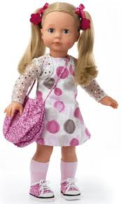


Пальчиковая гимнастика «Играю с мячиком - ёжиком».
Я мячом круги катаю,
Взад - вперед его гоняю.
Им поглажу я ладошку
Будто я сметаю крошку., .
И сожму его немножко,
Как сжимает лапу кошка,
Каждым пальцем мяч прижму,
И другой рукой начну.
А теперь последний трюк
Мяч летает между рук.
Упражнение «Исправь ошибку».
Большая мячик.
Красивое кукла.
Мягкая игрушки
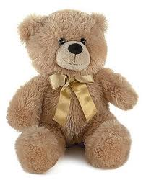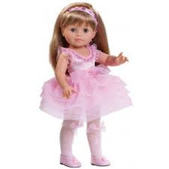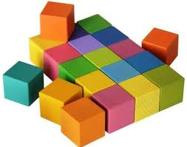Игровое упражнение «Назови ласково».

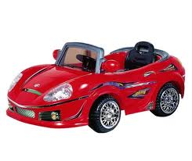

Ребята, что же еще продается в магазине? Послушайте загадки.
Бегает быстро
и прыгает ловко,
Всё потому, что
ест он морковку! (Зайчик)
Правильно, это зайчишка – хвастунишка. Какой зайчик? Как вы думаете, что он любит?
Эта игрушка живет в магазине вместе с другими.
«Пьет бензин, как молоко, может бегать далеко.
Возит грузы и людей. Ты знаком, конечно, с ней?» (Машина).
Какая это машина? Для чего ее используют в быту?
Ребята, как одним словом можно назвать все эти предметы? (игрушки)
Логопед: вот мы с вами выбрали игрушки для зайчика, пора нам возвращаться назад в детский сад.Чтобы поезд отправился в путь нам снова нужно дать сигнал.
- Я буду подавать сигнал, а вы поднимайте флажки, когда услышите звук «У».
- У, А, И, У, О, У, Ы, У….
Физминутка «Магазин».
Посмотрите, в магазине все игрушки на витрине
(Широко развести руки в стороны).
Заводные зайчики, куколки и мячики
(Повороты вправо-влево с вытянутыми руками).
Пушистые котята, Матрешки, медвежата
(Повороты вправо-влево с вытянутыми руками).
Все на полочках сидят (присесть),
С нами поиграть ходят (прыжки)!
Игра «Подарки зайчику».
-Что ты подаришь зайчику?
- Я подарю зайчику машинку.
- Я подарю зайчику мячик. Я подарю зайчику машинку.
- Я подарю зайчику мишку.
3. Рефлексия.
Дети в конце занятия отвечают на вопросы, предложенные педагогом: своей любимой игрушке, шепчут друг другу на ушко, говорят сказочным персонажам или открыто всей группе:
Что у тебя получилось лучше всего?
Кто помог тебе сегодня?
Что у тебя не получилось и почему?
Что ты сделаешь, чтобы в следующий раз получилось?
Что было самым трудным?
Что было самым интересным?
Что ещё не получается?
Кого бы ты хотел (а) поблагодарить за работу на занятии? и т. д.
-Зайчонок говорит вам спасибо и угощает вас сладким угощением (конфетами).

Конспект коррекционно-развивающего занятия речевых и познавательных процессов с использованием здоровьесберегающих технологий
Тема недели: «Овощи»
Тема занятия: «Во саду ли в огороде»
Ответственные: учитель-логопед
Цель: Обогащение, расширение и активизация словарного запаса, совершенствование грамматического строя речи по теме «Овощи»
Задачи:
1. Совершенствовать грамматический строй речи;
2. Развивать фонематическое восприятие, правильное дыхание, мелкую моторику, память, внимание, мышление;
3.Развивать связную речь, умение отвечать на вопросы полным предложением.
Методы и приемы: рассматривание демонстрационного материала, беседа, вопросы к детям, дидактическая игра.
Оборудование: овощи, сюжетная картина по теме «Сбор урожая», волшебный мешочек, муляжи овощей, мяч, зубные щетки по количеству детей, пластилин.
Ход занятия
1. Организационный момент.
Логопед читает отрывок из стихотворения Юлиана Тувима «Хозяйка однажды с базара пришла…»
Логопед. Я прочту вам отрывок из стихотворение, а вы пожалуйста, запомните, что принесла хозяйка с базара.
Хозяйка однажды с базара пришла,
Хозяйка с базара домой принесла:
Картошку,
Капусту,
Морковку,
Горох,
Петрушку и свеклу
Ох.
Логопед. Что же принесла хозяйка с базара? (ответы детей)
Логопед. Как можно это назвать, одним словом?
- Ребята, кто догадался, о чем мы будем говорить на занятии?
2.Осноаная часть.
Логопед показывает овощи. Дети называют их. Обращается внимание на цвет, форму и другие признаки и свойства.
Артикуляционная гимнастика.
Упражнение «Стручок фасоли»
Изобразить створки фасоли. Челюсти в спокойном состоянии (счет «раз», «два»). «Стручок лопнул» - движение нижней челюсти вперед (на счет «три»):
а) без нажима языком на нижнюю челюсть;
б) с сильным нажимом-подталкиванием языком нижней челюсти вперед.
Упражнение «Пришли дети в огород»
«пришли дети в огород, от удивления открыли рот, увидев огромную тыкву». (Широко открыть рот, удерживать под счет до «пяти-шести»).
Упражнение «Толстячки-худышки»
Изобразить овощи на грядке. Арбузы, тыквы, кочаны капусты – «толстячки» (надуваем щеки). Лук, стручок гороха и другие – «худышки» (втягиваем щеки).
Дыхательная гимнастика «Высматриваем огурцы.»
Вытянуть шею (вдох ртом). Наклонить голову вперед вниз (выдох носом).
Игра «Чудесный мешочек».
Логопед предлагает поучиться определять овощи на ощупь. В мешочке лежат те же овощи, что и на столе. Если ребенок выполнит задание правильно, овощ оставляют на столе среди других. Если ошибся, возвращают в мешок.
Логопед. Ребята, а где растут овощи? (На огороде)
Осенью на огородах собирают урожай овощей. Люди аккуратно снимают их с грядки, чтобы не повредит.
Игра «Один-много».
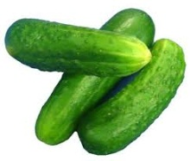




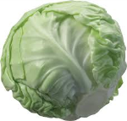

Физминутка «Овощи».
Раз, два, три, четыре, (Ходьба на месте)
Дети овощи учили: (Прыжки на месте)
Лук, редиска, кабачок, (Наклоны вправо-влево)
Хрен, морковка, чесночок (Хлопки в ладоши)
Игра «Назови сок, салат».
Логопед: – Сейчас я буду называть овощ. А вы будете отвечать какой сок, суп, салат из него можно приготовить.
Сок из моркови- морковный Суп из гороха – гороховый
Сок из капусты- капустный Суп из картофеля – картофельный
Сок из свёклы- свёкольный
Растут овощи на огороде и солнце их согревает своим теплом, дожди дают им воду, а земля сохраняет их корни. Солнце, вода и земля – вот, что наполняет овощи витаминами.
Пальчиковая гимнастика « Овощи» (с су-джок шариком).
У девчушки Зиночки овощи в корзиночке,
Дети делают ладошку « корзиночкой» и катают шарик
Вот пузатый кабачок положила на бочок,
Перец и морковку уложила ловко,
Помидор и огурец.
Дети одевают колечко на пальцы, начиная с большого.
Наша Зина – молодец!
Показывают большой палец.6.
Дидактическая игра «Назови ласково».
Логопед. Я буду бросать вам мяч, и называть овощ, вы будете называть этот овощ ласково и бросать мне мяч обратно.
Помидор – помидорчик;
морковь-морковочка
Огурец – огурчик;
тыква – тыковка;
Лук – лучок;
Свёкла – свёколка;
Чеснок – чесночок;
капуста – капустка;
Молодцы, играем дальше.
Игра «Чего не стало».
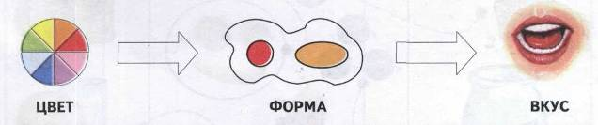Логопед: - Я положила на стол 4 овоща. Посмотрите на них и запомните. Сейчас вы закроете глаза, я уберу один, а вы скажете, чего не стало.
Составь рассказ о своем любимом овоще по схеме:

3.Рефлексия.
Вспомнить, о чём говорили на занятии. Оценка детей.

Конспект коррекционно-развивающего занятия речевых и познавательных процессов с использованием здоровьесберегающих технологи
Тема недели: «Фрукты»
Тема занятия: «Фруктовый сад»
Ответственные: учитель-логопед
Цель: Обогащение, расширение и активизация словарного запаса, развитие фонематического восприятия по теме «Фрукты».
Задачи:
1. Развивать связную речь, фонематическое восприятие;
2. Развивать общую, мелкую моторику, дыхательную систему;
3. Развивать зрительно-предметный гнозис, слуховое, внимание, памяти, мышления;
Методы и приемы: рассматривание демонстрационного материала, беседа, повторение новых слов, вопросы к детям, дидактическая игра, пальчиковая, артикуляционная гимнастики.
Оборудование: картинки с изображением фруктов, разрезные картинки фруктов
Ход занятия
1.Организационный момент.
Сейчас я буду выставлять на панно по одной картинке, а вы будете отвечать на вопросы какой? какая? какое?
Лимон – желтый, сочный, кислый, овальный;
Апельсин – оранжевый, круглый, сладкий, сочный;
Груша – сладкая, желтая, сочная, твердая;
Яблоко – сладкое, красное, сочное, круглое;
Слива – синяя, овальная, сладкая, сочная;
Персик – круглый, сочный, розовый, сладкий;
-Молодцы!
-Ребята, как одним словом назвать яблоки, апельсины, арбузы, сливы?
Что это? (фрукты).
2.Основной этап.
Игра «Назови фрукты».
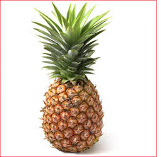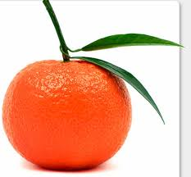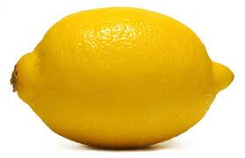
- Ребята, где растут фрукты? (на деревьях).
- Как называют деревья, на которых растут фрукты? (фруктовые).
- Где растут фруктовые деревья? (в саду).
- Как называется сад в котором растет много фруктовых деревьев? (фруктовый сад).
Сегодня мы с вами поговорим о фруктах.
Артикуляционная гимнастика.
Упражнение «Жуём твердую грушу»
Упражнение «Щечки – яблочки»
Упражнение «Жуем твердую грушу».
Спрячем сливу за щеку. Надувать попеременно то правую, то левую щеку.
Упражнение «Круглая виноградинка». Вытянуть губы вперед узкой трубочкой.
Язычок пролезает через щель в заборе в сад. «Широкий» язык с силой протискивается между зубами.
Колья забора острые - вот такие. Показать «острый» язык.
По очереди высовывать то «широкий», то «узкий» язык.
Упражнение «Банан». Улыбнуться, приподняв уголки губ вверх. Губы сомкнуты.
-Ребята, хорошо выполнили задание.
Дыхательная гимнастика «Фрукты».
Возьмите по одному фрукту и назовите его. Теперь возьмите его за ниточку и подуйте. Ветерок легкий поднялся и фрукты на веточках тихонько закачались. А теперь подул сильный ветер, фрукты на ветках сильно качаются.
(Дети дуют на фрукты, вырезанные из цветной бумаги на ниточках.)
Игра «Фруктовый сок».
Назови сок, который получился из фруктов.

- Молодцы!
Пальчиковая гимнастика «В сад за сливами».
Палец толстый и большой ( Поочередно загибать пальцы)
В сад за сливами пошел.
Указательный с порога (а затем разгибать)
Указал ему дорогу.
Средний пальчик – самый меткий:
Он сбивает сливы с ветки.
Безымянный поедает,
А мизинчик-господинчик
В землю косточки сажает.
Игра «Один — много».
Я буду называть один фрукт, а вы много фруктов.
Яблоко – яблоки
Банан – бананы
Апельсин – апельсины
Мандарин – мандарины
Слива – сливы
Арбуз — арбузы
Дыня — дыни
Лимон — лимоны
Груша — груш
Физминутка «Компот».
Будем мы варить компот. маршировать на месте
Фруктов нужно много. показать руками - "много"
Будем яблоки крошить, имитировать: как крошат
Грушу будем мы рубить, рубят,
Отожмем лимонный сок, отжимают,
Слив положим и песок. кладут, насыпают песок
Варим, варим мы компот, повернуться вокруг себя
Угостим честной народ. хлопать в ладоши
Игра «Назови ласково».
Я буду называть фрукт, а вы будете называть его ласково.
Апельсин – апельсинчик;
Мандарин – мандаринчик;
Банан – бананчик;
Яблоко –яблочко;
Лимон –лимончик;
гранат – гранатик;
абрикос – абрикосик;
виноград – виноградик.
Игра «Четвертый лишний».
Логопед: Я буду называть слова, вы будете слушать и называть лишнее слово.
Груша, лук, яблоко, абрикос.
Помидор, груша, свёкла, тыква.
Апельсин, банан, огурец, вишня.
Яблоко, виноград, картошка, слива.
Игра «Угадай, про какой фрукт я говорю».
Вкусная, полезная, мягкая, зелёная, сладкая, сочная аппетитная. (Груша)
Сочное, сладкое, спелое, твёрдое, красное. (Яблоко)
Вкусный, жёлтый, мягкий, длинный. (Банан)
Вкусная, полезная, мягкая, синяя, овальная, сладкая, сочная, мелкая. (Слива)
Вкусный, оранжевый, круглый, полезный, сочный, крупный. (Апельсин)
Игра «Собери картинки».
Логопед: Соберите картинку и назовите фрукт, который у вас получился. ( Банан)

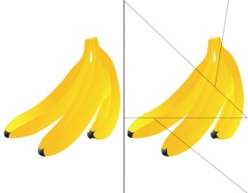
3. Рефлексия.
Упражнение «Яблоня».
На доске нарисована яблоня. Детям раздаются нарисованные яблоки двух цветов – красные и зелёные. Они приклеивают яблоки на яблоню: зелёные – я считаю, что сделал всё на отлично, у меня хорошее настроение; красные – не справился с заданием, у меня грустное настроение.
Вспомнить, о чём говорили на занятии.
Оценка работы детей.

Конспект коррекционно-развивающего занятия речевых и познавательных процессов с использованием здоровьесберегающих технологий
Тема недели: «Осень»
Тема занятия: «Краски осени»
Ответственные: учитель-логопед
Цели: Обогащение, расширение и активизация словарного запаса, развитие мелкой моторики рук по теме «Осень».
Задачи:
1. Развивать связную речь, фонематическое восприятие;
2. Развивать общую, дыхательную систему;
3. Развивать зрительное восприятие, внимание, память, мышление.
Методы и приемы: рассматривание демонстрационного материала, беседа, дидактическая игра, вопросы к детям, пальчиковая, артикуляционная, дыхательная гимнастики.
Оборудование: корзинка с разноцветными бумажными листьями, сюжетные картинки об осени, конверт с письмом, игрушка Незнайка.
Ход занятия
1.Организационный момент.
- Ребята, давайте встанем в кружок и возьмемся за руки! Настал новый день! Вспомним, как мы приветствуем друг друга, когда приходим в садик! И сейчас давайте скажем друг другу: «Доброе утро!» и улыбнемся!
Мы спокойны, добры и внимательны друг к другу!
Пожалуйста, сделайте глубокий вдох через нос. Представьте, что вы вдыхаете красоту, доброту сегодняшнего дня! А теперь выдохните через рот! Молодцы! Начнем наше занятие.
2.Основная часть.
- Ребята, нам Незнайка прислал письмо (достаю конверт и показываю детям). Давайте посмотрим! Что там? А там — загадка.
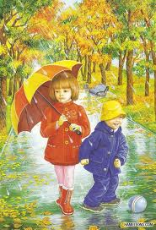- Наступают холода, часто дует ветер, дождик моросит, птички улетают. Когда это бывает? (осенью).
- Мы сегодня на занятии поговорим об осени!
- Ребята, какое время года было перед осенью? (выслушиваю ответы детей). А какое будет после осени? (выслушиваю ответы детей).
- Что мы можем сказать об осени? Осень (какая?) - холодная, ранняя, золотая, дождливая, красивая...
- Посмотрите за окошко, вспомните, как вы шли сегодня в детский садик и ответьте на мой вопрос: «Какая погода осенью?» (холодная, хмурая, пасмурная...).
- Что происходит с листочками осенью? Как называется это явление? Листопад. Давайте хором повторим это слово!
Артикуляционная гимнастика.
Упражнение «У берлоги»
Шли-шли, к мишкиной берлоге подошли.
Широко открыть рот, показать, как зевает медведь, ему осенью хочется спать. Раскрывать и закрывать рот.
Посмотрите, как много здесь брусники! Соберите полную ладошку брусники. Попробуйте ягоды на вкус, хорошенько прожуйте их. Имитировать жевание.
Нам радостно и весело в осеннем лесу, улыбнемся друг другу и лесным обитателям. Улыбнуться (губы и зубы сомкнуты).
Упражнение «Хомячок-толстячок».
Показать, какие толстые щечки у хомячка, который несет в норку запасы. Надуть обе щеки одновременно. Хомячок высыпал зерно в норке. Втянуть щеки.
Упражнение «Белочка грызет орешки».
Улыбнуться и постучать зубами.Улыбнуться и постучать зубами.
Упражнение «Язычок в чаще».
Показать, как Язычок пролезает междугусты ми деревьями (зубами). Губы в улыбке. Медленно высовывать язык, покусывая его по всей поверхности.
Дыхательная гимнастика «Ветер и листья»
Дует осенний легкий ветерок: «У-у-у-у». (Тихо). Листочки (пальчики) едва шевелятся. Подул сильный ветер: «У-у-у-у» (Громко). Заблудились мы в лесу, закричали мы: «Ау!» (Сначала громко, потом тихо).
Игра«Признаки осени».
Осенью часто идут дожди.
Осенью птицы улетают в теплые края.
Осенью опадают листья (листопад).
Осенью небо пасмурное, хмурое.
Пальчиковая гимнастика«Ветер дует».
Ветер северный подул:
«С-с-с», все листья с липы сдул. Шевелят пальчиками, дуют на них,
Полетели, покружились, «танцуют» руками: «летают, кружатся»,
И на землю опустились.опускают ладошки на стол,
Дождик стал по ним стучать: стучат пальчиками по столу,
«Кап-кап-кап, кап-кап-кап»
Град по ним заколотил, постукивают кулаками по столу,
Листья все насквозь пробил
Снег потом припорошил, плавно двигают кистями рук вверх-вниз,
Одеялом их накрыл.ладошки прижимают к столу.
Упражнение «Бывает – не бывает».
Осенью бывает снегопад?
Осенью тает снег?
Осенью бывает листопад?
Осенью можно загорать на пляже?
Осенью собирают урожай?
Физминутка «Листопад».
Детям раздаю разноцветные листочки.
Листопад, листопад,
Листья желтые летят,
Под ногами шелестят,
Скоро голым станет сад!
(дети проговаривают стишок и танцуют с листями).

Игра с мячом «Назови ласково!».


Игра «Закончи предложение!».
Летом на улице тепло, а осенью...
Летом листья зеленые, а осенью...
Летом дети надевают легкую одежду, а осенью...
- Давайте с вами придумаем несколько предложений об осени.
Дети придумывают предложения. Логопед задает вопросы, если возникли затруднения (Что делают птички осенью? Какая осенью погода? Как мы одеваемся осенью?)
3. Рефлексия.
Упражнение ««Солнышко».
На доске прикреплён круг от солнышка, детям раздаются лучики жёлтого и голубого цветов. Лучики нужно прикрепить к солнышку: желтого цвета – мне очень понравилось занятие, получили много интересной информации; голубого цвета – занятие не интересное, не было
Занятие подошло к концу, скажите, о каком времени года мы говорили на занятии? Что бывает только осенью?

Конспект коррекционно-развивающего занятия речевых и познавательных процессов с использованием здоровьесберегающих технологий
Тема недели: «Деревья»
Тема занятия: «Деревья и кустарники»
Ответственные: учитель-логопед
Цель: Обогащение, расширение и активизация словарного запаса, развитие зрительно-предметного гнозиса. по теме «Деревья».
Задачи:
1.Совершенствовать процесс восприятия, внимания, памяти, мышления;
2.Развитать общую, мелкую и мимическую моторику;
3.Развивать эмоционально-волевую сферу через использование элементов психогимнастики, массажа;
Методы и приемы: беседа, дидактическая игра, вопросы к детям, пальчиковая, артикуляционная, дыхательная гимнастики, физминутка, кинезиологическое упражнение.
Оборудование: листья разных деревьев; картинки: деревьев, листопада.
Ход занятия

1.Организационный момент.
- Ребята скажите пожалуйста, а какое сейчас время года? (Осень)
- Давайте представим, что все мы – осенние листочки. Все мы разные по форме, росли на разных деревьях и все мы разных цветов и оттенков. А также у осенних листочком может быть разное настроение: веселое, грустное, сердитое. Листочки могут быть мечтательными, восторженными или удивленными. Давайте изобразим разные эмоции осенних листочков. - Некоторые листочки затеяли веселую игру. Давайте изобразим веселье и радость!
- Кто-то грустит об ушедшем лете. Давайте изобразим грусть.
- А кто-то сердится на ветер, который оторвал его от родной ветки.
- Кто-то удивился, когда на веточку села птичка. Давайте изобразим удивление.
- Молодцы, ребята, замечательно передали эмоции осенних листочков.
2.Основная часть.
Загадывание загадки
Его весной и летом
Мы видели одетым,
А осенью с бедняжки
Сорвали все рубашки.
(Дерево)
- И как вы думаете о чем мы будем сегодня говорить? (О деревьях).
Сегодня мы с вами поговорим об осени, её красках и о деревьях в это время года. Будем слушать, смотреть и красиво говорить.
Игра «Назови дерево».
- Давайте вспомним, какие бывают деревья (лиственные, хвойные)
- А почему лиственные деревья так называют? (почему хвойные)
- Ребята давайте посмотрим на доску и назовем лиственные деревья. (Береза, липа, осина, клен, тополь, ива, рябина).
А теперь хвойные деревья. (Ель, сосна).
- Хорошо, ребята, с этим заданием вы справились.
Артикуляционная гимнастика.
Упражнение «Дупло» - вытянуть губы кружочком
Упражнение «Орешки» - улыбнуться и постучать зубами, как бы разгрызая орехи
Упражнение «Спрячем жёлудь за щёку» - надувать попеременно то правую щёку, то левую
Упражнение «Лиственные и хвойные деревья» - язык широкий (листики, язык иголочкой (хвоинки).
Упражнение «Язычок в чаще» - показать, как язычок пролезает между густыми деревьями (зубами). Губы в улыбке. Медленно высовывать язык, покусывая его по всей поверхности.
Упражнение «Тропинки в лесу» - язык влево, вправо на сильной улыбочке.
Упражнение «Родник» - попил язычок водички, язык - чашечкой.
Упражнение «Вкусный берёзовый сок» - кончиком языка облизывать верхнюю губу.
Дыхательная гимнастика «Ветер дует на листочки».
Дуем в широкий язык.
Игра «Части дерева».
- Давайте вспомним из чего состоят деревья, назовём и покажем части дерева. (Называют и показывают: корни, ствол, кора, ветки, листья, крона, плоды (сережки, семена, желуди, шишки, орехи, ягоды).

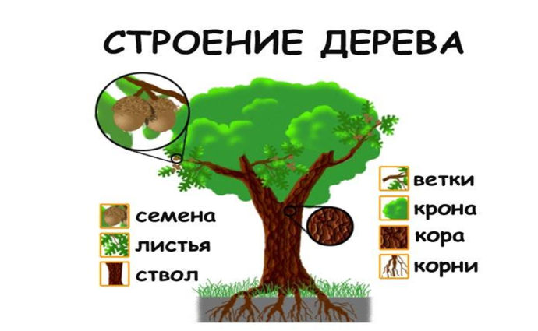

Молодцы вы хорошо знаете из чего состоят деревья.
Игра «Подбери слова – признаки».
- Ребята давайте посмотрим на деревья и подберем красивые слова, как можно сказать про деревья? Какие они? Например береза какая?
береза (какая) –… стройная, белоствольная, кудрява дуб (какой) –… могучий, мощный, крепкий, выносливый
рябина –… тонкая, нарядная, красивая
клен – …резной, красивый, кудрявый, тенистый
липа – …красивая, липкая, лечебная
ива –… раскидистая, плакучая
ель, сосна (какие) –… вечнозеленые, колючие, душистые, хвойные.
- Ребята скажите, а почему так говорят…
береза кудрявая?
дуб могучий
ель колючая клен тенистый
- Молодцы, ребята, хорошо выполнили это задание.
Пальчиковая гимнастика « Дерево».
У красы-березки
Платье серебрится.
У красы-березки
Зеленые косицы.
Со двора к березке
Выскочили козы.
Стали грызть березку,
А березка в слезы.
Прижать руки тыльной стороной друг к другу. Пальцы растопырить и поднять вверх. Шевелить кистями и пальцами.
Игра «С какой ветки детки?».
-Ребята, у меня здесь опавшие листья я сейчас вам их раздам и мы посмотрим на них и определим, с каких деревьев опали эти листья?
- Этот лист с какого дерева? Значит он какой?
с березы – березовый лист
с осины – осиновый лист
с дуба – дубовый лист
с липы – липовый лист с клена – кленовый лист.

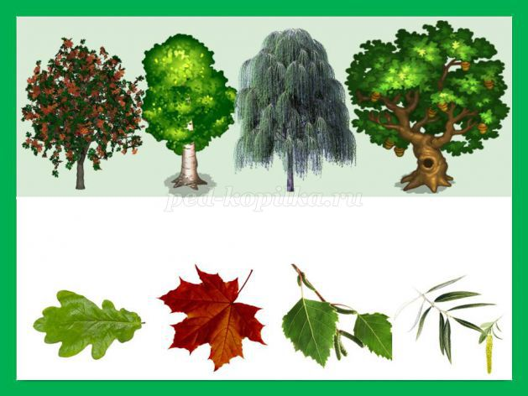

- И с этим заданием вы справились прекрасно.
Физминутка «Осенние листочки».
- Ребята давайте немного отдохнём, встаньте со своих мест и подойдите сюда. Посмотрите здесь много опавших листьев возьмите по два листочка в одну и другую руку, и повторяете за мной.
Мы, листики осенние,
На веточках сидели,
Дунул ветер – полетели.
Мы летели, мы летели
И на землю тихо сели.
Ветер снова набежал
И листочки все поднял,
Повертел их, покружил
И на землю опустил.
Листопад!
Игра «Подбери слова – действия».
- скажите мне, пожалуйста, а что делают листья осенью? …желтеют, краснеют, шелестят, вянут, опадают, кружатся, сохнут, шуршат).
- Молодцы.
Кинезиологическое упражнение «Дары природы».
- Ребята, давайте зарядимся энергией от даров природы – сделаем массаж рук с шишками. Повторяйте за мной. Выполняются круговые движения шишкой между ладонями и тыльной стороной рук, сопровождаемые речью.
Вы, сосновые шишки,
Дайте всем ребятишкам
Силу и здоровье,
Ловкость, красоту,
Радость и веселье,
Ум и доброту!
3. Рефлексия.
Упражнение «Багаж знаний».
На доске прикрепляются картинки чемодана и мусорной корзины. Детям раздаются карточки разного цвета и задаются вопросы: Вам понравилось занятие или нет? Вы получили эмоциональный заряд или нет? Узнали что-то новое или нет? Понравились задания или нет? И т.д. Если ответы детей положительные, то карточки прикрепляют на чемодан. Если отрицательные – то к мусорной корзине.
- Хорошо, о чем мы с вами сегодня говорили? (О деревьях).
- Все де Оценка деятельности детей на занятии.

Конспект коррекционно-развивающего занятия речевых и познавательных процессов с использованием здоровьесберегающих технологий
Тема недели: «Перелетные птицы»
Тема занятия: «Летят перелётные птицы»
Ответственные: учитель-логопед
Цель: Обогащение, расширение и активизация словарного запаса , формирование четкости и связности высказывания по теме «Перелётные птицы».
Задачи:
1.Развивать фонематическое восприятие, координацию речи с движением, мелкую моторику, работать над темпом и ритмом речи;
2.Совершенствовать связную речь, объяснительно-доказательной речи, умения вести диалог, задавать вопросы;
3.Развивать словесно-логического мышление, память, внимание;
Методы и приемы работы: загадки, наводящие и подсказывающие вопросы, реплики, напоминания, речевой образец, оценка участия детей в занятии – сюрпризный момент, физминутка, пальчиковая, дыхательная, артикуляционная гимнастики.
Оборудование: силуэтные картинки с изображением перелётных птиц,
Ход занятия
1.Организационный момент.
Плащ золотистый она надевает,
Тёплое лето она провожает,
Птиц отправляет в дальние страны,
Нам оставляет дожди и туманы. (Осень)
Дети объясняют, как они догадались, называют приметы осени.
2.Основная часть.
Прилетает сова с конвертом в клюве, в конверте вопросы задания и загадки и картинки — отгадки, которые воспитанники будут получать за правильные решения и ответы.
Артикуляционная гимнастика.
Упражнение «Голодные птенчики». Максимально широко открывать рот (язык лежит на дне ротовой полости, кончик упирается в нижние зубы) и произносить слоги: «Ам-ам-ам-ам-ам-ам».
Птенчики глотают пищу. Сглатывание слюны. (5 раз)
Упражнение «Клювы разных птиц». Медленно всасывать щёки в зазор между зубами. Губы плотно сомкнуты и вытянуты вперёд.
Мама птица прогоняет от птенцов куницу. Всасывать верхнюю губу поднижнюю, а потом резко выбрасывать её при раскрытом рте (чмоканье).
Упражнение «Аист» Вытянуть «острый» язык как можно дальше изо рта и удерживать под счёт от 1 до 5.
Упражнение «Птенчики ждут пищу». («Чашечка» под счёт от 1 до 10.)
Дыхательная гимнастика «Птичка».
Птицы поют: «Уп-уп-уп-уп», «Пить-пить-пить-пить», «Фью-фью-фью-фью»,
«Кине-е-кине-е», «Кик-кик-кик», «Тюке-тюке, тюке-тюке».
Загадывание загадок.
Отгадки выставляются на доску (картинки с изображением птиц).
Из далёких жарких стран
Гости к нам весной спешат.
Кто это?.... (ответы детей) птицы,
перелётные птицы.
Кто отгадает мои загадки, тот и узнает, о ком мы будем сегодня говорить.
Отгадывание детьми загадок. На каждую отгадку открывается картинка.
В воду пристально глядит,
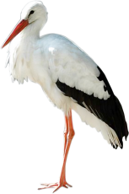Тычет клювом наугад –
Ищет в речке лягушат.
На носу повисла капля..
Узнаёте? Это (Цапля)

На реке, в саду и в парке
Много птиц красивых, ярких,
Но едва ли кто сравнится
С этой белой крупной птицей. (лебедь).
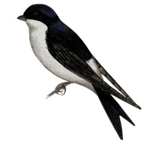Спереди — шильце
Сзади – вильце. (ласточка)

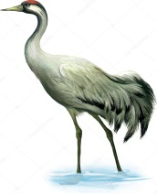Встали братья на ходули,
Ищут корма по пути
На бегу ли, на ходу ли
Им с ходулей не сойти. (Журавли)

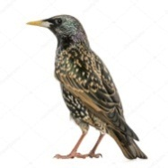Эту птицу каждый знает:
На шесте его дворец.
Червяков птенцам таскает
Да трещит весь день… (Скворец).

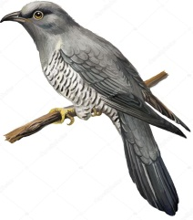Жить чужим птенцам мешают,
А своих они бросают.
И в лесу возле опушки
Счёт годам ведут… (Кукушки).

Осенью насекомые прячутся, птицам нечем
питаться, поэтому они улетают.
Перелётные птицы - это птицы, перелетающие от нас осенью в тёплые края.
Эти птицы - насекомоядные (насекомых едят), питаются насекомыми.
Весной перелётные птицы возвращаются к нам обратно.
У птиц есть головка с клювом, туловище с двумя крыльями, две лапки с когтями, хвост и оперенье.
- О каких птицах были загадки?
Пальчиковая гимнастика «Птичка».
Пой-ка, подпевай-ка.
Пальчиковая гимнастика «Птичка»
Десять птичек - стайка. Пальцы обеих рук сжимают в кулачки.
Эта птичка - соловей,
Эта птичка - воробей,
Эта птичка - совушка, сонная головушка.
Эта птичка - свиристель,
Эта птичка - коростель,
Эта птичка - скворушка, серенькое перышко.
Это-зяблик, это - стриж,
Это - развеселый чиж. Разжимают по одному пальцу правой, а затем левой руки.
Ну а это - злой орлан…
Птички, птички по домам! Пальцы обеих рук сжимают в кулачки.
Игра «Четвёртый лишний, почему?».
Лебеди, журавли, трясогузки, сойки. Сорока, ворона, синица, ласточка (ласточка – перелётная птица, остальные зимующие).
Жаворонок, воробей, грач, скворец.
Ворона, утка, голубь, воробей.
Грач, синица, ласточка, кукушка.
Сорока, воробей, дятел, стриж.
Голубь, лебедь, цапля, журавль.
Далее детям предлагается выполнить следующие задания мудрой птицы.
Игра «Птенцы».
Журавли – журавлята.
Грачи – грачата.
Гуси – гусята.
Скворцы – скворчата.
Утки - ... .
Кукушки - ... .
Стрижи - ... .
Физминутка «Птицы».
Лебеди летят, крыльями машут (Дети машут руками)
Прогнулись над водой, качают головой (Качают головой)
Прямо и гордо умеют держаться (Распрямляют спину)
Очень бесшумно на воду садятся (Садятся)
Игра «Птички какие?».
— Птицы (какие), перелётные, водоплавающие, болотные, лесные, дикие, хищные, быстрые, трудолюбивые, прожорливые и т.д..
— Птицы (что могут делать?) летать, возвращаться, кормить, выводить, вить, клевать, плавать, нырять, щебетать, крякать, курлыкать, парить и т.д.
Игра «Один-много».
Кукушка – кукушки.
Журавль - журавли.
Скворец - скворцы.
Соловей - соловьи.
Жаворонок – жаворонки.
Лебедь - лебеди.
Грач - грачи.
Утка - утки.
Ласточка – ласточки.
Грачонок – грачата.
Аист – аисты.
Гусенок – гусята.
3. Рефлексия.
В заключение занятия детям предлагается вспомнить названия птиц о которых шла речь на занятии. Итак, давайте вспомним, о чём мы сегодня с вами разговаривали? Мы говорили о грачах, ласточках, скворцах, - они перелётные птицы, которые живут рядом с людьми.

Конспект коррекционно-развивающего занятия речевых и познавательных процессов с использованием здоровьесберегающих технологий
Тема недели: «Дары леса»
Тема занятия: «Мы идём за грибами»
Ответственные: учитель-логопед
Цель: Обогащение, расширение и активизация словарного запаса, развитие общей моторики по теме «Дары леса».
Задачи:
1.Развивать связную речь, умение отвечать на вопросы полным предложением;
2. Развивать речевой слух и фонематическое восприятие, правильное дыхание, мелкую моторику;
3.Развивать зрительное восприятие, внимание, память, мышление.
Методы и приемы: Художественное слово, загадывание загадок, игровая мотивация, беседа, объяснение, показ, фонетическая зарядка, музыкальное сопровождение, пальчиковая гимнастика, дидактические игры, продуктивная деятельность.
Оборудование: раздаточные карточки с изображениями съедобных и несъедобных грибов.
Ход занятия
1. Организационный момент.
-Ой ребятки, посмотрите, на какую поляну мы попали с вами! А давайте соберем только грибы!
Рассмотреть вместе с детьми картинки с грибами (на доске). Рассказать (уточнить, где растут грибы (в лесу, в чаще, на пеньках, в траве, что готовят из грибов (салат, икру, запеканку, суп).
2.Основная часть.
- ребята, посмотрите на картинки! Что это такое у нас с вами? Правильно это грибы! Давайте их назовем (мухомор, поганка - ядовитые грибы, лисички, белый гриб (боровик, опята, сыроежка. Ребята, посмотрите, все знают это дерево? Правильно, это береза. А под ней растет только один гриб, а называется он подберезовик. Что у нас получится? – правильно! Подберезовик! А это дерево называется осина и под ним тоже растет только один гриб - подосиновик (аналогично)
Артикуляционная гимнастика.
Наступила осень – пора сбора грибов. Язычок взял большую корзинку (чашечка) и отправился в лес. По дороге в лес он увидел ручеек (подуть на высунутый язык). Язычок подставил ладошку и почувствовал какая холодная вода в ручейке. Язычок долго ходил по лесу и наконец нашел полянку (лопатка), увидел на ней много – много грибов. Язычок перебегал от одного гриба к другому (часики). Набрав полную корзину (чашечку) он вернулся домой.
Дыхательная гимнастика «Ветер – ветерок – буря».
«На улице подул ветер. Сначала слабый, потом всё сильнее и сильнее, и вскоре началась буря». Ребёнок спокойно вдыхает, затем плавно начинает выдыхать, имитируя ветер: сначала выдох лёгкий, почти неслышный, затем струя выдыхаемого воздуха становится сильнее и сильнее. Можно при выдохе произносить звук [у]. Щёки не надувать.
-Ребятки, А где растут грибы? А что мы можем приготовить из грибов?
- посмотрите ребята, гриб можно разделить на части: Это шляпка гриба, а это ножка гриба. (макет)
Игра «Чего не стало?».
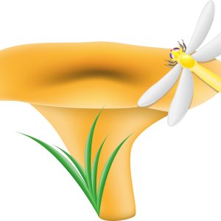- посмотрите ребята на картинки. Давайте еще раз повторим названия грибов! А сейчас закроем все глазки. Ой ребята…посмотрите, вам не кажется, что здесь что то исчезло? Давайте вспомним, какие у нас грибочки были? Чего здесь не хватает?


Игра с мячом «Один — много».
- Я буду бросать вам мяч и называть один предмет, а вы будете
говорить много.
Гриб – грибы поганка — поганки
Мухомор – мухоморы лисичка — лисички
Подберезовик-подберезовики
Опенок-опята
Пальчиковая гимнастика «Грибы».
Раз, два, три, четыре, пять! «Шагают» пальчиками по столу.
Мы идем грибы искать.
Этот пальчик в лес пошел, Загибают по одному пальчику,
Этот пальчик гриб нашел, начиная с мизинца.
Этот пальчик чистить стал,
Этот пальчик жарить стал,
Этот пальчик все съел,
Оттого и потолстел.
Игра «Доскажи словечко».
Возле леса на опушке,
Украшая темный бор,
ырос пестрый, как петрушка,
Ядовитый… (мухомор)
Собирай,не мешкай,
Посмотрите-ка,ребятки:
Тут лисички,там опятки.
Ну а это на полянке,
Ядовитые…. (поганки)
Вдоль лесных дорожек,
Много белых ножек
В шляпках разноцветных,
Издали заметных.
Это… (сыроежки)
Физминутка «За грибами».
Все зверушки на опушке Идут по кругу, взявшись за руки.
Ищут грузди и волнушки.
Белочки скакали, Скачут вприсядку,

Рыжики срывали. Срывают «грибы».
Лисичка бежала, Бегут, собирают «грибы».
Лисички собирала.
Скакали зайчатки, Скачут, срывают «грибы» Искали опятки.
Медведь проходил, Идут вразвалку,

Мухомор раздавил.топают правой ногой.
«Математическая загадка».
- Я прочитаю вам загадку, но не простую. Вы послушайте и посчитайте, сколько грибов я нашла.
Только я в кусты зашла – подосиновик нашла,
Две лисички, боровик и зеленый моховик.
Сколько я нашла грибов? У кого ответ готов? (5)
- Ребята, вы узнали этот гриб? Да,верно!это мухомор! Давайте мы с вами его раскрасим! А какие цета нам понадобятся? Ребята, а мухомор какой гриб (сьедобный\несьедобный)
3. Рефлексия.
- О чем мы с вами сегодня говорили?
- О каких грибах узнали? Какими они бывают?
- где они растут?
- из каких частей состоят грибы?
Вы сегодня все молодцы, хорошо работали на занятии.

Конспект коррекционно-развивающего занятия речевых и познавательных процессов с использованием здоровьесберегающих технологий
Тема недели: «Домашние животные»
Тема занятия: «Братья-меньшие»
Ответственные: учитель-логопед
Цель: Обогащение, расширение и активизация словарного запаса, развитие умения отвечать на вопросы полным предложением по теме «Домашние животные».
Задачи:
1. Развивать коммуникативные навыки.
2. Развивать умение слушать внимательно, развивать познавательный интерес
3. Развивать слуховое и зрительное восприятие, мыслительные процессы.
Методы и приемы: загадки, наводящие и подсказывающие вопросы, реплики, напоминания, речевой образец, оценка участия детей в занятии – сюрпризный момент, физминутка, пальчиковая, дыхательная, артикуляционная гимнастики, психогимнастика.
Оборудование: логопедический кубик для игры «Какой, какие, какая?», логопедическая ромашка, заготовки рисунков животных, домики животных, нарисованные на картоне, электронная презентация.
Ход занятия
1.Организационный момент.
Дети становятся в круг.
Утром ранним кто-то странный
Заглянул в моё окно
На ладони появилось
Ярко-рыжее пятно
Это солнце заглянуло
Будто руку протянуло.
Станем рядышком по кругу
Скажем «Здравствуй» мы друг другу.
2.Основная часть.
Ребята, нам в детский сад пришло звуковое письмо. Интересно от кого. Да это же от кота Матроскина из Простоквашино. Давайте его послушаем.
Письмо: Дорогие ребята! Я приглашаю вас в деревню Простоквашино, где я сейчас живу, за парным молочком. Недалеко от деревни вы встретите много домашних животных, которых наверняка узнаете. До встречи в Простоквашино. Ребята, а вы хотите в Простоквашино? (да)
Давайте отправимся в путь!
Звучит музыка дети вместе с логопедом идут по группе.
Слышится ржание лошади.
-Ой ребята, что я слышу. Интересно, чей это голос?
-Это и правда лошадь. Давайте остановимся и посмотрим.
- Лошадь это какое животное дикое или домашнее?
- Какую пользу лошадь приносит людям?
- Где живет лошадь?
- Как называют детёныша лошади?
- Чем покрыто тело лошади?
- Чем питается лошадь?
Ну что, ребята, давайте отправимся дальше в путь.
. Слышится мычание коровы.
-ребята, кто же это? (корова)
- какое животное корова, дикое или домашнее? (домашнее)
- где живет корова? (в коровнике)
- Как называют детёныша коровы? (телёнок)
Чем покрыто тело коровы (шерстью)
Чем питается корова? (травой)
Какую пользу приносит корова? (дает молоко)
Что можно приготовить из молока?
Слышится голос овцы.
Ребята, опять слышно чей то голос. Кто это?
Это овцы
- Какое животное овца? (домашнее)
- Где живет овца? (в хлеву)
- Как зовут детёныша овцы? (ягнёнок)
- Чем питаются овцы? (травой)
- Какую пользу овцы приносят человеку? (овцы дают шерсть) - Что можно сделать из шерсти? (теплые вещи)
Физминутка «Кто живет у нас в квартире?».
Раз, два, три, четыре, Хлопаем в ладоши
Кто живет у нас в квартире? Шагаем на месте
Раз, два, три, четыре, пять Прыжки на месте
Всех могу пересчитать: Шагаем на месте
Папа, мама, брат, сестра, Хлопаем в ладоши
Кошка Мурка, два котенка, Наклоны туловища влево-вправо
Мой сверчок, щегол и я — Повороты туловища влево-вправо
Вот и вся моя семья (Хлопаем в ладоши.)
Слышится голос козы.
Ребята опять слышно, чей то голос. Кто это? (козы)
Какое это животное, дикое или домашнее? Где живу козы? (в хлеву)
Как называют детёныша козы? (козлёнок)
Какую пользу приносят козы человеку? (дают козье молоко)
Чем покрыто тело козы? (шерстью)
Чем питаются козы? (травой)
Ребята посмотрите, какой в травке вырос волшебный цветок.
А в серединке цветка сидит кошка Мурка
- Кошка, какое животное? (домашнее)
- Как зовут детёныша кошки? (котёнок)
Пальчиковая гимнастика «Кошечка».
В кухне нашей под столом Складываем из большого и всех остальных пальцев левой руки
Стоит крынка с молоком.кружок
К крынке кошка подошла «Идем» указательным и средним пальцами правой руки
Сверху сливки попила Указательным пальцем делаем “лакающие” движения в кружке,
Глубже сунулась в горшок: изображающем горшок
- Молочка напьюсь я впрок! Засовываем палец глубже в кружок-горшок
Что случилось? Ой-ой-ой!
Кошка крутит головой Крутим головой
Налакалась молочка –
Не уйти ей из горшка! Пытаемся вытянуть палец из кружка
С головы горшок не слез.
С ним и убежала в лес! Топоча пальцами обеих рук по столу, показываем, как кошка убежала
- Где живет кошка? (в доме человека) Какую пользу кошка приносит человеку? (ловит мышей)

Игровое упражнение «Кто как голос подает?».
Закончи предложения. Корова – мычит. Собака - … Кошка - …
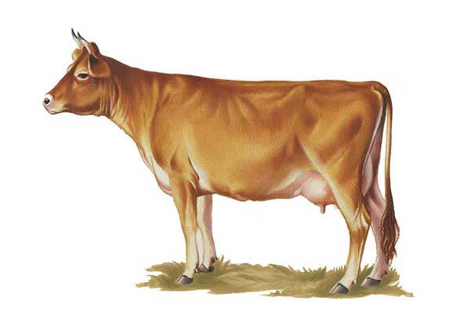 Лошадь - …Свинья - …Овца - ….
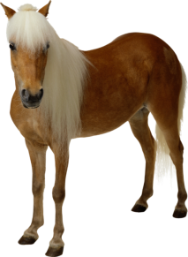
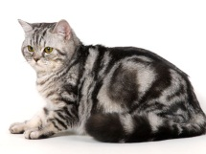

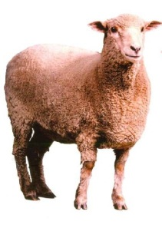


Артикуляционная гимнастика .
Упражнение «Кошка умывается»
Повернуть голову влево – облизать верхнюю губу, повернуть голову вправо – облизать нижнюю губу.
Упражнение «Болтливый козлик. Упрямый ослик»
Круговые движения головой.
Упражнение «Корова жует жвачку
Имитировать жевание.
Упражнение «Котенок зевает» (Широко открыть рот. Делать круговое движение нижней челюстью – подбородком рисовать букву «о».
Упражнение «Бульдог сердится»
Выдвигать вперед нижнюю челюсть, рот открыт. Прикусывать верхнюю губу нижними зубами (нижнюю губу верхними зубами).
Упражнение «Кошка лакает молоко»
Высунуть «широкий» язык изо рта. Поднять кончик языка вверх «чашечкой» и спрятать язык в рот.
Дыхательные упражнения «Собаке жарко!».
Прерывистые, частые дыхательные движения, язык высунут.
Ребята если кошка живет в доме человека, значит мы уже совсем близко. Идем дальше.
А вот и деревня. А кто же нас встречает.
Слышно лай собаки. - Кто это? (это лает собака)
- Какое животное собака? (домашнее)
- Как зовут детеныша собаки? (щенок)
- Где живёт собака? (в будке)
- Какую пользу приносит собака? (сторожит дом)
- Чем покрыто тело собаки? (шерстью)
Игровое упражнение «Посчитай».
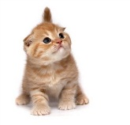

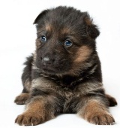



3.Рефлексия.
Ребята, какие вы молодцы, помогли всем животным.
Психогимнастика «Домашние животные».
Изобразить ласковую кошечку, игривого жеребенка, игривую козочку, бодливую корову, грозного быка, верблюда, идущего по пустыне.

Конспект коррекционно-развивающего занятия речевых и познавательных процессов с использованием здоровьесберегающих технологий
Тема недели: «Дикие животные наших лесов»
Тема занятия: «У медведя во бору»
Ответственные: учитель-логопед
Цель: Обогащение, расширение и активизация словарного запаса, развитие связной речи по теме «Дикие животные наших лесов».
Задачи:
1.Развивать речевой слух, чувства рифмы, артикуляционную, тонкую и общую моторику, координации речи с движением;
2.Совершенствовать фонематическое восприятие, правильное дыхание мелкую моторику;
2.Развивать мыслительную деятельность и внимание, память;
Методы и приемы: загадывание загадок, игровая мотивация, беседа, объяснение, показ, фонетическая зарядка, пальчиковая , артикуляционная, дыхательная гимнастики, дидактические игры, продуктивная деятельность.
Оборудование: предметные картинки с изображением детенышей диких животных, набор игрушек диких животных или фотографии; картинки для проведения игры ««Чей? Чья? Чье?».

Ход занятия
1.Организационный момент.
Сегодня к нам на занятие пришли гости. Угадайте, кто? У нас сегодня необычное занятие.Я сама не буду показывать вам картинки. Картинки будут появляться на экране. Но появятся они только в том случае, если вы отгадаете загадки про животных.
2.Основная часть.
Игра с мячом игра «Назови семью».
папа – медведь, мама –медведица;
папа – волк, мама – волчица;
папа – заяц, мама – зайчиха;
папа – еж, мама – ежиха.
Артикуляционная гимнастика.
Упражнение «Ёжик фыркает» - вибрация губ.
Упражнения «Белочка собирает грибы». Грибы на короткой и длинной ножках. – открывать и закрывать рот, не опуская языка.
Мишка слизывает мёд. Облизать сначала только верхнюю губу (язык «чашечкой»), затем облизать верхнюю и нижнюю губы.
Медведь по лесу бродит.
От дуба к дубу ходит.
Находит в дуплах мед
И в рот себе кладет.
Облизывает лапу
Сластена косолапый,
А пчелы налетают,
Медведя прогоняют.
Дыхательная гимнастика «Ёжик».
После активного вдоха через нос ребята на выдохе произносят «пых-пых…», энергично работая мышцами живота.
Сегодня к нам на занятие придут животные. А вот какие, надо отгадать.

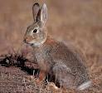- Угадайте, что за шапка:
Меха целая охапка.
Шапка бегает в бору,
У стволов грызет кору. ( заяц)
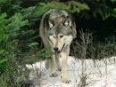- Кто зимой холодной
Бродит злой, голодный? (волк)
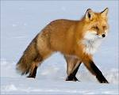
-Хвост пушистый, мех золотистый,
В лесу живет, в деревне кур крадет (лиса)
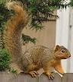
- Кто с высоких толстых сосен в ребятишек шишку бросил? (белка)
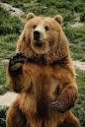
-Летом гуляет, зимой отдыхает. (медведь)
Сердитый недотрога
Живет в глуши лесной.
Иголок очень много
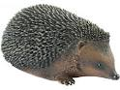А нитки ни одной. (еж).
На наборном полотне выставляются все картинки.
- Дети, почему этих животных называют дикими?

У наших животных есть детеныши.
Кто это?
Давайте скажем полным предложением:-
У лисы один лисенок.
У зайца один зайчонок, и т.д.
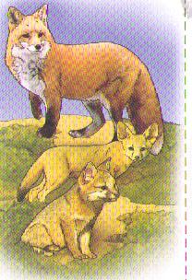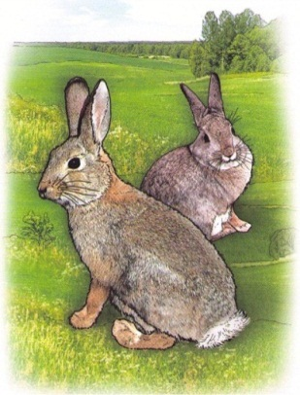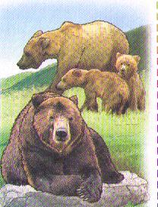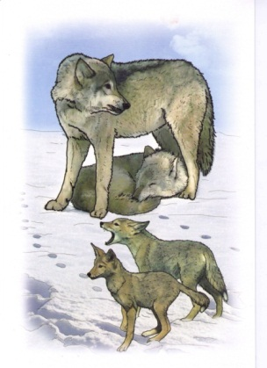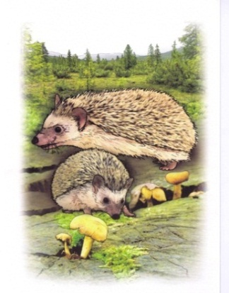
Пальчиковая гимнастика «Звери» (с су-джок шариком).
На поляне, на лужайке /катать шарик между ладонями/
Целый день скакали зайки. /прыгать по ладошке шаром/
И катались по траве, /катать вперед – назад/
От хвоста и к голове.
Долго зайцы так скакали, /прыгать по ладошке шаром/
Но напрыгались, устали. /положить шарик на ладошку/
Мимо змеи проползали, /вести по ладошке/
«С добрым утром!» - им сказали.
Стала гладить и ласкать
Всех зайчат зайчиха-мать. /гладить шаром каждый палец/
Игровое упражнение «Угостим животное».
Чем ты угостишь животное? Проведи стрелки.

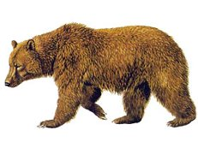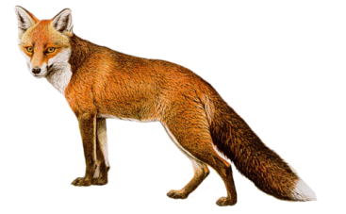
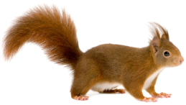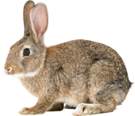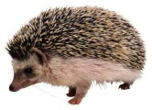

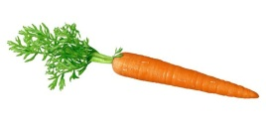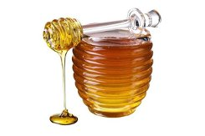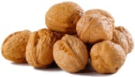

Физминутка «Ёж».
- Что ж ты, ёж, Дети выполняют упражнение
Такой колючий? Ежик.
- Это я на всякий случай. Меняют руки.
Знаешь, кто мои соседи? Сжимают и разжимают сплетенные пальцы рук.
Лисы, волки, да медведи! Выполняют упражнение (лисичка), затем имитируют движения медведя.
Игра «Кого не стало?».
Дети запоминают картинки на наборном полотне, затем закрывают глаза, а логопед убирает одну картинку. Дети открывают глаза и называют картинку, которой не стало.( не стало двух зайчат и т.д.)
Игра «Кто, где живет?».
Где себе дикие животные устраивают «домики»?
Лиса живет (где?) - в норе. Ёж живет в норе.
Белка – в дупле.
Волк – в логове.
Медведь в берлоге.
Игра «Чей? Чья? Чье?».

Животное | Хвост (чей?) | Голова (чья?) | Ухо (чье?)
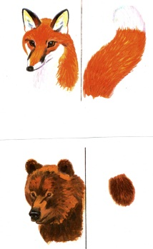лиса | лисий | лисья | лисье
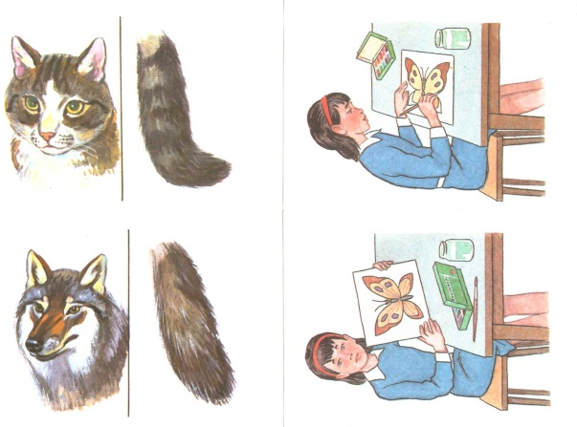волк | волчий | волчья | волчье
Белка | беличий | беличья | беличье
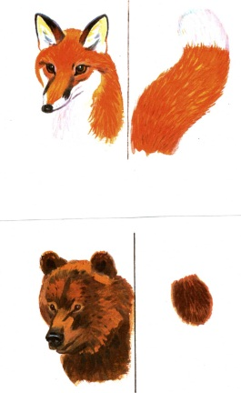медведь | медвежий | медвежья | медвежье
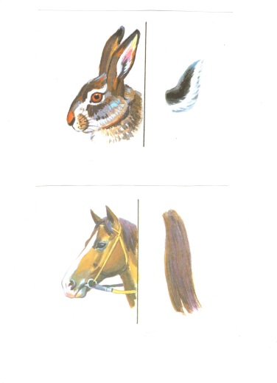заяц | заячий | заячья | заячье

3.Рефлексия.
«Солнышко»
Выбирают своё солнышко.
- Вы порадовали меня своими ответами. Каждый из вас чем-то отличился: Даша, Алеша много знают о диких животных; интересными были ответы на вопросы уДанила, Миланы; Эльдар очень интересно рассказывал о жилище медведя. Вы умели слушать ответы своих друзей, были доброжелательны, поэтому в благодарность от меня примите наклейки диких животных.

Конспект коррекционно-развивающего занятия речевых и познавательных процессов с использованием здоровьесберегающих технологий
Тема недели: «Транспорт»
Тема занятия:«Как нам транспорт помогает?»
Ответственные: учитель-логопед
Цель: Обогащение, расширение и активизация словарного запаса, развитие общей и мелкой моторики по теме «Транспорт».
Задачи:
1.Развитие грамматически правильной, связной речи.
2.Развитие фонематического слуха.
3.Развитие логического мышления.
Методы и приёмы: игровая мотивация, беседа, объяснение, показ, пальчиковая, артикуляционная, дыхательная гимнастики, дидактические игры, продуктивная деятельность.
Оборудование: картинки с изображением деталей транспорта, картинки с изображением специального транспорта, схемы-гаражи, аудиозапись, крупные игрушки транспорта, рули-схемы.
Ход занятия
1.Организационный момент.
Дети, прыгая по классикам, появляются в группе.
Логопед: - Ребята, я вижу вы любите играть, а с чем вы любите играть?
Дети: - с машинками, с куклами, с роботом… и. т. д.
Логопед: - Я вам предлагаю, тоже поиграть, а с чем вы узнаете, когда отгадаете мою загадку.
Есть и водный и воздушный,
Тот, что движется по суше,
Грузы возит и людей.
Что это скажи скорей?
(транспорт)
2.Основная часть.
- Ребята, посмотрите, как много транспорта, а какой вы видите здесь транспорт? (самолёт, вертолёт, поезд, корабль) назови транспорт.
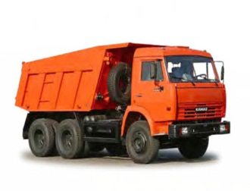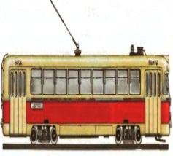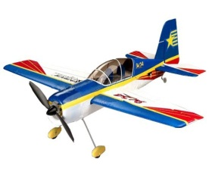
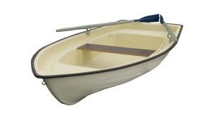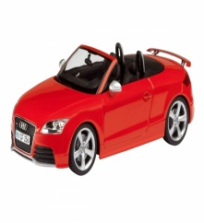
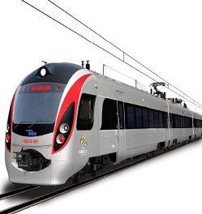
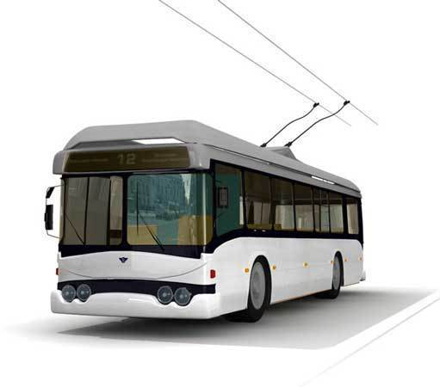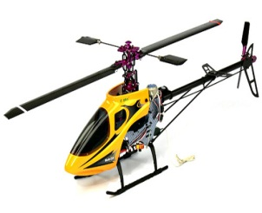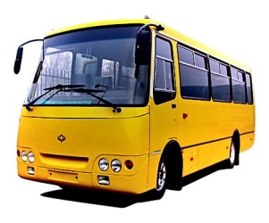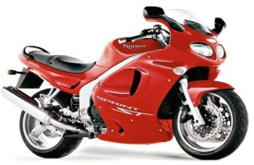

- Он совсем не может передвигаться, а почему, как вы думаете? Да, правильно, потому что на дороге большое скопление машин. Про такое говорят, что на дороге
«пробка». А вы знаете, что такое «пробка»
- «Пробка» - это когда машины не могут передвигаться из-за большого скопления. А есть, ребята, и другие значения этого слова. Какие? (ванная пробка, ушная пробка.)
- А разве самолёт, корабль, вертолёт, поезд могут передвигаться по одной дороге?
- Дети, посмотрите, какой замечательный ковер, именно он поможет нам определить правильное перемещение нашего транспорта, поэтому давайте назовем его «умный ковёр».
- А что изображено на нём? (море, небо, рельсы, железная дорога)
- Посмотрите, у меня автобус, он едет по дороге, значит это наземный транспорт. Ребята, а теперь вы расселите остальной транспорт на нашем «умном ковре»
Артикуляционная гимнастика.
Упражнение «Лодочка»
Рот открыт. Язык высунуть «лодочкой» («желобком»), держать неподвижно. Губы то широко раскрывать («оскал»), то касаться ими «желобка».
Упражнение «Гудит пароход»
Рот открыт. Губы в улыбке. Кончик языка опустить вниз и оттянуть назад, спинку выгнуть. Длительно произносить звук [ы]. Следить, чтобы челюсть не двигалась, губы не натягивались на зубы, кончик языка был опущен и находился в глубине рта. Спинка языка должна быть все время выгнута.
Упражнение «Вагон на рельсах» (упражнение для укрепления мышц языка)
Рот открыт. Губы в улыбке. Боковые края языка плотно прижать к верхним коренным зубам, спинку языка прогнуть вниз, кончик держать свободно. Делать движения языком вперед-назад, боковые края языка при этом должны скользить по коренным зубам. Следить, чтобы нижняя челюсть и губы были неподвижны.
Упражнение «Грузовик высыпает груз» Рот открыт. Губы в улыбке. Боковые края языка упереть в боковые верхние зубы почти до клыков. Поднимать и опускать широкий кончик языка, касаясь им верхней и нижней десны за зубами. Следить, чтобы нижняя челюсть и губы были неподвижны.
Дыхательная гимнастика «Прокололась шина у машины».
Произнесение звука ш-ш-ш.
Дети берут игрушки и расселяют их на ковре.
- Мотоцикл едет по дороге, значит это наземный транспорт;
- Вертолёт летит по небу, значит это воздушный транспорт;
- Поезд едет по рельсам, значит у меня наземный транспорт и т. д.
- Я предлагаю стать водителями нашей техники и рассказать, как называются люди, которые управляют этой техникой.
- У меня вертолёт, я буду лётчиком;
- У меня поезд, я буду машинистом;
- У меня мотоцикл, я буду мотоциклистом и т. д.
- Да, ребята, много у нас транспорта и давайте расскажем о нём ещё раз на пальчиках.
Пальчиковая гимнастика «Транспорт».
Автобус, троллейбус, машина, трамвай – (соединение всех пальцев с большим пальцем по очереди)
О них ты на улице не забывай,
В морях корабли, ледоколы, суда, затем «замок».
Они очень редко заходят сюда. Смена рук.
- Ну, что мой маленькие водители, как передвигается, кто управляет техникой вы знаете, а хорошо ли вам знакомы детали, части машины.
Игра «Угадай, что это?».
- руль, фары, кабина это детали моего автобуса.
- два колеса, руль, фара это детали моего мотоцикл
- крылья, хвост, корпус это детали моего самолёт
- каюта, якорь, штурвал это детали моего корабля
- рельсы, труба, кабина это части моего паровоз.
- Мы свой транспорт знаем, а значит можно отправляться в путь.
- И куда же вы отправитесь на своем транспорте?
- Я на машине поеду в лес.
- Я на самолёте полечу на юг.
- Я на автобусе поеду за город.
- Я на велосипеде буду кататься около дома.
- А я на вертолёте с высоты буду смотреть на свой город.
- А я на грузовой машине повезу строительный материал на дачу.
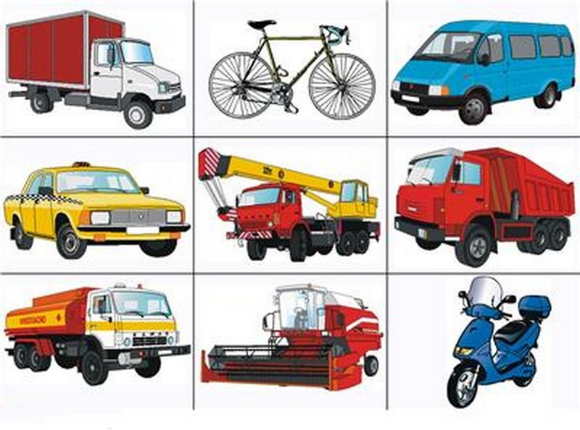
- Я на корабле совершу кругосветное путешествие. . - Ну, что же, ребята, возьмите рули. В добрый путь! Поехали!
Физминутка «На машине».
Едем, едем на машине
Нажимаем на педаль
Газ включаем, выключаем.
Смотрим пристально мы вдаль.
Дворники считают капли
Вправо, влево, чистота!
Волосы ерошит ветер.
Мы шофёры – хоть куда!
Шла по городу машина,
Шла машина без бензина,
Шла машина без мотора,
Без сигнала светофора,
Шла, сама куда не зная,
А машина - заводная!
Игровое упражнение «Назови ласково».
Соедини парами большой и маленький транспорт. Назови
ласково маленький транспорт.
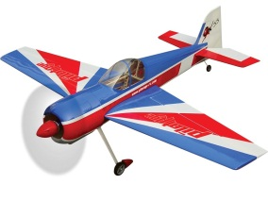
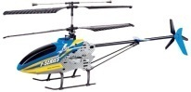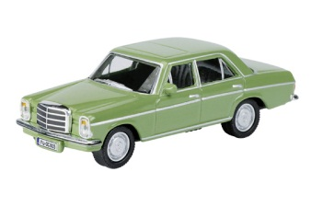

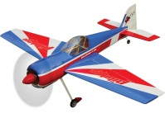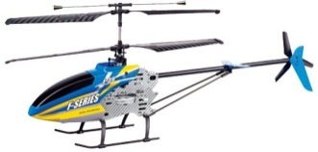
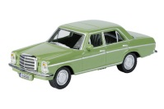

- Еще, дети, есть специальный транспорт, который помогает людям выполнять их нелёгкую работу, а какой, вы его назовёте сами:
Бензин возит – бензовоз;
- Воду возит – водовоз;
- Молоко возит – молоковоз;
- Мусор возит – мусоровоз;
- Везде ходит – вездеход.
- После трудового дня весь транспорт идёт отдыхать:
Самолёты отправляются в аэропорт; поезд едет на вокзал; мотоцикл едет в гараж; корабль причаливает в порту.
Игра«Дружит или не дружит?» .
Машина «дружит» с автобусом или глобусом?
Самолет «дружит» с ракетой или газетой?
Корабль «дружит» с лодкой или ложкой?
Трамвай «дружит» с поездом или домом?
Мотоцикл «дружит» с машиной или малиной?
Поезд «дружит» с ракетой или котлетой? передвижение.
3. Рефлексия.
Оценка работы детей. Дети перечисляют задания, которые они выполняли, и оценивают работу друг друга.

Конспект коррекционно-развивающего занятия речевых и познавательных процессов с использованием здоровьесберегающих технологий
Тема недели: «Зима»
Тема занятия:«Зимушка-зима»
Ответственные: учитель-логопед
Цель: Обогащение, расширение и активизация словарного запаса, развитие пространственной ориентации по теме «Зима».
Задачи:
1.Развитие слухового и зрительного внимания,
2.Развитие мышления, речевого дыхания, тонкой и общей моторики,
3.Развитие творческого воображения, координации речи с движением, диалогической речи.
Методы и приемы: игровая мотивация, беседа, объяснение, показ, вопросы к детям, пальчиковая, артикуляционная, дыхательная гимнастики, дидактические игры, продуктивная деятельность.
Оборудование: игрушка Снеговик, письмо, сюжетные картинки по теме «Зима».
Ход занятия
- Организационный момент.
Приходит в гости Снеговик и приносит письмо.
-Ребята, давайте откроем письмо и прочитаем. В письме загадки.
- Сядет тот, кто отгадает мои загадки:
Странная звездочка Что за нелепый человек
С неба упала Пробрался в 21 век?
Мне на ладошку Морковка – нос, в руке – метла,
Легла и пропала. Боится солнца и тепла.
(снежинка)  (снеговик)
Художник-невидимка Прозрачен, как стекло,
По городу идет: Да не вставишь его в окно.
Всем щеки нарумянит, (лед)
Всех ущипнет за нос.
(мороз)
Наступили холода, Он летает белой стаей,
Обернулась в лед вода, И сверкает на лету.
Длинноухий зайка серый Он звездой прохладной тает
Обернулся зайкой белым. На ладони и во рту.
Перестал медведь реветь – (снег)
В спячку впал в бору медведь.
Кто скажет, кто знает,
Когда это бывает?(зимой)
-Ребята, какое сейчас время года?
2. Основная часть.
-Как вы думаете, ребята, о чём мы будем говорить на занятии?

-Сегодня на занятии мы будем говорить о зиме.
-Что лежит кругом?
-Кругом лежит снег.
-Что на реке?
-На реке лёд.
-Что на улице? Почему холодно?
-На улице мороз.
Игра «Волшебный мячик».
- 1, 2, 3, 4, 5 – начинаем мы играть. Нужно всем нам в круг вставать.
(дети по кругу передают «волшебную палочку», называя по одному признаку).
(Снег, холод, мороз, вьюга, стужа, пороша)
Артикуляционная гимнастика.
Упражнение «Снеговики радуются снегу и морозу». Надуть щеки. Веселое выражение глаз.
Упражнение «Грустные снеговики весной». Опустить уголки губ вниз. Передать печальный взгляд.
Упражнение «Сосулька». Высунуть «острый» язык как можно дальше изо рта и удерживать его в таком положении (под счет до «шести - восьми»).
Упражнение «Санки-ледянки». Сделать язык «чашечкой».
Упражнение «Горка для спуска». Открыть рот, опустить язык за нижние зубы выгнуть спинку языка «горочкой».
Упражнение «Саночки». Рот открыт, губы в улыбке. Боковые края языка плотно прижать к верхним коренным зубам, спинку прогнуть вниз кончик свободен. Движения вперед-назад, боковые края языка должны скользить по коренным зубам. Следить, чтобы нижняя челюсть не двигалась, губы не касались зубов.
Дыхательная гимнастика «Вьюга».
Старая, седая, с ледяной клюкой, Вьюга ковыляет Бабой Ягой. Воет вьюга: «З-з-з-з-з-з». (С усилением звука.) Застонал лес от вьюги: «М-м-м-м-м-м». (Тихо, высоким голосом.) Тяжело стону дубы: «М-м-м-м-м-м». (Громко, низким голосом.) Стонут березы «М-м-м-м-м-м». (Тихо, высоким голосом.) Шумят ели: «Ш-ш- ш». Стихает вьюга: «С-с-с-с-с-с».
Игра «Назови как можно больше красивых слов».
Дети отвечают на вопросы: какой, какая?какое?
Погода какая? – снежная, холодная, морозная.
Снег какой? – пушистый, белый, лёгкий, мягкий, серебристый, липкий.
Небо какое? – пасмурное, серое, голубое.
День какой? – морозный, короткий, зимний, холодный.
Ветер какой? – сильный, холодный, колючий.
Пальчиковая гимнастика «Мы во двор пошли гулять».
Раз, два, три, четыре, пять, Загибают пальчики по одному.
Мы во двор пошли гулять. Идут по столу указат. и средний пальчик
Бабу снежную лепили, «Лепят» комочек двумя ладонями.
Птичек крошками кормили, «Крошат» хлеб всеми пальчиками.
С горки мы потом катались, Ведут указ.пальцем по ладони.
А еще в снегу валялись. Ладошки кладут на стол одной и другой стороной.
Все в снегу домой пришли. Отряхивают ладошки.
Съели суп и спать легли. «Едят ложкой» суп.
Игра «Чем отличаются снеговики?».
-Что можно слепить из снега?
-Снежную бабу, снеговика.

-На доске картинки, где нарисованы два снеговика.
-Чем отличаются эти снеговики?
Упражнение «Закончи предложение».
Мы решили слепить снеговика.
Мы приделали нос-морковку нашему (снеговику).
Мы показали соседям нашего (снеговика).
Мы играли со (снеговиком).
Мы рассказали о (снеговике).
Физминутка « Как на горке снег, снег».
« Как на горке снег, снег»
( Поднять руки вверх, на слова «снег», «снег»),
И под горкой – снег, снег,
( Опустить руки вниз.)
И на ёлке – снег, снег.
(Соединить ладони над головой «домиком»)
И под ёлкой – снег, снег.
(Опустить руки вниз.)
Игра «Назови ласково».
- Пришло время поиграть в снежки. Я буду называть слово, а вы будете говорить о нем ласково.
Снег-снежок Сосулька — сосулечка
Мороз- морозец Дерево- деревце
Ветер- ветерок Горка — горочка
Лёд- ледок, льдинка Санки- саночки
Холод- холодок
3. Рефлексия.
Упражнение «Снежный ком».
Дети по кругу передают «снежный ком» (из бумаги, и говорят о том, что получилось на занятии и о том, над чем еще стоит поработать.
Вот подходит к концу наше занятие. Давайте вспомним, что мы сегодня делали, о чём говорили? Кому что понравилось?
Что у каждого из вас получилось лучше всего

Конспект коррекционно-развивающего занятия речевых и познавательных процессов с использованием здоровьесберегающих технологий
Тема: «Зимние забавы»
Тема занятия: «В гостях у Снежной королевы»
Ответственные: учитель-логопед
Цель: Обогащение, расширение и активизация словарного запаса, развитие фонематического восприятия и слуха по теме «Зимнии забавы».
Задачи:
1.Развивать фонематические процессы, аналитико-синтетические способности детей;
2.Развивать общую и мелкую моторику;
3.Развивать психические процессы: внимание, мышление, зрительное восприятия;
Методы и приемы: игровая мотивация, беседа, объяснение, показ, вопросы к детям, пальчиковая, артикуляционная, дыхательная гимнастики, дидактические игры, продуктивная деятельность, загадки.
Оборудование: снежинки, карточки, фишки, мячи Су-джок, картинки «Найди отличия».
Ход занятия
1.Организационный момент.
Логопед приветствует детей, предлагает им закрыть глаза и послушать аудиозапись.
Звучит аудиозапись «Звуки метели»
- Кто узнал звуки на этой аудиозаписи? (Дети высказывают свои предположения)
- Правильно это звуки метели и ветра. В какое время года, мы можем услышать эти звуки? (Зимой)
- Ребята, вы догадались, что сегодня мы будем говорить о зиме, а точнее о зимних развлечениях.
- Какие зимние развлечения вы знаете? ( Катание на санях, коньках, лыжах, лепка снеговиков, постройка снежных крепостей, игра в снежки и др.).
Артикуляционная гимнастика «Зимние забавы».
- Сейчас мы выполним зарядку для нашего язычка.
- Для чего мы делаем эту зарядку? (для того чтоб, мы смогли произносить сложные звуки без ошибок)
Пришло время развлекаться и конечно улыбаться
Много ты не говори, а улыбку подари.
А пока мы улыбались, снега выпало сполна
Но не будем унывать, нужно дорожки расчищать
Вы достаньте все лопатки, и копайте ими снег
Если дружно потрудиться, непременно ждёт успех
Вот пока мы снег копали, горка выросла сама
Ну ведь мы уже большие и для нас она мала
Лучше станем ком катать, раз , два, три , четыре, пять
Потрудились очень дружно, вырос славный снеговик
Развлеклись мы то, что надо, наигрались мы с полна
А теперь на чашку чая мы домой бежать пора!
- Молодцы, язычок размяли, теперь и дыхательную гимнастику необходимо выполнить.
Дыхательные упражнения «Вьюга».
-Посмотрите и скажите, что у вас в руках? (снежинки)
- На какое слово похоже слово снежинка? (снег)
-Назовите слова похожие на слово снег? (Снежок, снежный, снегурочка, снеговик)

-Зимой часто дует холодный ветер, а в небе летают весёлые снежинки.
Зимушка: «Подул зимний ветерок, полетел снежок. Снег, снег, белый снег, засыпает он вас всех».
Я вас превращу в холодный ветерок, и вы поможете мне подуть на снежинки. (Раздаёт снежинки). А вы умеете правильно дуть? Расскажите, пожалуйста, как это надо делать.
Дети рассказывают: Вдыхаем глубоко носом, плечи не поднимаем. При выдохе щёки не надуваем. (Дети дуют на снежинку.)
А теперь согреем ручки. Подуем тёплым воздухом. (Дети «греют» ручки).
Игра «Назови ласково».
Логопед, предлагает детям сесть за столы и раздаёт картинки, на которых изображены: лыжи, санки, коньки, снеговик.

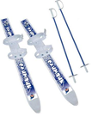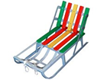

- Назовите предметы, которые изображены на картинке. (лыжи, санки, коньки, снеговик)
- Назовите предметы, которые изображены на ваших картинках ласково. (лыжи, саночки, конёчки, горочка)
- Молодцы со всеми заданиями справились, пора и пальчики размять.
Пальчиковая гимнастика «Снеговик».
Раз, два, раз, два лепим мы снеговика
Мы покатим снежный ком, кувырком, кувырком
Вместо носа есть морковка, вместо глазок угольки
Руки веточки смотри, а на голову ведро
Посмотрите вот оно!
Игра «Продолжи предложение».
У меня есть… (Лыжи, санки, коньки, горка)
У меня нет (Лыж, санок, коньков, горки)
Я иду к (лыжам, санкам, конькам, горке)
Я увлекаюсь.. (лыжами, санками, коньками, катанием на горке)
Я мечтаю о (лыжах, санках, коньках, горке)
- Много м с вами заданий про зимние забавы выполнили, теперь пора и самим развлечься на коньках да на лыжах покататься.
Физминутка «Зимние забавы».
Мы бежим с тобой на лыжах, (Дети изображают ходьбу на лыжах.)
Снег холодный лыжи лижет.
А потом – на коньках. (Изображают бег на коньках.)
Но упали мы. Ах! (Приседают.)
А потом снежки лепили, (Стоят, сжимают воображаемый снежок ладонями.)
А потом снежки катили, (Катят воображаемый комок.)
А потом без сил упали (Приседают.)
И домой мы побежали. (Бегут на месте)
Логопед: Зима морозная пора, но очень много игр, развлечений и забав она приносит людям.
Игровое упражнение «Доскажи словечко».
Закончи предложения. Попробуй составить небольшой рассказ про Новый год. Что ты знаешь об этом празднике?

Дети наряжают красивую


Елка украшена разноцветными

Дед Мороз приносит детям

Загадывание загадок.
Я сейчас вам загадаю загадки о зимних забавах, а вы их отгадайте.
- Мои новые дружки и блестящи, и легки,
И на льду со мной резвятся, и мороза не боятся. (Коньки)
- Две новые кленовые подошвы двухметровые:
На них поставил две ноги – и по большим снегам беги. (Лыжи)
- Ой, насыпало снежка! Вывожу коня-дружка.
За верёвочку-узду через двор коня веду,
С горки вниз на нем лечу, а назад его тащу. (Санки) - Меня не растили – из снега слепили.
Вместо носа ловко вставили морковку.
Глазки – угольки, ручки – сучки.
Холодный большой. Кто я такой? (Снеговик)
(Дети отгадывают загадки, логопед вывешивает предметные картинки на магнитной доске)
Игра «Исправь ошибку» .
Лыжнику нужны санки. Конькобежцу нужны лыжи. Саночнику нужны коньки. Хоккеисту нужны санки.
Зимой дети катаются на лыжах, велосипеде, играют в мяч, лепят снежную бабу, прыгают через скакалку, играют в хоккей, футбол, загорают, строят снежную крепость. (На правильный ответ дети хлопают в ладоши.)
3. Рефлексия.
Упражнение «Снежный ком».
Дети по кругу передают «снежный ком» (из бумаги, и говорят о том, что получилось на занятии и о том, над чем еще стоит поработать.
- Ребята, зима - это хорошо или плохо? Вот подходит к концу наше занятие. Давайте вспомним, что мы сегодня делали, о чём говорили?
(Дети передают из рук в руки «Волшебный снежок» и отвечают).
Логопед: Вот и закончилось наше занятие. Спасибо за внимание.

Конспект коррекционно-развивающего занятия речевых и познавательных процессов с использованием здоровьесберегающих технологий
Тема недели: «Животные крайнего Севера»
Тема занятия:«Что за чудо эти звери»
Ответственные: учитель-логопед
Цель:Обогащение, расширение и активизация словарного запаса, формирование слухо-зрительно-двигательной координации по теме «Животные крайнего Севера».
Задачи:
1.Развивать связную речь, речевой слух , зрительное восприятие и внимание;
2.Развивать тонкую и общую моторику, координацию речи с движением;
3. Развивать внимание, память, мышление, зрительное, слуховое, пространственное восприятие;
Методы и приёмы: наводящие и подсказывающие вопросы, реплики, напоминания, речевой образец, оценка участия детей в занятии – сюрпризный момент, физминутка, пальчиковая, дыхательная, артикуляционная гимнастики.
Оборудование: предметные картинки с изображением животных Севера, их детенышей, презентация «Животные Севера».
Ход занятия
1. Организационный момент.
«Рады видеть всех сейчас,
Ведь давно мы ждали вас.
Дружно за руки беремся,
И гостям мы улыбнемся»
- Давайте хорошее настроение передадим через ладошки. Как приятно – тепло, добро, хорошее настроение пошло по ладошкам, и пусть такое настроение останется на протяжении всей деятельности.
2.Основная часть.
Артикуляционные упражнения «Зима».
Жил веселый Язычок
В маленьком домишке,
Превращался во что мог
На радость всем детишкам.
Упражнение «Горка». Открыть широко рот, широкий язык опустить за нижние зубы, упереться в них языком; плотно прижать боковые края к верхним коренным зубам.
Упражнение «Сосулька». Язычок боится мороза – острый напряженный язык резко высовывается изо рта, как можно дальше, и быстро прячется обратно.
Упражнение «Ураганный ветер». Рот открыт. Язык высунут изо рта. Поднимать и опускать кончик языка.
Упражнение «Метель». Язычок показывает, как ветер кружит снежинки: рот открыт, кончик языка выполняет круговые движения по губам (по 3 раза в обе стороны).
Дыхательная гимнастика «Погреем ладошки».
– Наши ручки совсем замерзли. Давайте сядем на пеньки и согреем их. Подуйте тёплым воздухом на свои ладошки (дети дуют целенаправленной теплой воздушной струёй)
-Ребята, хотите отправиться в путешествие? (Да)
Давайте покажем, куда мы отправимся.
Хозяин ледяной пустыни.
-Вы догадались, о каком месте Земли говорилось? (О севере)
Нам пора отправляться в путешествие на Север.

- Ребята, чтобы нам правильно выбрать путь, я взяла с собой глобус.
- Скажи, пожалуйста, каким цветом изображен Север на глобусе? (белым).
- Почему? (там снег, лед).
- Правильно. Север – это ледяная пустыня. Белый цвет, это цвет снега, холода, льда. Океан в этом месте покрыт льдом. На Севере холодно в течение всего года, там не бывает лета. Северный полюс – самое холодное место на Земле. В Арктике зимой солнце не показывается на небе, и целую зиму длится полярная ночь. Зато в ночном небе бывает северное полярное сияние. Небо часами переливается разноцветными огнями. Очень красиво - северное сияние.
Посмотрите, ребята, какая снежная гора на нашем пути и за ней кто-то спрятался. Посмотрим и назовем этих животных.
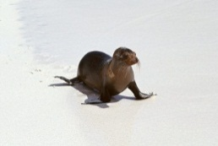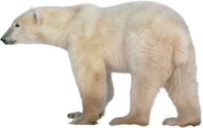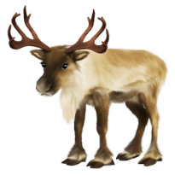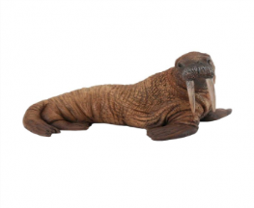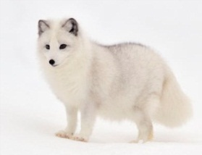
А чтобы пальчики не скучали, мы с вами сделаем пальчиковую гимнастику.
Пальчиковая гимнастика «Тюлень» (с су-джок шариком).
Тепы – тяпы, тепы – тяпы,
Это ласты, а не лапы.
У тюленей ласты эти
Носят мамы, папы, дети.
Дети катают Су – Джок между ладонями.
Загадывание загадок.
Мех короткий, но густой
Есть клыки и ласты
В складку богатырь такой
Толстый и опасный. (Морж).
- Чем покрыто тело моржа? (Жиром).
- Зачем моржу столько много жира? (чтоб не замерзнуть в холодной воде).
- Как называются ноги моржа? (ласты).
- Морж какой? (клыкастый, неуклюжий). - Что есть у моржа на мордочке? (Клыки).
- Для чего они нужны моржу? (Длинные клыки нужны, чтобы защищаться от врагов, помогать при движении).
Живет в краю холода, снега и льда,
Ему не страшна ледяная вода,
Не ленится рыбку ловить каждый день,
Зовется животное это… тюлень
- Чем покрыто тело тюленя? (Шерстью).
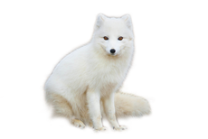- Что делает с помощью ласт? (Передвигается в воде, на суше).
С шерстью бело – голубой?
Хвост пушистый, мех густой,
В норы ходит на постой.
Птицы, яйца, грызуны —
Для него всегда вкусны.
На лису похож немного,
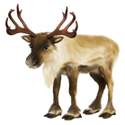Тоже псовая порода. (Песец).
- Какой у него мех? (белый, пушистый, теплый).
- Чем питается песец? (леммингами)
Словно царскую корону, носит он свои рога.
Ест лишайник, мох зеленый.
Любит снежные луга. (Олень).

- Кто это? Чем покрыто тело оленя? (Шерстью). Какая у него шерсть? (Жесткая, густая, теплая). Для чего ему такая шерсть? (Она бережет его от холода). Для
чего ему такие копыта? (Чтобы не проваливаться в снег, раскапывать еду). Какую пользу приносит олень людям? (Олень дает оленеводам мясо, мех, перевозит людей и грузы).
Физкультминутка «О севере».
Дуют ветры ледяные
(Дети машут руками вверху)
Горы снежные, крутые.
(руки поднять вверх, встать на носочки).
Там о лете не слыхали
(ладонь прижать к уху, наклоны в стороны)
Там согреешься едва ли
(обнять себя руками)
Он не мал и не велик
(Руки свести и развести в стороны)
Этот снежный материк.
(Хлопнуть в ладоши на уровне груди).
-Ребята, а какое самое главное животное Севера? (Белый медведь).
Весит много килограмм
Это белый великан
Он на льдине поплывет,
Рыбу на обед найдет (Белый медведь)
- Какой он? (Большой, сильный).
- Чем покрыто тело? (Шерстью).
- Какая шерсть у белого медведя? (Густая, теплая, поэтому в самый лютый мороз ему не холодно).
- На кого охотиться белый медведь? (На рыбу, тюленей, моржей).
- Зачем медведю мех на лапах? (Чтоб не скользить по льду).
- Зачем медведь закрывает нос лапой, когда идет на охоту? (Чтоб его не заметили).
-Зачем белому медведю белая шкура? (Чтоб не заметно охотиться).
Все животные севера приспособились к жизни в холоде. У них у всех есть толстый слой жира, толстая кожа, теплая густая шерсть. Лапы и копыта широкие. У животных, которые, проводят много времени в воде есть ласты.
- Ребята, а вы еще не замерзли? Здесь так холодно! Давайте погреем руки.
Игра «Один-много».
Один тюлень (много тюленей)
Один морж (много моржей)
Один песец (много песцов)
Один медведь (много медведей)
Один северный олень (много северных оленей).
А теперь я проверю, что вы запомнили о животных севера. Предлагаю поиграть.
Игра с мячом.
(логопед бросает мяч и говорит первую фразу, ребенок продолжает):
У медведя не ноги, а …. лапы,
У моржа не зубы, а …. клыки,
У медведя не волосы, а …. мех.
У тюленя не руки, а …. ласты,
У медведя не лицо, а …. морда,
3. Рефлексия.
Пора нам возвращаться в детский сад.
Понравилось вам путешествие на Север? Кого мы видели? На память о нашем путешествии мы с вами создадим картину. (Дети по очереди приклеивают на заготовленное панно контурные фигуры животных).
Конспект коррекционно-развивающего занятия речевых и познавательных процессов с использованием здоровьесберегающих технологий
Тема недели: «Новый год»
Тема занятия: «В гостях у Деда Мороза»
Ответственные: учитель-логопед
Цель:Обогащение, расширение и активизация словарного запаса, развитие диалогической речи по теме «Новый Год».
Задачи:
1. Развивать речевое дыхание, правильную воздушную струю;
2. Развивать фонематическое восприятие, мелкую и общую моторику;
3.Развивать внимание, мышление, память, логическое мышление.
Методы и приёмы: рассматривание демонстрационного материала, беседа, повторение новых слов, вопросы к детям, дидактическая игра, пальчиковая, артикуляционная, дыхательная гимнастики.
Оборудование: изображение ёлки; предметные картинки елочные игрушки; изображения снеговика, гирлянды, мишуры, елочной игрушки, Деда Мороза, Снегурочки.
Ход занятия
1. Организационный момент.
С добрым утром! Начат день!
Первым делом гоним лень!
На занятии не зевать,
Красиво, чётко отвечать!
2.Основная часть.
Это черный сундучок,
А на нем висит замок.
Как же нам его открыть?
Как узнать, что там лежит?
Если в щелку заглянуть,
Посмотреть внимательно,
То узнать об этом мы
Сможем обязательно.
Логопед заглядывает в сюрпризный сундучок.
Скоро Новый год. Я предлагаю всем вместе отправиться на этот волшебный праздник. Как вы думаете, что в сундучке? (Ответы детей. Если дети затрудняются, то логопед напомина­ет им, какой праздник приближается.) Да, конеч­но, там подарки к этому празднику. А что же такое Новый год? Хотите узнать? (Ответы детей.)
- Догадались, о чем мы с вами будем говорить? Правильно, будем говорить про Новый Год! «Новый год»
Чудесный праздник – Новый год! На елках загораются разноцветные огоньки, приходят с подарками Дед Мороз и Снегурочка. Обычай наряжать ёлку родился давным-давно. И не у нас, в России, а ужителе Англии и Германии. В те далёкие времена люди собирались в зимнем лесу вокруг вечнозеленой ели, зажигали костры, пели, плясали, веселились.
Но не всегда Новый год отмечали 1-го января. Долго Новый год на Руси встречали осенью. И только после указа царя Петра I его стали отмечать зимой, под свист и шум завывающей на дворе метели. Мила нам нарядная ёлка, увешанная нарядными игрушками, в тёплой, уютной комнате, когда за окном лютый мороз и в воздухе танцуют снежинки.
Артикуляционная гимнастика «Зима».
Упражнение «Горка» (упражнение для укрепления мышц языка)
Рот открыт, губы в улыбке. Широкий кончик языка упирается в бугорки за нижними зубами, спинка языка выгибается вверх, затем выравнивается. Следить, чтобы кончик языка не отрывался от альвеол, губы и нижняя челюсть оставались неподвижными.
Упражнение «Саночки» (упражнение для укрепления мышц языка)
Рот открыт. Губы в улыбке. Боковые края плотно прижимаются к верхним коренным зубам, спинка прогибается вниз, кончик свободен. Движения языком вперед-назад, боковые края языка скользят по коренным зубам. Следить, чтобы нижняя челюсть не двигалась.
Дыхательная гимнастика «Снежинки».
Вдох носом. Выдох ртом, губы трубочкой. Подуть на подвешенные на нитки снежинки.
- Без чего не может быть Нового года? (Новогоднего праздника не может быть без елки, Деда Мороза, Подарков пр.)
- Посмотрите на нашу ёлочку. Мне кажется, на ней чего-то не хватает.
- Правильно, на ней не хватает игрушек. Давайте посмотрим на картинки, назовем их и украсим нашу ёлочку. Украшая ёлочку мы будем рассказывать, чем мы её украшаем.
Игра «Украсим ёлочку».
(Дети украшают елку комментируя свои действия
Я украшу елочку шарами. Я украшу елочку мишурой и пр.

Пальчиковая гимнастика «Праздник» (с су-джок шариком).
Праздник приближается, ёлка наряжается.
Дети катают Су-Джок между ладонями.
Мы развешали игрушки . бусы, шарики, хлопушки.
А здесь фонарики висят, блеском радуют ребят.
Поочередно одевают колечко на пальчики, начиная с
мизинца правой руки.
Игра «Доскажи словечко».
Вот она – ёлка, на ёлке … (иголки)
Ёлочка высока, достает до … (потолка)
Дед Мороз придет и подарки … (принесет)
Дед Мороз, Дед Мороз отморозит себе … (нос)
Вот пришла девчурка – из снега … (снегурка)
Бабу снежную лепили и вокруг нее … (ходили)
Упражнение «Исправь ошибку» .
- Ребята, мне из зимнего леса пришло письмо. Только оно зашифровано, поможете мне его расшифровать? Я буду читать предложения, а вы послушайте, найдите в них ошибки и назовите предложение верно.
Маска любит надевать Машу.
Елка пляшет возле Снегурочки.
Дети нарядили игрушки елками.
Елка зажглась на лампочках.
Дед Мороз принес мешок в подарках.
Физминутка «Зима».
Сразу станет в доме
празднично,
Закружится хоровод.
Берутся за руки и становятся в хоровод.
Дед Мороз спешит с
подарками —
Наступает Новый год.
Идут по кругу с воображаемым мешком за плечами.
Игра «Какой? Какая? Какие?».
– Ребята, посмотрите внимательно на картинки, и скажите как можно больше слов об этом предмете.
Снеговик (какой) – большой, белый, круглый, веселый…
Гирлянда (какая) – новая, красивая, блестящая, разноцветная… Мишура (какая) – блестящая, новогодняя, серебристая…
Игрушка (какая) – красивая, стеклянная, круглая, новогодняя…
Дед Мороз (какой) – сказочный, огромный, добрый, веселый…
Снегурочка (какая) – красивая, добрая, веселая…
Пора нам вернуться к замечательному сюрпризному сундучку. Сейчас вы выберете подарок и расскажете, кому его можно подарить.
Игра «Подарок от Деда Мороза».
Подарки в сундучке не только для вас, но и для лесных жителей. Не можем же мы оставить наших друзей без праздника! (Дети по одному подходят к сундучку, выбирают подарок и рассказывают, кому его можно подарить.)
-Это морковка. Морковку я подарю зайчику. Это орешки. Орешки я подарю белке. Это мед. Мед я подарю медведю. И т.д.
Затем ребята поздравляют друг друга с Новым годом и дарят подарки, которые заранее приобрели для детей родители.
-Катя, поздравляю тебя с Новым годом. Я дарю тебе альбом. Саша, поздравляю тебя с Новым годом. Я дарю тебе карандаши. И т.д.
Каждый ребенок должен получить подарок.
3. Рефлексия.
Упражнение «Ёлочка настроения»
Детям раздаются вырезанные из бумаги шары (ёлочные игрушки), на которых они рисуют своё настроение и прикрепляют на ёлочку.
- О каком празднике мы сегодня говорили на занятии?
- Что нового вы узнали про Новый год?
- В какое время года мы его отмечаем?
- А раньше, в какое время года отмечали Новый год? то нужно обязательно сделать перед Новым годом?
Все мы дружные ребята.
Мы ребята-дошколята.
Никого не обижаем.
Как заботиться, мы знаем,
Никого в беде не бросим.
Не отнимем, а попросим.
Пусть всем будет хорошо,
Будет радостно, светло!
- На этом наше занятие окончено!

Конспект коррекционно-развивающего занятия речевых и познавательных процессов с использованием здоровьесберегающих технологий
Тема недели: «Моя семья»
Тема занятия: «В гости к әже»
Ответственные: учитель-логопед
Цель: Обогащение, расширение и активизация словарного запаса, развитие плавности и силы выдоха по теме «Моя семья».
Задачи:
1.Развивать словарь, связную речь, грамматический строй;
2.Развивать общую, мелкую, артикуляционную моторику;
3.Развивать зрительное восприятие, внимание, память, мышление.
Методы и приёмы: наводящие и подсказывающие вопросы, реплики, напоминания, речевой образец, оценка участия детей в занятии – сюрпризный момент, физминутка, пальчиковая, дыхательная, артикуляционная гимнастики.
Оборудование: костюмы героев сказки «Репка», декорации деревни, каучуковые мячи, сюжетная картинка Семья , костюм Федотки, костюм бабушки, магнитофон, песня «Семья»
Ход занятия
1.Организационный момент.
Чтение сказки «Репка»
Посадил дед репку, выросла репка большая-пребольшая. Стал дед репку тянуть. Тянет-потянет-вытянуть не может. Позвал дед бабку. Бабка за дедку, дедка за репку, тянут-потянут вытянуть не могут. Позвала Бабка Внучку. Внучка за Бабку, бабка за Дедку, дедка за репку Тянут-потянут, вытянуть не могут. Позвала Внучка Жучку. Жучка за Внучку , Внучка за Бабку, бабка за Дедку, дедка за репку Тянут-потянут, вытянуть не могут. Позвала Жучка Кошку. Кошка за Жучку, Жучка за Внучку , Внучка за Бабку, бабка за Дедку, дедка за репку Тянут-потянут, вытянуть не могут. Позвала Кошка Мышку. Мышка за Кошку, Кошка за Жучку, Жучка за Внучку , Внучка за Бабку, бабка за Дедку, дедка за репку Тянут-потянут, вытянули репку!!!.
Дед: если б не моя семья, один не справился бы я.
-как вы думаете, про что наша сказка сегодня?
-про семью!
-Какая семья в сказке Репка?
-крепкая, дружная.
2.Основная часть.
Расскажи о своей семье. Назови членов своей семьи. 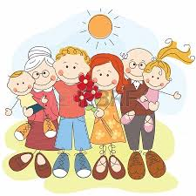
Берут зеркала и садятся на завалинку.
Артикуляционная гимнастика «Семья».
Вот проснулся язычок и выглянул в окошко.
Видит: спинку выгнула розовая кошка.
Расстелил половичок на крылечке язычок,
Взял он клещи, взял топор и пошел чинить забор.
Д-д-д- стучит молоточек
Т-т-т- вот забит гвоздочек
Светит солнышко с утра - в гости к тетушке пора.
Тетушка щечка племянничка ждет,
Блинчики с маком к обеду печет
Кашку сварила, чай заварила,
Даже варенья банку открыла.
На лошадке по дорожке скачет язычок,
И копытами лошадка – цок, цок, цок
В горку медленно идет, а с горы стрелой несется
Тетушка племянничка весело встречает
Чай ему с вареньем тут же предлагает
Ах, какое сладкое, вкусное варенье
Да и каша манная просто объедение
Ням-ням-ням
Дыхательная гимнастика «Бабушка ругается».
Грозить указательным пальцем правой руки – вдох; на выдохе произносить «Ай –я – яй!»
Упражнение «Моя семья».
Мама какая? Мама добрая, нежная, ласковая.
Дедушка какой? Дедушка старый, добрый, заботливый.
Бабушка какая?
Папа какой?
Брат какой?
Сестра какая?
Игра «Назови ласково».
Как назовём ласково деда?
Дед-дедуля, дедулечка, дедуленька.
Бабка-бабуля, бабулечка, бабуленька.
Дочь-дочура, доченька, доча, дочурочка.
Внучка-внученька
Пальчиковая гимнастика «Моя семья».
Раз, два, три, четыре Хлопки в ладоши
Кто живет у нас в квартире? Повороты в стороны с подниманием плеч
Раз, два, три, четыре, пять Хлопки в ладоши
Всех могу пересчитать; Указательным пальцем пересчитывают
Папа, мама, брат, сестренка, Загибают поочередно пальцы на руке
Кошка Мурка, два котенка,
Мой щегол, сверчок и я-
Вот и вся наша семья!

Игровое упражнение «Кто, что делает?».

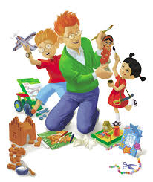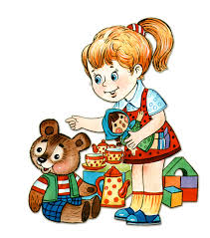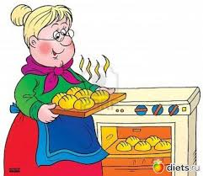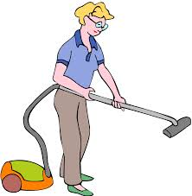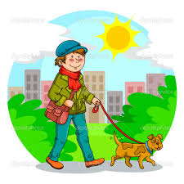

Физминутка «Моя семья».
Раз, два, три, четыре, Шагают на месте
Мы считалочку учили:
Бабушка и мамочка,
Дедушка и папочка, Прыжки на месте
Вот братишка и сестренка,
Он — Антон, она — Аленка. Хлопки возле ушей
Вот и вся моя семья,
Рассказал считалку я! Шагают на месте
А сейчас отгадайте загадки о членах семьи. Про кого они?
Без чего на белом свете
Взрослым не прожить и детям?
Кто поддержит вас, друзья?
Ваша дружная... (Семья)
Кто вас дети нежно любит? Кто лелеет и голубит.
Не смыкая ночью глаз, кто заботится о вас.
Без сомненья скажем прямо: «Ну, конечно, это ….» (мама
Дружим мы уже давно. Смотрим мультики, кино.
Свяжет варежки. Носки, напечет ватрушек.
Вы ответьте дружно мне. Кто же это? (бабушка)
Руки сильные, большие, вихры как у меня.
Добрый взгляд и знает много. Если надо станет строгим.
Ну, вдруг обидит кто – то – защиту встанет он.
Кто же этот добрый, сильный и отважный человек? (папа)
Кто умеет все на свете – выжигать , строгать, пилить.
Кто поможет вам охотно все, что хочешь смастерить.
У него усы и трубка и морщинки вокруг глаз.
Он, как мама и, как папа очень – очень любит вас. (дедушка)
3. Рефлексия.
О чем мы сегодня говорили на занятии?
Надеюсь, вы сегодня поняли самое главное – «Семья нам всем нужна!»
Примите в подарок «Сердечки» - талисман дружбы и любви

Конспект коррекционно-развивающего занятия речевых и познавательных процессов с использованием здоровьесберегающих технологий
Тема недели: «Мой дом»
Тема занятия: «Мой дом – моя крепость»
Ответственные: учитель-логопед
Цель:Обогащение, расширение и активизация словарного запаса, совершенствование оптико-пространственных представлений по теме «Мой дом».
Задачи:
1.Развивать связную речь, фонематические процессы, речевой слух, артикуляционную моторику;
2. Развивать логическое мышление и долговременную память;
3. Развивать умение находить пути решения, проблемной ситуации;
Методы и приемы:Показ, пояснение, наглядность, массаж рук, гимнастика языка, музыкальное сопровождение, поощрение, напоминание.
Оборудование: речевой материал, лото «Мой дом», конструктор, сундучок с заданиями
Ход занятия
1.Организационный момент.
Давайте встанем в круг и поприветствуем друг друга. Настал новый день! Сейчас мы улыбнемся друг другу! Как хорошо, что мы встретились, что все мы здоровы и в хорошем настроении! Давайте сделаем солнышко, будем подавать друг другу руки-лучики и называть свое имя. Я – лучик.., а ты?
Ребята, сегодня у нас есть еще гости! Посмотрите, кто к нам пришел… . Ребята, вы видели, что Наф-Наф выбрал себе самую сложную задачу – строить домик из камня. Но поросенку трудно сделать это одному и он просит помощи у нас. Поможем ему? Наф-Наф прислал нам сундучок с заданиями, если мы, верно, выполним все задания, то окажем поросенку большую помощь! За каждое выполненное задание, поросенок будет получать строительные материалы для своего домика.
2.Основная часть.
Письма- задания из сундучка
1) Ребята, я слышал, что дома бывают разными. А вы знаете, как они называются?
Дом из камня – каменный
Дом из дерева – деревянный
Дом из кирпича – кирпичный
Дом из соломы – соломенный
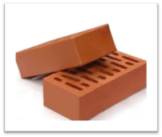Дом из стекла – стеклянный
Молодцы, ребята! Вы все назвали правильно! Поросенок получает кирпичи!
Дети, в каждом доме есть разные комнаты. Каждая комната имеет свое предназначение. Ответьте, пожалуйста, что делают в детской комнате, в кухне, в ванной комнате, в гостиной?

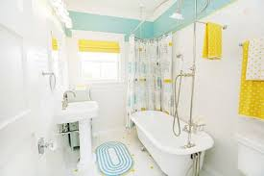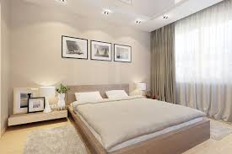

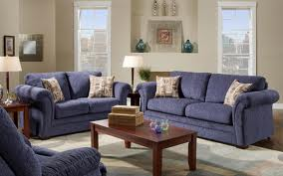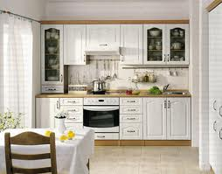

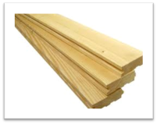Все правильно! Молодцы! За выполнение этого задания, наш поросенок, получает доски для строительства пола и потолка!
Артикуляционная гимнастика «Дом».
Упражнение «Экскаватор» Выдвигать нижнюю челюсть вперед, а затем оттягивать ее назад.
Упражнение «Бульдозер»Выдвигать нижнюю челюсть вниз и вперед.
Упражнение «Котлован»
Широко открыть рот, втянуть губы внутрь, плотно закрывая ими зубы.
Упражнение «Ковш экскаватора открылся, набрал земли, высыпал»
«Оскал» с закрыванием и открыванием рта.
Упражнение «Чердачное окошко»
Вытягивать губы широкой «трубочкой» при сомкнутых челюстях.
Упражнение «Моем окна»
Производить круговые движения кончиком языка по верхней и нижней губам.
Упражнение «Красим крыльцо»
Рот закрыт. Облизывать сначала только верхние зубы, затем нижние. Далее облизывать зубы по кругу.
Упражнение «Красим потолок»
Кончиком языка проводить по небу – от мягкого неба до верхних зубов
Дыхательная гимнастика «Дровосек».
Встаньте прямо, ноги чуть шире плеч. На вдохе сложите руки топориком и поднимите их вверх. Резко, словно под тяжестью топора, вытянутые руки на выдохе опустите вниз, корпус наклоните, позволяя рукам "прорубить" пространство между ногами. Произнесите "бах". Повторите с ребенком шесть-восемь
Ребята, я отправил вам лото, помогите, пожалуйста, мне собрать его. Какие предметы, должны находиться в каждой комнате? Составьте предложение. (В детской комнате есть… и т.д.)
Все правильно! Молодцы! За выполнение этого задания, наш поросенок, получает черепицу, чтобы накрыть крышу.
Ребята, я слышал, что дома могут состоять из этажей. Объясните, мне, пожалуйста, что это значит? (строительство дома для маленького друга). Назовите пожалуйста, какой дом вы построили?
Упражнение «Подбери слово».
Если в доме один этаж, то дом - …(одноэтажный)
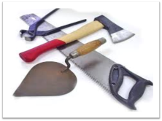Если в доме два этажа, то дом - …т.п.
Хорошо! Вы справились с заданием! Поросенок получает инструменты, необходимые для строительства дома!
Пальчиковая гимнастика «Новый дом».
Чтобы дом построить новый, Хлопают в ладоши
Запасают лес дубовый, Сжимают кулачки
Кирпичи, железо, краску,
Гвозди, паклю и замазку, Загибают пальчики
А потом, потом, потом Хлопают в ладоши
Начинают строить дом. Стучат кулачками друг о друга
Физминутка «Строительство дома»
Раз, два, три, четыре, пять. Дети выполняют прыжки на месте
Будем строить и играть.
Дом большой, высокий строим. Встают на носочки и тянутся руками вверх
Окна ставим, крышу кроем. Показать руками окно, крышу - сомкнуть руки над головой
Вот какой красивый дом! Указательным жестом вытягивают руки вперед
Будет жить в нем старый гном Приседают
Упражнение «Какой дом?».
Дом какой? – кирпичный дом
Дверь какая? – железная дверь
Стены какие? – стены каменные
Пол какой? – деревянный пол
Потолок какой? – белый потолок
Лестница какая? – длинная лестница
Ребята, поросенок занят стройкой и совсем потерял бдительность, давайте посмотрим, а где же сейчас, злой волк?
Ребята, Наф-Наф предлагает нам поиграть в игру
Игра «Что лишнее?».
Спальня, гостиная, кухня, магазин.
Подметать, протирать, пылесосить, загорать.
Все верно! Молодцы! За выполнение этого задания, наш поросенок, получает цемент.
У нас есть еще одно письмо от поросенка, давайте прочтем его. «Ребята, к сожалению, я не знаю своего домашнего адреса. Но мне очень интересно знать, где живете вы? А вы знаете свой адрес?»
Дети, вы отлично справились со всеми заданиями! Строительство у нашего поросенка идет полным ходом! Вы хотите посмотреть, как Наф-Наф строит свой домик? Давайте, посмотрим вместе!
Дети, но ведь у Наф –Нафа есть еще два брата, поросенка. Что же случилось с ними? Вам интересно? Оказывается братья тоже построили себе домики, Нуф-Нуф построил домик из соломы, но пришел злой волк и разрушил соломенный домик. Тогда, Нуф-Нуфу пришлось бежать за помощью к брату Ниф- Нифу, который построил домик из хвороста, но волк и его разрушил.
Ребята, поросята очень благодарят вас за помощь! Какой домик получился у Наф-Нафа, как вы думаете? (крепкий, прочный, надежный, красивый, теплый). Правильно!
3. Рефлексия.
На память поросята прислали вам фотографии со своей стройки, вы можете раскрасить их дома, так, как вам хочется.

Конспект коррекционно-развивающего занятия речевых и познавательных процессов с использованием здоровьесберегающих технологий
Тема недели: «Мебель»
Тема занятия: «Наша мебель»
Ответственные: учитель-логопед
Цель: Обогащение, расширение и активизация словарного запаса, формирование умение строить связные высказывания, рассуждать по теме «Мебель».
Задачи:
1.Развивать диалогическую речь;
2.Развитие зрительного восприятия и внимания, артикуляционной, тонкой и общей моторики;
3.Развивать зрительное восприятие, внимание, память, мышление;
Методы и приёмы:Художественное слово, загадывание загадок, игровая мотивация, беседа, объяснение, показ, пальчиковая гимнастика, дидактические игры, продуктивная деятельность.
Оборудование: предметные картинки с изображениями мебели.
Ход занятия
1.Организационный момент.
Упражнение «Четвёртый лишний».
- Я буду называть предметы, а вы должны отгадать какой лишний?
- тапки, кроссовки, табурет, туфли.
- шапка, кровать, шляпа, косынка.
- платье, пальто, шкаф, брюки.
- дуб, береза, сосна, кресло.
- Как можно назвать все эти предметы, одним словом? (Мебель)
Упражнение «Подбери признак» .
Табурет (какой?) - ...
Кресло (какое?)- ...
Шкаф (какой?)- ...
Кровать (какая?)- ...


Артикуляционная гимнастика»Мебель».
Упражнение «Столешница стола» - открыть рот, положить широкий язычок на нижнюю губу. Удерживать в таком положении на счет до 5.
Упражнение «Сиденье стула» - открыть рот, высунуть узкий язычок, приподнять его и удерживать в таком положении на счет до 5.
Чередовать упражнения «Столешница стола» и «Сиденье стула» -попеременно высовывать узкий и широкий язычок. Повторить 3-4 раза.
Упражнение «Высокий шкаф» - высунуть язычок вверх и стараться им дотянуться до носа. Удерживать язычок в таком положении на счет до 5.
Упражнение «Диван» - приоткрыть рот, кончиком широкого язычка упираться в нижние зубы. Верхними зубами слегка прижать язычок. Удерживать в таком положении на счет до 5.
Дыхательная гимнастика «Приколачиваем дверку к шкафу».
Произносить на одном выдохе: «Т-т-т-т-т-т, д-д-д-д-д. Та-та-та-та-да, ты-ты-ты-ды, тук-тук-тук».
Упражнение «Из чего изготавливают мебель?».
- Мы с Вами отправляемся в магазин, где продают мебель. Как называется этот магазин? ( Мебельный) В мебельном магазине продается мебель, которую изготавливают из разных материалов.
- из дерева – какая? (деревянная)
- из пластмассы- какая ? (пластмассовая)
- обивка из кожи- какая? ( кожаная)
- из стекла- какая? (стеклянная)
- из соломы- какая? (соломенная)
- из металла- какая? (металлическая)
- из ротанга- какая? (ротанговая?)
- А что такое ротанг? (Ротанг - это лиана, которая растет в жарких странах, из нее плетут мебель)
Мы купили с вами мебель? Какую?
- Я купил ….( пластмассовый стул, стеклянный стол…)
- У меня нарисована береза? (говорит ребенок)
- Мебель изготавливают из разных пород деревьев.
Из дуба……
Из сосны…..
Из березы...
Пальчиковая гимнастика «Мебель» (с су-джок шариком).
Мебель я начну считать.
Кресло, стол, диван, кровать,
Полка, тумбочка, буфет, шкаф, комод и табурет.
Поочередно надевают колечко на пальчики, начиная с мизинца правой руки.
Вот сколько мебели назвал.
Дети катают Су – Джок между ладонями.
Упражнение «Закончи предложение».
-Стол, за которым пишут, называется ... (письменным)
-Стол, за которым обедают, называется ...
-Стол для компьютера, называется ...
-Шкаф для одежды, называется ...
-Полка для книг, называется ...
-Шкаф для книг, называется ...
Физминутка «Мебель».
На кровати можно спать,
(руки согнуть в локтях, соединив ладоши, поднести их к правому уху)
Стулья, стол – переставлять.
(руки согнуть в локтях, выдвинув руки вперёд, сжав пальцы в кулаки)
В шкаф я книги буду ставить,
(поочерёдно поднимать руки вверх и опускать их вниз)
Кресла буду застилать.
(руки согнуть в локтях, вытянуть вперёд, развернув ладони вверх)
С полки буду пыль стирать,
(правой рукой выполнять движения слева направо, руки перед грудью)
Тумбу – в чистоте держать.
(левой рукой выполнять движения слева направо, руки на уровне груди)
И скажу вам без прикрас,
( две руки согнуть в локтях, вытянуть их вперёд, подняв)
Эта мебель – просто класс!
(большие пальцы вверх)
Упражнение « Исправь меня».
- Я купила красивая шкаф.
- Я купила новую диван.
- Я купила удобный кресло.
3. Рефлексия.
- О чем мы говорили сегодня?
- Что мы делали на занятии?
- Что особенно вам понравилось?
- Молодцы, все хорошо работали.

Конспект коррекционно-развивающего занятия речевых и познавательных процессов с использованием здоровьесберегающих технологий
Тема недели: «Посуда»
Тема занятия: «Посуда»
Ответственные: учитель-логопед
Цель:Обогащение, расширение и активизация словарного запаса, развитие коммуникативно-речевых умений по теме «Посуда».
Задачи:
1.Совершенствовать грамматический строй речи, умения заканчивать фразу;
2.Развивать зрительно-пространственное восприятие и речевое дыхание;
3.Развивать связную речь, зрительное восприятие (слева, справа) и внимание, мелкую моторику, координацию речи с движением;
Методы и приёмы: загадки, наводящие и подсказывающие вопросы, реплики, напоминания, речевой образец, оценка участия детей в занятии – сюрпризный момент, физминутка, дыхательная, артикуляционная гимнастики, су-джок.
Оборудование: предметные картинки (кастрюля, чайник, стакан, кружка, тарелка).
Ход занятия
1.Организационный момент.
Что за шум, что за гам,
Слышен тут и там
По дорожке, что спешит.
Тараторит, тараторит, дребезжит!
А за ними вдоль забора
Идёт бабушка Федора!
- Назовите сказку, из которой к нам пришла бабушка Федора?
- Кто автор сказки?
- О чём говорится в этой сказке, я предлагаю вам вспомнить с помощью разрезных картинок. (Дети собирают разрезные картинки).
-Что у вас получилось, назовите, указывая признаки. (Я склеила синюю чашку.
Я склеил зеленый чайник. Мы склеили желтую тарелку.
Мы склеили красную кастрюлю.)
- Одним словом как можно назвать эти предметы. (Посуда). Молодцы! Вот о такой посуде мы и будем сегодня говорить. (Должны подойти к мольберту). Вы знаете, почему посуда убежала? (ответы детей). Я предлагаю вам помочь Федоре вернуть посуду. За каждое задание вы будете получать по одному предмету посуды.
2.Основная часть.
Артикуляционная гимнастика «Посуда».
Упражнение «Посмотрите, что в кастрюле?» Опустить голову вниз «Какая посуда стоит на полке?». Повернуть голову вправо, влево с произнесением звуков а, э.
Упражнение «Кувшины с узким и широким горлышком». Вытягивать губы то узкой, то широкой «трубочкой».
Упражнение «Самовар». Надувать обе щеки одновременно.
Упражнение «Подготовим чашечки для чая, кофе, сока».
Чья «чашечка» глубже?
Язык «чашечкой» снаружи и внутри рта.
Упражнение «Чашка и блюдце на столе».
Чередовать позиции: язык «чашечкой» и язык «на донышке».
Упражнение «Острый ножик и глубокий ковшик».
Чередовать артикуляционные позиции: «острый» язык и язык «чашечкой».
Упражнение «Ручка чайника». Спинку языка прижать к нёбу, а кончик упереть в нижнюю десну.

Дыхательная гимнастика «Пыхтит кастрюля».
Вдох носом, выдох через неплотно сомкнутые губы плавно; прерывисто ([ф]![ф]!). Щёки не надувать.
А для чего нам нужна посуда. (Для того чтобы кушать).
Ребята, я предлагаю вам поиграть в игру «Магазин».
Игра «Магазин».
Мы с вами пришли в отдел, где продается посуда. Перечислите, какая посуда стоит на верхней полке.
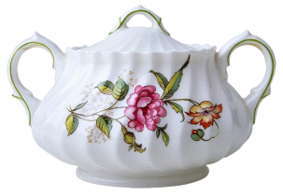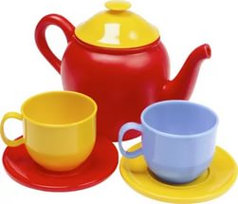Чайник, чашка, блюдце, сахарница.
верно. Эта посуда нужна для того, чтобы пить чай. Ее называют чайная посуда.
Теперь перечислите названия посуды, которая стоит на второй полке.
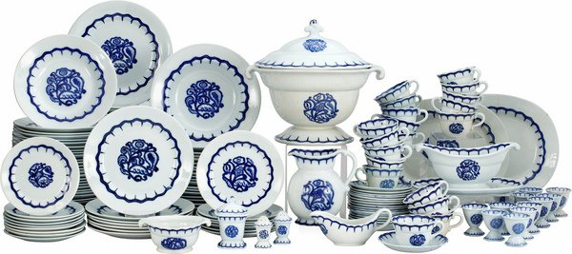Тарелки, супница, хлебница, солонка.
Правильно. Этой посудой пользуются за столом во время обеда. Ее называют столовой посудой.
И наконец, назовите посуду, которая стоит на нижней полке.
Кастрюля, сковорода, ковш, дуршлаг
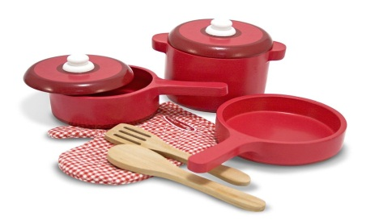
Эта посуда нужна на кухне. В ней готовят пищу. Ее называют кухонная посуда.
А теперь повторите еще раз, как называется посуда на каждой полке.
Упражнение «Назови предмет».
- Назовите предмет, который находится справа от чашки.
- Назовите предмет, который находится под чайником. И. т. д.
Люди изготавливают различные предметы посуды для различных продуктов и блюд. Для каждого продукта есть своя посуда (своё вместилище). Давайте расскажем бабушке Федоре, какая посуда для чего используется. А в этом нам поможет
Пальчиковая гимнастика «Посуда» (с су-джок шариком).
Девочка Иринка порядок наводила.
Дети катают Су – Джок между ладонями.
Девочка Иринка кукле говорила.
« Салфетки должны быть в салфетнице,
Масло должно быть в масленке, хлебушек должен быть в хлебнице,
А соль, конечно, в солонке!»
Поочередно надевают колечко на пальчики, начиная с мизинца правой руки.
Игра «Четвертый лишний».
- Вы молодцы. Следующее задание на внимание. Я буду называть слова, а вы должны сказать какое слово лишнее и почему.
Стакан, стол, тарелка, ложка.
Ложка, вилка, чашка, нож.
Кастрюля, сковорода, чашка, ковш.
Игра «Помоги мне».
- Положите каждый продукт в соответствующую посуду.
- Куда ты положил хлеб? Как называется посуда для хлеба?
- Куда ты насыпал перец? Как называется посуда для перца?
Хлеб положу в (хлебницу)
Перец насыплю в (перечницу)
Конфеты положу в (конфетницу)
Сахар положу в (сахарницу)
Селедку положу в (селедочницу)
Суп налью в … (супницу).
- Пусть предметов посуды у Федоры осталось не так много, но заботиться о них необходимо. А сделаем мы это с помощью пальчиков.
Физминутка «Федора».
Мы посуду для Федоры
Вымоем без уговоров:
Моем вилку, чашку, ложку,
Сковородку, поварёшку,
Моем блюдце и стакан,
И закроем крепко кран.
- Молодцы Федора очень довольна, как вы вымыли посуду.
- Посуду можно делать из различных материалов. Как вы думаете их каких? (стекла, дерева, металла, глины, пластмассы). Почему она так называется? (Стеклянная – сделана из стекла.) Давайте посмотрим, из чего сделана эта посуда.
Игра «Назови ласково» (с мячом).
Теперь пришла пора поиграть в мяч. Я буду бросать мяч и называть посуду. Вы ловите мяч, произносите слово ласково и возвращаете мне мяч.
Чашка – чашечка;
Тарелка – тарелочка;
Вилка – вилочка:
Блюдце – блюдечко;
Игра «Скажи, наоборот» (с мячом).
- Сейчас мы поиграем с мячом в игру «Скажи наоборот». Я бросаю мяч и называю слово, а вы говорите как будет наоборот.
Ложка чистая – ложка грязная.
Тарелка глубокая – тарелка мелкая.
Чашка большая – чашка маленькая.
Сковорода тяжелая – сковорода легкая.
Ножик старый – ножик новый.
3. Рефлексия.
Ребята, а вы знаете, какой праздник приближается? Давайте подарим Федоре на праздник те наборы посуды, которые вы заработали за занятие, но эта посуда попадёт к Федоре лишь только тогда, когда вы вспомните, за что, же вы её заработали, что нового узнали или, о чем вспомнили.Какое настроение, покажите мне его с помощью наших подсказок. (Подходят и выбирают ту ложку, которой соответствует их настроение).

Конспект коррекционно-развивающего занятия речевых и познавательных процессов с использованием здоровьесберегающих технологий
Тема недели: «Бытовая техника»
Тема занятия: «Техника-помощница»
Ответственные: учитель-логопед
Цель: Обогащение, расширение и активизация словарного запаса, развитие самостоятельного построения связного и выразительного высказывания по теме «Бытовая техника».
Задачи:
1.Развивать общую моторику, координацию речи с движением;
2.Совершенствовать фонематическое восприятие; упражнять в правильном дыхании;
3.Развивать логическое мышление, слуховое и зрительное внимание, память, ассоциативное восприятие;
Методы и приёмы: рассматривание приборов бытовой техники (игрушки),схема, знаки – опоры, создание игровой ситуации «Отправимся в магазин «Бытовой техники», игра «Помоги Золушке», словесно-игровое упражнение: «Назови бытовой прибор», загадки, вопросы к детям.
Оборудование: набор карточек с изображением электробытовых приборов.
Ход занятия
1.Организационный момент.
Ребята, мы сегодня поговорим с вами о наших помощниках в доме, без которых нам обходиться очень трудно. А что это за помощники, вы сейчас отгадаете сами.
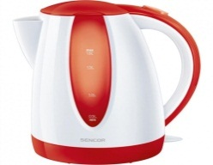Загадки об электробытовых приборах.
Только кнопку нажимаем,
Быстро воду нагревает,
Кипятку он есть начальник,
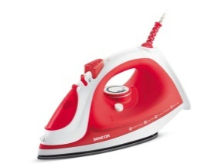Что это … (электрочайник).
Гладит платья и рубашки,
Отутюжит нам кармашки.
Он в хозяйстве верный друг-
Имя у него ...(утюг).
Пыль найдет и вмиг проглотит,
Чистоту для нас наводит,
Длинный шланг, как хобот-нос,
Коврик чистит ...(пылесос).
Полюбуйся, посмотри-
Полюс северный внутри!
Там сверкает снег и лёд,
Там сама зима живёт. (холодильник).
Чудо-ящик — в нём окно.
В том окошке — кино! (телевизор).

-Молодцы, ребята! Загадки вы отгадали правильно. А теперь давайте поиграем в игру
2.Основная часть.
Игра «Для чего нужны электроприборы».
Для игры я раздам вам карточки, на которых изображены разные предметы бытовой техники. Кого я назову, тот покажет свою карточку и расскажет, для чего нужен этот домашний помощник.
Стиральная машина — стирает бельё
Утюг — гладит бельё
Фен — сушит волосы
Кофемолка — мелет кофе
Кофеварка — варит кофе
Электроплита — на ней готовят еду
Блендер — взбивает крем
-Ребята, а что заставляет всю эту бытовую технику работать?
-Правильно, ребята, бытовая техника работает с помощью электричества. Ток бежит по проводам, нам достаточно включить электроприбор розетку и наш домашний помощник заработает.
Артикуляционная гимнастика «Техника».
Упражнение «Гибкий шланг пылесоса».
Опустить уголки рта. Возвратить в исходную позицию. Поднять уголки рта вверх.
Упражнение «Работающий пылесос».
Вращать губы «хоботком» вверх, влево, вниз, вправо.
Упражнение«Фотограф смотрит в объектив».
Поднимать левую и правую щеки по очереди, одновременно прищуривая глаз.
Упражнение«Гладим белье».
Широким передним краем языка облизать верхнюю губу сверху вниз, а затем втянуть язык в рот до середины нёба. Производить движения кончиком языка по твердому нёбу, стараясь дотронуться до мягкого нёба. Привести язык в исходное положение.
Упражнение «Язычок - массажер».
Производить круговые движения языком между зубами и губами сначала в правую, а затем в левую сторону.
Дыхательная гимнастика «Техника».
Звуки работающих электромашин: пылесоса, холодильника, стиральной машины. «Дж-дж-дж-дж-дж-дж», «Дз-з-з-з-з-з».
Разговор Холодильника с Миксером: «Хла-хло-хлу» — «Вжи-вжа-вжо».
Игра «Что общего и чем отличаются друг от друга?».
Стиральная машина и швейная машина.
Утюг и пылесос.
Пальчиковая гимнастика «Приборы».
Ток бежит по проводам
Свет несёт в квартиру нам,
Чтоб работали приборы, поочерёдно стучат пальчиками одной руки о пальчики другой руки
Холодильник, мониторы,
Кофемолка, пылесос, загибают пальцы одновременно на обеих руках
Ток энергию несет. стучат кулаком одной руки о кулак другой
-Ребята, прежде чем пользоваться бытовой техникой, нужно соблюдать правила личной безопасности в работе с ними. Давайте вспомним уроки тётушки Совы.
Дети вспоминают правила.
1.Нагревательными приборами детям самостоятельно пользоваться нельзя.
2.Никогда не втыкать в розетку металлические предметы: шпильки, гвозди, заколки, булавки, скрепки и другие предметы. Это может закончиться серьёзной травмой, ожогом.
3.Нельзя трогать руками оголённый провод включённого электроприбора. Кроме того, такие неисправные приборы нельзя включать в розетку.
4.Работающую бытовую технику мокрыми руками нельзя трогать, т.к. вода является хорошим проводником тока.
5.Нельзя оставлять включённые электроприборы без присмотра и одновременно в доме включать всю бытовую технику. Это может привести к пожару.
Все эти правила надо знать и неукоснительно их выполнять.
-Ребята, а можно обойтись без всей этой бытовой техники?
-Конечно, всё можно сделать без наших домашних помощников.
Много лет назад, когда люди не научились ещё использовать электричество, они всё делали сами своими руками. Но сейчас электробытовая техника помогает нам быстрее и легче выполнять домашнюю работу.
Игра «Подбери пару».
Дети подбирают пары.
Стиральная машина — корыто
Электролампа — свеча
Электроплита — русская печь
Пылесос — веник
Электрокофемолка — ручная кофемолка
Миксер — венчик для взбивания
Игра «Кухонные помощники».
Хлеб режет - (хлеборезка)
Кофе мелет - (кофемолка)
Кофе варит - (кофеварка)
Мясо рубит - (мясорубка)
Овощи режет - (овощерезка)
-Ребята, я сейчас возьму волшебную палочку, взмахну ею, и вы превратитесь в электроприборы и покажите, как вы поможете маме.
Физминутка «Мясорубка».
Что за шум на кухне этой?
Будем жарить мы котлеты.
Мясорубку мы возьмём,
Быстро мясо провернём.
Миксером взбиваем дружно
Всё, что нам для крема нужно.
Чтобы торт скорей испечь,
Включим мы электропечь.
Электроприборы — это чудо!
Жить без них нам было б худо.
Игра «Закончи фразу».
Закончите предложение с помощью картинок:
Я чищу ковёр... (пылесосом). Я стираю бельё в... Я слушаю новости по...
Я глажу бельё... Я смотрю фильм по... Я ищу новую информацию в...
Я взбиваю сливки с помощью... Я храню продукты в... Я шью платье на...
3. Рефлексия.
- Итак, ребята, мы сегодня с вами поговорили о наших домашних помощниках и вспомнили, как они нам помогают, а также мы с вами постараемся не забывать правила пользования бытовой техникой.
Ты помни правила всегда!
Чтоб не случилось вдруг беда.
И неприятность не пришла
И где-то вдруг тебя нашла.
Ведь надо их не только знать,
А постоянно выполнять.

Конспект коррекционно-развивающего занятия речевых и познавательных процессов с использованием здоровьесберегающих технологий
Тема недели: «Одежда»
Ответственные: учитель-логопед
Тема занятия: «Поможем Сауле выбрать одежду»
Цель: Обогащение, расширение и активизация словарного запаса, развитие тактильных навыков по теме «Одежда».
Задачи:
1.Развивать лексико-грамматического строя речи;
2.Развивать фонематический слух, диалогическую речь, артикуляционную, тонкую и общую моторику, зрительное внимание, темп и ритм речи;
3.Развивать зрительное восприятие, внимание, память, мышление;
Методы и приёмы: Показ, пояснение, наглядность, массаж рук, гимнастика языка, музыкальное сопровождение, поощрение, напоминание, артикуляционная, дыхательная гимнастики.
Оборудование: разрезные предметные картинки с изображениями одежды (штаны, рубашка, юбка, футболка, кофта, куртка).
Ход занятия
1.Организационный момент.
Звенит звонок, заливается,
И наше занятие начинается.
Обещаем, мы трудится
И не капли не лениться.
-Какое сейчас время года?
- Как стали одеваться люди?
- Ребята, вы мне показывали свои новые вещи. Они очень красивые, модные.
Игра «Чья? Чьё? Чей? Чьи?».
(Логопед открывает чемодан, показывает одежду детей)
- Чья это куртка?
- Чей это свитер?
- Чья это кофта?
- Чьи это брюки? И т. д.
2.Основная часть.
- Кто догадался, о чём будем говорить на занятии?
Посмотрите, какие вы нарядные. Улыбнитесь друг другу.
- Даша, чья это юбка? (Это Наташина юбка)
- Наташа, чей это сарафан? (Это Дашин сарафан) и т. д.
Беседа об одежде.
Одежду придумали люди в давние-давние времена. Когда нас с вами ещё и на свете не было. Как вы думаете, из чего делали одежду в те времена? Правильно. Её делали из шкур животных, убитых на охоте. Одежда помогала людям согреться. Постепенно люди научились делать ткани, и одежда стала меняться, стала такой яркой и красивой как у нас с вами.
Артикуляционная гимнастика «Одежда».
Упражнение«Застегивание и расстегивание молнии». Улыбнуться, крепко сомкнуть губы, удерживать их в таком положении под счет до «пяти» (застегнули молнию). Разомкнуть губы (расстегнули молнию).
Упражнение «Большие пуговицы» - максимально округлить губы и Упражнение «Маленькие пуговки» - вытянуть губы узкой «трубочкой.
Упражнение«Иголочка» - вытянуть «острый» язык как можно дальше изо рта и удерживать его в таком положении (под счет до «пяти-шести»).
Упражнение «Воротник с широкими и острыми краями». Чередовать положения «широкого» и «узкого» языка. Положить «широкий» язык на нижнюю губу («круглый воротничок»). Вытянуть «острый» язык — «воротничок с острыми краями».
Упражнение «Белье на ветру». Широко открыть рот и прижать кончик языка к верхним зубам, удерживать его в таком положении.
Дыхательная гимнастика «Гладим белье».
И.п.: о.с. 1-скользить правой ладонью по левой ладони (вдох); 2-на выдохе произносить: «Пш-ш-ш-ш!».
Игра «Назовём одежду».
- Какую одежду надевают на улицу?
(куртка, шуба, пальто, шапка, комбинезон…)
-Какая это одежда? (Верхняя).
- Какую одежду мы надеваем на тело?
(майка, пижама, ночная сорочка…).
-Какая это одежда? (Нижняя) А по –другому можно сказать – бельё.
-Как называют одежду, которую мы надеваем на праздник?
(Праздничная, нарядная).
- Летом и зимой мы надеваем одинаковую одежду?
- Лето мы носим (Летнюю). А зимой? (Зимнюю).
А знаете ли вы, кто же шьёт одежду и где? Одежду шьют на специальных фабриках. Туда привозят ткани. Сначала модельеры рисуют фасон (модель), а потом швеи шьют по выкройкам. Готовую одежду везут в магазины, и там мы с вами её покупаем.
Игра «Одень Сауле на прогулку».
У нас в гостях Сауле .
Давайте с неё поиграем.
- Будьте внимательны, отвечайте полным ответом.
- Что наденет Сауле? (Сауле наденет платье)
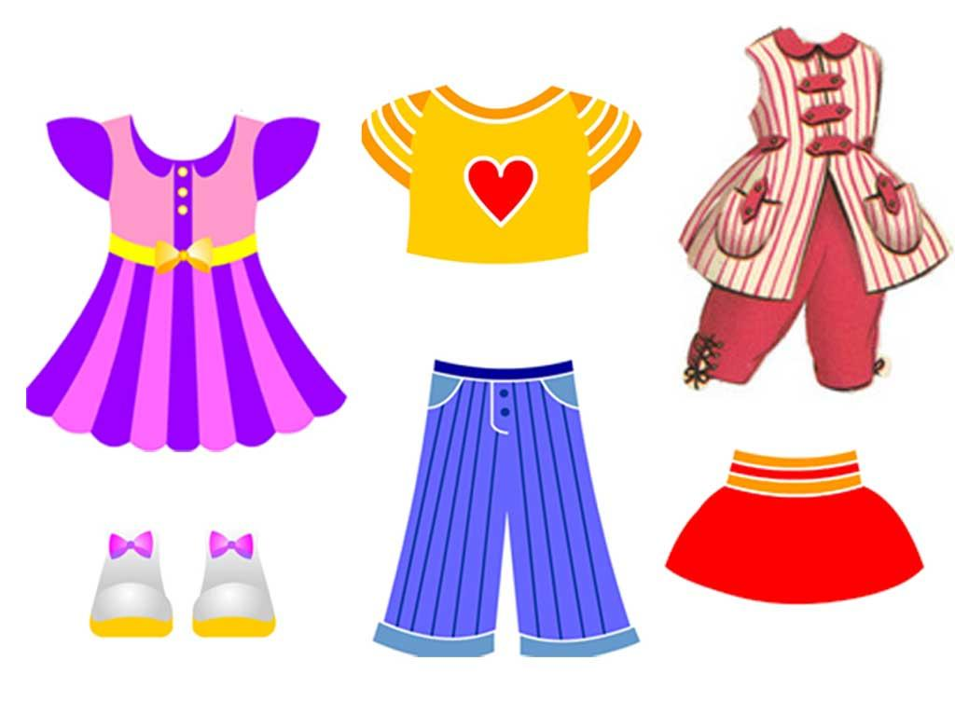
(Логопед обращает внимание на конверт, который принесла Сауле)
Выставляются картинки: шуба, свитер, носки)
О чём можно сказать: тёплая, тёплый, тёплые?
-Ребята, ещё раз посмотрите на свою одежду.
- Скажите, какая ваша одежда? (Нарядная, новая, чистая, модная)
- А чтобы ваша одежда была такая чистая и аккуратная, мама что делала?
(Мама стирала, полскала, отжимала, гладила, чистила)
- Ребята, не забывайте, и вы бережно относится к одежде, уважайте труд своих мам, бабушек. Помогайте им.
Пальчиковая гимнастика «Одежда».
Постираю чисто, с толком.
Дети делают движения кулачками, имитирующие стирку.
Рубашку, кофту, платье, юбку, сарафан и майку,
А ещё футболку, джинсы, свитерок и брюки.
Поочередно одевают колечко на пальчики, начиная с
мизинца правой руки.
Вот устали мой руки !
Встряхивают обе руки.
Игра «Подбери обобщающее слово».
Шуба, пальто и куртка — это... одежда.
Панама, кепка и шляпа — это... уборы.
Физминутка «Стирка».
Мамам дружно помогаем
Сами в тазике стираем.
И рубашки и носочки.
И штанишки и платочки.
Через двор натянем ловко.
Для одежды три верёвки.
Раз, два, три
Светит солнышко-ромашка.
Скоро высохнут рубашки.
Упражнение «Большой-маленький».
Куртка – курточка, сарафан — …, кофта — …, рубашка — …, шорты — …, халат — … и т. д.
Отгадай загадки. Раскрась картинки-отгадки.
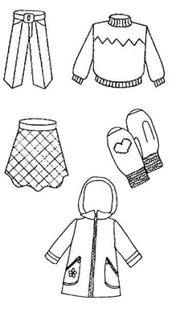Дождик, посильнее плачь.
Я надену новый...
(Плащ)
Я в почете у девчонок
И похожа на юлу.
Я люблю кружиться в танце,
Не люблю висеть в углу. (Юбка)
На десять братьев
Двух шубок хватит.
(Рукавицы)
3. Рефлексия.
-Дети, давайте поблагодарим Сауле за подарки.
- Скажите, о чём говорили на занятии?

Конспект коррекционно-развивающего занятия речевых и познавательных процессов с использованием здоровьесберегающих технологий
Тема недели: «Обувь»
Тема занятия: «Обувь»
Ответственные: учитель-логопед
Цель:Обогащение, расширение и активизация словарного запаса, развитие грамматического строя речи по теме «Обувь».
Задачи:
1.Развитие чувства рифмы;
2.Развитие зрительного внимания и восприятия, мышления;
3.Развитие мелкой моторики.
Методы и приёмы: игровая мотивация, беседа, объяснение, показ, пальчиковая гимнастика, артикуляционная, дыхательная, дидактические игры, продуктивная деятельность.
Оборудование: предметные картинки по теме обувь; карточки для каждого с обувью, цветные карандаши.
Ход занятия
1. Организационный момент.
Здравствуйте, ребята! Давайте изобразим на лице радость, для этого улыбаемся, глазки светятся. Молодцы! Зарядились положительной энергией! Сели!
2.Основная часть.
-Мы сегодня будем говорить об обуви. Перечислите мне обувь, которую вы знаете.
-Затем логопед показывает ту обувь, которую ученики не назвали.
Игра «Повтори не ошибись».
Логопед говорит ряд слов, а дети по одному повторяют.
Тапки- ботинки- босоножки
Сапоги- ботинки- туфли
Кеды- ботинки- сапоги
Шлепки- туфли- кроссовки
Валенки- туфли- босоножки
Сандалии- шлепки- босоножки
Игра «Ответь на вопрос и найди соответствующую картинку».
Логопед задает вопросы. Дети отвечают и показывают указкой соответствующую картинку.
-Во что вы обулись дома, перед тем как идти в школу? (туфли, сандалии, кроссовки) (картинки на доске) Во что вы переобулись, придя в школу? (в тапки, туфли, в кроссовки) (картинки)
-Ребята, а сапоги, валенки, теплые ботинки мы в какое время года носим? «Зимой»
-Значит, эта обувь какая? «Зимняя обувь»
-В какое время года можно носить сандалии, сланцы? «Летом»
-Значит она какая?
«Летняя обувь»
-В какое время года можно носить туфли? «Весной»
-Значит, эта обувь какая? «Весенняя обувь»
-Посмотрите, ребята, эту обувь носят на улице. ( логопед показывает ботинки, сапоги)
-Значит, это какая обувь? «Эта уличная обувь»
-А тапочки где носят? «дома»
-Значит, эта обувь какая? «домашняя обувь»
-А обувь, которую носят мужчины, как называют? «Мужская обувь»
-А обувь, которую носят женщины? «женская обувь»
-А вы какую обувь носите? «детскую обувь»
-Молодцы! А из каких материалов изготавливают обувь? «из резины, из кожи»

Игра «Из чего».
-Ребята, обувь из кожи как называется? «Кожаная обувь»
-А из резины? «Резиновая обувь»
Артикуляционная гимнастика «Одежда».
Упражнение«Застегивание и расстегивание молнии». Улыбнуться, крепко сомкнуть губы, удерживать их в таком положении под счет до «пяти» (застегнули молнию). Разомкнуть губы (расстегнули молнию).
Упражнение «Большие пуговицы» - максимально округлить губы и Упражнение «Маленькие пуговки» - вытянуть губы узкой «трубочкой.
Упражнение«Иголочка» - вытянуть «острый» язык как можно дальше изо рта и удерживать его в таком положении (под счет до «пяти-шести»).
Упражнение «Воротник с широкими и острыми краями». Чередовать положения «широкого» и «узкого» языка. Положить «широкий» язык на нижнюю губу («круглый воротничок»). Вытянуть «острый» язык — «воротничок с острыми краями».
Упражнение «Белье на ветру». Широко открыть рот и прижать кончик языка к верхним зубам, удерживать его в таком положении.
Дыхательная гимнастика «Гладим белье»
И.п.: о.с. 1-скользить правой ладонью по левой ладони (вдох); 2-на выдохе произносить: «Пш-ш-ш-ш!».
Игра «Что лишнее?».
Что вы видите на картинках?
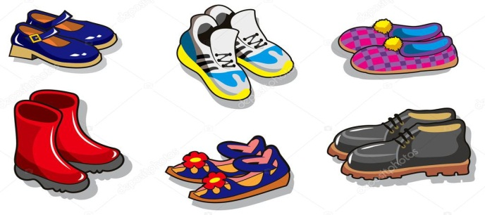
Перечислите. (Босоножки, ботинки, кроссовки, резиновые сапоги).
- Что же лишнее? (Босоножки). Почему? (В них ходят летом, а в ботинках, кроссовках и резиновых сапогах ходят осенью). А если обратить внимание на материал, из которого сделана обувь, тогда что лишнее? (Лишние сапоги, они резиновые, а остальная обувь сделана из кожи, она кожаная).
Пальчиковая гимнастика «Новые кроссовки».
Как у нашей кошки Загибают по одному пальчику, начиная
На ногах сапожки.с больших, на обеих руках на
Как у нашей свинки каждое название обуви.
На ногах ботинки.
Как у пса на лапках
Голубые тапки.
А козленок маленький
Надевает валенки.
А сыночек Вовка
-Новые кроссовки.
Вот так. Вот так. Ритмично выполняют хлопки ладонями
Новые кроссовки.и удары кулачками
Игра «Из чего?».
- Ребята, обувь изготавливают из различных материалов с давних времён.
Сапоги из резины – резиновые
Туфли из замши – замшевые
Ботинки из кожи – кожаные
Тапки из велюра – велюровые
Сапоги из войлока – войлочные и т. д.
Игра с мячом «Назови ласково».
- Я предлагаю вам поиграть в уже знакомую игру «Назови ласково». Я бросаю вам мяч и называю обувь, вы ловите мяч, называете эту же обувь ласково и возвращаете мяч мне. Ботинки – ботиночки, туфли - туфельки, сапоги - сапожки, тапки - тапочки, кроссовки - кроссовочки, валенки - валеночки
Физминутка «Тапки».
Это тапки для Антошки, по два раза ритмично топают каждой ногой
Чтобы в них не мерзли ножки.четыре ритмичных прыжка на обеих ногах
Топ-топ-топотушки. по два раза ритмично топают каждой ногой
Что за тапки! Как игрушки! сначала левую ногу ставят на носок,
потом - на пятку, потом - правую.
Раскрась только правые кроссовки.
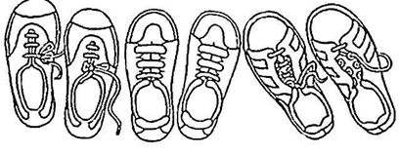
Игра с мячом «Семейка слов».
- Давайте поиграем в уже знакомую игру. Будем подбирать слова, похожие на слово сапоги.
- Как можно назвать маленькие сапоги? (Сапожки).
- Как называют человека, который чинит обувь, сапоги? (Сапожник).
- Как называется крем для обуви, для сапог? (Сапожный).
- Как можно назвать очень большие сапоги? (Сапожищи).
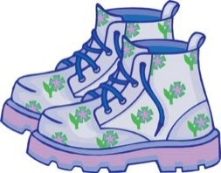Отгадывание загадок об обуви.
Всегда шагаем мы вдвоём,
Похожие, как братья.
Мы за обедом - под столом,
А ночью - под кроватью. (Башмаки)
Что же летом на ногах? –
Летом жарко в сапогах!
Чтобы рады были ножки,
Я надену. (Босоножки)
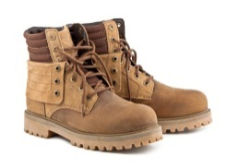Всюду, всюду мы вдвоем
Неразлучные идем.
Мы гуляем по лугам,
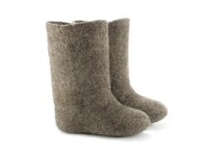По зеленым берегам;
(Ботинки)
Не ботинки, не сапожки,
Но их тоже носят ножки.
В них мы бегаем зимой:
Утром – в школу,
Днём – домой. (Валенки)
Если дождик, мы не тужим
–Бойко шлёпаем по лужам.
Станет солнышко сиять –
Нам под вешалкой стоять.
(Резиновые сапоги)
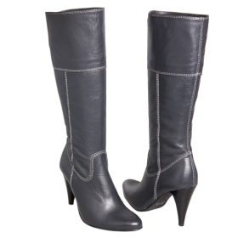Отгадай загадку - кто мы:
В ясный день сидим мы дома.
Если дождь — у нас работа:
Топать, шлепать по болотам. (Сапоги)
Что на ножки надевать,
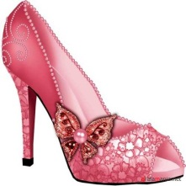Чтобы прыгать и скакать?
Чтобы ножки не опухли,
Надевать что нужно? (Туфли)
3. Рефлексия.
- О чем мы говорили на занятии?
- Какая бывает обувь?

Конспект коррекционно-развивающего занятия речевых и познавательных процессов с использованием здоровьесберегающих технологий
Тема недели: «Профессии»
Тема занятия: «Все профессии важны, все профессии нужны»
Ответственные: учитель-логопед
Цель: Обогащение, расширение и активизация словарного запаса по теме «Профессии»
Задачи:
1.Развивать связную речь, творческое воображение;
2.Развивать общую и мелкую моторику;
3.Развивать восприятие, внимание, память, мышление;
Методы и приёмы:рассматривание демонстрационного материала, беседа, повторение новых слов, вопросы к детям, игра, пальчиковая , артикуляцион- ная, дыхательная гимнастики.
Оборудование: иллюстрации с изображением профессий, предметов, с которыми работают люди разных профессий, картотека загадок о труде людей разных специальностей, наклейки.
Ход занятия
1.Организационный момент.
«Здравствуйте, дети!»
Придумано кем-то просто и мудро
При встречи здороваться:
- Доброе утро!
Доброе утро, солнцу и птицам.
Доброе утро, улыбчивым лицам.
И каждый становится
Добрым, доверчивым
Доброе утро длится до вечера!
- Улыбнитесь друг другу. Назовите каждый по очереди свое имя ласково, так как вас называет мама.
Выберите себе одну картинку и назовите, что изображено (профессии людей)
2. Основная часть.
Сегодня я вас приглашаю отправиться в путешествие, в город «Профессий». Будем останавливаться на разных остановках. Наше путешествие будет интересным и увлекательным. Занимайте свои места.
А что такое профессия я вам сейчас расскажу.
Профессия – это значит умение, овладение специальными знаниями. Люди имеют разные профессии и выполняют различную работу, за это они получают заработную плату. Чаще всего люди начинают работать, закончив школу, или другое учебное учреждение. Но выбор профессии - это сложный и ответственный шаг в жизни человека. Если профессия нравится, то человек получает от своей работы удовольствие, ходит на работу с желанием.
Артикуляционная гимнастика»Профессии».
Все ребята по порядку утром делают зарядку.
Язычок наш тоже хочет на детишек быть похожим.
Раз – мы песенку запели.
Два – уселись на качели.
Три – на лошади скакали.
На четыре – поболтали.
Пять – по зубкам постучали.
Шесть – мы в «часики» играли.
Семь – лаками словно кошка.
Восемь – спела нам гармошка.
Девять – сделали грибок.
Десять – ротик на замок.
Отправляемся в путь. Первая остановка: «Угадайкино»

Загадки.
1. Кто в дни болезней всех полезней
И лечит нас от всех болезней? (доктор)
2. Скажи, кто так вкусно
Готовит щи капустные,
Пахучие котлеты, салаты, винегреты,
Все завтраки, обеды? (повар)
У него товаров горы-
Огурцы и помидоры.
Кабачки, капуста, мед-
Все он людям продает (продавец)
Мы работаем бригадой,
Нам везут песок, бетон.
Дружно потрудиться надо,
Чтоб построить новый дом (строители)
Феном, щеткой и расческой
Ловко сделает прическу (парикмахер)
Тёмной ночью, ясным днём,
он сражается с огнём, в каске будто воин
славный на пожар спешит… (пожарный)
Мастерица на все руки
нам сошьёт пиджак и брюки,
не закройщик, не ткачиха,
кто она скажи…. (портниха)
Выбери отгадку
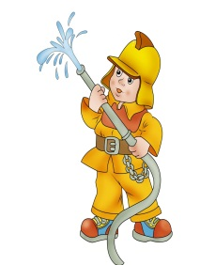
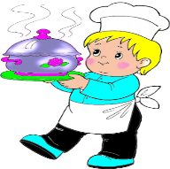

Загадки отгадали, отправляемся дальше.
Давайте вместе вдохнем этот чистый воздух.
Дыхательная гимнастика «Дровосек».
Ноги на ширине плеч, руки вдоль туловища, поднять сцепленные руки вверх – вдох через нос, опустить вниз руки – медленный выдох через рот. Повторить 3 раза. Едем дальше, нас ждут приключения.
Следующая остановка: «Инструментальная»
Игра «Чьи инструменты?».
Картинка с несколькими предметами. Дети должны назвать профессию человека, которому нужны эти предметы для работы.
«нож ложка кастрюля плита сковорода продукты» (повар)
«топор пила молоток мастерок кирпичи» (строитель)
«пакет весы продукты деньги касса» (продавец)
«лопата лейка грабли растения земля» (садовник)
«метла лопата грабли» (дворник)
«лекарства фонендоскоп термометр шприц грелка» (врач)
«фен расческа ножницы заколки бигуди» (парикмахер)
«книги тетради ручки ластик карандаш указка» (учитель)
Наше путешествие продолжается и следующая станция: «Сосчитайкино».
«Один продавец, два продавца, пять продавцов».
Один тракторист, два тракториста, пять трактористов
Один крановщик, два крановщика, пять крановщиков
Один часовщик, два часовщика, пять часовщиков
Один библиотекарь, два библиотекаря, пять библиотекарей.
С заданием справились, в путь и следующая остановка «Спортивная»
Физминутка «Профессии».
Повар варит кашу, (имитация с вращения кистей рук)
Плащ портниха шьет, (махи руками) Доктор лечит Машу, (открывать и закрывать рот, высовывая язык)
Сталь кузнец кует, (хлопки)
Дровосеки рубят, (махи с наклонами)
Строят мастера, (имитация с прыжками вверх)
Что же делать будет, (поднимание и опускание плеч)
Наша детвора?
Хорошо мы отдохнули! А сейчас нам пора дальше путешествовать. Поехали!
Остановка на станции: «Профессиональная»
Игра «Один и много».
Водитель – водители – много водителей,
лётчик – лётчики – много лётчиков,
врач – врачи – много врачей,
кузнец – кузнецы – много кузнецов,
строитель – строители – много строителей,
почтальон – почтальоны – много почтальонов,
продавец – продавцы – много продавцов,
пожарный – пожарные – много пожарных,
пастух – пастухи – много пастухов,
комбайнёр – комбайнёры – много комбайнёров.
Игра «Женская и мужская профессия».
Учитель – учительница
Продавец - продавщица
Повар – повариха
Художник – художница
Певец – певица
Портной – швея
Актёр – актриса
Стюард – стюардесса.
Много выполнили заданий, пора и отдохнуть.
Остановка на станции: «Отдыхайкино»
«Пальчиковая игра «Профессии».
Много есть профессий знатных, (соединять пальцы правой руки с большим)
И полезных, и приятных. (соединяем пальцы левой руки с большим)
Повар, врач, маляр, учитель, (загибаем пальцы, перечисляя профессии)
Продавец, шахтер, строитель
Сразу всех не называю, (сжимать и разжимать кулачки)
Вам продолжить предлагаю. (Вытянуть руки вперед ладонями вверх.)
Следующая остановка: «Деловая»
Игра: «Что делает?».
Возьмите, себе карточку и расскажет, что делает человек этой профессии?
Врач (что делает) – слушает, выписывает рецепт, смотрит горло, измеряет температуру, назначает лекарства.
Продавец – продаёт, взвешивает, показывает, отрезает, заворачивает, считает.
Повар – режет, чистит, варит, жарит, печет, пробует, солит.
Парикмахер – причесывает, стрижет, моет волосы, делает прически, бреет бороду и усы.
Шофёр – водит машину, возит пассажиров или груз.
Строитель – строит нам дома, детские сады, школы.
Хлебороб – сеет зерно, убирает пшеницу.
Дворник – подметает улицу, убирает снег, посыпает дорожки песком. Полицейский – охраняет покой людей, ловит бандитов.
Учитель – учит детей читать, писать, много знать.
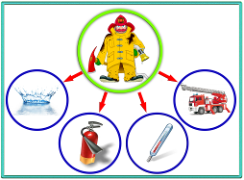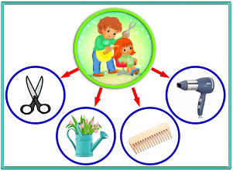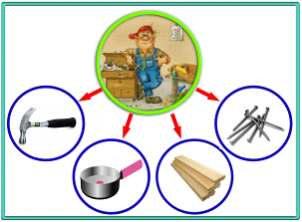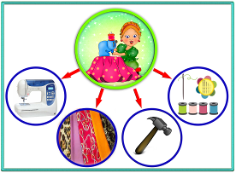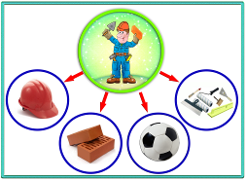Пожарный – тушит пожар, спасает людей.
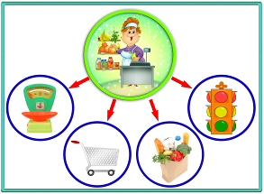
Добрались мы до станции «Конечная»
Профессий много разных есть, И все их нам не перечесть.
Не так уж важно, кем нам быть,
Достаточно свой труд любить!
3. Рефлексия.
О чём мы говорили? (о профессиях).
Какой можно сделать вывод о профессиях? (Все они необходимые и важные).
Вы еще ходите в детский садик и о профессии только можете мечтать.
Придет время, вы станете взрослыми. Вам придется самим строить дома, растить хлеб, учить детей, лечить больных. Поэтому я, прежде всего, желаю вам быть добрыми и отзывчивыми людьми! На этом наше занятие – путешествие закончено. Всем спасибо!

Конспект коррекционно-развивающего занятия речевых и познавательных процессов с использованием здоровьесберегающих технологий
Тема недели: «Весна»
Тема занятия: «К нам весна шагает»
Ответственные: учитель-логопед
Цель: Обогащение, расширение и активизация словарного запаса, совершенствование общей моторики по теме «Весна».
Задачи:
1.Развивать связную речь, умение отвечать на вопросы полным предложением;
2.Совершенствовать фонематическое восприятие, правильное дыхание;
3.Развивать мелкую моторику, память, внимание, мышление.
Методы и приёмы: рассматривание демонстрационного материала, беседа, повторение новых слов, вопросы к детям, загадывание загадок, игра, пальчиковая, артикуляционная, дыхательная гимнастики.
Оборудование: Слайды с изображением времён года, признаков весны, мяч, игрушка – солнышко, рисунки цветов для раскрашивания, контейнер с карандашами, мячик Су-джок.
Ход занятия.
1.Организационный момент.
( на столе лежит игрушка «солнышко», логопед обращает на неё внимание)
-Ребята, посмотрите, кто пришёл к нам в гости?
-Солнышко.
-Давайте, поприветствуем солнышко и друг друга.
«Здравствуй, солнце золотое (Дети раскрывают ладони в сторону солнца)
Здравствуй, небо голубое ( поднимают руки вверх)
Здравствуй, матушка ,земля ( наклон руки вниз)
Здравствуй, все мои друзья! (касаются ладонями друг-друга)
-А вот о чём мы будем говорить на занятии, вы узнаете из стихотворения, которое я вам прочту.(Логопед читает загадку)
Рыхлый снег на солнце тает,
Ветерок в ветвях играет, звонче птичьи голоса,
Значит к нам пришла …(дети хором договаривают: весна.)
Догадались о каком времени года мы будем говорить?
-О весне.
-Какие признаки весны вы знаете?
-Весной тает снег, бегут ручьи, солнце светит ярче, прилетают птицы, появляются первые цветы.
-Какие весенние месяцы знаете?
-Март, апрель, май
-Все рады весне, ждут её с нетерпением. Раньше весну зазывали в гости и говорили такие слова… Весна красна! В гости просим! Приди скорей! Принеси с собой…Давайте каждый из вас попросит что-нибудь у весны.(Логопед передаёт игрушку солнышко, определяя очерёдность ответов. Дети просят весну принести: тёплое солнышко, зелёную травку, поющих птиц, подснежники, Дети садятся на стульчики.
2.Основная часть.
- Молодцы, вы правильно подобрали слова.
На землю вернулась красавица весна. Давайте ощутим её прикосновение.
Массаж лица.
Светит яркое солнышко, ласкает нам лицо.(Поглаживание лица).
Дождик ещё прохладный.(Постукивание подушечками пальцев).
По утрам ещё иногда пощипывает мороз(Пощипывание).
А всё-таки солнышко светит сильнее. К нам идёт весна.(Снова поглаживание).
Артикуляционная гимнастика «Весна».
Упражнение «После зимней спячки». Медведь проснулся после зимней спячки. Открывать рот с глухим вдохом. (Имитация зевания.) На реке трескается лед, плывут льдины. Двигать нижней челюстью вправо-влево.
Упражнения «Кораблики плывут по волнам». Попеременно приподнимать уголки губ вправо вверх, а затем влево вверх.
Упражнение «Исхудавшие за зиму зверята». Втянуть щеки, затем вернуться и и.п.
Упражнения «Сосулька тает». Открыть рот, вытянуть «острый» язык, ли тем опустить «широкий» язык на нижнюю губу. Чередовать положения «острого» и «широкого» языка.
Упражнение «Лужи». Открыть рот, положить «широкий» язык на нижнюю губу, чуть-чуть сдвинув его сначала в левую, затем в правую сторону.
Упражнение«Лопаются почки на деревьях». Подвести «широкий» язык под верхнюю губу и пощелкать.
Упражнение«Капель стучит по крыше». Поднять кончик языка за верхние зубы к альвеолам и произносить: «Тдд-тдд-тдд».
Упражнение«Весенняя трель» - во время произнесения звука Д-Д-Д-Д, чистым пальчиком под язычком производить колебательные движения влево-вправо.
Дыхательная гимнастика «Капель стучит по крыше».
И.п.: о.с. 1-плавный вдох, удары указательным пальцем правой руки по левой ладошке; 2- на выдохе произносить: «Тдд-тдд! Тдд-тдд! Повторить 3-4 раза
Игра «Хлопни в ладоши».
-Ребята, а теперь будьте внимательны. Я назову слова, а вы хлопните в ладоши, если услышите слова, относящиеся к весне.
Слова: пригревает, листопад,тает, вьюга,журчит, тёплое,ярче, холодно, набухает, снежинки, половодье, прилетают, ледоход, метель, солнышко, капель
И вот весной оживает природа, и просыпаются звери. Проснулся и Ёжик, он решил попутешествовать.
Пальчиковая гимнастика « Сказка про ёжика» (с су-джок шариком).
В сказочном лесу в маленьком уютном домике жил-был маленький Ежик. Показать шарик в открытой ладони.
Еж был маленький и поэтому всего боялся. Он то выглядывал из своего домика, то прятался.
Несколько раз сжать и разжать ладонь с шариком Су-Джок
Однажды ранним весенним утром захотел Ежик погулять. Он вышел из своего домика, огляделся и побежал по дорожке своими маленькими ножками. Дорожка была узенькая, извилистая.
Катать шарик по ладони вперед- назад.
Долго бежал Еж. И вдруг очутился около большой бурлящей реки. А через реку был переброшен тонкий мостик.
Круговые движения шариком по ладони — сначала по часовой стрелке, потом против.
Аккуратно ступил он своими маленькими ножками на узкий мостик — сделал шажок, потом второй, третий, четвертый, пятый — и перебрался на другой берег!
Прокатить шарик по каждому пальцу, начиная с большого.
А там поляна — большая, круглая, красивая!
Круговые движения шариком по ладони.
На поляне видимо-невидимо первоцветов: и подснежники, и крокусы, и мать-и - мачеха, и медуница, и тюльпаны! Красиво, как в сказке!
Прокатить шарик по каждому пальцу, начиная с большого, на каждое название цветка.
Ежику очень понравилась поляна он её обошел, ступил на мостик - один шаг, второй, третий, четвертый. Пятый... и он на другом берегу!
Прокатить шарик по каждому пальцу, начиная с большого.
Быстро побежал Еж — сначала по извилистой дорожке, потом по прямой. Добрался до своего домика!
Катать шарик по ладони вперед- назад.
А когда пришел вечер, закрыл Ежик свой домик, лег в кроватку и уснул сладким сном!
Зажать шарик в ладошке.
- Ребята, Ёжик побывал на полянке, а вы хотите?
- Давайте ненадолго отправимся на весеннюю полянку.
Закрывайте глазки, немного помечтайте.
С ветерком я подружусь, на полянке окажусь
-Посмотрите, какая замечательная полянка нам открылась. Что вы на ней видите? Как называется это дерево? Правильно, клён.
Физкультминутка «Клён».
За окном сосулька тает, ветер тучи рвёт в клочки.
Разжимает, разжимает клён тугие кулачки.
Прислонился он к окошку .А едва растает снег,
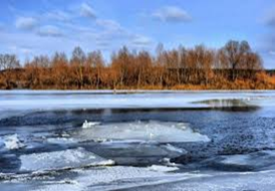Мне зелёную ладошку клён протянет раньше всех.( Дети выполняют упражнения в соответствии с текстом).
Ребята, послушайте загадки про весну.
Тает снежок, ожил лужок.
День прибывает. Когда это бывает?
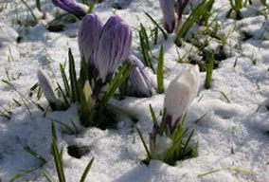(Весна)
Из-под снега расцветает,
Раньше всех весну встречает.
(Подснежник )
Ты весь мир обогреваешь
И усталости не знаешь,
Улыбаешься в оконце,
А зовут тебя все ...
(Солнце)
Игра «Чего не бывает весной?».

-Весной не бывает листопада, снегопада, вьюги, мороза, …
3. Рефлексия.
- А теперь давайте вспомним, чем мы сегодня занимались на занятии?
-О каком времени года говорили? Назовите признаки весны.
-Нравится ли вам это время года и почему?
- Молодцы! Вы всё хорошо запомнили. И поэтому, весна приготовила вам подарки. (Логопед раздаёт подарки).

Конспект коррекционно-развивающего занятия речевых и познавательных процессов с использованием здоровьесберегающих технологий
Тема недели: «Мамин праздник»
Тема занятия:« 8 марта»
Ответственные: учитель-логопед
Цель: Обогащение, расширение и активизация словарного запаса, развитие артикуляционной по теме «Мамин праздник».
Задачи:
1.Развивать общую и мелкую моторику;
2.Развивать умение развернуто отвечать на вопросы по картине, пересказывать рассказ с придумыванием предыдущих и последующих событий;
3.Развивать зрительное восприятие, внимание, память, мышление;
Методы и приёмы: загадки, наводящие и подсказывающие вопросы, реплики, напоминания, речевой образец, физминутка, пальчиковая, дыхательная, артикуляционная гимнастики.
Оборудование: шкатулка, фотографии мам, картина «мамин праздник», игрушка - сердечко, раскраски.
Ход занятия
1.Организационный момент.
Сюрпризный момент Логопед вносит в группу шкатулку и спрашивает детей: - Ребята, посмотрите, что у меня в руках? Как вы думаете, что может быть в шкатулке?
«Кто вас дети больше любит?
Кто вас дети так голубит?
И заботится о вас?
Не смыкая ночью глаз?»
(мама)
- А могут все ваши мамы поместиться в этой шкатулке?
- а что может поместиться?
-давайте вместе откроем шкатулку и посмотрим.
Игра «Моя мама самая- самая…».
- Посмотрите на мольберт, какие замечательные у нас мамы. А сейчас каждый из вас скажет про свою маму, какая она. Свое предложение вы начнете со слов «Моя мама самая- самая…»
-Молодцы! Сколько красивых слов вы подобрали для своих мам!
А сейчас я приглашаю вас присесть на стульчики.
-Скажите, какой есть праздник, посвященный мамам, бабушкам и всем женщинам?
-Что можно подарить маме в этот праздник?
Артикуляционная гимнастика.
Упражнение «Жуем орехи». Имитация жевания.
Упражнение «Малыш»
Малыш отказывается пить горячее молоко. Прижать губы к зубам и деснам верхней и нижней челюсти.
Малыш, захотел кушать. Размыкать губы при закрытом и открытом рте, язык лежит на дне ротовой полости.
Упражнение «Конфетка». Поочередно надуваем щеки.
Упражнение «Прощание». Мгновенное смыкание губ с разрывом, «поцелуй».
Упражнение «Мама испекла блинчики». Положить «широкий» язык на нижнюю губу так, чтобы он краями касался углов рта. Удерживать его в спокойном, расслабленном состоянии (под счет до «пяти—десяти»).
Мама испекла пирожки с разной начинкой. Рот открыт, губы в улыбке. Положить «широкий» язык на нижнюю губу. Поднять и свернуть в трубочку язык — «пирожок с капустой». Поднять кончик языка за нижними зубами— «пирожок с брусникой».
Дыхательная гимнастика «Мимоза».
- Кто из вас знает, как называется этот цветок? Это мимоза.
Посмотрите на мимозу, понюхайте, осторожно потрогайте. Какая она?
(Жёлтая, пушистая, душистая, нежная, красивая).
-Возьмите веточку мимозы, встаньте ровно, посмотрите и послушайте, как я буду делать упражнение. (Вдох, задержка дыхания, на выдохе проговорить «Ах, какая душистая мимоза».
- Вы видели, что я сделала вдох, потом задержала дыхание, а потом на выдохе проговорила «Ах, какая душистая мимоза». Давайте попробуем сделать это вместе.
Игра «Что умеет делать?».
Что умеет делать мам? – шить на машинке одежду, резать ножом продукты, подметать веником пол и т.д.
Что умеет бабушка? – печь пироги, жарить картошку, вышивать иголкой, вязать спицами шарф и т.д.
Что умеет делать сестренка? – рисовать красками, лепить снеговика, играть с собакой и т.д.
Давайте вспомним пальчиковую игру
Пальчиковая гимнастика «Мамин праздник».
Первые подснежники
(Ладошки сжать друг с другом и
округлить – «Тюльпан») Я в руках несу.
(Сжать ладони в кулачки, держать перед собой)
Нежные цветочки
Маме подарю.
(Вытягиваем руки вперед, ладони вверх)
Будь всегда красивой,
Нежной, как цветы.
(Обводим овал лица)
Хорошо, что рядом
Есть со мною ты
(Прижать ладони к груди) Логопед и обращает внимание детей на шкатулку.
-Ребята, посмотрите, в шкатулке еще что- то есть.
Игра «Закончи предложение».
У каждого малыша есть …(мама). Каждый человек любит свою … На свете очень трудно жить без … На праздник 8 марта мы дарим подарки и цветы… Я люблю гулять со своей … Я очень горжусь своей…
Физминутка «Мамины помощники».
Дружно маме помогаем,
Пыль повсюду вытираем.
Мы белье теперь стираем,
Полощем, отжимаем.
Подметаем все кругом
И бегом за молоком.
Маму вечером встречаем,
Двери настежь открываем,
Маму крепко обнимаем.
-Давайте присядем на стульчики и еще раз посмотрим на картинку, придумаем название нашему будущему рассказу.
- Как можно назвать рассказ?
- Теперь давайте подумаем «О чем нужно рассказать в начале рассказа, «О чем следует рассказать очень подробно?», «Чем закончить рассказ?» На мольберте есть картинки-подсказки, которые помогут детям составить план рассказа
Логопед обращает внимание детей, что волшебной шкатулке что-то появилось и достает раскраски – букеты для мам. Дети высказывают свое мнение

Дети прикрепляют фотографии своих мам на мольберт
Дети передают игрушку - сердечко друг другу, подбирая прилагательные к существительному - мама
Игра «Какая твоя мама?» (с мячом).
Мама (какая?) – родная, заботливая, ласковая, трудолюбивая и т. д
Бабушка (какая?) – добрая, любящая, нежная, чудесная и т. д.
Сестра (какая?) – красивая, сердечная, добрая, любимая, умная, внимательная …
Рассказы детей о маме
Как зовут маму?
Где работает? Кем?
Какую работу выполняет?
Чем занимается дома?
Как ты помогаешь маме?
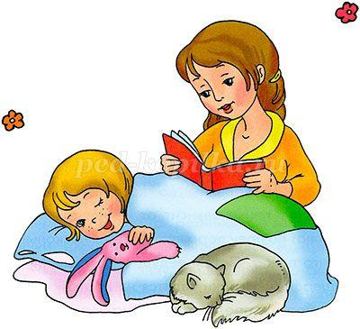
Дети составляют свои рассказы.
3. Рефлексия.
- Чем мы с вами сегодня занимались?
- О чём говорили?
- Какие задания особенно понравились?

Конспект коррекционно-развивающего занятия речевых и познавательных процессов с использованием здоровьесберегающих технологий
Тема недели: «Продукты питания»
Тема занятия:«Мы идем в магазин»
Ответственные: учитель-логопед
Цель: Обогащение, расширение и активизация словарного запаса, развитие речевого слуха по теме «Продукты питания».
Задачи:
1.Развивать связную речь, умение отвечать на вопросы полным предложением;
2.Совершенствовать фонематическое восприятие, правильное дыхание;
3.Развивать мелкую моторику, память, внимание ,мышление.
Методы и приёмы: рассматривание демонстрационного материала, беседа, повторение новых слов, вопросы к детям, игра, пальчиковая, артикуляционная, дыхательная гимнастики.
Оборудование: предметные картинки по теме продукты питания, схема слов-признаков, сыпучие продукты в мешочках, фишки.
Ход занятия
1.Организационный момент.
- Договорите последнее слово в моём стихотворении:
1. «Теплый, мягкий и блестящий,
С корочкой такой хрустящей!
Спросим мы у детушек:
«Что же это? … (хлебушек)
2. Из крупы ее сварили, Посолили, подсластили.
Эй, ну где же ложка наша!
Так вкусна на завтрак (каша)
3. Сделан он из молока,
Но тверды его бока.
В нем так много разных дыр.
Догадались? Это …сыр.
-Хлеб, каша, сыр – как мы это всё можем назвать одним словом? (продукты)
- Тема нашего занятия – продукты питания.
2.Основная часть.
- А где можно приобрести продукты? В магазине.
- А как называется профессия человека, который продает продукты? (продавец
Существуют разные группы продуктов, в зависимости от того, из чего они приготовлены.
- Что делают из молока?
- Продукты из молока (какие) …. Молочные
- Что делают из мяса?
- Продукты из мяса (какие) …
- Что делают из муки? ….
- Продукты из муки (какие)
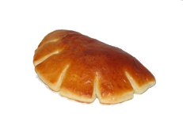


Представьте, что машина привезла в магазин продукты. Давайте поможем продавцам разнести продукты в нужные отделы (овощной, молочный, мясной, хлебобулочный) Какие есть ещё отделы в магазине? (кондитерский, рыбный и тд.).
- Молодцы! Все хорошо справились с заданием!
Артикуляционная гимнастика «Продукты».
Упражнение «Жуем твердую морковь» (упражнение для жевательно-артикуляционных мышц)
Имитация жевания. Производить медленные и быстрые движения челюстями.
Упражнение «Самовар» (упражнение для губ и щек)
Надувать обе щеки одновременно.
Упражнение «Чашечка для чая» (упражнение для укрепления мышц языка)
Язык «чашечкой» снаружи и внутри рта.
Упражнение «Пирожок» (упражнение для укрепления мышц языка)
Рот открыт, губы в улыбке. Положить «широкий» язык на нижнюю губу.
Дыхательная гимнастика «Дуем на горячий чай
Вытянуть губы широкой «трубочкой». Вдох. Поддуть на горячий чай. Выдох.
Игра «Мой, моя, мои»
– Посмотрите на картинки и назовите продукт, используя слово мой, моя, моё, мои.
Например, мой творог, моя колбаса
Пальчиковая гимнастика «Мы капусту рубим, рубим».
Мы капусту рубим, рубим,
(ребром ладони стучим по шарику)
Мы капусту солим, солим,
(подушечками пальцев трогаем шарик)
Мы капусту трем, трем
(потираем ладошками о шарик)
Мы капусту жмем, жмем.
(сжимаем шарик в кулачке)
Игра «Поварёнок».
- Какие слова мы обозначаем с помощью этой схемы? (слова-признаки)
суп из овощей, значит он (какой) – овощной
суп из рыбы – рыбный
суп из картофеля - картофельный
На столах у детей в пакетиках сыпучие продукты.
Для детей, сидящих в правом ряду:
- Назовите свои продукты и скажите, какой суп из них получится?
суп из гороха – гороховый суп из фасоли – фасолевый
суп из вермишели – вермишелевый
суп из геркулеса – геркулесовый
суп из риса – рисовый
- Какой ещё может быть суп? (горячий, холодный, теплый, солёный, пересоленный, недосоленный, полезный, вкусный)
Для детей, сидящих в левом ряду:
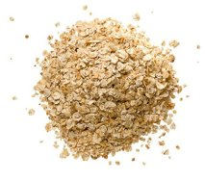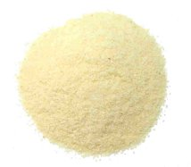

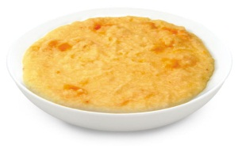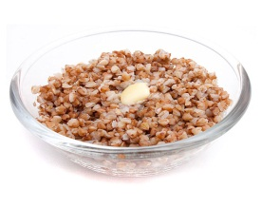

-
Назовите свои продукты и скажите, какая каша из них получится? каша из
- Какая ещё может быть каша? (горячая, холодная, вкусная, густая, жидкая, молочная, рассыпчатая)
Физминутка «Магазин».
В магазин мы все ходили и продукты там купили:
(идут по кругу)
Хлеба, мяса, молока, масла, рыбы, творога,
(взмах руками влево, вправо)
Все к обеду припасли,
(прямо, широко разводят руки)
Чуть до дома донесли.
(приседают)
Игра «Назови ласково».


Игра «Что вкуснее?».
Логопед предлагает детям разыграть сказку.
«Жили-были сыр, котлеты,
Мармелад, зефир, конфеты,
Соки, овощи и фрукты,
Называем их – продукты,
Называем их – еда,
Очень любим их всегда!
Во время обеда продукты поспорили: кто из них вкуснее. Котлета сказала:
- Я вкуснее всех, потому что я из мяса.
Суп сказал: - Я вкуснее всех, потому что я из овощей.
- Я вкуснее всех, потому что я из фруктов, - возразил компот.
- Я вкуснее всех, потому что я из творога, - вмешалась в спор ватрушка.
- Я вкуснее всех, потому что я из рыбы, - крикнула – запеканка.
Пюре сказало:
- Я вкуснее всех, потому что из яблок.
Квас закричал: Я вкуснее всех, потому что я хлебный.
Кисель не согласился:
- Нет, я вкуснее всех, потому что я из малины.
А каша ему:
- Я вкуснее всех, потому что я молочная.
Таня и Ваня услышали спор продуктов и сказали:
- Не спорьте, вы все очень вкусные. Мы вас всех скушаем с удовольствием».
3. Рефлексия.
- Итак, какой же продукт оказался самым вкусным?
- Оказывается, все продукты очень вкусные и полезные!
Наше занятие окончено, и я желаю вам всем быть здоровыми и сильными!

Конспект коррекционно-развивающего занятия речевых и познавательных процессов с использованием здоровьесберегающих технологий
Тема недели: «Животные жарких стран»
Тема занятия:«Джунгли зовут»
Ответственные: учитель-логопед
Цель: Обогащение, расширение и активизация словарного запаса, развитие коммуникативных умений и навыков по теме «Животные жарких стран».
Задачи:
1.Развивать общую моторику, артикуляционной моторики;
2.Развитие фонематических представлений, зрительного гнозиса;
3.Развивать логическое мышление, внимание, память, воображение;
Методы и приёмы: загадки, наводящие и подсказывающие вопросы, реплики, напоминания, речевой образец, оценка участия детей в занятии – сюрпризный момент, физминутка, пальчиковая, дыхательная, артикуляционная гимнастики.
Оборудование: предметные картинки, разрезные картинки, Айболит – кукла, муляжи животных жарких стран и их детёнышей, телеграмма с загадками, карта Африки, волшебный мешочек.
Ход занятия
1.Организационный момент.
Ребята, сегодня у нас с вами необычное занятие. К нам рано утром пришёл доктор Айболит. Он очень расстроен, потому, что получил телеграмму от животных с далёкого материка. Они просят доктора приехать и вылечить их.
Но злой Бармалей украл у доктора книги, чтобы он не смог помочь бедным животным. Бармалей хочет жить один. Поэтому доктор пришёл к вам и надеется, что вы поможете ему.
-Поможем, ребята?
-Отправимся в путешествие?
Тогда давайте прочитаем телеграмму и узнаем, кто ждёт помощи, куда ехать?
«Приезжайте доктор в Африку скорей и спасите доктор наших малышей!»
-Вы догадались, где живут звери? (В Африке)
-А вместо подписи загадки:
Я прыгать по деревьям
Могу не хуже кошки.
И в джунглях наших древних
Мне не нужны дорожки.
Заменят мне качели зелёные лианы,
Вот только бы поспели, любимые бананы. (обезьяна)
В зеркало взглянув с зарёй
Был доволен он собой.
Устрашающе красив,
Грациозен, желтогрив,
Лапы сильны и могучи.
Рык несётся выше тучи.
Знать не зря он царь зверей
В жаркой Африке своей. (лев)
Белеют бивни, точно снег.
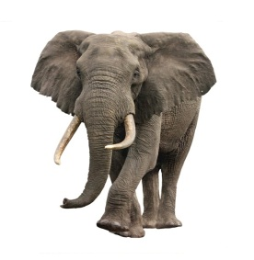Животное сильнее всех.
Огромный, серый, с добрым нравом,
Идёт по джунглям величаво.

И длинным носом как рукой
Поднять он может нас с тобой. (слон)

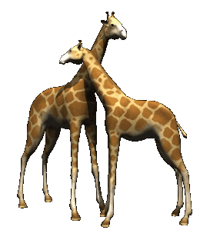Он ходит голову задрав
Не потому, что важный граф,
не потому, что гордый нрав,
а потому, что он… (жираф)

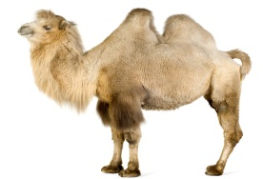Не старик он, а горбат.
Не овца, а шерсти клад.
И силён он, терпелив.
По душе ему пустыни
Там живёт, где зреют дыни (верблюд)

-Молодцы! А каких ещё вы знаете животных Африки? (зебры, бегемоты, носороги, крокодилы)
-Правильно.
2.Основная часть.
-А теперь давайте превратимся в некоторых животных и изобразим их. Открываем зеркала, повторяем за мной. (Выполнение артикуляционной гимнастики).
Артикуляционная гимнастика «Животные Жарких стран».
Упражнение «Бегемот» (широко открыть рот, язык опустить на дно ротовой полости).
Бегемот разинул рот,
Булку просит бегемот.
Упражнения для языка:
Упражнение «Жираф» Жираф жует листочки (покусывать язык попеременно правыми и левыми коренными зубами, как бы жуя).
Упражнение «Обезьянки» Обезьянки качаются на лианах (рот открыт. Губы в улыбке. Широкий кончик языка упирается в нижнюю десну, а задняя часть языка то поднимается вверх, касаясь мягкого нёба и отчасти твердого нёба, то опускается вниз).
Сигнал опасности у обезьянок (щелкать языком, изменяя форму рта «улыбка-трубочка»)
Дыхательная гимнастика «Слон пьет воду».
Вытянуть губы широкой «трубочкой» и сделать вдох (под счет «раз», «два», «три»), затем выдох (под счет от «одного» до «пяти»).
А теперь поиграем
Игра «Добавь словечко».
В Африке живут:
-ловкие, хвостатые…
-большие, толстокожие…
-сильные, гривастые…
Пугливые, быстрые, полосатые…
-пятнистые, длинношеие…
-выносливые, двугорбые…
Огромные, сильные…
-А теперь закроем глазки и представим себе Африку…
Вокруг –то жёлтые пески, то серые камни. Знойное небо дышит жарой. Ни воды, ни кустика зелени. Это Африка. А рядом сплошная стена тропического леса: деревья, кусты, лианы. Листья сочные и толстые. Здесь всегда сумрачно и влажно. Слышится рёв хищника и визг обезьян. Это тоже Африка. Откройте глаза.
-Разнообразна природа Африки. В вечнозелёных лесах водятся гориллы и шимпанзе, а в водах реки Нил – крупные крокодилы. В тропических степях – саваннах –
обитают травоядные животные: антилопы, зебры, жирафы, слоны и хищники: лев, гепард, гиена.
Африка богата полезными для человека растениями: разными видами пальм, пробковыми и каучуковыми деревьями.
Кроме Африки есть и другие жаркие страны: Австралия, Индия, Южная Америка, где живут эти животные.
-Посмотрите (изображение слона), африканские слоны самые крупные животные. Шкура у него морщинистая, голая, без шерсти. Хобот длинный, упругий. Слоны его используют, чтобы срывать растения, подносить их ко рту. Поливают себя водой. Если его приручить, он будет хорошим помощником. Слон – умное животное. Слоны живут долго – около 60 лет, держатся группами. Слонята растут медленно. Маленький слонёнок не может сам защититься от хищников, поэтому взрослые внимательно следят за малышом.
-А кто знает, как называется это животное? (картинка носорога)
Правильно. У всех носорогов кожа толстая и без волос. Крупное животное большую часть времени проводит на суше. Окрас белый или чёрный. Они любят валяться в грязи. У них плохое зрение, но очень хороший нюх, отыскивают пищу по запаху. У носорога есть рога или рог. Они травоядные, кормятся травой и листвой, корнями в ночное время суток.
Как вы думаете, на какое животное похож носорог? (на бегемота)
-Да, молодцы! Но бегемот имеет коричневый окрас, много времени проводит в воде, нет рогов, тоже травоядный. Кожа толстая и прочная. Огромная пасть и зубы – защищают от врагов. Живут группами. Кажется неповоротливым и неуклюжим, но это не так.
-Узнали кто это? (верблюд)
Одногорбые или двугорбые верблюды живут в жарких сыпучих песках. У них длинная шея, короткая голова. Могут долго терпеть голод и жажду. Горбы наполнены жиром. Семь дней они могут прожить без еды и питья. Жир их прокормит. Питаются они сухими травами и листьями растений пустыни. Шерсть густая, мягкая, песочного цвета. Животное выносливое. Всё время что – нибудь жуёт, поэтому называют жвачным.
Пальчиковая гимнастика «Слониха» (с су-джок шариком).
За мамой слонихой шагает слоненок,
За крокодилихой – крокодиленок,
За львицей шагает маленький львенок,
За верблюдицей бежит верблюжонок,
За зеброй спешит полосатый зебренок,
Поочередно одевают колечко на пальчики, начиная с
мизинца правой руки.
За кем же торопится каждый ребенок .
Дети катают Су – Джок между ладонями.
Игра «Назови и опиши»
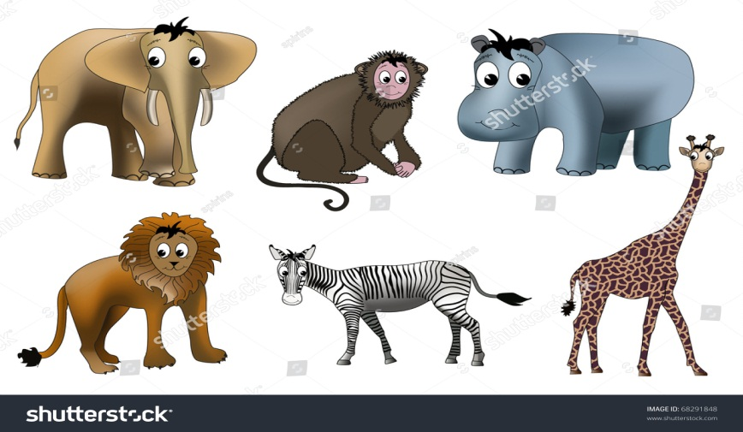
Достают из мешочка муляжи животных по очереди, называют, описывают.

Игра «Кто у кого».
Плачут детёныши, потеряли маму. Поможем им.
У львицы – львёнок
У слонихи - …
У тигрицы -…
У зебры -…
У жирафы -…
У верблюдицы -…
Расставляют муляжи (К маме - детёныша)
Игра «Чьё это?».
На доске картинки с изображением гривы льва, хвоста обезьяны, горба верблюда, шеи жирафа, хобота слона.
Грива чья? – львиная.
Хвост чей? -…
Горб чей? -…
Шея чья? -…
Хобот чей? -…
Физминутка «Чудесное превращение».
Дилы – дилы – появились крокодилы,
Моты – моты – появились бегемоты.
Ны – ны – ны – водой брызгают слоны
Яны – яны – по веткам скачут обезьяны
-Отдохнули? Теперь в путь. На пути нам будут встречаться препятствия.
Игра «Собери картинку».
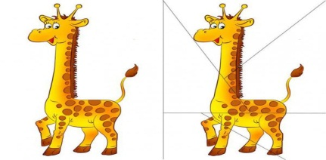
Собирают из частей изображение животного.
- Что получилось?
-Ребята. У нас осталось последнее задание. Очень часто людей сравнивают с разными животными или их поведением, внешностью, чтобы показать какой это человек, какими чертами внешнего сходства он обладает с этим животным, похоже двигается, ведёт себя с другими, ест. Я буду называть такие определения, а вы объясните:
Черепаший шаг
Топает как слон
Крокодиловы слёзы
Львиная грива
3. Рефлексия.
- Вот мы и добрались до Африки. Теперь Айболит вылечит больных зверят.
-Понравилось путешествие? Но мы не прощаемся с животными жарких стран, у нас есть энциклопедии, книги, которые мы обязательно почитаем. Научимся рисовать и лепить этих животных.

Конспект коррекционно-развивающего занятия речевых и познавательных процессов с использованием здоровьесберегающих технологий
Тема недели: «Рыбы»
Тема занятия: «Что мы знаем о рыбах?»
Ответственные: учитель-логопед
Цель: Обогащение, расширение и активизация словарного запаса, развитие монологической стороны речи по теме «Рыбы».
Задачи:
1.Развивать фонематический слух и восприятие;
2.Развивать зрительное восприятие, мелкую моторику, пространственную ориентировку;
3.Развивать зрительное и слуховое внимание, наблюдательность, мышле- ние и тонкую моторику;
Методы и приёмы: рассматривание демонстрационного материала, беседа, повторение новых слов, вопросы к детям, загадывание загадок, игра, пальчиковая, артикуляционная, дыхательная гимнастики, су-ждок.
Оборудование: «аквариумы», фигурки рыб, схемы-картинки, предметные картинки разновидностей рыб, мяч.
Ход занятия
1.Организационный момент.
Придумал кто-то просто и мудро
Здороваться при встрече: «Доброе утро!».
Доброе утро, солнце и птицы!
Доброе утро, веселые лица!
2.Основная часть.
Сегодня нас ждут интересные задания и игры, поэтому надо быть предельно внимательными и слушать.
-Нужно отгадать загадку и сказать о ком она.
Плавает в воде, любит червячков и может попасться рыбаку на крючок?
-Рыба
-Правильно, это рыба.
-Каких рыб вы знаете?
-Ребята, рыбы которые живут в аквариуме, называются…
-Аквариумные
-В реке живут…
-Речные рыбы.
-А в море?
-Морские.
-Посмотрите, дом стоит, до краев водой налит.
Без окошек, но не мрачный,
с четырех сторон прозрачный.
В этом домике жильцы
Все умелые пловцы. (аквариум)
Давайте посмотрим правильно ли вы ответили? - Посмотрите на наш аквариум – это целый подводный мир.
-А какие жильцы живут в этом прозрачном домике? (Рыбки, улитки)
-Ребята, а чем покрыто дно аквариума? (Дно аквариума покрыто песком и камешками)
-Зачем на дне нужен песок? Камушки? (В песок сажают растения. Камушки нужны для того, чтобы рыбки могли спрятаться за ними.)
Как вы думаете для чего нужны водоросли в аквариуме? (Растения красивые. Некоторые рыбки ими питаются. Среди растений рыбки прячутся. Растения выделяют кислород, которым рыбки дышат.)
А еще, ребята, в аквариум ставят специальное устройство компрессор, которое очищает воду и обогащает ее кислородом.
Артикуляционная гимнастика «Рыбы».
Упражнение «Рыба без воды». Медленно опускать нижнюю челюсть, как можно шире открывая рот. Кончик языка лежит за нижними зубами. Медленно закрыть рот.
Упражнение «Прополощите рот морской водой». Набирать воздух то за левую, то за правую щеки, то за верхние, то за нижние губы. Набирать в рот воздух, вытянуть губы вперед, делать ими вращательные движения.
В море живет рыба игла тоненькая, длинная. Носик у нее острый, как иголка, но уколоть никого не может – мягкий.
Упражнение «Рыба-игла».Губы в улыбке, рот открыт, язычок – иголочка не прикасается к нижней и верхней губам, не уклоняется в сторону – 3 раза по 6 сек.
Эти рыбы пловцы никудышные. На голове есть присоски. Присосется прилипала к акуле и путешествует.
Упражнение «Рыба – прилипала». Улыбнуться, открыть рот. Присосать широкий язык к нёбу. Это шляпка гриба, а подъязычная связка—ножка. Кончик языка не должен подворачиваться, губы—в улыбке. В таком положении-до 10 сек.
Упражнение «Рыбка» - вытянуть сомкнутые губы вперед. Продержать 10 секунд.
Упражнение «Рыбки разговаривают» - дети смотрят друг на друга и пытаются «разговаривать», как рыбки: сомкнутые и вытянутые вперед губы дети размыкают и смыкают.
Дыхательная гимнастика «Пузырьки».
Давайте пройдем к столу и станем с вами компрессорами и покажем, как работает устройство для подачи воздуха. Один конец соломинки опустите в воду, а другой возьмите в рот и осторожно подуйте от себя. Набираем воздух через нос в легкие и дуем от себя.
Что наблюдаете? (пузырьки)
Откуда взялись пузырьки
Вы выдохнули воздух, а он в воде виден в виде пузырьков. Поэтому принципу работает компрессор в аквариуме.
-Ребята, чем дышат рыбы? (жабрами)
-Верно!
Скажите, а кто ухаживает за аквариумными рыбками? (человек)
А как он ухаживает? (кормит, меняет воду, моет камешки, ракушки)
Чем человек кормит рыбок? (кормом для рыб) Корм бывает сухой – для него ловят мелких рачков, а затем их высушивают.
А еще бывает живой корм – один из них называется мотыль.
Ребята, каких аквариумных рыбок вы знаете? (гуппи, золотая рыбка, сом, скалярии, меченосец, красный попугай, телескоп)

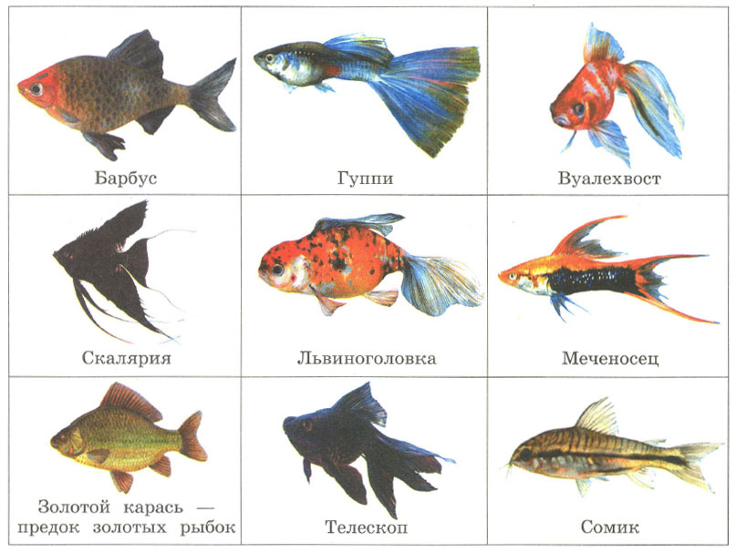

-Верно, все названные вами рыбки живут в аквариуме.
-Ребята, посмотрите внимательно, все ли рыбки одинаковые? (нет)
А чем они отличаются? (формой тела, размером, цветом, разная форма плавников и хвостиков) А что общего имеют все рыбки? (У рыб есть голова, туловище, плавники)

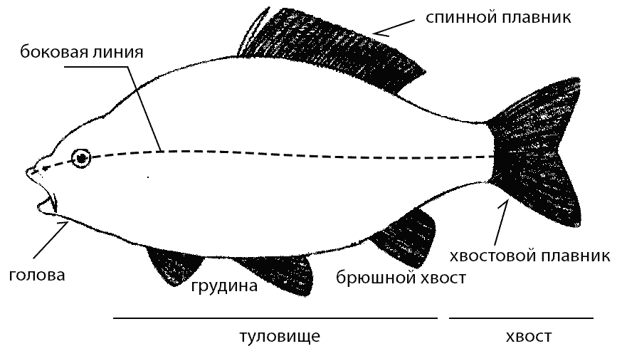

Что помогает рыбке двигаться в воде? (Хвост, плавники.)
Хвост у рыбки служит рулем, а плавники помогают ей передвигаться в воде.
Ребята, для чего нужна чешуя рыбам? (защищает тело рыбки от различных повреждений)
- Правильно, когда рыба проплывает по дну, она может пораниться об острые камни, ракушки, а чешуя защищает тело рыбки.
Ребята, а вы хотели бы прямо сейчас оказаться в нашем аквариуме и немного поплавать?
Пальчиковая гимнастика «Рыбки» (с су-джок шариком).
Посмотри скорей вокруг !
Что ты видишь, милый друг .
Дети катают Су – Джок между ладонями.
Здесь прозрачная вода, плывет морской конек сюда,
Вот медуза, вот кальмар, это рыба шар.
А вот расправив восемь ног,
Гостей встречает осьминог.
Поочередно одевают колечко на пальчики, начиная с
мизинца правой руки.
Упражнение «Рыбалка».
Ребята, посмотрите внимательно, что у вас лежит на столах? Из каких частей состоит рыба? А чего у наших рыбок не хватает? (Не хватает чешуи) Какие вы все молодцы, каких красивых рыбок сделали и больших, и маленьких. А сейчас давайте поселим наших рыб в аквариум. Посмотрите, какой у нас получился большой аквариум, и как много в нём рыбы.
Давайте посчитаем, сколько рыбок живет в нашем аквариуме.
- Все ли рыбки одинаковые?
-Все рыбки разные. Разные по окрасу, по величине, по форме тела.
- Как нужно ухаживать за аквариумными рыбками, чтобы они чувствовали себя уютно в аквариуме, как дома?
-Рыбок нужно кормить, менять воду в аквариуме, мыть ракушки и камушки, сажать водоросли.
Физминутка «Мы плывем…».
Мы плывём по тёплой речке, Плавательные движения руками.
Тихо плещется вода.
В небе тучки, как овечки, Потягивания – руки вверх и в стороны
Разбежались кто куда.
Мы из речки вылезаем, Ходьба на месте.
Чтоб обсохнуть, погуляем.
А теперь глубокий вдох.
Игра «Закончи предложение».
-Помогите мне закончить предложения, используя слово «рыба». Я начну, а вы продолжайте:
В море плавает много (рыб).
В аквариуме живут разные (рыбки).
Мама сварила уху из (рыбы).
Рыболов поймал на крючок (рыбу).
Маленькую рыбу мы назовем (рыбешкой).
3. Рефлексия.
Молодцы, ребята!
- Ребята, каким видом живых существ вы сегодня познакомились?
-С аквариумными рыбками
- Все ли рыбки одинаковые?
-Все рыбки разные. Разные по окрасу, по величине, по форме тела.
- Как нужно ухаживать за аквариумными рыбками, чтобы они чувствовали себя уютно в аквариуме, как дома?
-Рыбок нужно кормить, менять воду в аквариуме, мыть ракушки и камушки, сажать водоросли.
-Вам понравилось? Давайте тогда улыбнемся друг другу и на память я подарю вам фигурки рыбок.

Конспект коррекционно-развивающего занятия речевых и познавательных процессов с использованием здоровьесберегающих технологий
Тема недели: «Человек-части тела»
Тема занятия: «Мир человека»
Ответственные: учитель-логопед
Цель: Обогащение, расширение и активизация словарного запаса,развитие фонематического слуха по теме «Человек-части тела».
Задачи:
1.Развитие связной речи:
2.Развитие тактильных ощущений;
3.Развитие правильного физиологического дыхания.
Методы и приёмы: наглядный метод (использование видеоматериалов), словесный метод (беседа о частях тела), игровой прием (артикуляционная гимнастика)
Оборудование: демонстрационный материал- картинки с изображением людей, туалетные принадлежности; раздаточный материал- конверты для каждого ребёнка с геометрическими фигурами.
Ход занятия
1. Организационный момент.
Логопед выставляет ряд картинок: мальчик, мужчина, женщина, бабушка, дедушка. Дети запоминают последовательность и проговаривают (последовательность картинок меняется несколько раз).
-Как называется то, что нарисовано на этих картинках одним словом? (люди, человек)

2.Основная часть.
-Как вы думаете, о ком мы будем говорить? (о человеке, о себе)
Логопед показывает рисунок человека.
-Как называется сама
я большая часть человека? (туловище)
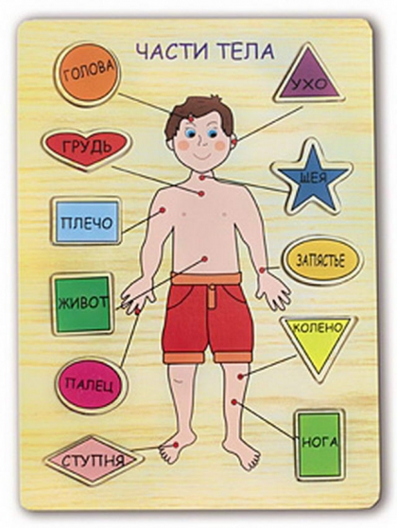
Логопед показывает, где находятся грудь, живот, спина.
Загадывание загадок .
1. У зверюшки- на макушке,
А у нас – ниже глаз. (Уши).
-Для чего нужны уши?
Благодаря слуху мы воспринимаем окружающие нас звуки, ориентируемся в мире. Человек с помощью ушей слышит пение птиц и голоса людей, журчание ручейка и шум ветра, и много разных звуков. А теперь скажите, вы чувствуете аромат в комнате, приятный запах?
2. Два Егорки живут возле горки, живут дружно,
А друг на друга не глядят? (Глаза)
Правильно, глаза помогают человеку узнать окружающий его мир: мы видим предметы вокруг себя, их цвет, размер, форму, можем определить расстояние, на котором они находятся друг от друга. ( Дети рассматривают видеоматериалы с изображением пейзажей, флоры, фауны.)
- Глаза очень чувствительны, поэтому их надо беречь. Людям со слабым зрением врач рекомендует носить очки. У всех представителей животного мира разные глаза. Например, рыбы хорошо видят предметы, расположенные вблизи. Лягушки замечают только движущиеся предметы. Что рассмотреть неподвижный предмет, ей самой необходимо начать движение. У раков глаза расположены на специальных антеннах-стебельках, выдвигаются далеко вперед и могут сами по себе вращаться, когда рак неподвижен. У совы и филина глаза большие, но неподвижный, зато голова вращается вокруг своей оси по полному кругу. К тому же они видят только в темноте. Куры, голуби, ящерицы способны видеть только при свете. Муравьи даже днем видят звезды.
- Для чего нам нужны глаза?
3. Он бывает самым разным:
Добрым, вредным, гордым, важным,
Толстым,тонким, конопатым. (Нос)
- Для чего нам нужен нос?
Некоторые считают, что нос – это только украшение на лице. Другие думают, что природа дала нам нос, чтобы задирать его кверху. Есть даже выражения: «Ишь ты , нос задрал!», « Ну что ты нос повесил?». Это шутка. На самом деле даже самый маленький нос – весьма важная часть тела. Носом мы дышим. А еще нос помогает почувствовать и различать запахи.
-А ещё у человека есть лоб, щёки, брови, ресницы, ноздри, губы, подбородок. Дети на себе показывают названные части лица.



4.Маленький, красненький,
А отпустишь его — заболтает. (Язык)
- В нашем ротике живет язычок. С помощью него мы можем определить вкус. А для чего еще человеку нужен язык?
-Язык помогает издавать самые разные звуки, а главное – разговаривать. Иногда он выполняет роль сторожа, охраняющего вход в дом (рот) и проверяющего пищу на ее пригодность или непригодность к употреблению. Во время жевания язык переворачивает кусочки пищи.
Артикуляционную гимнастику «Веселый язычок».
Жил – был Язычок. Он был веселый и всегда шумел. (Цокают язычком) Но однажды все соседи на него Обиделись и перестали с Язычком дружить. (Надувают губы) Он подошел к Щечке, (Толкают язычком правую щечку) Постучал в ее дверцу — никто не открывает. Тогда он пошел в противоположную сторону, (Толкают язычком левую щечку) Но и там его никто не ждал. Язычок решил подружиться с зубками. Он щекотал сначала верхние зубки, (Выполняют артикуляционное упражнение Чистим зубки) А потом нижние. Но тут губки обиделись и надулись. (Надувают губки) Язычок решил их развеселить: Облизнул сначала верхнюю губу, (выполняют артикуляционное упражнение Варенье) А потом нижнюю. Губкам это понравилось, И они улыбнулись Язычку. С тех пор все они дружно живут (Улыбаются) И друг другу всегда улыбаются. Дети выполняют коллективную работу «Улыбка».
Игра «Один - много».
Ухо- уши, шея-…, глаз-…, волос-…, голова-… ,ноздря-…, подбородок-…, бровь-…, лицо-…, нос-…, рот-…, локоть-… .
Пальчиковая гимнастика «Пальчик» (с су-джок шариком).
В руки шарик ты возьми, на ладошку положи.
Покрути и поверти, каждый пальчик разотри.
Пальцы будут сильными, речь будет красивая.
-Поменялись мячиками друг с другом и поиграем с ними еще.
Игра «Человек».
- чем мы топаем? (ногами)
- чем рисуем мы? (руками)
- че же смотрим мы? (глазами)
- а чем слушаем? (ушами)
- нюхаем и дышим? (носом)
Я задам ещё вопросы.
- а едим и пьём мы чем (ртом)
- и язык во рту зачем? (говорить)
- чем мы думаем друзья? (головой)
Это точно голова.
- что на голове растёт
Непрерывно, круглый год? (волосы)
- чем мы узелок завяжем
И куда идти покажем? (пальцы)
- чем мы можем наклониться,
А потом и распрямиться
Вправо, влево повернуться
И опять к земле нагнуться? (телом)
Посмотрите-ка друзья – это всё могу и я!
Физминутка «Девочки и мальчики».
Девочки и мальчики дети прыгают на месте,
Прыгают, как мячики прыгают,
Ножками топают, топают,
Ручками хлопают, хлопают,
Головками кивают, кивают,
И тихо приседают.медленно приседают.
- Ребята, чем вы сейчас хлопали? (руками)
-Покажите правую руку, левую.
-Человек должен быть опрятным и чистым. С таким человеком всегда приятно общаться. Для этого надо ежедневно мыть руки, причёсываться, чистить и гладить одежду, чистить обувь.

Игра «Какие вещи нужны человеку, чтобы быть чистым и опрятным».
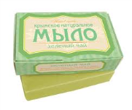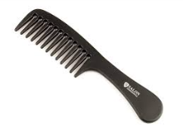







Например: Расчёска нужна человеку, чтобы причёсывать волосы и т. д.
3. Рефлексия.
Ребята, сегодня вы узнали много интересного. Расскажите, что именно вам понравилась больше всего?

Конспект коррекционно-развивающего занятия речевых и познавательных процессов с использованием здоровьесберегающих технологий
Тема недели: «Птичий двор»
Тема занятия: «Птичий двор»
Ответственные: учитель-логопед
Цель: Обогащение, расширение и активизация словарного запаса, развитие фонематического восприятия по теме «Птичий двор».
Задачи:
1.Развивать мелкую и артикуляционную моторику, дыхание и голос;
2.Развивать диалогическую речь;
3.Развивать зрительное и слуховое внимание, память, внимание, мышление, речь;
Методы и приёмы: Художественное слово, загадывание загадок, игровая мотивация, беседа, объяснение, показ, фонетическая зарядка, музыкальное сопровождение, пальчиковая гимнастика, дидактические игры, продуктивная деятельность.
Оборудование: Птичий двор из игрушек, картинки и иллюстрации по теме, магнитная доска, мяч, кукла в платочке и с ведерком.
Ход занятия
1.Организационный момент.
Сегодня, ребята, мы с вами отправимся на птичий двор. Встретим там петушка с его семейством, индюка, гусей, уток, вместе с птичницей покормим всех домашних птиц, вспомним, кто как голос подает, чем похожи и чем отличаются разные птицы и многое другое.
– А теперь – в гости на птичий двор!
2.Основная часть.
Артикуляционная гимнастика.
– Ребята, когда вы встречаете своих друзей, знакомых, вы улыбаетесь?
– Улыбнемся мы и домашним птицам при встрече. Но прежде, давайте почистим наши зубки, чтобы улыбки были у нас красивыми. Поиграем в игру «Чьи зубы чище?» рот откроем, губы растянем в улыбке, широким кончиком языка "почистим" верхние зубы с внутренней стороны, делая языком движения вверх-вниз. Следите, чтобы губы не закрывали зубы, а нижняя челюсть не двигалась (дети выполняют упражнение).
Дыхательная гимнастика «Гуси летят».
Медленная ходьба. На вдох – руки поднять в стороны, на выдох — опустить вниз с произнесением длинного звука «г-у-у-у».
– А теперь улыбнемся друг другу и птичнице Варе, которая работает на птичьем дворе и нас встречает.
– Ну, вот мы и на птичьем дворе. Чей это дом? (Домашних птиц)
-Каких птиц мы здесь видим? (Назвать домашних птиц)
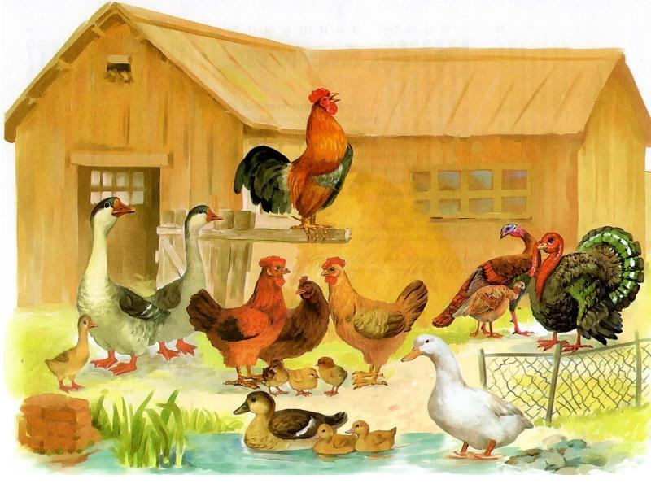
– А что еще называют их домом? (Птицеферму)
– Кто здесь ухаживает за домашними птицами? (Птичница или птичник)
– А что делают птичница и птичник? (Кормят, поят, убирают, ухаживают)
– Из чего едят здесь птицы? (Из кормушки)
– Из чего пьют? (Из поилки)
– Что едят домашние птицы? (Специальный корм, зерно, пшено, хлебные крошки, червяков, мошек, жучков, гусениц)
Игра «Кто как разговаривает?».
– Ребята, а как же птицы разговаривают друг с другом?
петух – кукарекает,
курица – кудахчет, квохчет,
цыпленок – пищит,
утка – крякает,
гусь – шипит,
индюк – болбочет,
голубь – воркует.
Пальчиковая гимнастика «Птицы».
Ритмично соединять сначала большой и сложенные вместе средний и указательный пальцы, а затем большой и указательный, соединять и разъединять все пальцы, изображая хвост индюка.
Наши уточки с утра:
«Кря-кря-кря! Кря-кря-кря!»
Наши гуси у пруда:
«Га-га-га! Га-га-га!»
А индюк среди двора:
«Бал-бал-бал! Балды-балды!»
Наши курочки в окно:
«Ко-ко-ко! Ко-ко-ко!»
А как Петя-петушок Ранним утром поутру
Нам споет: «Ку-ка-ре-ку!»
Игра «У кого кто в семье?».
– А теперь давайте вспомним членов семьи каждой домашней птицы. (Логопед показывает картинки, а дети называют)
петух – курица – цыпленок.
гусь – гусыня – гусенок;
утка – селезень – утенок;
индюк – индюшка – индюшонок;
голубь – голубка – голубок.
Физминутка «Вышли уточки на луг».
Вышли уточки на луг,
Кря-кря-кря! (Шагаем.)
Пролетел веселый жук, Ж-ж-ж! (Машем руками-крыльями.)
Гуси шеи выгибают, Га-га-га! (Круговые вращения шеей.)
Клювом перья расправляют. (Повороты туловища влево-вправо.)
Ветер ветки раскачал? (Качаем поднятыми вверх руками.)
Шарик тоже зарычал, Р-р-р! ( Руки на поясе, наклонились вперед )
Зашептал в воде камыш, Ш-ш-ш! (Подняли вверх руки, потянулись.)
И опять настала тишь, Ш-ш-ш. (Присели.)
Игра «Один – много»
– На птичьем дворе я увидела курицу, а когда их будет не одна, то как скажем?
курица – курицы, куры,
петух – петухи,
цыпленок – цыплята,
гусь – гуси
Игра «Посмотри и назови».
– Каких же домашних птиц мы здесь встретили? (показывает картинки с: петухом, курицей, гусем, уткой, индюком, голубем)
– Давайте вспомним, что есть у петуха. (на картинке части тела петуха, а дети называют: голова, туловище, хвост, лапы, шпоры, когти, клюв, перья, крыло, глаза, гребешок, бородка.
у петуха (что есть?) – красный гребешок,
у индюка – красивый хвост,
у курицы – пестрые перья,
у гуся – длинная шея,
у голубя – маленький клюв,
у утки – широкие лапы.
Загадывание загадок.
Отгадав загадки, вы узнаете, кто же живет на птичьем дворе.
- Красные лапки, щиплет за пятки, беги без оглядки! (Гусь)
- Квохчет, квохчет, детей созывает, всех под крыло собирает. (Курица)
- Хвост с узорами, сапоги со шпорами, всех бужу, хоть часов не завожу. (Петух)
- Он с утра среди двора: Бал – бал – бал, балды – балда! (Индюк)
- Кря-кря-кря – ищу червя! (Утка)
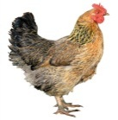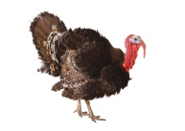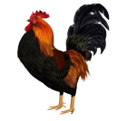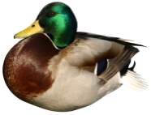

Ребята, а как назвать одним словом жителей птичьего двора? (домашние птицы)
Игра «Правильно - неправильно».
У меня есть шуточный рассказ. Я сейчас вам его прочту, а вы исправьте ошибки, если их заметите.
– Петушок живет в лесу и поет «ку-ку-ку-ку». (Нет, неправильно! Петушок живет на птичьем дворе и поет «ку-кареку».)
– У петуха плоский клюв, зеленый гребешок, длинная шея. (Нет, неправильно! У петушка острый клюв, красный гребешок, длинная бородка и короткая шея.)
– Перышки у петушка разноцветные. (Правильно. Перышки у петушка разноцветные.)
– У петушка две красные лапки с перепонками. (Нет, неверно. У петушка две лапки с острыми коготками и шпорами.)
– У петуха четыре крыла и летает он высоко. (Нет, у петуха два крыла, но летает он плохо.)
– Петух лакает молоко и ищет червячков. (Нет, петушок клюет зерно, ищет червячков в земле.)
– У петушка и курочки много желтеньких пушистых утят. (Нет.У петушка и курочки много маленьких пушистых
цыплят.)
– За петушком ухаживает швея. Так ли это? (Нет, неверно.За петушком ухаживает птичница.)
– Как она за ним ухаживает? (Она дает ему корм, выпускает гулять, убирает в курятнике.)
– Какие вы молодцы, вы заметили все ошибки в этом рассказе.
3. Рефлексия.
– Ну вот, пришло время прощаться нам с птицами
– Ребята, а у каких птиц в гостях мы сегодня были?
– Кому помогали?
– Кого из домашних птиц встречали?
– Полезны ли для человека домашние птицы?
– Чем? (Они дают мясо, яйца, перо, пух)
– Надо ли человеку ухаживать за птицами?
– Почему?
– Мы многое сегодня вспомнили и повторили. Молодцы.
Конспект коррекционно-развивающего занятия речевых и познавательных процессов с использованием здоровьесберегающих технологий
Тема недели: «Цветы»
Тема занятия: «Такие разные цветы»
Ответственные: учитель-логопед
Цель: Обогащение, расширение и активизация словарного запаса, развитие связной речи и навыков общения по теме «Цветы».
Задачи:
1.Развивать мелкую и общую моторику у детей;
2.Совершенствовать фонематическое восприятие, упражнять в правильном дыхании;
2. Развивать слуховое, зрительное внимание, логическое мышление;
Методы и приёмы: рассматривание демонстрационного материала, беседа, повторение новых слов, вопросы к детям, игра, пальчиковая, артикуляционная, дыхательная гимнастики, су-джок.
Оборудование: картинки с изображениями полевых, садовых цветов, лесных цветов.
Ход занятия
1.Организационный момент.
(звучит музыка П. И. Чайковского «Вальс цветов»)
-Весна! Прекрасная погода. И я предлагаю вам вместе со мной отправиться на волшебном паровозе в увлекательное путешествие по весеннему лесу.
2.Основная часть.
Представьте, что наш паровоз трудолюбиво вращает колёсами, и вот мы в лесу. Мы гуляем по лесу. И, что мы видим! Полянки цветов среди полянок снега!
- Какие первые весенние цветы появляются в лесу? (Подснежники.) 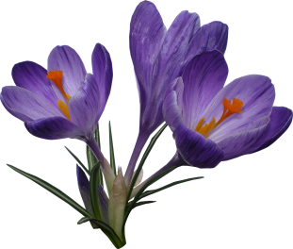
- Какие ещё весенние цветы, которые растут в лесу, вы знаете? (Ландыши, незабудки)
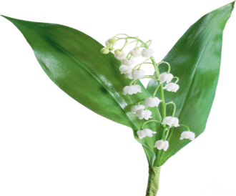
Все эти цветы растут в лесу, значит, их, как можно назвать – Лесные
-Едем дальше … посмотрели в окошки нашего паровозика и увидели там садовые участки! На них тоже расцвели красивые цветы, но они растут в садах.
-Кто знает, какие цветы первыми расцветают на садовых участках? (Нарциссы, тюльпаны.)

-А какие ещё цветы растут на садовых участках? Розы, пионы, астры
-Все эти цветы растут в саду, значит, их, как можно назвать - Садовые
Прошла весна, а за весной наступило какое время года? (Лето.)
И мы совершаем на нашем волшебном паровозе путешествие из весны в лето. Наш паровоз везёт нас быстро, и вот мы на летнем поле.
-Какие цветы мы видим на летнем поле? (Ромашки, васильки, колокольчики, маки.)

Все эти цветы какие? Полевые.
-Молодцы, сколько цветов вы знаете!
Артикуляционная гимнастика «В саду».
Наступил солнечный денек. В саду росло много красивых цветов: маки, лилии, ромашки, розы, колоколь­чики. Язычок подошел к любимым цве­точкам, наклонился и ласково прошеп­тал: «С добрым утром!» Цветы закивали головками (рот открыть, языком касаться то верхней, то ниж­ней губы). Взяв грабли, Язычок стал ак­куратно сгребать засохшую траву воз­ле цветов (улыбнуться, протискивать язык между зубами вперед-назад; по­вторить 8 раз). Потом Язычок взял лопату и стал перекапывать землю (упираться языком то в одну, то в другую щеку с внутренней стороны).
Теперь корешки у цветов стали лучше дышать. Обрадовались цветы и попро­сили у Язычка прохладной воды. Взяв большую лейку (вытянуть губы вперед и удержать под счет до 3).
Язы­чок полил цветы под самый корешок. Вода лилась долго, медленно (произ­нести: «С-с-с-с»).
Поднялись цветы и раскрыли свои лепесточ­ки (губы вытянуть вперед трубочкой, медленно развести в стороны, открыв рот, снова соединить в «трубочку»; повторить 5 раз).
Обрадовался Язы­чок, что теперь в его саду стало чи­сто и красиво
Дыхательная гимнастика «Путешествие пчелы.
Вдох и выдох через нос (на выдохе пропиваем звука [с]).
Игра «Назови ласково».
-Ребята, из чего же состоит цветок? Давайте назовём его части? А для чего нужен корень? Корешок находится в земле. Он «пьёт» - высасывает из земли воду, дышит воздухом, удерживает растения в почве, чтобы оно не упало - Зачем листочки растению? (Дышать, поглощать свет).
-А давайте ласково назовём части цветка? Лепесток-Лепесточки, Бутон-бутончик, Стебель-стебелёк, Листок-листочек, Корень-корешок, Цветок-цветочек
Пальчиковая игра «Мальчик-пальчик» (с су-джок шариком).
- Мальчик-пальчик,
Где ты был?
(надеваем кольцо Су Джок на большой палец)
- С этим братцем в лес ходил,
(надеваем кольцо Су Джок на указательный палец)
-С этим братцем щи варил,
(надеваем кольцо Су Джок на средний палец)
-С этим братцем кашу ел,
(надеваем кольцо Су Джок на безымянный палец)
-С этим братцем песни пел
(надеваем кольцо Су Джок на указательный палец).
Игра «Какие цветы?».
-Цветы очень любят, когда их хвалят, говорят красивые, приятные слова.
-Давайте скажем им эти слова. (Красивые, нежные, трепетные, свежие, яркие, пестрые, ароматные, молодые, весенние, садовые, полевые, крупные, маленькие).
Игра «Образуй слово».
- Во время нашего путешествия мы с вами собрали букеты из цветов (раздаю вырезанные цветы детям, они подходят к доске, где находится ваза, вывешивают цветок и называют букет)
Букет из ромашек как называется такой букет? (ромашковый);
Букет из одуванчиков - одуванчиковый;
Букет из васильков – васильковый;
Букет из фиалок – фиалковый;
Букет из колокольчиков – колокольчиковый.
Физминутка «На клумбе».
На клумбе под окошком Дети сидят на корточках лицом в круг,
Поднялись цветочки, медленно встают. К солнцу потянулись, Тянутся на носочках, руки вверх
Солнцу улыбнулись, Руки широко в стороны.
К солнышку листочки Ладошки развернуть вверх,
Повернут цветочки.
Развернут бутоны, Руки соединить над головой.
В солнышке утонут. Медленно развести руки в стороны.
Составь рассказ о цветах по схеме.
(логопед вывешивает схему и картинки с вариантами цветов)
Дети составляют рассказ-описание о цветах, ответив на вопросы:
План:
Назвать цветок.
Где растет? (В лесу, в поле, на клумбе.)
Рассказать какой он.
Какие у него лепестки, стебель и листики.
Какой букет?


Это ромашка. Она растет в поле. У ромашки тонкий стебелек, разные листочки, белые длинные лепестки с желтой серединкой. В поле можно собрать ромашковый букет.
Это лютик. Он красивый, золотистый. У него желтые лепестки, резные листочки и тонкий стебелек.
3. Рефлексия.
Представьте, все цветы исчезнут, что произойдет? (Ответы детей) Нельзя рвать цветы. Цветами нужно любоваться. А как? (Смотреть на них, вдыхать их запах)
Логопед: Где мы с вами побывали? С чем знакомились на занятии? Какие цветы запомнили? Что вам больше всего запомнилось?

Конспект коррекционно-развивающего занятия речевых и познавательных процессов с использованием здоровьесберегающих технологий
Тема недели: «Лето»
Тема занятия: «Весёлая пора»
Ответственные: учитель-логопед
Цель: Обогащение, расширение и активизация словарного запаса, развитие артикуляционной и общей моторики по теме «Лето».
Задачи:
1.Развивать связную речь, умение отвечать на вопросы полным предложением;
2.Совершенствовать фонематическое восприятие, правильное дыхание;
3.Развивать мелкую моторику, память, внимание ,мышление.
Методические приемы: беседа, вопросы, объяснение, демонстрация картинок, презентации, дыхательная гимнастика «Ветерок», физкультминутка, дидактическая игра.
Оборудование: корзина, магнитная доска, серия сюжетных картинок «Лето».
Ход занятия
1. Организационный момент.
- Здравствуйте, дети. Я очень рада вас видеть. Сейчас я прочитаю вам загадку, а вы отгадайте тему нашего занятия:
Всех жарким солнцем одарило,
В цветной наряд луга укрыло,
Гулять, купаться позвало,
Цветов и ягод принесло.
- О каком времени года говорится в стихотворении?
- О лете.
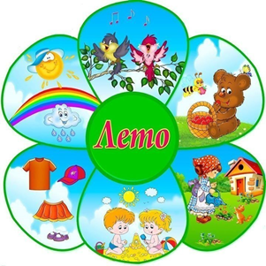
- Почему вы так подумали?
-Назовите летние месяцы.
- Июнь, июль, август.
-Верно. А что же такое «лето»?
-Это время года.
-Правильно, а как можно назвать по-другому.
-Это пора, состояние природы, это время после весны.
-Вот видите, как по-разному вы назвали лето. Это удивительное, веселое время года. О лете можно сказать много красивых слов, ведь оно бывает разным. А какие слова вы знаете о лете? Бросьте мне на ладошку.
2.Основная часть.
Игра «Слово на ладошке».
- Лето, какое?
- Разноцветное, долгожданное, жаркое, теплое, солнечное, радостное, веселое.
- Как много мы сказали красивых слов о лете. А какие же приметы у лета?
- Что вы можете сказать про солнце? (высоко в небе, яркое, жгучее, лучистое).
- А какое небо летом? (голубое, чистое, светлое, безоблачное).
-Деревья какие? (зеленые, пышные).
Трава летом какая? (высокая, душистая, мягкая).
- Вода летом какая? (теплая, приятная, освежающая).
Артикуляционная гимнастика.
Упражнения для язычка «Как язычок отдыхал на море». Закончились рабочие деньки, и Язычок решил отдохнуть на море. Он взял надувную резиновую лодку (надуть щеки и удержать под счет до 5), пляжный зонтик (присосать язык к небу и удержать под счет до 8) и широкое махровое полотенце (высунуть широкий язык и удержать под счет до 10).
Сел в сказочный вагон и отправился в путь. Быстро летел поезд по рельсам (произносить: «Чух-чух-чух. Ту-туу»)
Дыхательная гимнастика «Ветерок».
- Встаньте прямо, возьмите листочек за ниточку, поднесите его к губам, немного отодвиньте его от лица. Сейчас у нас ветерок совсем не дует. Листочки не шевелятся.
А сейчас сделайте вдох, вытяните губы трубочкой, подуйте на листочек слабой струей воздуха. Ветерок немножко разгулялся. А сейчас ветер подул сильно-сильно.
Игра «Что сначала, что потом?».
Осень – лето, радуга – дождь, варить уху – ловить рыбу, поливать – цветы – сажать цветы, умываться – просыпаться, сушить купальную одежду – купаться.
Пальчиковая гимнастика «Что ты мне подаришь, лето?».
Что ты мне подаришь, лето?
Много солнечного света! (загибают по одному пальчику,
В небе радугу - дугу! сначала на одной руке, а затем на другой)
И ромашки на лугу!
Что еще подаришь мне?
Ключ, звенящий в тишине,
Сосны, клены и дубы,
Землянику и грибы!
Подарю тебе кукушку,
Чтоб, выйдя на опушку,
Ты погромче крикнул ей:
«Погадай мне поскорей!»
И она тебе в ответ
Нагадала много лет!
Игра «Какое слово не подходит?».
Дети должны назвать лишнее слово и объяснить почему.
Лето, летний, лететь. Трава, травяной, трамвай, травушка.
Дождь, дождливый, ждать, дождить. Затем детям предлагается
самим подобрать однокоренные слова к заданным.
Физкультминутка «Угадайте, где мы были?».
Набежала тучка,
Прокатился гром
Бег по кругу на носках
Три прыжка
Хлынул дождик теплый
Бег по кругу
Звонким серебром
Прыжки на носочках
Прозвенел над нами
Бег по кругу
И пропал вдали
Прыжки на носочках
Дома не сидится,
Мы гулять пошли
Маршируют
Игра «С чьей ветки детки?».
Ребята, лето оставило нам корзинку, а в ней листочки. Посмотрите, какие они красивые, резные. Каждый из вас выберет по одному листочку и скажет, с какого он дерева.
(Ребенок: — Это лист клена. Кленовый лист).
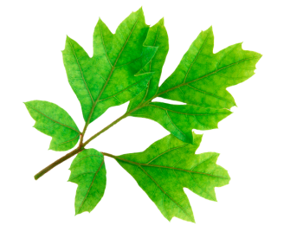
3. Рефлексия.
Упражнение «Солнышко».
Дошкольники выбирают изображения и прикрепляют их к голубому фону.
Моё настроение похоже на:
* солнышко;
* солнышко с тучкой;
* тучку;
* тучку с дождиком;
* тучку с молнией.
-Как лучше всего провести лето?
-Что больше всего вам нравится в этом времени года?

Конспект коррекционно-развивающего занятия речевых и познавательных процессов с использованием здоровьесберегающих технологий
Тема недели: «Насекомые»
Тема занятия: «Кто такие насекомые?»
Ответственные: учитель-логопед
Цель: Обогащение, расширение и активизация словарного запаса, развитие связной речи по теме «Насекомые».
Задачи:
1. Развивать связную речь, фонематическое восприятие;
2. Развивать общую, мелкую моторику, дыхательную систему;
3. Развивать зрительное восприятие, внимание, память, мышление;
Методы и приёмы: рассматривание демонстрационного материала, беседа, повторение новых слов, вопросы к детям, загадывание загадок, игра, пальчиковая, артикуляционная, дыхательная гимнастики.
Оборудование: предметные картинки.
Ход занятия
1. Организационный момент.
Назвать времена года, начиная с зимы.
Какое сейчас время года?
Назовите три весенних месяца?
Какой месяц сейчас?
Какое время года наступает за весной?
2. Основная часть.
Артикуляционная гимнастика «Насекомые».
Упражнение «Хоботок комарика» - сомкнутые губы вытянуть вперед.
Упражнение«Шмель» - рот открыть. Язык в виде чашечки поднять вверх, боковые края прижать к коренным зубам. Передний край должен быть свободен. Посередине языка пустить воздушную струю, подключить голос, произнося с силой: «дзззз», «джжж».
Упражнение«Комарик кусает» - узкий язык максимально выдвигать вперёд и убирать вглубь рта.
Упражнение«Бабочка летает вокруг цветка» - приоткрыть рот и облизать губы языком по кругу по часовой и против часовой стрелки.
Упражнение«Кузнечик» - широко открыть рот, улыбнуться. Кончиком узкого языка попеременно касаться основания (бугорков) то верхних, то нижних зубов.
Упражнение «Пчела» - улыбнуться, открыть широко рот, поднять язык вверх к бугоркам (альвеолам). Пытаться произнести «джжж», но не отрывисто, а протяжно, в течение 10-15 секунд.
Упражнение «Моторчик стрекозы» - улыбнуться, открыть рот. Во время длительного произнесения звука: д-д-д-д за верхними зубами быстрыми движениями чистым прямым указательным пальцем сам ребенок производит частые колебательные движения из стороны в сторону.
Дыхательная гимнастика «Лови комара»
И.п.: ноги на ширине плеч, руки опущены. 1- на выдохе хлопать в ладоши перед собой на уровне груди, лица, над головой; 2- на выдохе произносить; «З-з-з! З-з-з!». Повторить 3-4 раза.
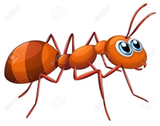Он из веточек, из хвои
Настоящий дом построит
Без пилы и без гвоздей.
Кто строитель? ...

(Муравей.)
Муравьи — полезные насекомые. У них есть голова, грудь, брюшко и три пары лапок. Они очень маленькие и очень трудолюбивые.
Их называют «санитарами леса». За один день они уничтожают большое количество вредных насекомых. Живут муравьи в муравейниках. Муравейники надо беречь и оберегать!
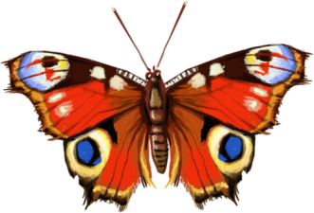Шевелились у цветка
Все четыре лепестка,
Я сорвать его хотел,
Он вспорхнул и улетел.
(Бабочка.) (Е. Серова)
Больше всего бывает бабочек в мае и июне. В мае над огородом начинают летать белые бабочки с черными пятнышками на крыльях. Перелетая с листа на лист, бабочка откладывает на них свои яички, из которых появляются гусеницы. Когда гусеница насытится, она обматывает себя липкой паутиной и становится коконом или куколкой. Внутри кокона идет работа — превращение толстой гусеницы в красавицу-бабочку.
Бабочки садятся на цветы и питаются их нектаром, доставая его хоботком.
На лугу живёт скрипач,
Носит фрак и ходит вскачь. (Кузнечик.)
С детьми уточняются характерные особенности строения кузнечика.
Теплым днем, весною, в мае,
Каждый про меня узнает.
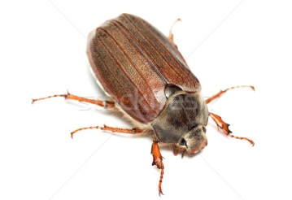Я не муха, не паук.
Я жужжу! Я майский ... (Жук.)
Как называются части тела жука?
Куда прикрепляются лапы? (К груди.)
Чем покрыто тело? (Жесткими крыльями.)
Что на голове? (Глаза, ушки, рот, усики.)
Прозрачные тонкие крылья у майского жука спрятаны, видны
они только в полете. Его назвали так потому, что именно в мае
они появляются. Особенно их много по вечерам. Они летают низко
над землей и жужжат. Жук грызет кору деревьев.
Пальчиковая гимнастика «Насекомые» (с су-джок шариком).
Дружно пальчики считаем – насекомых называем.
Дети катают Су – Джок между ладонями.
Бабочка, кузнечик, муха, это жук с зеленым брюхом.
Это кто же тут звенит ,ой, сюда комар летит !
Берём 2 массажные шарика и проводим ими по ладоням ребёнка (его руки лежат на коленях ладонями вверх), делая по одному движению на каждый ударный слог.
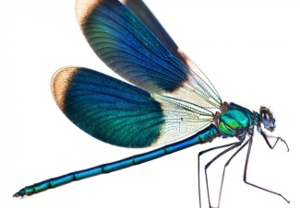— Чем отличается божья коровка от майского жука?
Отгадывание загадок.
Что за девчонка:
В поясе тонка,
Огромные очи.
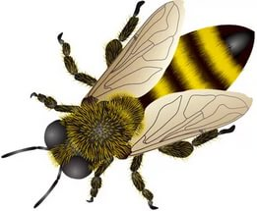Летит — стрекочет. (Стрекоза.)
Домовитая хозяйка
Пролетает над лужайкой.
Похлопочет над цветком —
Он поделится медком. (Пчела.)
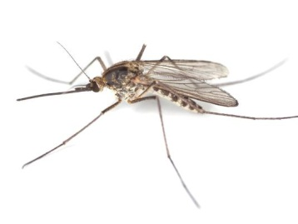Самого не видно,
а песню слышно;
Летит, пищит,
случай не упустит:
Сядет и укусит. (Комар.)
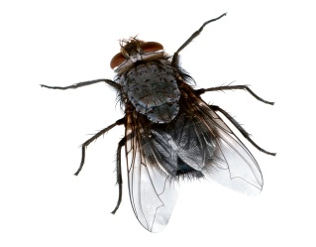Надо мной она кружит,
Надо мной она жужжит.
Ну и приставуха
Эта цокотуха. (Муха.)
Муха — это очень вредное насекомое, потому что на своих лапках она переносит болезни. Сядет муха на хлеб и оставит там микробы. Вот почему всегда надо закрывать пищу от мух, мыть стол, тарелки, руки. Мухи бывают разные: большие и маленькие; в Африке есть ядовитая муха це-це. С мухами надо бороться чистотой и аккуратностью. Тогда не страшны будут вам никакие болезни.
Игра «Назови ласково».
Комар - комарик
Жук – жучок
Пчела – пчелка
Усы – усики
Лапы – лапки
Голова – головка
Муравей - муравьишка
Муравейник – муравейничек
Муха – мушка
Стрекоза – стрекозка
Физминутка «Кузнечики».
Поднимайте плечики,
Прыгайте, кузнечики!
Прыг-скок, прыг-скок.
Сели, сели травушку покушали,
Тишину послушали,
Выше, выше, высоко,
Прыгай на носках легко!
Игра «Закончи предложение».
Муха разносит ... (болезни).
Пчела собирает ... (мед).
Комар кусает ... (человека).
Бабочка летает ... (цветком).
Жук грызет ... (кору).
Божья коровка поедает ... (тлю).
На земле великое множество насекомых. На брюшке у них поперечные полоски, как бы насечки. Вот откуда название «насекомые» — от слова «насекать». Насекомые — обжоры: они едят все: зелень, мелких насекомых. Насекомые бывают большие и маленькие. Одни летают, другие ползают или прыгают. Одни живут несколько лет, другие — один день. В природе появляются только тогда, когда тепло (весной, летом). Насекомых поедают птицы. Среди насекомых имеются вредители — переносчики болезней человека и животных; есть и полезные — опыляют растения, дают продукты и сырье (мед, воск, шелк).
3. Рефлексия.
-О ком мы говорили на занятии?
-Какую пользу приносят насекомые?
-Как люди должны относятся к ним?
Упражнение «Цветы и бабочки». На поляне (на полу) растет 3 цветка:
Красная роза (узнал много нового, научился читать) ;
Голубой василек (было интересно, но кое-что ещё не понятно) ;
Ромашка (многое осталось не понятным, было не интересно).
Дети превращаются в порхающих бабочек и занимают места в том цветке, который считают своим. Потрудились все на славу! Спасибо за хорошую работу. Покажите, с каким настроением вы уходите с занятия (дети используют карточки с символами).
Конспект коррекционно-развивающего занятия познавательного и речевого развития с использованием здоровьесберегающих технологий
Тема недели: « Игрушки».
Тема занятия: «Магазин игрушек».
Ответственный: педагог-психолог.
Цель: активизация познавательной, речевой, эмоционально-волевой сфер, развитие словесно-логического мышления.
Задачи:
1. Развивать память, внимание, мышление, образное восприятие, моторику, воображение, зрительный анализ.
2. Активизировать словарь детей на основе углубления знаний об игрушках, развивать связную речь, уметь понимать смысл загадки находить отгадку.
3.Стимулировать работу головного мозга.
Методы и приемы: игры и упражнения на развитие познавательных процессов, су-джок терапия, кинезиотерапия, релаксация.
Оборудование: полка с игрушками, дидактические карточки, карандаши, массажные шарики су-джок, музыка для релаксации, мяч.
Ход занятия
1.Организационный момент.
Я – твой друг и ты мой друг (показать руками друг на друга)
Крепко за руки возьмемся (взять за руку ребенка),
И друг другу улыбнемся (действия по тексту).
2.Основная часть.
- Здравствуйте ребята! Сегодня я хочу познакомить вас со своими лучшими друзьями! Как вы думаете, кто они? (игрушки). А знаете, где они живут? (дома, в детском саду). Ребята, а где мы можем приобрести новые игрушки? (в магазине). Вот туда - то мы и отправимся с вами. На чем вы хотите поехать в магазин игрушек? (мотоцикл, самолет, автобус, машина). Здорово, давайте поедем на машине, занимайте свои места и поехали. Какие звуки издает машина, когда едет? Ж-ж-ж-ж-ж! (добавляем движения руками, ребенок держит руль).
Отойдите! Я машина,
И внутри меня - пружина!
И с утра всегда она
На весь день заведена.
- А вот и магазин! (показывает на закрытую полку с игрушками). Сейчас я загадаю загадку, а вам необходимо подумать и отгадать ее.
«Зверь забавный сшит из плюша. Есть и лапы, есть и уши.
Меду зверю дай немного и устрой ему берлогу». (Медвежонок).
Наш мишка хочет вас испытать, он приготовил для вас задания, слушайте внимательно.
Упражнение «Что не так?»
Дети не любят играть в игрушки.
Игрушки надо ломать, а не беречь.
Девочки не любят играть в куклы.
Упражнение Что лишнее?
Мяч, кубик, пирамида, банан.
Кукла, юла, телевизор, совок.
- Молодцы! Давайте посмотрим, кто еще живет в магазине. «Ой! Ой! Там что - то колючее! Я боюсь! Да это же ежик!» (достает ежика). А сколько он колючек с собой принес!
Пальчиковая игра «Мячик - ёжик» (с су-джок шариком)
Описание: упражнение выполняется сначала на правой руке, затем
на левой.
Ежик колет нам ладошки, (катаем шарик в разных направлениях)
Поиграем с ним немножко.
Ежик нам ладошки колет – (шариком ударяем по ладошке)
Ручки к школе нам готовит.
Мячик-ежик мы возьмем, (подбрасываем мячик вверх)
Покатаем и потрем.(прокатываем между ладошек)
Вверх подбросим и поймаем, (опять подбрасываем мячик)
И иголки посчитаем.(пальчиками мнем иголки мячика)
Пустим ежика на стол, (кладем мячик на стол)
Ручкой ежика прижмем (ручкой прижимаем мячик)
И немножко покатаем… (катаем мячик по столу)
Потом ручку поменяем (меняем руки)

- Ребята, что же еще продается в магазине? Послушайте загадку:
У игрушки ушки
торчат на макушке,
Любит он вкусный
листик капустный.
Бегает быстро
и прыгает ловко,
Всё потому, что
ест он морковку! (Зайчик)
Правильно, это зайчишка – хвастунишка. Зайчик тоже приготовил для вас интересное задание.
Найди и обведи одинаковые игрушки.
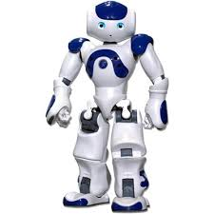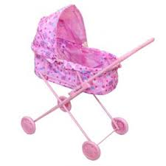

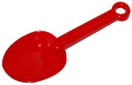
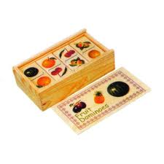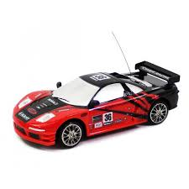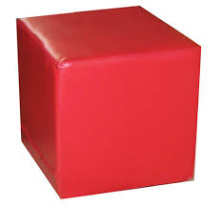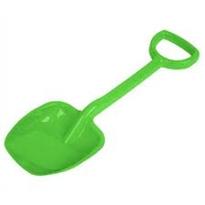
- Эта игрушка живет в магазине вместе с другими.
«Пьет бензин, как молоко, может бегать далеко.
Возит грузы и людей. Ты знаком, конечно, с ней?» (Машина).
- Какая это машина? Для чего ее используют в быту?
Ребята, как одним словом можно назвать все эти предметы? (игрушки)
Игра “Четвёртый лишний” (с опорой на предметные картинки).
Педагог-психолог демонстрирует серии из четырёх предметных картинок с изображением игрушек и объясняет, что одна картинка не похожа на остальные три, не подходит к ним – лишняя. Ребенок называет каждую картинку и выбирает лишнюю, объясняя свой выбор.
- Какая картинка лишняя? Почему?
Кинезиологическое упражнение «Тряпичная кукла и солдат».
Исходное положение – стоя. Полностью выпрямитесь и вытянитесь в струнку как солдат. Застыньте в этой позе, как будто вы одеревенели, и не двигайтесь. Теперь наклонитесь вперед и расставьте руки, чтобы они болтались как тряпки. Станьте такими же мягкими и подвижными, как тряпичная кукла. Слегка согните колени и почувствуйте, как ваши кости становятся мягкими, а суставы очень подвижными. Теперь снова покажите солдата, вытянутого в струнку и абсолютно прямого и негнущегося, как будто вырезанного из дерева. Дети попеременно бывают то солдатом, то куклой, до тех пор, пока вы не почувствуете, что они уже вполне расслабились.
Упражнение “Большой - маленький” (игра с мячом).
Педагог – психолог бросает мяч ребенку, начиная фразу об игрушке, ребёнок договаривает фразу, называя игрушку ласково, и возвращает мяч.
- Большой мяч, а маленький…
Ребёнок: - …мячик…
- Большой медведь, а маленький…
Ребёнок: - …медвежонок…
- Большой еж, а маленький…
Ребёнок: - …ежик…
3. Рефлексия.
- Мир игрушек очень большой и разнообразный. Но нам пора возвращаться в наш детский сад. Занимайте свои места в машине и поехали в наш чудесный детский сад. Ж-ж-ж-ж-ж! (добавляем движения руками, ребенок держит руль).
Отойдите! Я машина,
И внутри меня - пружина!
И с утра всегда она
На весь день заведена.
- Ребята, дорога была долгая, но интересная, мы немного устали. Давайте ляжем на пол (палас) закроем глаза и вспомним нашу самую любимую игрушку. Какая она красивая, возможно мягкая, как приятно ее обнимать и играть с ней. Игрушку вы любите и бережно к ней относитесь (играет спокойная музыка). Мы отдохнули с вами, а теперь,скажите пожалуйста ребята понравилась ли вам наша поездка в магазин игрушек? А что вам больше всего запомнилось? Спасибо вам за активное участие и до новых встреч.

Конспект коррекционно-развивающего занятия познавательного и речевого развития с использованием здоровьесберегающих технологий
Тема недели: « Овощи».
Тема занятия: «Во саду ли в огороде».
Ответственный: педагог-психолог.
Цель: активизация познавательной, речевой, эмоционально-волевой сфер, развитие навыков совместной деятельности.
Задачи:
1. Развивать память, внимание, мышление, образное восприятие, моторику, воображение, зрительный анализ, тактильное восприятие.
2.Учить группировать предметы по форме.
3. Развивать артикуляционную моторику.
Методы и приемы: игры и упражнения на развитие познавательных процессов, артикуляционная гимнастика, дыхательная гимнастика, речедвигательная деятельность, пальчиковая гимнастика.
Оборудование:картинки с изображением овощей, «чудесный мешочек», муляжи овощей, набор геометрических фигур, цветные карандаши.
Ход занятия
1.Организационный момент.
Здравствуйте ребята! В какое время года собирают урожай? Какие овощи растут в огороде? Я приглашаю вас на дачу к тетушке Антонине, помочь ей собрать урожай, вы согласны? Тогда я предлагаю нам вместе отправиться в огород.
2.Основная часть.
Упражнение «В огород пойдем».
Дети вместе с педагогом произносят текст и выполняют движения.
В огород пойдем, Дети идут по кругу, взявшись за руки.
Урожай соберем.
Мы морковки натаскаем «Таскают»
И картошки накопаем. «Копают»
Срежем мы кочан капусты, «Срезают»
Круглый, сочный, очень вкусный, Показывают руками форму, величину
Огурцов нарвем немножко «Рвут»
И вернемся по дорожке. Идут по кругу в обратную сторону.
Артикуляционное упражнение «Пришли дети в огород»(упражнение для губ и щек)
«пришли дети в огород, от удивления открыли рот, увидев огромную тыкву». (Широко открыть рот, удерживать под счет до «пяти-шести»).
Дыхательное упражнение «Высматриваем огурцы»
Вытянуть шею (вдох ртом). Наклонить голову вперед вниз (выдох носом).
Упражнение «Что не так?»
Огурец, помидор и картофель — это ягоды.
Кукуруза красного цвета.
Из лука варят вкусное варенье.
Зимой мы сажаем картофель.
Упражнение «Что лишнее?»
Огурец, репа, малина, картофель.
Лук, редис, помидор, гриб.
Сажать, поливать, пропалывать, стирать.
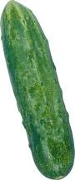Упражнение «Соедини парами».
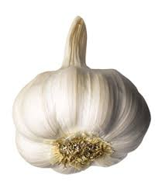

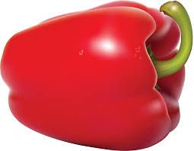

Пальчиковая гимнастика "Мы капусту рубим, рубим".
Мы капусту рубим, рубим! (2 раза) (ребенок изображает рубящие движения топор, двигая прямыми ладошками вверх и вниз)
Мы капусту режем, режем! (2 раза) (ребром ладошки водим вперед и назад) Мы капусту солим, солим! (2 раза) (собираем пальчики в щепотку и делаем вид, что солим капусту)
Мы капусту жмем, жмем! (2 раза) (энергично сжимаем и разжимаем кулачки) Мы морковку трем, трем! (2 раза) (правую ручку сжимаем в кулачок и двигаем её вверх-вниз вдоль прямой ладошки левой руки, изображая терку).
Игра «Чудесный мешочек».
Педагог-психолог:обращает внимание детей на мешочек, который стоит на грядке.
- Давайте посмотрим, какой же урожай собрала тетушка Антонина
в мешочке муляжи овощей (помидор, огурец, морковь, капуста, картофель).
Я мешочек не простой
Я мешок – с секретом,
Как узнаешь, что во мне-
Расскажи об этом.
- Что лежит в нашем мешочке, нам помогут узнать наши помощники. Назовите их: руки, глаза, Давайте развяжем мешочек и угадаем на ощупь, какой овощ там спрятался.
- Что тебе сказали твои руки?
- Чем овощи отличаются друг от друга? (цвет, форма, размер)
- Чем они похожи? (растут в огороде).
Психолог предлагает определить детям какой формы овощи они вынули из мешочка. Для этого нужно подойти к столу и выбрать картинку своего овоща. А затем, соотнести его по форме с геометрической фигурой из индивидуального набора (в наборе круг, овал, треугольник).
Физминутка «Огород»
Дети в огород идут,
А там овощи растут,
Дети спинки наклоняют,
Огурец они срывают.
Педагог-психолог: обращает внимание детей на то, что некоторые овощи "погрызла мышка".
-Мышка забралась в погреб и погрызла несколько овощей. Давайте, чтобы тетушка не расстраивалась мы подарим ей картинки с овощами. Детям предлагаются картинки, на которых нарисованы контуры овоща. Нужно догадаться, какой овощ изображен и закрасить его, соответствующим цветом.
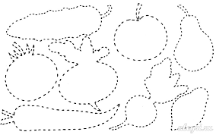

3. Рефлексия.
-Мы с вами потрудились, помогли тетушке Антонине собрать урожай овощей. Пришло время возвращаться в детский сад.
Ребята давайте вспомним, какие овощи мы видели на даче у тетушки Антонины?
Упражнение «Тянем репку».Дети становятся в круг и показывают, как в сказке «Репка» тянули репку с усилием, а когда вытащили, расслабились и отдыхали.
Наше занятие закончилось. До свидания!

Конспект коррекционно-развивающего занятия познавательного и речевого развития с использованием здоровьесберегающих технологий
Тема недели: « Фрукты».
Тема занятия: «Фруктовый сад».
Ответственный: педагог-психолог.
Цель: активизация познавательной, речевой, эмоционально-волевой сфер, развитие эмоционального самовыражения.
Задачи:
1.Развивать память, внимание, мышление, образное восприятие, моторику, зрительный анализ.
2. Активизировать словарь детей, совершенствовать связную речь.
3. Стимулировать работу головного мозга.
Методы и приемы: игры и упражнения на развитие познавательных процессов, су-джок терапия, кинезиотерапия.
Оборудование:иллюстрация Медвежонка, корзина с муляжами фруктов, массажные шарики су-джок, дидактические карточки, карандаши.
Ход занятия
1.Организационный момент.
- Здравствуйте, ребята! Посмотрите, кто к нам пришел? (грустный Медвежонок)
Здравствуй Медвежонок, почему ты такой грустный?
Медвежонок: Здравствуйте друзья. Ребята, я, в саду собрал полную корзину фруктов. Я их очень-очень люблю, а как они называются не знаю.
Педагог-психолог: Дети, поможем медвежонку (Да) Для этого нам нужно отправиться в фруктовый сад.
2.Основная часть.
Я загадаю загадку, а вы отгадаете, какой фрукт лежит в корзинке.
Круглое, румяное
Я расту на ветке
Любят меня взрослые
И маленькие детки (яблоко).

Яркий, сладкий, налитой
Весь в обложке налитой!
Не с конфетной фабрики
Из далекой Африки (апельсин).

Сам алый, сахарный
Кафтан зеленый, бархатный (арбуз).

Знают этот фрукт детишки,
Любят есть его мартышки.
Родом он из жарких стран
В тропиках растет (банан).

Синий мундир,
Желтая подкладка
А в середине сладко (слива)
Этот фрукт на вкус хорош

И на лампочку похож(груша).

- Молодцы, ребята. Все загадки отгадали. Ребята, как одним словом назвать яблоко, апельсин, арбуз, сливу, грушу банан? Что это? (фрукты)
Медвежонок: Ребята, где растут фрукты? (на деревьях)
Как называются деревья, на которых растут фрукты? (фруктовые)
Где растут фруктовые деревья? (в саду)
Как называется сад, в котором растет много фруктовых деревьев? (фруктовый сад)
-Спасибо большое ребята, я теперь знаю, где растут фрукты.
- А сейчас приготовьте свои ладошки, покажем Медвежонку, как мы с ними играем.
Пальчиковая игра «Фрукты» (с су-джок шариком)
Этот пальчик – апельсин, он, конечно, не один.
Этот пальчик – слива, вкусная , красивая.
Этот пальчик – абрикос, высоко на ветке рос.
Этот пальчик – груша, просит. « Ну – ка, скушай !»
Этот пальчик – ананас,
Дети поочередно разгибают пальчики из кулачка, одевая колечко.
Фрукт для вас и для нас.
Дети катают шарик по ладошке.
- Ребята давайте поиграем.
Подвижная игра «Фрукты-овощи».
Дети ходят по комнате, педагог называет вразнобой фрукты и овощи. Услышав название фрукта, дети должны остановиться и поднять руки вверх (фрукты растут вверху, на фруктовых деревьях); услышав название овоща, дети должны присесть (овощи растут внизу, на грядке, на земле).
Упражнение «Что не так?»
На яблоне выросли груши.
Апельсины и мандарины — это овощи.
Мама сварила картофельное повидло.
Упражнение «Что лишнее?»
Огурец, яблоко, слива, груша.
Ананас, гриб, фрукт, мандарин.
Лимон, абрикос, помидор, апельсин.
Кинезиологическое упражнение «Сорви яблоки»
Исходное положение – стоя. Представьте себе, что перед каждым из вас растет яблоня с чудесными большими яблоками. Яблоки висят прямо над головой, но без труда достать их не удается. Посмотрите на яблоню, видите, вверху справа висит большое яблоко. Потянитесь правой рукой как можно выше, поднимитесь на цыпочки и сделайте резкий вдох. Теперь срывайте яблоко. Нагнитесь и положите яблоко в небольшую корзину, стоящую на земле. Теперь медленно выдохните. Выпрямитесь и посмотрите налево вверх. Там висят два чудесных яблока. Сначала дотянитесь туда правой рукой, поднимитесь на цыпочки, вдохните и сорвите одно яблоко. Затем подними как можно выше левую руку и сорвите другое яблоко, которое там висит. Теперь наклонитесь вперед, положите оба яблока в стоящую перед тобой корзину и выдохните. Теперь вы знаете, что вам нужноделать. Используйте обе руки попеременно, чтобы собирать висящие слева и справа от вас прекрасные большие яблоки и складывайте их в корзину.
Упражнение «Соедини парами».


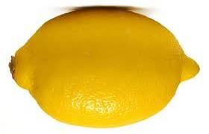

3. Рефлексия.
Медвежонок: - Спасибо большое ребята за помощь, я столько нового узнал о фруктах.
- Ребята, а вам понравилось наше путешествие? Что вам понравилось больше всего? Как мы помогли Медвежонку? (ответы детей)
Молодцы ребята! До новых встреч!

Конспект коррекционно-развивающего занятия познавательного и речевого развития с использованием здоровьесберегающих технологий
Тема недели: «Осень».
Тема занятия: «Краски осени».
Ответственный: педагог-психолог.
Цель: активизация познавательной, речевой, эмоционально-волевой сфер, развитие процессов обобщения и классификации.
Задачи:
1. Развивать память, внимание, мышление, образное восприятие, моторику, воображение, зрительный анализ.
2. Активизировать словарь детей на основе углубления знаний о приметах осени, развивать связную речь, артикуляционную моторику.
3. Создавать благоприятную эмоциональную атмосферу.
Методы и приемы: игры и упражнения на развитие познавательных процессов, артикуляционная гимнастика, дыхательная гимнастика, пальчиковая гимнастика.
Оборудование: аудиозапись, карандаши, дидактические карточки, зонт, листья из цветной бумаги.
Ход занятия
1.Организационный момент.
Дети стоят в паре. Психолог предлагает поздороваться детям друг с другом носиками, спинками, коленками, щечками.
- Сейчас я загадаю вам загадку.
«Пришла без красок и без кисти, а перекрасила все листья». Кто это? (осень)
2.Основная часть.
Ребята, расскажите мне, а какая бывает осень?
Дети называют приметы осени:
- Осенью часто идут холодные дожди.
- Осенью на деревьях листья жёлтого, красного цвета.
- Осенью листья опадают с деревьев. Наступает листопад.
- Осенью дни становятся короче, а ночи длиннее.
- Осенью солнце часто прячется за тучами.
- Осенью перелётные птицы улетают в тёплые страны.
- Осенью люди убирают урожай фруктов и овощей.

Артикуляционное упражнение «У берлоги».
Шли-шли, к Мишкиной берлоге подошли.
Широко открыть рот, показать, как зевает медведь, ему осенью хочется спать. Раскрывать и закрывать рот.
Дыхательное упражнении «Идем по лужам».
И. п.: 1 - ходьба на месте, вдох носом; 2 – на выдохе произнести «хлюп – хлюп – хлюп»; 3 – ходьба на месте, вдох носом; 4 – на выдохе произнести «шлеп – шлеп – шлеп».
Повторить 3 – 4 раза.
Упражнение «Что не так?»
Сентябрь — это летний месяц.
Весной листья желтеют и опадают
Упражнение «Что лишнее?»
Сентябрь, ноябрь, декабрь, октябрь.
Зима, весна, вторник, лето.
Игра «Дождик и солнышко».
Дети ходят по комнате, изображая, что собирают листья. Как только психолог включает кассету со звуками дождя или дает команду «дождик!», дети бегут под большой зонт, который держит педагог, и прячутся так, чтобы всем хватило места. Психолог может барабанить пальцами по поверхности зонта, имитируя звук дождя. Шум дождя прекращается и звучит команда «Солнышко!» — дети выбегают из-под зонта.
Упражнение «Какого зонтика не хватает в рамке?».
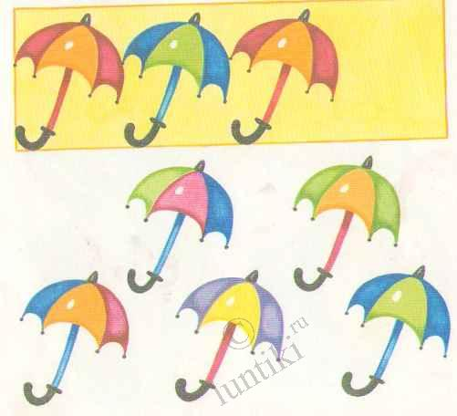

Пальчиковая игра «Осенние листья».
Один, два, три, четыре, пять сжимают и разжимают кулачки,
Будем листья собирать.
Листья березы, загибают пальчики, начиная с большого пальца
Листья рябины,
Листья тополя,
Листья осины,
Листики дуба мы соберем,
Маме осенний букет отнесем.«шагают» по столу средним иуказательнымпальцами.

Найди в каждом ряду рисунок, который отличается от всех остальных
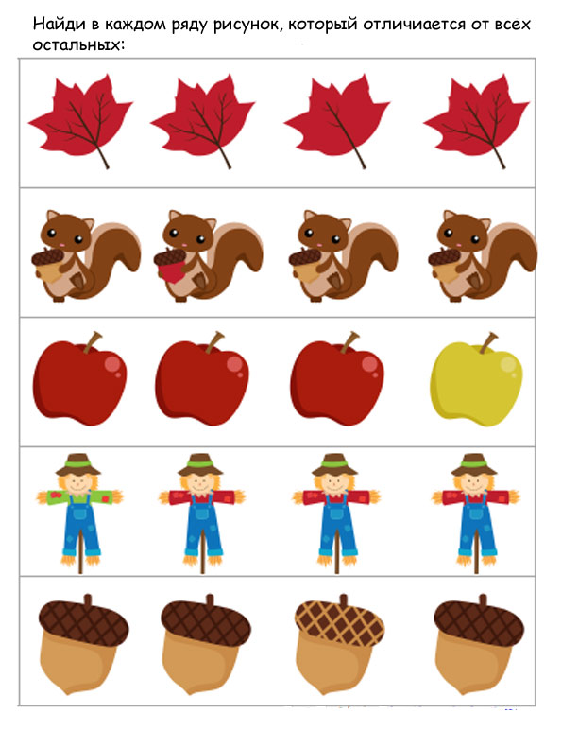
Игра «С какого дерева листок?»
Педагог-психологприглашает детей на ковер и достает их корзины осенние листья: Я приготовила вам в подарок осенние листья. Возьмите по одному листочку. У вас разные или одинаковые листья? Правильно. Эти листья с разных деревьев. Назовите, с каких деревьев эти листья упали? (ответы детей).
Рассмотри внимательно осенний букет, который собрала белочка.
Проведи стрелки от листьев к деревьям, с которых они упали.
Как называется явление, когда с деревьев опадают листья?
Раскрась картинку.
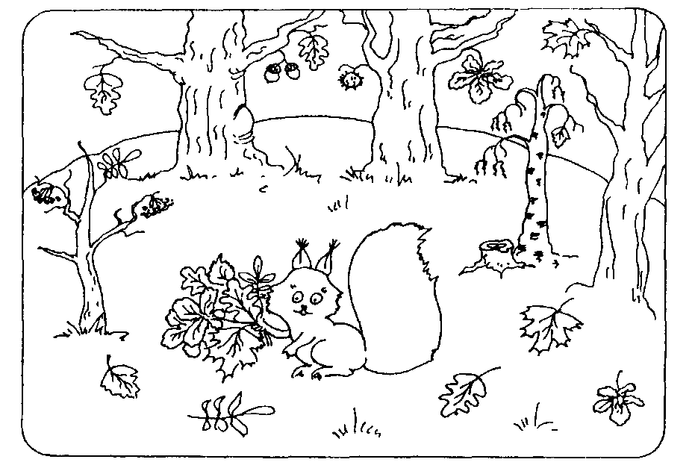
3. Рефлексия.
-Ребята в краски какого цвета осень перекрасила листья?
- Ребята, какие приметы осени вы запомнили?
Дети становятся в круг, и желают друг другу хорошего настроения на весь день. Молодцы! До следующей встречи!

Конспект коррекционно-развивающего занятия познавательного и речевого развития с использованием здоровьесберегающих технологий
Тема недели: «Деревья».
Тема занятия: «Деревья осенью».
Ответственный: педагог-психолог.
Цель: активизация и развитие познавательной, речевой, эмоционально-волевой сфер, формирование доброжелательного отношения друг к другу.
Задачи:
1. Развивать память, внимание, мышление, образное восприятие, моторику, воображение, зрительный анализ.
2. Стимулировать работу головного мозга.
3. Снятие мышечного и психического напряжения.
Методы и приемы: игры и упражнения на развитие познавательных процессов, су-джок терапия, кинезиотерапия, релаксация.
Оборудование: массажные шарики су-джок, дидактические карточки, карандаши, музыка для релаксации.
1.Организационный момент.
-Пальчиками правой руки по очереди необходимо поздороваться с пальчиками левой руки:
Здравствуй, солнце золотое!
Здравствуй, небо голубое!
Здравствуй, вольный ветерок!
Здравствуй, маленький дубок!
Мы живём в одном краю,
Всех я вас приветствую!!!
2.Основная часть.
- Посмотрите ребята, подул сильный ветер и к нам в окно залетел листик. Это не простой лист, на нем написана загадка. Пришла осень ветер сорвал листочки с деревьев, и они закружились в воздухе.
-Как называется это явление? (листопад)
-Ребята, какие деревья вы знаете? (ответы детей)
Упражнение «Что не так?»
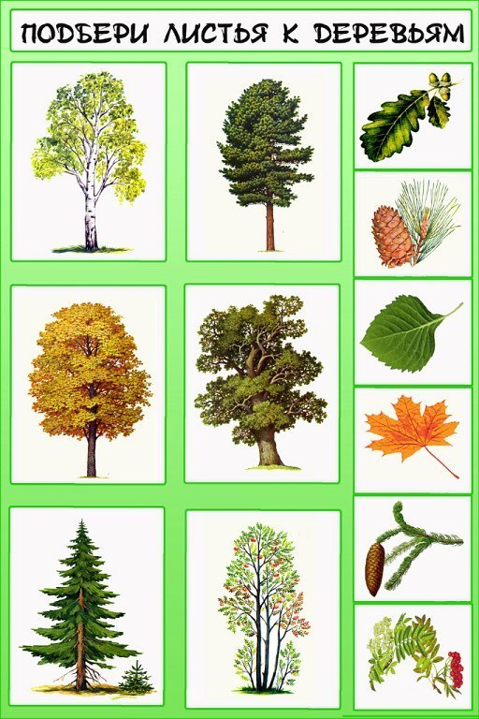Желуди растут на липе.
После осени наступает лето.
Береза — это хвойное дерево.
Упражнение «Что лишнее?»
Дуб, тополь, осина, боярышник.
Корни, ветки, гнездо, ствол.
Ранняя, золотая, морозная, поздняя.
Упражнение «Подбери листья к деревьям».

Кинезиологическое упражнение «Дерево»
Исходное положение – сидя на корточках. Спрятать голову в колени, обхватить их руками. Представьте, что вы - семечко, которое постепенно прорастает и превращается в дерево. Медленно поднимитесь на ноги, затем распрямите туловище, вытяните руки вверх. Затем напрягите тело и вытянитесь. Подул ветер – вы раскачиваетесь, как дерево.

Упражнение« Какое время года?»
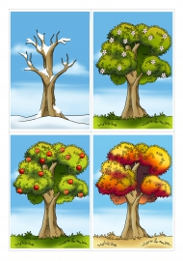

Пальчиковая игра «Листопад» (с массажным шариком су-джок)
Ветер по лесу летал,
Ветер листики считал:
Круговые движения шарика между ладонями.
Вот дубовый,
Вот кленовый,
Вот рябиновый резной,
Вот с березки – золотой,
Вот последний лист с осинки
Ветер бросил на тропинку.
Поочередно одевают колечко на пальчики, начиная с мизинца правой руки.
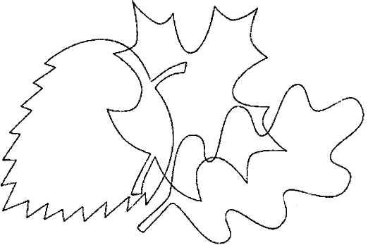Обведи кленовый лист красным карандашом, березовый — желтым, а дубовый — коричневым.

3. Рефлексия.
-Что происходит с деревьями осенью?
-Ребята предлагаю вам закрыть глаза и отправиться на прогулку в лес. Представьте, что мы идем по тропинке, вдыхаем свежий воздух, мягкие лучи солнца нас согревают. Будьте осторожны не наступайте на насекомых, остановитесь на минутку и оглянитесь, подойдите к какому-либо цветку, наклонитесь, и вдохните его аромат. Идите дальше и замечайте все вокруг пение птиц и жужжание пчел. Подойдите к дереву и обнимите его ствол, теперь сядьте под деревом. Нам легко и спокойно, мы ощущаем счастье. Как удивительна природа, и мы понимаем как должны любить и уважать её заботясь о ней, чтобы не причинять зла ни одному живому существу. А сейчас приготовьтесь идти обратно, поднимитесь и медленно идите по тропинке назад. Сохраните в себе это чувство покоя. Откройте глаза и улыбнитесь.
До свидания ребята!

Конспект коррекционно-развивающего занятия познавательного и речевого развития с использованием здоровьесберегающих технологий
Тема недели: « Перелетные птицы».
Тема занятия: «Летят перелетные птицы».
Ответственный: педагог-психолог.
Цель: активизация и развитие познавательной, речевой, эмоционально-волевой сфер, формировать позитивное отношение к сверстникам; групповую сплоченность.
Задачи:
1. Развивать память, внимание, мышление, моторику, воображение, зрительный анализ, слуховое восприятие.
2. Активизировать словарь детей, развивать связную речь, артикуляционную моторику
3. Совершенствовать коммуникативные навыки общения.
Методы и приемы: игры и упражнения на развитие познавательных процессов, артикуляционная гимнастика, дыхательная гимнастика, пальчиковая гимнастика.
Оборудование: перо, дидактические карточки, карандаши, аудиозапись «пение птиц».
Ход занятия
1.Организационный момент.
- Здравствуйте, ребята! Я приглашаю всех вас встать в наш круг радости. Давайте поиграем в игру «Ласковушки» - скажем, друг другу что-то очень теплое, хорошее, ласковое, очень нужное (передается мяч).
2.Основная часть.
Снится ночью пауку
Чудо-юдо на суку:
Длинный клюв
И два крыла...
Прилетит - плохи дела!
А кого паук боится?
Угадали? Это - ... (птица)
- Сегодня мы с вами будем говорить про птиц. Как называют птиц, которые на зиму улетают в теплые края? (перелетные)
-Вспомните и назовите перелетных птиц?
Артикуляционные упражнения:
«Голодные птенчики» Максимально широко открывать рот (язык лежит на дне ротовой полости, кончик упирается в нижние зубы) и произносить слоги: «Ам-ам-ам-ам-ам».
«Сонная птичка» Опустить голову вниз. Почувствовать напряжение мышц шеи сзади.
«Птичка проснулась и вертит головой»Повороты головы влево-вправо.
Дыхательное упражнение «Перышко»
Дуем на перышки на выдохе произносим: «Пф-пф…»
Упражнение «Что не так?»
Утки, гуси и цапли не улетают в теплые края.
Грачи, скворцы, гуси улетают в теплые страны весной.
Вороны и голуби осенью улетают в теплые края.
Упражнение «Что лишнее?»
Журавль, цапля, скворец, петух.
Перо, хвост, клюв, рука.
Пальчиковая игра «Перелётные птицы»

Птицы перелетные
В стаи собираются,
В края теплые летят,
До весны прощаются.
Стаи журавлиные,
Стаи лебединые,
Стаи соловьиные,
Гусиные, утиные –
К югу все они летят,
Здесь замерзнуть не хотят.
Как наступят холода –
Не найдется им еда.
Упражнение «Улетает - не улетает». Найди и обведи перелетных птиц.

Дети двигают кистями перекрещенных рук вверх-вниз.
Сжимают пальцы рук в кулаки.
Двигают кистями перекрещенных рук вверх – вниз.
Двигают пальцами рук – «машут, прощаются».
Перечисляя птичьи стаи, дети загибают по очереди пальцы на руке (или по очереди

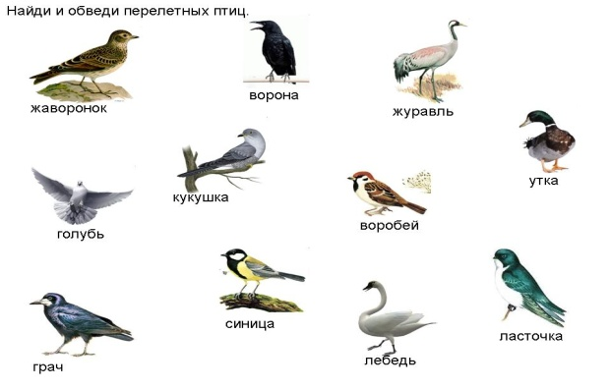

Игра «Небо, земля, вода».
Ход игры: Дети выбирают, кем они хотят быть: «птицами», «зверями» и «рыбами». Таким образов все участники делятся на три группы. У каждой группы свой «домик», из которого животные могут выходить и свободно двигаться («летать», «бегать» или
«плавать») только тогда, когда педагог-психолог назовет среду их обитания.

Упражнение «Найди лишнюю птицу»
Найди лишнее в каждой строке
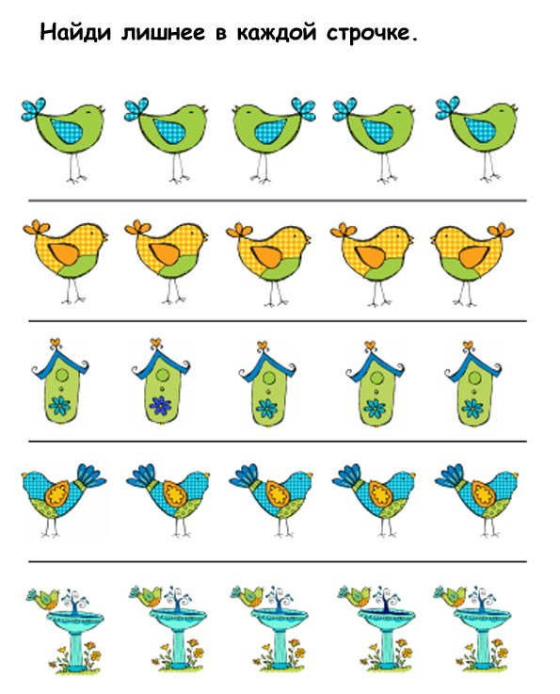
Игра «Кто как поёт»
-Сейчас мы с вами послушаем пение птиц? Вы должны угадать какие птицы поют?

3. Рефлексия.
– Ребята вспомните, и назовите перелетных птиц? Почему их называют перелётными?
Игра «До свидания»
Дети встают в круг и соединяют свои правые руки в центре, кладя их друг на друга ладошками вниз. На счет три они ритмично покачивают руки и произносят хором по слогам: «До сви-да-ни-я!»

Конспект коррекционно-развивающего занятия познавательного и речевого развития с использованием здоровьесберегающих технологий
Тема недели: «Дары леса».
Тема занятия: «Мы идем за грибами».
Ответственный: педагог-психолог.
Цель: активизация познавательной, речевой, эмоционально-волевой сфер, развитие умения распознавать эмоциональное состояние.
Задачи:
1. Развивать память, внимание, мышление, образное восприятие, моторику, воображение, зрительный анализ.
2. Развивать графомоторные навыки.
3. Стимулировать работу головного мозга.
Методы и приемы: игры и упражнения на развитие познавательных процессов, су-джок терапия, кинезиотерапия, релаксация.
Оборудование: массажные шарики су-джок, дидактические карточки, карандаши, корзинки, тарелки, муляжи грибов и ягод, музыка для релаксации.
Ход занятия
1.Организационный момент.
Кинезиологическое упражнение «Перекрестное марширование».
Дети шагают высоко поднимая колени, попеременно касаясь правой и левой рукой по противоположной ноге. Сделать 6 пар движений. Затем шагать, касаясь одноименно колено. Закончить касаниями по противоположной ноге.
В лес отправимся гулять,
Будем весело шагать.
По тропиночке пойдем
Друг за дружкою гуськом.
На носочки встали
И к лесу побежали.
Ноги выше поднимаем
И на кочки мы не наступаем.
И снова по дорожке
Мы весело шагаем.
- Вот мы и пришли в лес. Ребята что же растет в лесу?
2.Основная часть.
Кто стоит на крепкой ножке
В бурых листьях у дорожки?
Встала шапка из травы,
Нет под шапкой головы (гриб).
Коренастый, в шляпе новой
Гриб в бору растет сосновом.
Рады бабушка и дед:
– Будет праздничный обед!
Ой, схватили белки вмиг
Этот белый…(боровик).
Не на шутку, а всерьез
Куст колючками оброс.
Темных ягодок сорви-ка.
Что за кустик? (ежевика).
Эти ягоды, все знают,
Нам лекарство заменяют.
Если вы больны ангиной,
Пейте на ночь чай с… (малиной).

- Ребята, вот грибы и ягоды между собой поспорили, кто же полезней. А вы как думаете?
- Грибы и ягоды очень полезны. В них содержится много полезных для нашего организма веществ.
Физминутка «За грибами».
Все зверушки на опушке (Идут по кругу, взявшись за руки)
Ищут грузди и волнушки.
Белочки скакали, Скачут вприсядку,
Рыжики срывали (Срывают «грибы»)
Лисичка бежала (Бегут, собирают «грибы»)
Лисички собирала.
Скакали зайчатки (Скачут, срывают «грибы»)
Искали опятки.
Медведь проходил, Идут вразвалку,
Мухомор раздавил (топают правой ногой)
Упражнение «Что не так?»
Боровик — это несъедобный гриб.
Под березой вырос подосиновик.
Мухоморы — самые вкусные грибы
Клюква, брусника, ежевика, клубника.
Упражнение «Что лишнее?»
Подберезовик, подосиновик, боровик, мухомор.
Поганка, мухомор, груздь
Клюква, брусника, ежевика, клубника.
-Наверное, многие из вас помогали бабушкам и дедушкам, а также мамам и папам собирать грибы и ягоды.
Игра «Грибы в корзинке, ягоды в тарелке»
- Ребята разделитесь на две команды, собирайте грибы и ягоды. Но важно внимательно собирать грибы, и не собирать мухоморы! Дальше грибы нужно уложить в корзинки, а ягоды выложить на тарелку.
- Дети напомните мне как выглядят мухоморы?
- А почему нельзя есть мухоморы?
- Под деревом кто-то спрятался, это же ежик!
Пальчиковая игра «Ёжик» (с су-джок шариком)
Описание: упражнение выполняется сначала на правой руке, затем
на левой.
Ёжик, ёжик, хитрый ёж,
на клубочек ты похож. (дети катают Су-Джок между ладонями)
На спине иголки (массажные движения большого пальца)
очень-очень колкие (массажные движения указательного пальца)
Хоть и ростом ёжик мал, (массажные движения среднего пальца)
нам колючки показал, (массажные движения безымянного пальца)
А колючки тоже (массажные движения мизинца)
на ежа похожи. (дети катают Су-Джок между ладонями)
Игра «Путаница»
- Я назову вам то, что в лесу бывает и если вы со мной согласны, то говорите «Да» и хлопайте в ладоши, если не согласны – топайте ногами и говорите «Нет». Игра «Бывает – не бывает».
• В лесу растет много деревьев.
• А с ветки на ветку прыгают слоны
• В лесу очень много ягод и цветов
• Волки бегают вокруг них и мяукают
• Зайцы надевают разные шубы: белую и серую
• А ежики бегают по лесным тропинкам только в ботиночках.
• Лес очень богатый и добрый.

Обведи рисунок по точкам и раскрась его.
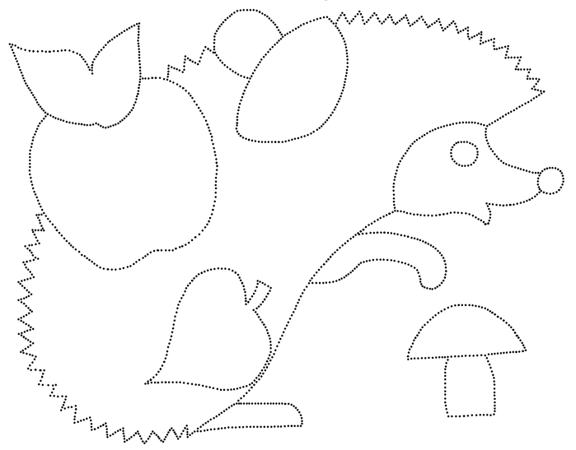

3. Рефлексия.
- Что мы сегодня делали в лесу? Что полезнее грибы или ягоды?
-Закройте глаза. Представьте, что мы с вами попали в лес: светит ярко солнце, поют песни птицы, шелестят листья на деревьях, ветерок поет тихую песню. Давайте подышим воздухом: вдохните глубоко, выдохните. Откройте глаза. Спасибо за занятие, до новых встреч!

Конспект коррекционно-развивающего занятия познавательного и речевого развития с использованием здоровьесберегающих технологий
Тема недели: «Домашние животные».
Тема занятия: «Братья меньшие».
Ответственный: педагог-психолог.
Цель: активизация познавательной, речевой, эмоционально-волевой сфер, развитие навыков совместной деятельности.
Задачи:
1.Развивать память, внимание, мышление, моторику, воображение, зрительный анализ.
2. Активизировать словарь детей, развивать связную речь, артикуляционную моторику.
3. Способствовать снятию мышечного и психического напряжения.
Методы и приемы: игры и упражнения на развитие познавательных процессов, дыхательная гимнастика, артикуляционная гимнастика, пальчиковая игра.
Оборудование: дидактические карточки, карандаши, аудиозапись «голоса животных», макет домика.
Ход занятия
1.Организационный момент.
-Ребята, посмотрите, какой красивый домик стоит, давайте догадаемся, кто в домике живет (звучат голоса животных, дети должны отгадать животных по голосу)
2.Основная часть.
Артикуляционные упражнения:
«Корова жует жвачку» Имитировать жевание.
«Котенок зевает» Широко открыть рот. Делать круговое движение нижней челюстью – подбородком рисовать букву «о»
«Кошка лакает молоко» (упражнение для языка)
Высунуть «широкий» язык изо рта. Поднять кончик языка вверх «чашечкой» и спрятать язык в рот.
Дыхательное упражнение «Хомячки».
Ребёнок надувает щёки, «как у хомячков», дышит через нос . По сигналу кулачками надавливает на щёки, выпуская воздух через рот, щёки. Игра повторяется 5 раз.
Упражнение «Что не так?»
Кошка не любит молоко
Собака громко замяукала.
У крольчихи родились утята.

Упражнение «Что лишнее?»
Кошка, собака, корова, медведь.
Хрюкать, мычать, лаять, разговаривать
Упражнение «Мамы и малыши».
Соедини парами маму со своим малышом. Назови животных и их детеныша. Расскажи, чем кормят домашних животных, какую пользу приносят они человеку.
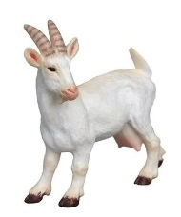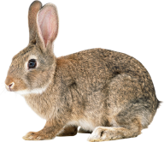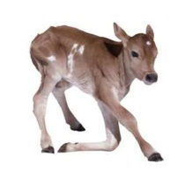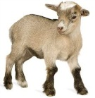




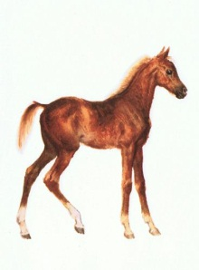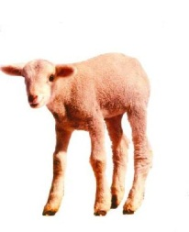

Пальчиковая гимнастика «Коготочки»
У Кошкиной дочки поджать подушечки пальцев правой руки
На лапках коготочки к верхней части ладошки. Большой палец
Ты их прятать не спеши прижать к указательному.
Пусть посмотрят малыши! Произносить громко «Мяу».

Упражнение «Что забыл нарисовать художник?»
Каких животных нарисовал художник? Чего не хватает у каждого животного? Помоги художнику, дорисуй недостающие детали.
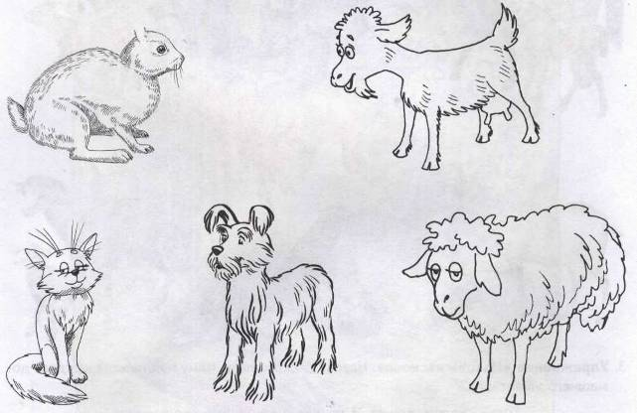

3. Рефлексия.
- Ребята, какие животные живут рядом с человеком? Почему их называют домашними?
Упражнение «Доброе животное».
Дети встают в круг и берутся за руки. Педагог тихим голосом говорит: «Мы – одно большое доброе животное. Давайте послушаем, как оно дышит! (все прислушиваются к своему дыханию, дыханию соседей). А теперь подышим все вместе, ведь мы одно животное. Вдох – шаг назад, выдох – шаг вперед. (Выполнять в среднем темпе, ритмично). Так не только дышит животное. Так же ровно бьется его большое доброе сердце. Тук – шаг назад, тук – шаг вперед. (Выполнять в течение 1 минуты).

Конспект коррекционно-развивающего занятия познавательного и речевого развития с использованием здоровьесберегающих технологий
Тема недели: «Дикие животные наших лесов».
Тема занятия: «У медведя во бору».
Ответственный: педагог-психолог.
Цель: активизация познавательной, речевой, эмоционально-волевой сфер, развитие групповой сплоченности, воображения.
Задачи:
1. Развивать память, внимание, мышление, образное восприятие, моторику, воображение, зрительный анализ.
2. Стимулировать работу головного мозга.
3. Способствовать снятию мышечного и психического напряжения.
Методы и приемы: игры и упражнения на развитие познавательных процессов, су-джок терапия, кинезиотерапия.
Оборудование: массажные шарики су-джок, дидактические карточки, карандаши, клубочек с нитками.
1.Организационный момент.
– Здравствуйте ребята! Сегодня мы отправимся в гости в лес, как Вы думаете к кому? Кто живет в лесу? Как можно назвать этих животных? Почему их называют дикими? (ответы детей)
2.Основная часть.
Упражнение «Волшебный клубочек».
Наматывая ниточку на палец, по очереди, по кругу, дети передают клубочек и называют животное, стараясь не повторять, что названо другими детьми ранее их.
Упражнение «Что не так?»
Лисенок — это детеныш медведя.
Волчонок—это детеныш зайца.
Бельчонок — это детеныш лисы.

Упражнение «Что лишнее?»
Медведь, лиса, волк, утка.
Хвост, копыта, рога, рука
Словесная игра «Доскажи словечко»
- Зимой в лесу холодно, а летом жарко. Летом все звери ищут, где бы напиться воды. К водопою спешат звери со своими детёнышами (психолог читает стихотворение, дети, договаривая фразы, называют детёнышей диких животных).
Жарким днём лесной тропой
Звери шли на водопой.
За мамой волчицей топал… Кто? (Волчонок.)
За мамой лисицей крался… Кто? (Лисёнок.)
За мамой ежихой катился… Кто? (Ежонок.)
За мамой медведицей шёл… Кто? (Медвежонок.)
За мамой бельчихой скакал… Кто? (Бельчонок.)
За мамой зайчихой прыгал… Кто? (Зайчонок )
Упражнение «Мамы и малыши»
Соедини парами маму со своим малышом. Назови диких животных и их детенышей.
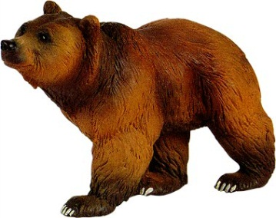
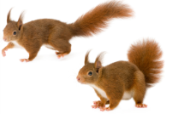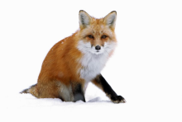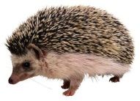

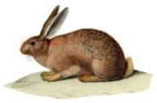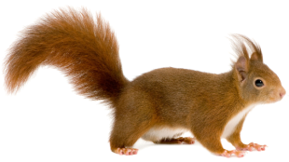

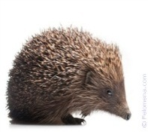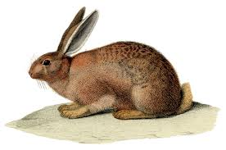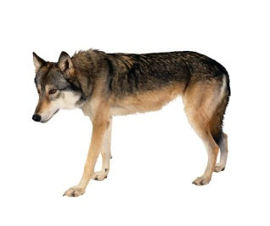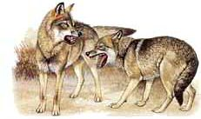

Пальчиковая игра «Зайки на лужайке» (с су-джок шариком).
Описание: упражнение выполняется сначала на правой руке, затем на левой.

На поляне, на лужайке (катать шарик между ладонями)
Целый день скакали зайки.(прыгать по ладошке шаром)
И катались по траве, (катать вперед – назад)
От хвоста и к голове.
Долго зайцы так скакали, (прыгать по ладошке шаром)
Но напрыгались, устали.(положить шарик на ладошку)
Мимо змеи проползали, (вести по ладошке)
«С добрым утром!» - им сказали.
Стала гладить и ласкать
Всех зайчат зайчиха-мать. (гладить шаром каждый палец)
Упражнение «Чей хвостик?»
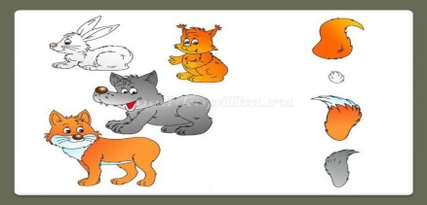

Кинезиологическое упражнение «Нос – пол — потолок».
Дети встают около своих стульчиков и выполняют команды, которые говорит и показывает психолог. Нос – показывают пальцем на нос, пол – опускают руки вниз, потолок – поднимают руки вверх.

Упражнение «Нелепицы».
Посмотри на картинку. Расскажи, чего не бывает? А как должно быть на самом деле?

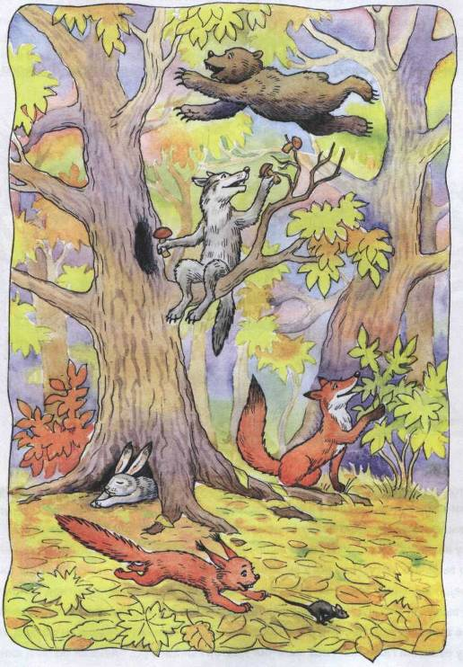
3. Рефлексия.
- Ребята, к каким животным мы сегодня ходили в гости? Вам понравилось?
Игра «Еж»
Дети превращаются в ежей, которые приготовились встретить опасность, сворачиваются в клубочек, сжимаются, растопыривают свои иголки, чтобы враг укололся. Но опасность миновала, и ежи остались в кругу друзей. Они расслабляются, вытягиваются и греются на солнышке. (Повторяется 3 раза).
Молодцы ребята. До свидания!

Конспект коррекционно-развивающего занятия познавательного и речевого развития с использованием здоровьесберегающих технологий
Тема недели: «Транспорт».
Тема занятия: «Как нам транспорт помогает?»
Ответственный: педагог-психолог.
Цель: активизация познавательной, речевой, эмоционально-волевой сфер, развитие навыков совместной деятельности.
Задачи:
1. Развивать память, внимание, мышление, образное восприятие, моторику, воображение, зрительный анализ.
2. Активизировать словарь детей на основе углубления знаний о транспорте, развивать связную речь, артикуляционную моторику.
3. Развивать коммуникативные навыки общения.
Методы и приемы: игры и упражнения на развитие познавательных процессов, артикуляционная гимнастика, дыхательная гимнастика, пальчиковая гимнастика.
Оборудование: дидактические картинки, карандаши, бумажные самолётики.
Ход занятия
1.Организационный момент.
-Здравствуйте ребята! (На столе лежат картинки с силуэтными изображениями транспорта) Как одним словом можно назвать все эти предметы? (транспорт)
Разминка «Самолет».
Руки в стороны – в разлет
Получился самолет.
Мах крылом туда, сюда
Делай раз и делай два.
2.Основная часть.
- Ребята, про что была наша разминка? (Про самолет)
- А самолет это транспорт? (Да)
- А какой? (воздушный)
- Ребята, а какие еще виды транспорта вы знаете? (Наземный, подземный, воздушный, водный)
- Сегодня мы поговорим о различных видах транспорта.
- А как вы думаете, для чего человеку необходим транспорт?
(Дети отвечают)
Артикуляционные упражнения:
«Прокололась шина у машины». Произнесение звука ш-ш-ш.
«Насос». Произнесение звука с-с-с-с.
«Машины едут по мокрой мостовой». Произнесение слогов: «Ша-шу-ши-шо».
«Гудит поезд». Произнесение слога ту на одном выдохе: «Ту-ту-ту-ту».
«Сигналит машина» Произнесение слога на одном выдохе: «Би-би-би-би».
Дыхательная гимнастика «Самолёт»
Для игры нужен небольшой бумажный самолётик. Ребёнок кладёт самолётик на край ладони, делает вдох, паузу, затем спокойно дует на него, стараясь сдуть её с ладони. Следить, чтобы щёки не надувались.
Игра «Кто чем управляет»
Автобусом управляет…(водитель)
Поездом управляет…(машинист)
Самолётом управляет…(лётчик)
Кораблём управляет…(капитан)
Велосипедом управляет…(велосипедист)
Ракетой управляет… (космонавт)
Мотоциклом управляет…(мотоциклист)
Упражнение «Что не так?»
Мы скоро полетим на теплоходе.
Троллейбус едет по рельсам.
Упражнение «Что лишнее?»
Автобус, троллейбус, трамвай, самолет.
Лодка, катер, яхта, автомобиль.
Пальчиковая гимнастика «Лодочка».
Две ладошки прижму Ладони лодочкой, волнообразные
движения рук.
И по морю поплыву.
Две ладошки – друзья –
Это лодочка моя.
Паруса подниму, Поднять выпрямленные ладони
вверх.
Синим морем поплыву.
А по бурным волнам
Плывут рыбки тут и там. Имитация движений волн и
рыбок.

Игра «Четвертый лишний». Найди «лишний» предмет в каждом ряду. Объясни, почему?
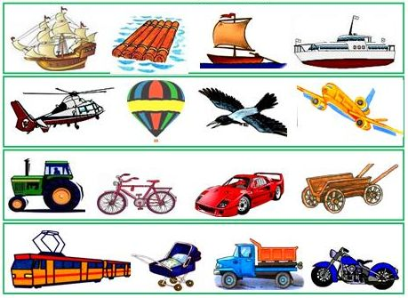
Найди и покажи все самолеты на картинке.
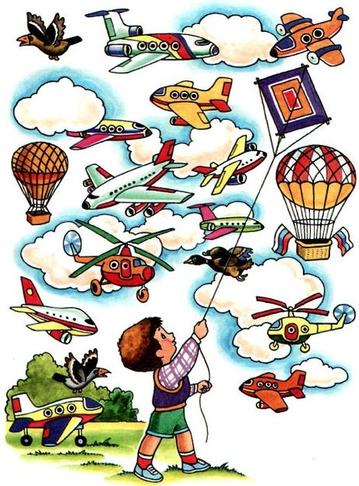

3. Рефлексия.
- О чем мы сегодня говорили на занятии?
- Какие виды транспорта бывают?
- Для чего человеку нужен транспорт?
Упражнение «Доброе тепло»
-Ребята, давайте встанем в круг и возьмемся за руки. От меня вправо пойдет «тепло», то есть я легонько пожму своему соседу справа руку, он - следующему, и так по кругу. Давайте попробуем. А теперь, то же самое, но с закрытыми глазами.
До свидания!

Конспект коррекционно-развивающего занятия познавательного и речевого развития с использованием здоровьесберегающих технологий
Тема недели: «Зима».
Тема занятия: «Зимушка-зима».
Ответственный: педагог-психолог.
Цель: развитие мыслительных операций, активизация познавательной, речевой, эмоционально-волевой сфер.
Задачи:
1. Развивать память, внимание, мышление, образное восприятие, моторику, воображение, зрительный анализ.
2. Активизировать словарь детей, развивать связную речь.
3. Развивать пространственные представления.
4. Совершенствовать коммуникативные навыки общения.
Методы и приемы: игры и упражнения на развитие познавательных процессов, су-джок терапия, кинезиотерапия.
Оборудование: иллюстрация «Зима», дидактические карточки, карандаши, массажные шарики су-джок, снежки из ваты.
Ход занятия
1.Организационный момент.
-Здравствуйте ребята! Посмотрите внимательно на картину (рассматривание сюжетной картины).
-О каком времени года эта картина?
-Что бывает зимой на земле? Где еще лежит снег?
-Какие деревья зимой?
2.Основная часть.
Упражнение «Что сначала, что потом»
Педагог раскладывает в свободном порядке набор последовательных картинок о лепке снеговика и просит детей помочь установить порядок, какая картинка должна бать первой, второй, третей и последней.
Упражнение «Сложи зимние картины».
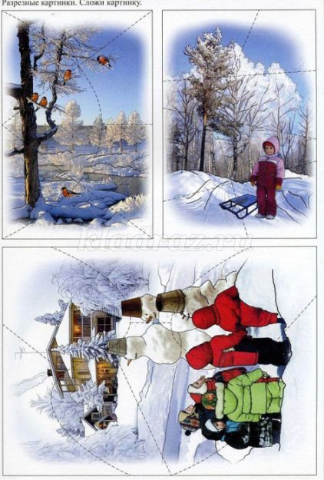

Упражнение «Что не так?»
Мы взяли лыжи, коньки и пошли загорать.
Январь — последний месяц зимы.
Упражнение «Что лишнее?»
Лед, снег, метель, жара.
Санки, лыжи, коньки, велосипед.
Пальчивая игра (с массажным шариком су-джок)/
Праздник приближается, ёлка наряжается.
Дети катают Су – Джок между ладонями.
Мы развешали игрушки, бусы, шарики, хлопушки.
А здесь фонарики висят, блеском радуют ребят.
Поочередно одевают колечко на пальчики, начиная с мизинца правой руки.
Упражнение «Что где находится?»
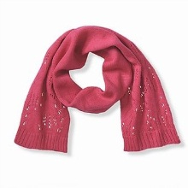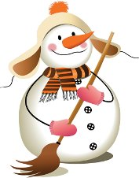Расскажи, что нарисовано справа от снеговика, а что – слева? Какая обувь справа от елочки, а какая – слева?
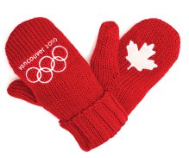

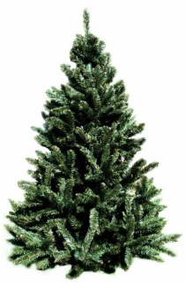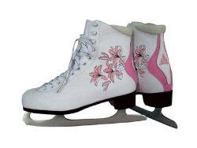
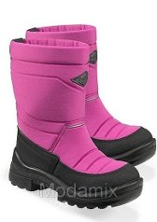

Игровое упражнение «Найди пару»

Кинезиологическое упражнение «Снеговик»
Представьте, что каждый из вас только что слепленный снеговик. Тело твердое, как замерзший снег. Пришла весна, пригрело солнце, и снеговик начал таять. Сначала “тает” и повисает голова, затем опускаются плечи, расслабляются руки и т. д. В конце упражнения ребенок мягко садится на пол и изображает лужицу воды. Необходимо расслабиться. Пригрело солнышко, вода в лужице стала испаряться и превратилась в легкое облачко. Дует ветер и гонит облачко по небу.
3. Рефлексия.
Упражнение «Волшебный снежок».
Дети передают по кругу снежок из ваты и называют то, что им нравится зимой.
Молодцы ребята. До свидания!
Конспект коррекционно-развивающего занятия познавательного и речевого развития с использованием здоровьесберегающих технологий
Тема недели: «Зимние забавы».
Тема занятия: «Зимние забавы».
Ответственный: педагог-психолог.
Цель: активизация познавательной, речевой, эмоционально-волевой сфер, речевого общения, развитие зрительно-моторной координации.
Задачи:
1. Развивать память, внимание, мышление, образное восприятие, моторику, воображение, зрительный анализ.
2. Активизировать словарь детей, развивать связную речь, артикуляционную моторику.
3. Способствовать психоэмоциональной разгрузке.
Методы и приемы: игры и упражнения на развитие познавательных процессов, артикуляционная гимнастика, дыхательная гимнастика, пальчиковая гимнастика.
Оборудование: игрушка зайчик, снежки из ваты, дидактические карточки, карандаши.
Ход занятия
1.Организационный момент.
-Здравствуйте ребята. Какое сейчас время года? (зима)
Зима – красивая, чудесная пора. Зимой случаются чудеса! Вот и у нас с вами сегодня произошло чудо. В гости к нам пришел зайчик. Поздоровайтесь с ним. Зайчик смотрел на зимние забавы ребят и пришел к нам, чтобы спросить в какие игры играете вы зимой на прогулке!
2.Основная часть.
-Чем интересным можно заниматься на улице зимой? (ответы детей: можно кататься на лыжах и коньках, играть в хоккей, строить крепости из снега, лепить снеговика, бросаться снежками).
Артикуляционная гимнастика «Язык и горочка» - провести языком по нёбу сверху – вниз несколько раз.
Едет с горочки язык.
Он кататься так привык:
Сверху – вниз, по нёбу,
К зубкам, не к сугробу!
Дыхательная гимнастика «Замёрзли ручки…»
Ручки замёрзли? (Подуть на руки холодным воздухом:Ф-ф)
Подуем на них.
Дыханием тёплым
(Подуть на руки тёплым воздухом:Х-х-х…)
Согреем мы их. (Продолжить дуть тёплым воздухом
Упражнение «Поймай зимнее слово»
(Психолог называет различные слова, дети хлопают в ладоши, когда слышат слово, которое ассоциируется с понятием «Зима»).
Снег, радуга, бабочка, мороз, снежинка, ветер, Дед Мороз, солнце, дождь, метель, зайчик, лед, санки, море, корабль, лыжи, велосипед, Снегурочка, елка, роса и т.д.
Упражнение «Зимние забавы»
Дети вместе с педагогом произносят текст и выполняют движения.
Снег, снег, белый снег. (Машут руками перед собой)
Осыпает он нас всех.
Дети все на лыжи встали (Имитируют ходьбу на лыжах)
И по снегу побежали.
Сегодня из снежного кома (Движутся друг за другом, «катят ком»)
Мы снежную бабу слепили у дома. (Рисуют руками в воздухе три круга)
Стоит наша баба у самых ворот,
Никто не проедет, никто не пройдет. (Грозят указательным пальчиком).

Пальчиковая игра
Чтоб на льду не растянуться, Ладони перед собой, пальцы сжаты
Лёг Андрюшка на живот. Положить ладони на стол.
Ведь не может подскользнутся Ладони тихо скользят – ползут по
столу, то сжимаясь, то разжимаясь.
Кто не ходит, а ползёт.

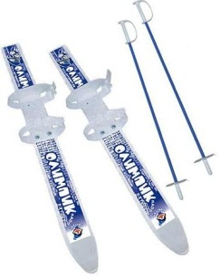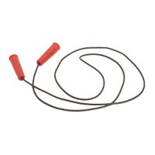Назови и обведи в кружок предметы, которые, подойдут для зимних развлечений на улице.


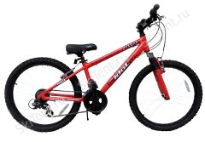
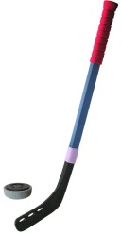
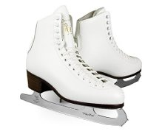

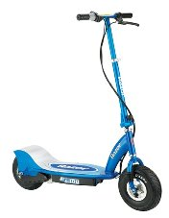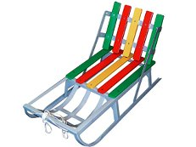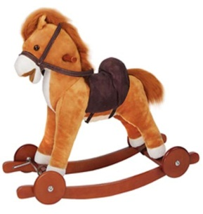

Найди отличия на картинках (7 отличий).
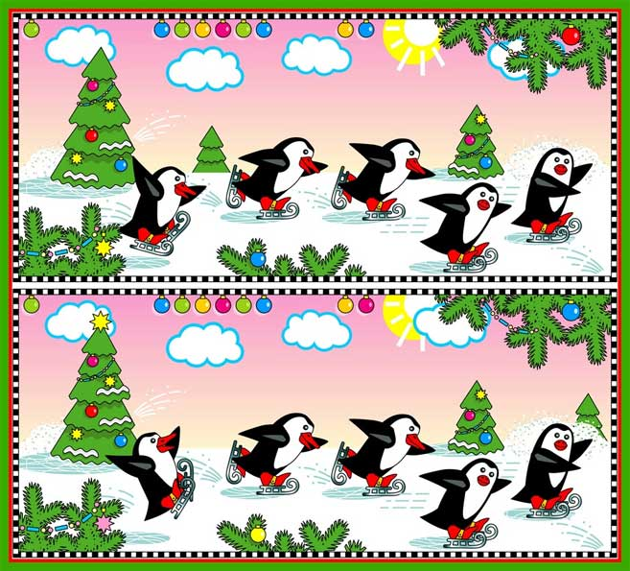
-А теперь давайте поиграем в веселую зимнюю игру.
Игра «Снежки».
Ребята кидают друг в друга снежки из ваты.
3. Рефлексия.
-Ребята, о чем мы сегодня говорили? Что понравилось? Что было сложным? Кто приходил к нам в гости?
Конспект коррекционно-развивающего занятия познавательного и речевого развития с использованием здоровьесберегающих технологий
Тема недели: «Животные Крайнего Севера».
Тема занятия: «Что за чудо - эти звери».
Ответственный: педагог-психолог.
Цель: активизация и развитие познавательной, речевой, эмоционально-волевой сфер, формирование доброжелательного отношения друг к другу.
Задачи:
1. Развивать память, внимание, мышление, образное восприятие, моторику, воображение, зрительный анализ.
2. Активизировать словарь детей, развивать связную речь.
3. Способствовать снятию психомышечного напряжения.
Методы и приемы: игры и упражнения на развитие познавательных процессов, су-джок терапия, кинезиотерапия.
Оборудование: иллюстрация «Животные Крайнего Севера», иллюстрация «Северное сияние», дидактические карточки, карандаши, массажные шарики су-джок.
Ход занятия
1.Организационный момент.
-Здравствуйте ребята! Сегодня я предлагаю вам отправиться в путешествие туда, где царство холода, снега и льда, в Арктику.
- А как Вы представляете себе Арктику? Правильно там очень холодно. Ребята как вы думаете, что нам понадобится для путешествия в холодную Арктику (ответы). Итак, одеваем на себя, тёплые комбинезоны, сапоги, шапки, варежки и отправляемся (Имитация одевания)
Мы садимся в самолёт.
Отправляемся в полёт (дети имитируют полёт на самолёте)
Тут – стоп, поворот:
Сядем мы на теплоход.
Теплоход плывёт -
Нас в Антарктику везёт (имитируют передвижение на пароходе)
- Ну вот, ребята, мы с вами и на месте.
2.Основная часть.
-Кругом большие льдины, плавают айсберги. Кого же мы можем встретить здесь в таких суровых, условиях?
-Я Вам сейчас буду загадывать загадки об обитателях Арктики?
Словно царскую корону,
Носит он свои рога.
Ест лишайник, мох зелёный.
Любит снежные луга (Северный олень).
Я ловлю на завтрак рыбу.
Белоснежным я слыву
И на Севере живу.
А таежный бурый брат
Меду и малине рад. (Белый медведь).
Растянулся среди льдин
Толстокожий господин.
В холодину, братцы,
Лезет он купаться.
Проведя в воде часы
Вылез он на льдину,
Важно фыркает в усы,
Чешет ластой спину.
Важен, грозен, толстокож
Господин усатый (Морж.)

Слушайте следующую загадку
Этот котик не мурчит,
Не шипит и не рычит.
В море он купается,
Рыбкой там питается (Морской котик.)

-В Арктике очень холодно, я замёрзла, а вы? Предлагаю погреть наши руки.
Пальчиковая игра (с массажным шариком су-джок)
Описание: Дети поочередно прокатывают массажные кольца по каждому пальцу, проговаривая стихотворение пальчиковой гимнастики.
Раз – два – три – четыре – пять, (разгибать пальцы по одному)
Вышли пальцы погулять,
Этот пальчик самый сильный,
самый толстый и большой.(прокатывать кольцо по пальцу)
Этот пальчик для того,
чтоб показывать его.(прокатывать кольцо по пальцу)
Этот пальчик самый длинный
и стоит он в середине.(прокатывать кольцо по пальцу)
Этот пальчик безымянный,
он избалованный самый. (прокатывать кольцо по пальцу)
А мизинчик, хоть и мал,
очень ловок и удал.(прокатывать кольцо по пальцу)
Физминутка «Кто на севере живет».
По ледяной пустыне (идут по кругу вперевалочку, медленно)
Медведица идет.
За нею медвежата (убыстряют шаг)
Торопятся вперед.
Трещит мороз жестокий (обнимают себя руками)
Повсюду снег и лед. (повороты с вытянутой рукой вправо-влево)
По полынье холодной
За нерпой морж плывет. (идут, делают гребки руками)
Бегут, спешат олени. (руки скрестно над головой – «рога», бегут
Им виден путь едва высоко поднимая колени)
Над ними тихо кружит (бегут маленькими шажками, руки в стороны)
Полярная сова.
-Вот мы с вами и согрелись, ребята
Упражнение «Что не так?»
На Севере водятся тигры
На Севере очень жарко
Упражнение «Что лишнее?»
Мороз, песок, лёд, снег
Песец, жираф, тюлень, морж
-Посмотрите, что это такое светится. Пока Вы смотрите, слушайте небольшую загадку.
Что за чудо чудеса
Загорелись небеса
Ой горит, пылает пламя
Над сверкающими льдами!
Кто зажег огонь чудесный
Золотой костер небесный
Никого за тучей нет
Это с неба льется свет (северное сияние).
- Ребята, такое явление неживой природы можно наблюдать только на крайнем севере, в Арктике. Скажите, правда, похоже на радугу? (ответы детей).
-А теперь давайте немного поиграем.
Игра «Узнай «северные» слова».
Я буду называть слова, а когда среди них встретятся «северные», вы хлопните в ладоши.
Снег, ледник, жара, морж, пустыня, холод, цветок, льдина, лес, морской котик, снежинка, поле, колокольчик, северный олень, северное сияние, радуга.
- Ребята я к нашему путешествию подбирала картинки с изображением животных крайнего севера, но кто-то решил подшутить и перепутал картинки, добавив туда других животных. Помогите навести порядок и найти северных животных.

Найди и обведи животных Крайнего Севера

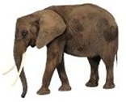
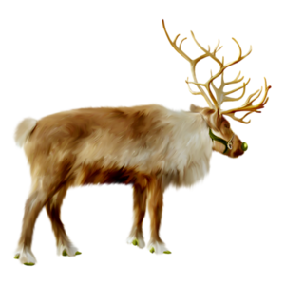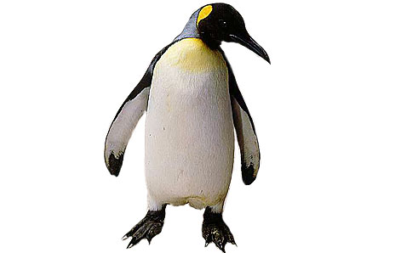
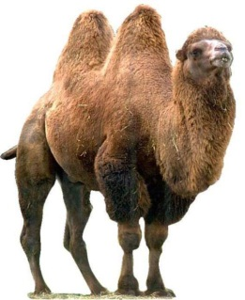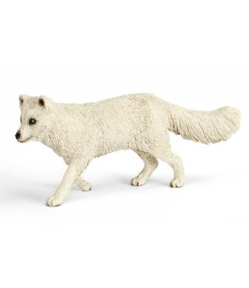

3. Рефлексия.
-Ребята нам уже пора возвращаться в детский сад.
Кинезиологическое упражнение «Ковер-самолет».
Исходное положение - лежа на спине, глаза закрыть, при этом играет спокойная музыка.
Мы ложимся на волшебный ковер-самолет. Он плавно и медленно поднимается, несет нас по небу, тихонечко покачивает. Ветерок нежно обдувает усталые тела, все отдыхают… Далеко внизу проплывают дома, поля, леса, реки и озера… Постепенно ковер-самолет начинает снижение и приземляется в нашей группе (пауза)… Потягиваемся, делаем глубокий вдох и выдох, открываем глаза, медленно и аккуратно садимся.
-Вот мы и добрались, а сейчас давайте вспомним, где мы путешествовали, Где находится крайний север? Какое явления природы можно наблюдать в Арктике?
Какие животные обитают в Арктике?
Конспект коррекционно-развивающего занятия познавательного и речевого развития с использованием здоровьесберегающих технологий
Тема недели: «Новый Год».
Тема занятия: «В гостях у Деда Мороза».
Ответственный: педагог-психолог.
Цель: активизация и развитие познавательной, речевой, эмоционально-волевой сфер, формирование позитивного эмоционального самовыражения.
Задачи:
1.Развивать память, внимание, мышление, образное восприятие, моторику, воображение, зрительный анализ, слуховое внимание.
2.Развивать связную речь, артикуляционную моторику.
3. Развивать умение классифицировать и обобщать.
4.Совершенствовать зрительно-моторную координацию.
Методы и приемы: игры и упражнения на развитие познавательных процессов, дыхательная гимнастика, артикуляционная гимнастика, пальчиковая гимнастика.
Оборудование: иллюстрация «Зимний лес», аудиозапись волшебной музыки, дидактические карточки, карандаши, снежинки.
Ход занятия
1.Организационный момент.
Ребята, сегодня мы с вами отправимся в сказочное путешествие. Послушайте стихотворение:
Скоро, скоро Новый год
Он торопится, идет
Постучится в двери к нам
Дети здравствуйте, я к вам.
Дети закрывают глаза и под музыку слушают: "Вы надеваете свою теплую зимнюю одежду, берете рукавички и с хорошим настроением, вместе с друзьями отправляетесь в зимний лес. А вокруг много снега, деревья все в инее, вы шагаете по сугробам и только слышно, как скрипит под ногами снег. С деревьев слетают снежинки, поблескивают льдинки на ветках".
Волшебные снежинки приготовили для вас игры и упражнения. Давайте выполним их вместе.
2.Основная часть.
Артикуляционное упражнение «Саночки».
Рот открыт. Губы в улыбке. Боковые края плотно прижимаются к верхним коренным зубам, спинка прогибается вниз, кончик свободен. Движения языком вперед-назад, боковые края языка скользят по коренным зубам. Следить, чтобы нижняя челюсть не двигалась.
Дыхательное упражнение:
«Вьюга»
Воет вьюга: «з-з-з»
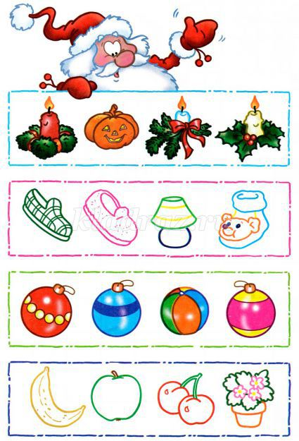Застонал лес от вьюги: «м-м-м»
Шумят ели: «ш-ш-ш»
Стихает вьюга: «с-с-с».
«Снежинки»
Вдох носом. Выдох ртом, губы трубочкой. Подуть на подвешенные на нитки снежинки.
Упражнение «Четвертый лишний».
Ребята находят лишнюю картинку и обводят ее. При этом объединяют оставшиеся картинки одним признаком и называют его.

Упражнение «Внимание - лабиринт!»
-Ребята, вам надо пройти вместе с новогодним героем по лабиринту к подарку.

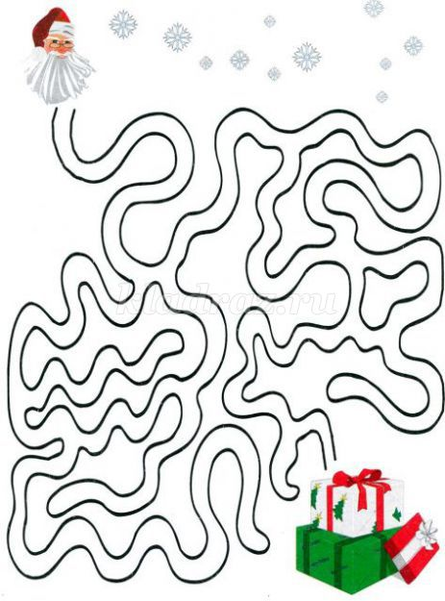

Игра«Скажи наоборот».
-Я буду начинать предложение, а вы заканчивать.
- Одни сосульки длинные, а другие … короткие
- Летом идет дождь, а зимой … снег
- Весной лед на реке тонкий, а зимой … толстый
- Летом небо светлое, а зимой … темное
- Летом дни жаркие, а зимой … холодные
- Летом медведь бодрствует, а зимой … спит
- Летом солнце яркое, а зимой … тусклое
- Летом день длинный, а зимой … короткий
Физминутка «Снежинки».
Исходное положение – руки в стороны – вниз, ладони вниз.
Подул легкий ветерок, снежинки легко закружились (кружатся на месте легко, медленно, плавно на носочках).
Началась снежная буря, полетели снежинки (бегут по комнате на носочках врассыпную легко, стремительно).
Ветер затих, намело сугроб (все «слетаются» к центру и собираются в один «сугроб»: приседают, тесно, прижавшись друг к другу). Намело сугробы, пришла настоящая зима.
Игра «Наряжаем елочку»
- Вы послушайте внимательно, и ответьте обязательно. Если я скажу верно – хлопайте в ладоши, ну а если вдруг не верно – топайте. Что весит на нашей елке?
Разноцветные хлопушки?
Одеяла и подушки?
Раскладушки и кроватки?
Мармеладки, шоколадки?
Шарики стеклянные?
Стулья деревянные?
Плюшевые мишки?
Буквари и книжки?
Бусы разноцветные?
А гирлянды светлые?
Снег из ваты белой?
Ранцы и портфели?
Туфли и сапожки?
Чашки, вики, ложки?
Конфеты блестящие?
Тигры настоящие?
Шишки золотистые?
Елочки лучистые?
Там сияет как всегда
Очень яркая, большая
Пятикрылая …(звезда).

Игра «Найди тень».
Найдите тень новогоднего героя.
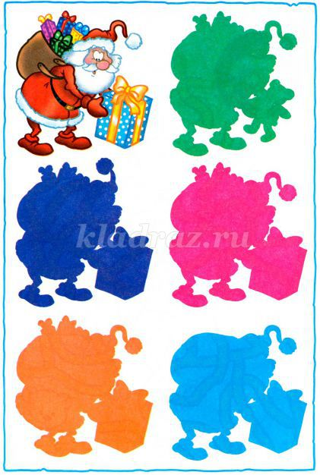

3. Рефлексия.
-Ребята закрываем глаза, слушаем волшебную музыку.
« Вы прощаетесь с зимним лесом, но остаетесь в новогодней сказке. Вы с огромным нетерпением возвращаетесь в садик, чтобы поделиться с друзьями впечатлениями и своими успехами. А сейчас, мы открываем глаза и снова оказываемся в детском саду».
Ребята по кругу передают друг другу пожелание своему товарищу.
Новый год, Новый год,
Он стучит у ворот:
- Тук-тук-тук! Тук-тук-тук!
Я ваш друг, я ваш друг!
До свидания! Веселых праздников и зимнего настроения!

Конспект коррекционно-развивающего занятия познавательного и речевого развития с использованием здоровьесберегающих технологий

Тема недели: «Моя семья».
Тема занятия: «Моя семья».
Ответственный: педагог-психолог.
Цель: активизация познавательной, речевой, эмоционально-волевой сфер, развитие процессов обобщения и классификации.
Задачи:
1. Развивать память, внимание, мышление, образное восприятие, моторику, воображение, зрительный анализ.
2. Развивать связную речь.
3. Развивать коммуникативные навыки общения.
Методы и приемы: игры и упражнения на развитие познавательных процессов, су-джок терапия, кинезиотерапия.
Оборудование:иллюстрация «Семья», дидактические карточки, массажные шарики су-джок, мяч, свеча.
Ход занятия
1.Организационный момент.
-Здравствуйте ребята! Послушайте загадку.
Без чего на белом свете
Взрослым не прожить и детям?
Кто поддержит вас, друзья?
Ваша дружная... (семья).
Это слово каждый знает,
Ни на что не променяет!
К цифре «семь» добавлю «я» —
Что получится? (cемья).
2.Основная часть.
-Рассмотрите картину:
-Как назвать каждого из этих людей? Как одним словом можно назвать всех их?
-С какой стороны относительно других находится тот или иной член семьи?
-Сколько в этой семье человек?
-Кто самый старший? Кто младший?
-Кто для дедушки и бабушки мама, папа? (сын, дочь)
-Кто для дедушки и бабушки мальчик, девочка? (внук, внучка).
-Кто для мамы и папы девочка, мальчик? (сын, дочка).
-Кто мальчик для девочки? Девочка для мальчика? (брат, сестра).
Все они живут в одной семье и являются близкими родственниками, родными людьми, заботятся друг о друге, оказывают друг другу помощь.
Пальчиковая игра «Моя семья» (с массажным шариком су-джок).
Описание: Дети поочередно прокатывают массажные кольца по каждому пальцу, проговаривая стихотворение пальчиковой гимнастики.
Этот пальчик — дедушка,
Этот пальчик — бабушка,
Этот пальчик — папенька,
Этот пальчик — маменька,
Этот пальчик — я,
Вот и вся моя семья!
Упражнение «Назови ласково».
Педагог-психолог бросает мяч ребенку, и называет какого - либо члена семьи. Ребенок, бросая мяч обратно, называет этого члена семьи ласковым словом, уменьшительно-ласкательным, например: мама-мамочка, мамулечка, мамуся.
Упражнение «Чья это вещь?»
Педагог-психолог бросает ребенку мяч и говорит: брюки носит папа. Чьи брюки? Ребенок должен бросить мяч обратно и ответить на вопрос притяжательным прилагательным: брюки папины.
Так со всеми вопросами педагога.
-Юбку надевает мама. Чья юбка?
-Бабушка вяжет носки из ниток. Чьи нитки?
-В этих очках читает дедушка. Чьи очки?
-Эти бусы папа подарил маме. Чьи бусы?
-Эту книгу читает дочка. Чья книга?
-С этой машинкой играет сын. Чья машинка?
Упражнение «Что не так?»
Моя мама старше меня.
Не надо знать свое имя и фамилию
Упражнение «Что лишнее?»
Мама, папа, дочка, Миша.
Папа, сестра, дедушка, брат.
Кинезиологическое упражнение «Яйцо»
«Спрячемся от всех забот, только мама нас найдет»
Сесть на пол, подтянуть колени к животу, обхватить их руками, голову спрятать в колени. Раскачиваться из стороны в сторону, стараясь расслабиться.

Игра «Кто что делает?».
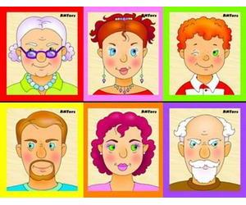
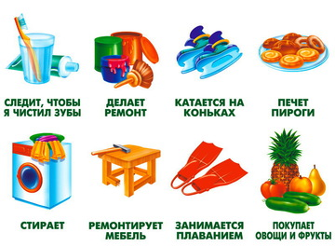

Сравни рисунки и найди отличия между ними.
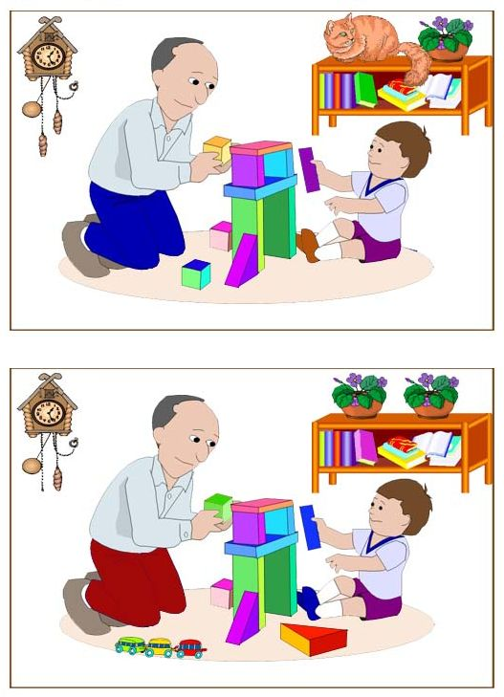
3. Рефлексия.
-У меня в руках семейная свеча счастья и благополучия. Мы будем друг другу передавать свечу и говорить свое самое заветное желание «Пусть» в вашей семье.
Своё предложение вы начинаете со слов «Пусть…».
«Пусть всегда будет.» (смех, цветы, птицы, папа, счастье, любовь)
-Ребята, мы все сегодня поняли самое главное – «Семья нам всем нужна!».
Молодцы дети, все старались, хорошо занимались. До свидания!

Конспект коррекционно-развивающего занятия познавательного и речевого развития с использованием здоровьесберегающих технологий
Тема недели: «Мой дом».
Тема занятия: «Мой дом - моя крепость».
Ответственный: педагог-психолог.
Цель: активизация познавательной, речевой, эмоционально-волевой сфер, развитие воображения и творческого потенциала.
Задачи:
1. Развивать память, внимание, мышление, образное восприятие, моторику, воображение, зрительный анализ.
2. Активизировать словарь, развивать связную речь, артикуляционную моторику.
3. Совершенствовать зрительно-моторную координацию.
Методы и приемы: игры и упражнения на развитие познавательных процессов, артикуляционная гимнастика, дыхательная гимнастика, пальчиковая гимнастика.
Оборудование:макет дома, дидактические карточки, карандаши, мяч.
Ход занятия
1.Организационный момент.
- Здравствуйте ребята, послушайте стихотворение – загадку:
Куда бежим мы после сада,
Где ждут игрушки нас, друзья,
Где мама, папа, все нам рады,
И где живёт моя семья? ( Дом).
2.Основная часть.
-У вас есть свой дом? За что вы его любите? (Ответы детей).
- У каждого есть свой дом, большой и не очень. Дом наполнен удобной мебелью, любимыми вещами, фотографиями родных людей.
Артикуляционные упражнения:
«Чердачное окошко» (упражнение для губ и щек)
Вытягивать губы широкой «трубочкой» при сомкнутых челюстях.
«Моем окна» (упражнение для языка)
Производить круговые движения кончиком языка по верхней и нижней губам.
«Красим крыльцо» (упражнение для языка)
Рот закрыт. Облизывать сначала только верхние зубы, затем нижние. Далее облизывать зубы по кругу.
Дыхательное упражнение «Подъёмный кран».
Вдох носом, наклонить туловище вперёд, правой рукой достать пальцы левой ноги. В этом положении на медленном выдохе произносить фа – фо – фу. Выпрямиться, вдохнуть, наклонить туловище, пытаясь левой рукой дотянуться до пальцев правой ноги. На выдохе произносить ма – мо – му.
Игра «Назови жилье».
- В начале, мы с вами поиграем в игру «Назови жильё». Эта игра поможет нам вспомнить, где жили разные сказочные герои. Я бросаю мяч и называю сказочного героя, а вы должны мне сказать, какое у него жильё.
- Где живёт Баба – Яга? (В избушке на курьих ножках.)
- Где жили лягушка, мышка, заяц, лиса, волк, медведь? (теремок)
-Старик со старухой? (изба)
-Три поросенка? (соломенном, деревянном и каменном домах)
-Снежная Королева? (ледяной дворец)
- А где живём мы с вами, современные люди? (В современных домах.)
Беседа «Что есть еще в доме?».
-А теперь вернемся к нашему дому. Для чего нужен дом, мы выяснили. Чтобы жить. А если в доме несколько этажей, из чего он состоит? – Из квартир. А квартиры из чего состоят? – Из комнат. А сейчас отгадайте загадки, о каких комнатах идет речь:
Эта комната встречает
Всех, кто к нам приходит в дом. (прихожая)
В этой комнате бывает
Чаще мама наша,
Иногда здесь убегает
Из кастрюли каша. (кухня)
Сладкий сон
Мне снится ночью
В этой комнате всегда.
А под утро
Лучик солнца
Меня будит иногда. (спальня)
В этой комнате вся вместе
Собирается семья,
Иногда повеселиться,
Иногда и поиграть
Посмотреть всем телевизор
Или книжки почитать. (зал)
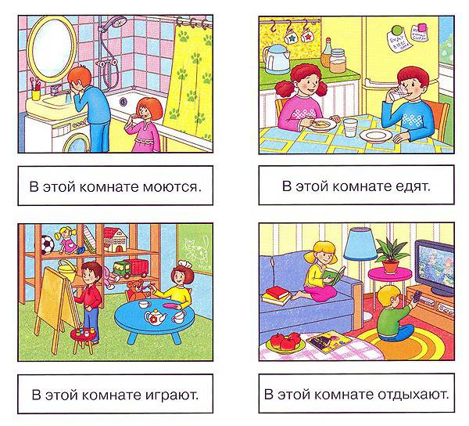

Пальчиковая гимнастика «Строим дом».
Целый день тук да тук - раздается звонкий стук.
(руки сжаты в кулаки, большой палец поднят вверх, постукивает по указательным пальцам)
Молоточки стучат,
(стучать кулаком о кулак)
Строим домик для ребят (зайчат, бельчат).
(пальцы соединить, показать «крышу»)
Вот какой хороший дом,
(сжимать-разжимать пальцы)
Как мы славно заживем.
(вращать кисти рук)

Упражнение «Что не так?»
В пятиэтажном доме шесть этажей.
В ванной комнате стоит газовая плита.
Одноэтажный дом выше пятиэтажного.
Упражнение «Что лишнее?»
Спальня, гостиная, кухня, магазин.
Подметать, протирать, пылесосить, загорать

Игра «Скажи наоборот» (с мячом)
Мой дом высокий, а мой дом (низкий).
Мой дом светлый, а мой дом (тёмный).
Мой дом одноэтажный, а мой дом (многоэтажный).
Мой дом большой, а мой дом (маленький).
Мой дом старый, а мой дом (новый).
Мой дом стоит слева от дороги, а мой дом стоит (справа) от дороги.
Мой дом стоит на широкой улице, а мой дом стоит на (узкой) улице

Игровое упражнение: «Чего много?»
Обведи красным карандашом предметы, которых много. Ответь на вопрос: «Чего много?»
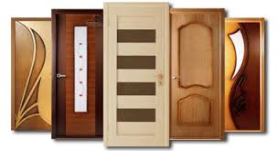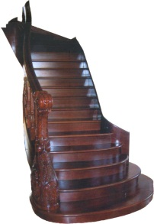

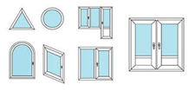


Упражнение «Сложи разрезанные картинки».
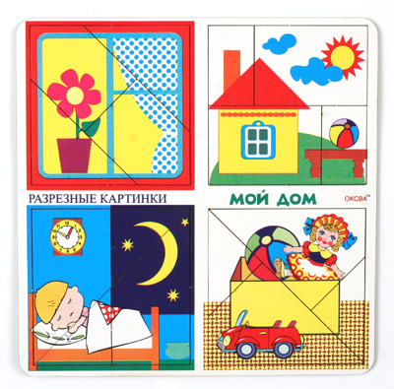

3. Рефлексия.
- Ребята, О чем мы с вами сегодня говорили? Какие дома мы с вами вспоминали? Что нового вы сегодня узнали?
Молодцы ребята! До свидания!

Конспект коррекционно-развивающего занятия познавательного и речевого развития с использованием здоровьесберегающих технологий

Тема недели: «Мебель».
Тема занятия: «Наша мебель».
Ответственный: педагог-психолог.
Цель: активизация речевой, эмоционально-волевой сфер, развитие произвольности психических познавательных процессов.
Задачи:
1.Развивать память, внимание, мышление, образное восприятие, моторику, воображение, зрительный анализ.
2. Активизировать словарь детей, развивать связную речь.
3. Развивать пространственное мышление, наблюдательность.
Методы и приемы: игры и упражнения на развитие познавательных процессов, су-джок терапия, кинезиотерапия.

Оборудование:иллюстрация мебели, дидактические карточки, карандаши, массажные шарики су-джок, мяч,палочки Кюизенера.
Ход занятия
1.Организационный момент.
- Здравствуйте ребятки, отгадайте ка загадки:
Под крышей - четыре ножки,
А на крыше - суп да ложки (стол).
Если ты устал играть,
То ложишься на (кровать).
Здесь и вешалки, и полки,
Словно в доме этажи.
Брюки, кофточки, футболки.
По порядку все лежит (шкаф).
Я на стул чуть-чуть похожа,
Есть на кухне и в прихожей.
В спальне я бываю редко,
А зовусь я (табуретка).
2.Основная часть.
- Как эти предметы можно назвать одним словом? А теперь скажите, для чего нужна мебель, употребляя слово чтобы
-Стул нужен для того, чтобы … (сидеть)
-диван нужен для того, чтобы … (лежать, отдыхать)
-кровать нужна для того, чтобы … (спать)
-шкаф нужен для того, чтобы … (хранить одежду)
-кресло нужно для того, чтобы … (сидеть, отдыхать)
Игра «Что с чем, дружит?»
Стул «дружит» с кроваткой или тетрадкой?
-стул «дружит» с кроваткой
Стол «дружит» с креслом или тестом?
-стол «дружит» с креслом
Шкаф «дружит» с полкой или иголкой?
-шкаф «дружит» с полкой
Кресло «дружит» с диваном или Иваном?
-кресло «дружит» с диваном
Полки «дружат» с книжкой ли крышкой?
-полки «дружат» с книжкой
Диван «дружит» с кушеткой или конфеткой?
-диван «дружит» с кушеткой

Пальчиковая игра «Работники»(с массажным шариком су-джок)
Описание: Дети поочередно прокатывают массажные кольца по каждому пальцу, проговаривая стихотворение пальчиковой гимнастики.
Ивану-большому — дрова рубить,
Ваське-указке — воду носить,
Мишке-среднему — печку топить,
Гришке-сиротке — кашу варить,
А крошке Тимошке — песенки петь,
Песни петь и плясать,
Родных братьев потешать.
Упражнение «Что не так?»
На стуле нужно сидеть.
Вазу с цветами поставили под стол.
Упражнение «Что лишнее?»
Диван, стол, стул, сумка.
Кресло, стул, табуретка, шкаф.
Игра «Конструктор».
Вам надо составить из палочек стол и стул как у меня.
Кинезиологическое упражнение «Мельница».
Рука и противоположная нога вращаются круговыми движениями сначала вперед, затем назад, одновременно с вращением глаз вправо, влево, вверх, вниз. Время выполнения 1-2 минуты. Дыхание произвольное.
Упражнение «Найди и обведи мебель».


Упражнение «Путаница». Что художник нарисовал не правильно.
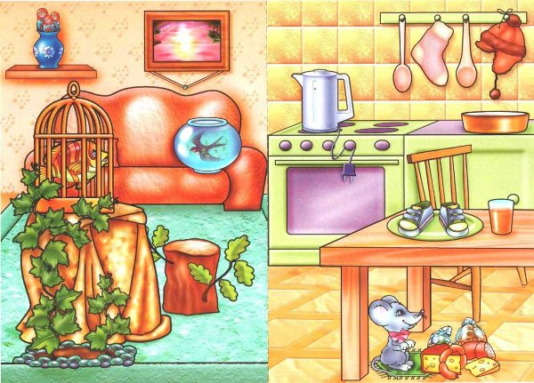

3. Рефлексия.
- Давайте вспомним, что такое мебель, назовите предметы мебели?
Молодцы ребята, со всеми заданиями справились! До свидания!
Конспект коррекционно-развивающего занятия познавательного и речевого развития с использованием здоровьесберегающих технологий

Тема недели: «Посуда».
Тема занятия: «Посуда».
Ответственный: педагог-психолог.
Цель: активизация и развитие познавательной, речевой, эмоционально-волевой сфер, совершенствование общей и мелкой моторики.
Задачи:
1. Развивать память, внимание, мышление, образное восприятие, моторику, воображение, зрительный анализ.
2. Активизировать словарь, развивать связную речь, артикуляционную моторику.
3. Развивать пространственное мышление, наблюдательность.
Методы и приемы: игры и упражнения на развитие познавательных процессов, артикуляционная гимнастика, дыхательная гимнастика, пальчиковая гимнастика.
Оборудование:иллюстрация «посуда», детская посуда, дидактические карточки, карандаши.
Ход занятия
1.Организационный момент.
«Добрый день», - тебе сказали,
«Добрый день», ответил ты.
Как две ниточки связали
Теплоты и доброты.
2.Основная часть.
-Ребята, я очень рада видеть Вас! Посмотрите внимательно на картину.
-Каким, одним словом можно назвать все эти предметы?
-Какие предметы посуды вы еще знаете?
-Назовите столовые приборы, которыми мы пользуемся во время еды.
-В какой посуде готовят пищу? Как называется эта посуда? (Кухонная).
-Какой посудой мы пользуемся, когда пьем чай? Как называется эта посуда? (Чайная).
-А как называется посуда, из которой мы едим за столом? (Столовая).
-Вот беда! Кто-то составил всю посуду на один стол.
Артикуляционные упражнения:
«Кувшины с узким и широким горлышком» Вытягивать губы то узкой, то широкой трубочкой.
«Самовар» Надуть щёки.
«Острый ножик и глубокий ковшик» Чередовать артикуляционные позиции: «острый» язык и язык «Чашечкой».
Дыхательные упражнения:
«Пьём коктейль через трубочку» Вытянуть губы узкой «Трубочкой». Вдох – выдох.
Упражнение «Пыхтящий чайник» Произносить: «Пых – пах – пох! Пых – пих – пых – пих!».
Игра «Каждой посуде – свое место».
-Вот беда! Кто-то составил всю посуду на один стол. Помогите мне её разобрать. А сначала скажите, на какие группы можно разделить посуду? (столовая, кухонная, чайная)
-Приступайте к работе: на первый стол поставьте столовую посуду, на второй – кухонную, на третий – чайную. Да смотрите, не ошибитесь!
Педагог-психолог предлагает все картинки с изображением посуды расставить на 3 стола.
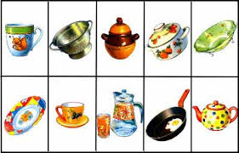

Физминутка «Блины».
-Давайте печь блины. Какая посуда для этого нужна?
-Сделаем сковороду. (Дети встают тесным кружком и берутся за руки)
-Наливаем тесто. (Держась за руки, все отходят назад максимально широко, чтобы получился большой блин).
-Печем блин. (Держась за руки, одновременно слегка приседают, при этом имитируя шипение блина звуком «ш»).
-Мажем блин сметаной. (Расцепляют руки и двигают ими волнообразно вверх-вниз, кисти мягкие, пластичные).
-Скручиваем наш блин. («Моторчик» перед собой).
-Раскрываем широко рот, вот так – (развести руки в стороны и со звуком «А-а-ам» сделать хлопок).
Упражнение «Что не так?»
Сахар насыпали в солонку.
Суп наливают вилкой.
хлебнице хранится колбаса
Упражнение «Что лишнее?»
Тарелка, блюдце, миска, стол.
Кружка, вилка, стакан, чаш
Пальчиковая гимнастика «Посуда».
Мы посуду перемыли:
(одна ладонь скользит по другой по кругу)
Чайник, чашку, ковшик, ложку
И большую поварешку.
(загибать пальчики по одному, начиная с большого)
Раз, два, три, четыре,
(чередование хлопков в ладоши и ударов кулачков друг о друга)
Мы посуду перемыли:
(одна ладонь скользит по другой по кругу)
Только чашку мы разбили,
Ковшик тоже развалился,
Нос у чайника отбился.
Ложку мы чуть-чуть сломали.
(разгибать пальчики по одному, начиная с большого)
Так мы маме помогали!
(удар кулачками друг о друга, хлопок в ладоши)
Упражнение «Собери картинку».
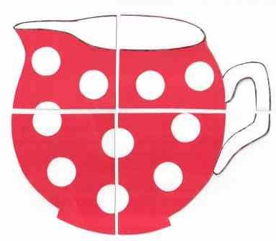

Упражнение «Подбери пару».
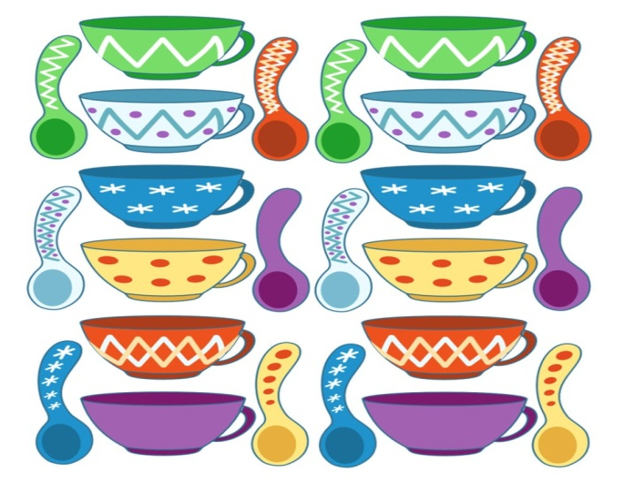

3. Рефлексия.
-Ребята, чем мы сегодня занимались? Какие игры вам больше всего понравились?
Хоть и жалко расходиться,
Время нам пришло проститься.
Мы сюда придем опять.
Заниматься и играть.
До свидания!

Конспект коррекционно-развивающего занятия познавательного и речевого развития с использованием здоровьесберегающих технологий
Тема недели: «Бытовая техника».
Тема занятия: «Техника помощница».
Ответственный: педагог-психолог.
Цель: активизация и развитие познавательной, речевой, эмоционально-волевой сфер, развитие наблюдательности.
Задачи:
1. Развивать память, внимание, мышление, образное восприятие, моторику, воображение, зрительный анализ.
2. Активизировать словарь детей, развивать связную речь.
3. Стимулировать работу головного мозга.
Методы и приемы: игры и упражнения на развитие познавательных процессов, су-джок терапия, кинезиотерапия.
Оборудование: иллюстрация «Фиксики», аудиозапись музыки из мультфильма «Фиксики», дидактические карточки, карандаши, мяч.
Ход занятия
1.Организационный момент.
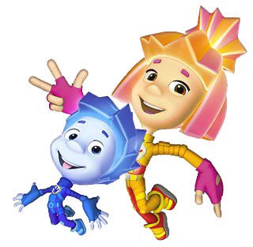 -Здравствуйте, Ребята! Сегодня у нас необычное занятие, мы сегодня побываем в мультфильме! (звучит музыка из мультфильма).
-Ребята вы догадались, что это за мультфильм?
-Как зовут этих героев?
-А вы знаете, где живут герои мультика? (В пылесосе, фене, компьютере, стиральной машине, плите, микроволновке, утюге, вентиляторе, миксере и т.д.) Все верно! Как можно одним словом назвать эти предметы? Бытовая техника.
2.Основная часть.
- Действительно, техника-это множество инструментов, приборов, механизмов, устройств, машин, которые помогают человеку в жизни.
-Ребята, Симка стала грустной, она потеряла своего брата Нолика. Давайте поможем ей отыскать его, в бытовых приборах, он оставил нам подсказки - задания. Выполняя их, мы найдем Нолика.
Игра «Продолжи предложение»
(Я буду кидать вам мяч, и начинать предложение, а вы будете его заканчивать.)
• Пылесос нужен для того, чтобы.
• Мясорубка нужна для того, чтобы.
• Соковыжималка.
• Пароварка.
• Миксер.
• Духовка.
• Фен.
• Стиральная машина.
• Утюг.
• Микроволновая печь.
• Холодильник.
Пальчиковая игра «Пылесос»(с массажным су-джок шариком)
Описание: упражнение выполняется сначала на правой руке, затем
на левой.
Сколько пыли! Сколько пыли! (катаем шарик по ладони)
Про пылесос совсем забыли!
Ладно, ладно, помогу не страшно,
Да, кстати,
Загляну ещё под кровати.(надавливаем поочередно на каждый пальчик)
Потом иду по ковру
И снова в углу замру.
Упражнение«Что не так?»
Одежду стирают в газовой плите.
Пылесосом перемалывают мясо.
В холодильнике пекут пироги.
Упражнение «Что лишнее?»
Люстра, утюг, телевизор, диван.
Магнитофон, вилка, холодильник, миксер.
Кинезиологическое упражнение «Робот».
Встать лицом к стене, ноги на ширине плеч, ладони лежат на стене на уровне глаз. Передвигаться вдоль стены вправо, а затем влево приставными шагами, руки и ноги должны двигаться параллельно, а затем передвигаться, используя противоположные руки и ноги.

Игра «Найди пару». Каждому раздаю по картинке, каждый должен найти пару.
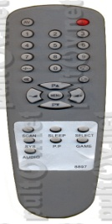
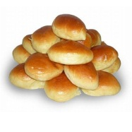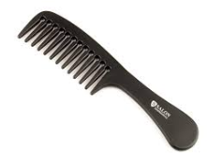

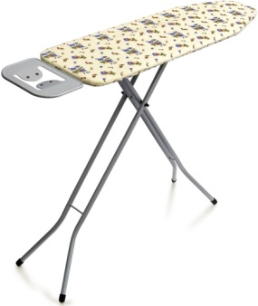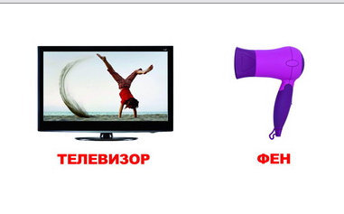
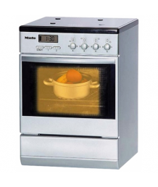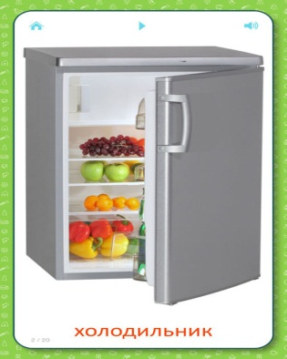

-Ребята мы нашли Нолика! Он, оказывается, спал в телевизоре, руки и ноги затекли! Ребята, давайте вместе разомнемся.
Физминутка «Фиксики-помогатор».
3. Рефлексия.
-Симка нас благодарит за помощь. А нам пора возвращаться в детский сад.
-Вот мы снова оказались в группе! Ребята, запомните, Симка и Нолик это герои мультика и дома в бытовых приборах их искать не нужно, чтобы не сломать прибор и не пострадать самим.
-Скажите, пожалуйста, что мы с вами сегодня интересного узнали? Какие бытовые приборы нам помогают в квартире?
Молодцы ребята! До свидания!

Конспект коррекционно-развивающего занятия познавательного и речевого развития с использованием здоровьесберегающих технологий

Тема недели: «Одежда».
Тема занятия: «Поможем Сауле, выбрать одежду».
Ответственный: педагог-психолог.
Цель: активизация познавательной, речевой, эмоционально-волевой сфер, развитие навыков совместной деятельности.
Задачи:
1. Развивать память, внимание, мышление, образное восприятие, моторику, воображение, зрительный анализ.
2. Активизировать словарь детей, развивать связную речь, артикуляционную моторику.
3. Развитие саморегуляции, снятие психоэмоционального напряжения.
Методы и приемы: игры и упражнения на развитие познавательных процессов, артикуляционная гимнастика, дыхательная гимнастика, пальчиковая гимнастика, психогимнастика.
Оборудование: иллюстрации девочки и волшебника, картинки с одеждой, дидактические карточки, карандаши, клубок с нитками.
Ход занятия
1.Организационный момент.
-Здравствуйте ребята! Жила-была девочка Сауле. Была она страшная лентяйка и неряха. За вещами не следила, всегда их разбрасывала. Если Сауле собиралась гулять, то целый час искала свои вещи.
И вот однажды возле ее дома проходил Волшебник. Увидел в окошко, какой беспорядок у Сауле, и решил ее немного проучить. Взял и спрятал все ее вещи. Ой, как стало Сауле плохо! Ей на улицу гулять пойти хочется, а юбочку, носочки, кофточку, панамку найти не может. И поняла Сауле, что за вещами ухаживать надо и бережно к ним относиться. Ребята, давайте поможет Сауле разобрать вещи в шкафу?
2.Основная часть.
Упражнение «Волшебный клубочек».
Наматывая ниточку на палец, дети по кругу называют один из предметов одежды. Стараться не повторять то, что уже ранее назвали другие дети.
Артикуляционные упражнения:
«Застегивание и расстегивание молнии»
Улыбнуться, крепко сомкнуть губы, удерживать их в таком положении под счет до «пяти» (застегнули молнию). Разомкнуть губы (расстегнули молнию).
«Большие пуговицы и маленькие пуговки» Максимально округлить губы (большая пуговица), вытянуть губы узкой «трубочкой» (маленькая пуговка). Иголочка. Вытянуть «острый» язык как можно дальше изо рта и удерживать его в таком положении (под счет до «пяти-шести»).
Дыхательное упражнение «Шитье одежды»
Шьем и напеваем песенки: «Ля-ли-ле, ли-ля-лю».
Укололи пальчик. Подуть на больное место (продолжительный выдох через рот), произнести на одном выдохе слоги: «Ой-ой-ой-ой!», а затем предложения: «Ой, ой, ой, болит пальчик мой!», «Уй-уй-уй, ты на пальчик свой подуй!»
-Ребята, для чего людям нужна одежда? (одежда нужна людям, чтобы не замерзнуть, согреться)
-Из чего делают одежду? (из ткани)
Одежда бывает разная: для улицы, для дома, для праздников, для девочек, для мальчиков, для зимы и лета. Мы сейчас с вами рассмотрим разную одежду на картинках, назовем ее.
-Какую одежду надевают на улицу? Какая это одежда? (Верхняя, теплая).
Выставляются картинки с изображением трусов, майки, футболки, ночной сорочки, пижамы.
-На что мы надеваем эту одежду? (на тело). Она называется нижняя одежда или белье.
-Как называют одежду, которую мы надеваем на праздник? (праздничная, нарядная).
-Как называют одежду, которую мы носим каждый день? (Повседневная).
-Летом и зимой мы надеваем одинаковую одежду?
-Летом какую одежду мы носим? (Летнюю). А зимой? (Зимнюю).
Зимнюю одежду шьют из теплых, толстых тканей, меха. А летнюю из легких, тонких тканей. Почему?
У одежды есть разные детали, части. Покажите то, что я назову на своей одежде или на одежде других детей. Воротник, рукава, длинные, короткие рукава. Карманы. Манжеты. Молнии. Кнопки. Пуговицы. Подол. Пояс.
Упражнение «Зеркало».
Педагог предлагает детям быть зеркалом и выполнять все движения, которые показывает взрослый. (Поправить воротничок; стряхнуть пыль с рукава; покружиться, взявшись за подол; вращение кистями; топанье; приседание и т.д.).
Пальчиковая гимнастика «Маша варежку надела»
«Ой, куда я пальчик дела? Сжать пальцы в кулачок.
Нету пальчика, пропал, Все пальцы разжать, кроме большого.
В свой домишко не попал». Разогнуть большой палец.
Маша варежку сняла:
«Поглядите – ка, нашла! Сжать пальцы в кулачок, отделить большой палец.
Ищешь, ищешь и найдёшь,
Здравствуй, пальчик, как живёшь?»

Упражнение «Одень мальчика и девочку».

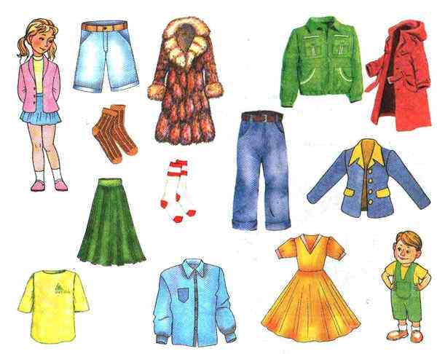

Подвижная игра «Иголка и нитка».
Дети становятся друг за другом. Первый из них – «иголка»- бегает, меняя направление. Остальные – «нитка» - бегут за ним, стараясь не отставать.
Упражнение «Что не так?»
Мальчики носят юбки.
В жаркую погоду мы надеваем шубы и шапки.
Упражнение «Что лишнее?»
Платье, сарафан, юбка, брюки.
Куртка, шуба, пальто, майка.
Пуговица, молния, кнопка, платок.

Игра «Выбери одежду по сезону».

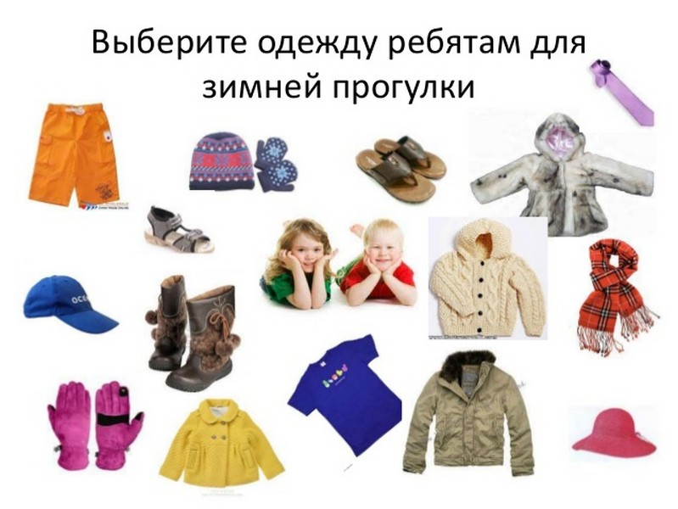

Упражнение «Четвёртый лишний».

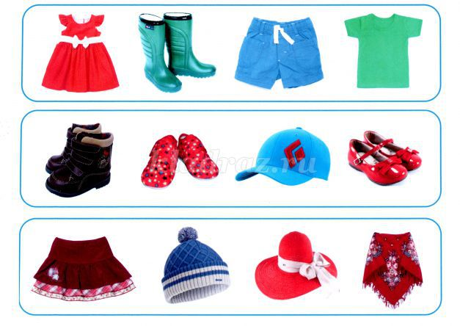

3. Рефлексия.
Молодцы ребята, выполнили все задания, помогли Сауле разобрать одежду и собраться на улицу!
- Скажите, пожалуйста, о чём мы с вами на занятии говорили?
- Что нужно делать, чтобы одежда была чистой и вы выглядели в ней опрятно?
- Какие задания выполняли?
До свидания!

Конспект коррекционно-развивающего занятия познавательного и речевого развития с использованием здоровьесберегающих технологий
Тема недели: «Обувь».
Тема занятия: «Обувь».
Ответственный: педагог-психолог.
Цель: активизация познавательной, речевой, эмоционально-волевой сфер, развитие зрительно-моторной координации.
Задачи:
1. Развивать память, внимание, мышление, образное восприятие, моторику, воображение, зрительный анализ.
2. Активизировать словарь, развивать связную речь.
3. Развитие зрительно-моторной координации, наблюдательности.
Методы и приемы: игры и упражнения на развитие познавательных процессов, су-джок терапия, кинезиотерапия.
Оборудование: дидактические карточки, карандаши, массажные шарики су-джок, канцелярские скрепки.
Ход занятия
1.Организационный момент.
- Здравствуйте, ребята. Нам пришла телеграмма от кота в сапогах. «Помогите мне, пожалуйста. Беда у меня: сапоги мои порвались, даже подошва отвалилась, а на улице зима, холодно, лапы мерзнут, болят. Где мне взять новые сапоги?»
-Кот, и зимой и летом, в одних сапогах ходит, поэтому у него и лапы болят, и сапоги быстро износились. А ведь обувь разная бывает. Ребята будут отгадывать загадки, а ты внимательно слушай и узнаешь и даже увидишь, какая бывает обувь.
2.Основная часть.
Если дождик не тужим
Бойко бегаем по лужам.
Станет солнышко сиять
Нам под вешалкой стоять (резиновые сапоги).
На улицу не ходим ни летом, ни зимой
Зато без нас ни шагу, когда придешь домой (тапки).
Ни ботинки, ни сапожки
Очень сильно греют ножки
В них мы бегаем зимой
Утром в сад, потом домой.(валенки).
Что же летом на ногах?
Летом жарко в сапогах,
Чтобы рады были ножки
Я надену …… (босоножки).
Быстро в них ныряет ножка
Ведь нет ни пятки, ни застежки (шлепки).
-Вот видишь, кот как много разной обуви бывает.

Игра со скрепками «Подшиваем тапочки».
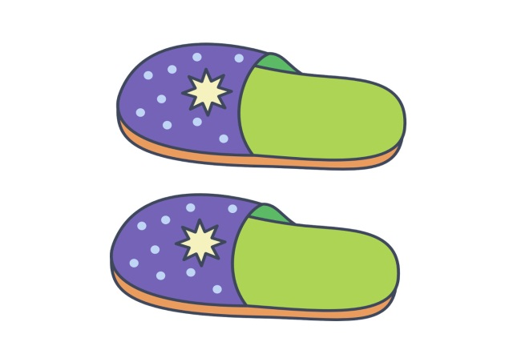- Когда обувь носят долго, бывает так, что подошва у обуви отклеивается. Тогда подошву подшивают. Вот вы попробуйте надеть скрепки на края тапочка, как будто подшиваете подошву.

Динамическая пауза «Большие ноги идут по дороге».
Большие ноги идут по дороге,
Топ-топ-топ, топ-топ-топ.
(Ходьба широким шагом)
Маленькие ножки бегут по дорожке,
Топ-топ-топ-топ-топ,
Топ-топ-топ-топ-топ.
(Бег мелким шагом).
Пальчиковая гимнастика (с массажным шариком су-джок)
Пришел ежик на ладошку
Погулял по ней немножко
Каждый пальчик обошел
На ладошку вновь пришел
В руку правую возьмем
В кулачок его зажмем
1-сжимаем, 2-сжимаем
Шарик мы не отпускаем
Кулачок мы разожмем
И следы мы там найдем.

Упражнение «Что не так?»
Развязывать молнию.
Резиновые сапоги сделаны из ткани.
Босоножки носят зимой.
Упражнение «Что лишнее?»
Тапки, босоножки, туфли, валенки.
Щетка, крем, губка, сапоги.
Упражнение «Подбери обувь».
-Поможем Коту правильно подобрать обувь по сезону.
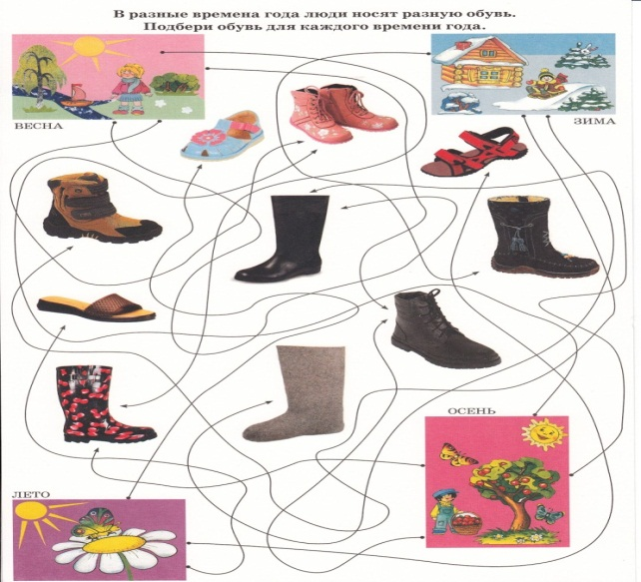
Кинезиологическое упражнение «Крюки».
Можно выполнять стоя, сидя, лежа. Скрестите лодыжки ног, как удобно. Затем вытяните руки вперед, скрестив ладони друг к другу, сцепив пальцы в замок, вывернуть руки внутрь на уровне груди так, чтобы локти были направлены вниз.

Упражнение «Найди тень».
На каждую тень положите сверху цветную обувь подходящей формы.
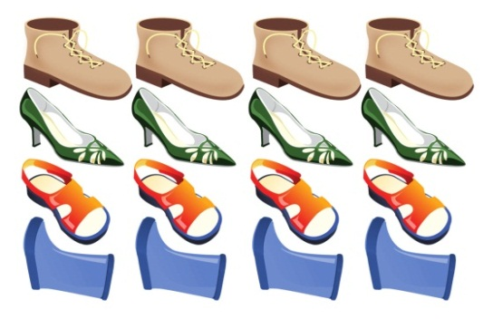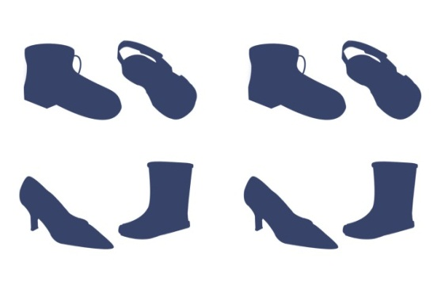
Упражнение «Обведи по контуру».
-Ребята, предлагаю сделать подарок для любимого героя. Обведите по контуру сапоги и раскрасьте их.
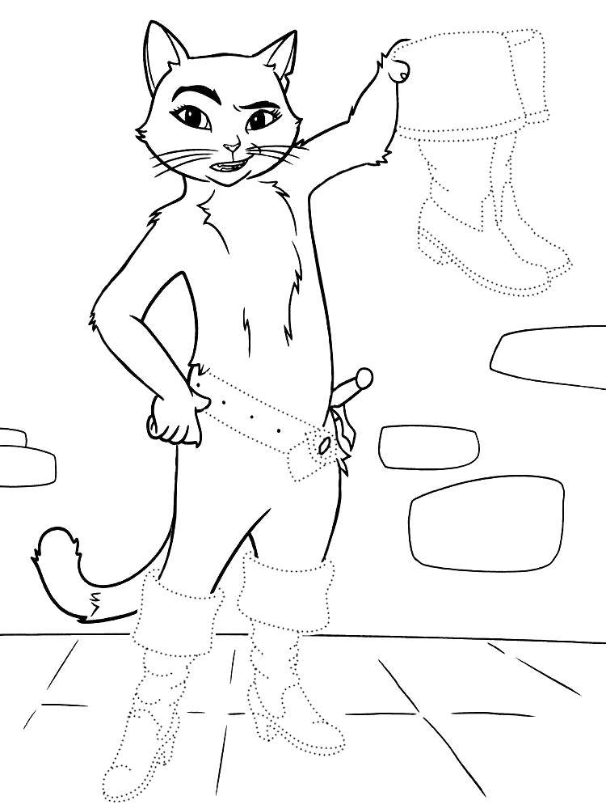
3. Рефлексия.
-Дорогой, Кот! А я вот от всех детей и от себя хочу подарить тебе вот такие новенькие, красивые сапоги.
-Ребята для чего нужна обувь? Какая бывает обувь?До свидания ребята!

Конспект коррекционно-развивающего занятия познавательного и речевого развития с использованием здоровьесберегающих технологий
Тема недели: «Профессии».
Тема занятия: «Все профессии важны, все профессии нужны».
Ответственный: педагог-психолог.
Цель: активизация и развитие познавательной, речевой, эмоционально-волевой сфер, формирование волевых качеств.
Задачи:
1.Развивать память, внимание, мышление, моторику, воображение, зрительный анализ.
2. Активизировать словарь, развивать связную речь, артикуляционную моторику.
3. Совершенствовать формирование целостного образа картинки.
Методы и приемы: игры и упражнения на развитие познавательных процессов, артикуляционная гимнастика, дыхательная гимнастика, пальчиковая гимнастика.
Оборудование: иллюстрация «Профессии», мяч, дидактические карточки.
Ход занятия
1.Организационный момент.
- Здравствуйте ребята!
Мы в профессии играем,
По душе их выбираем.
И мечтаем поскорее
Мамы с папой стать взрослее.
Чтоб не просто так мечтать,
Кем ты, Саша (Маша), хочешь стать?
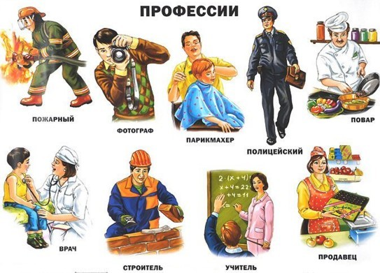

2.Основная часть.
Артикуляционные упражнения:
«Маляр» - широко открыть рот, коснуться кончиком языка мягкого нёба и провести им вперед-назад.
«Включаем электродрель» - произнесение слогов: дж-ж-жа, дж-ж-ж-жо, дж-ж-жу, дж-ж-ж-жи, джа—джо, джу—джи, джи—джо, джу—джа, джо—джу, джи—джа.
Дыхательные упражнения:
«Трубач» - стоя, руки сжать в трубочку, поднять вверх. Вдох, медленный выдох с громким произношением звука «п-ф-ф-ф». Повторить 4-5 раз.
«Приехали в гараж» - (на расслабление). Стоя на месте, ноги расставлены на ширине плеч. Руки опущены. Поднимание расслабленных рук в стороны – вверх. Вдох. И опускаем (бросить) вниз – выдох. Повторить 2-3 раза.
- Ребята что такое профессия? Какие профессии вы знаете? Для чего они нужны?
Упражнение «Что лишнее?»
Доктор, сварщик, водитель, лопата.
Автобус, пожарник, музыкант, сварщик.
Упражнение «Что не так?»
Врач строит дома.
Водитель красит стены.
Милиционер тушит пожары.
Пальчиковая гимнастика «Профессии».
Каменщик из кирпичей (Кладём правую руку на левую,
Стену строит. Дом ничей. левую — на правую и т. д. всё выше и выше.)
Я — маляр, я стены крашу, (Расслабленной кистью водим вверх-вниз.)
потолок («красим потолок»)
и кухню вашу. (Движения рукой влево-вправо.)
Я — электрик. Свет включу, («Включаем свет, нажимая на выключатель».)
Только лампочку вкручу. (вращательные движения кистью правой руки.)
Приходите в новый дом (Ладони «домиком».)
И живите долго в нём! (Развести руки в стороны.)
Игра «Закончи предложение».
Психолог- психолог бросает по очереди мяч и называет начало предложения. Дети должны продолжить. «Я умею ..», «Я могу ...», «Лучше всего у меня получается ...», «Папа меня научил ...», «Мама меня научила ...», «Я сам научился ...», «Я люблю делать ... ». Предложения могут повторяться, но ребенок должен отвечать по-разному.
Упражнение «Собери картинку».
Детям раздаются большие карточки с изображением представителя определенной профессии. Маленькие карточки, где изображены предметы, символизирующие ту или иную профессию кладутся по центру изображением вниз. Дети по очереди берут маленькие карточки и называют, к какой профессии подходит то, что там изображено. Дети среди своих больших карточек ищут нужную профессию.

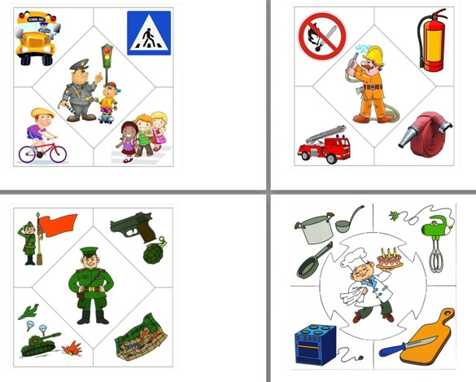
Игра «Составь историю».
Перед детьми раскладываются карточки с изображением представителей разных профессий. Дети должны назвать профессию и составить историю

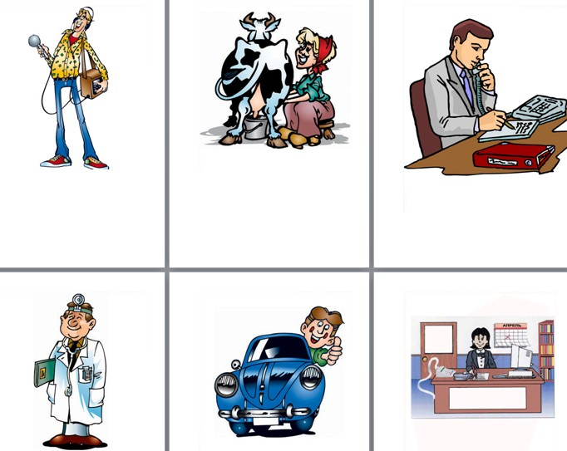

3. Рефлексия.
- Ребята, вам понравилось занятие?
-О чем мы сегодня говорили?
-В какие игры мы играли?
-Что вам запомнилось, понравилось больше всего?
Молодцы! До новых встреч!

Конспект коррекционно-развивающего занятия познавательного и речевого развития с использованием здоровьесберегающих технологий
Тема недели: «Весна».
Тема занятия: «К нам весна шагает».
Ответственный: педагог-психолог.
Цель: активизация познавательной, речевой, эмоционально-волевой сфер, развитие ассоциативного мышления.
Задачи:
1. Развивать память, внимание, мышление, образное восприятие, моторику, воображение, зрительный анализ.
2. Активизировать словарь детей, развивать связную речь.
3. Развитие саморегуляции, снятие психоэмоционального напряжения.
Методы и приемы: игры и упражнения на развитие познавательных процессов, су-джок терапия, кинезиотерапия, психогимнастика.
Оборудование:иллюстрации «Весна», дидактические карточки, лужи из клеёнки, пеньки, массажные шарики су-джок, мяч.
Ход занятия
1.Организационный момент.
-Здравствуйте ребята. Давайте пожелаем друг другу что-нибудь приятное
Приветствие «Пожелания».

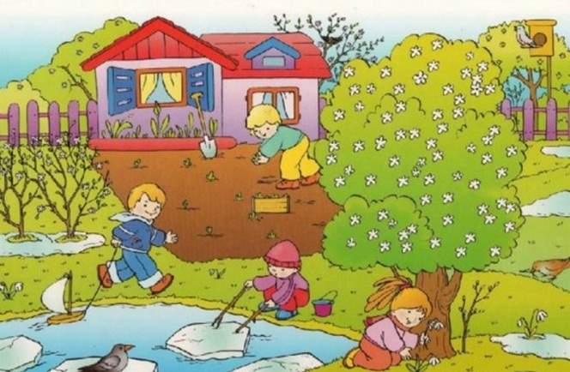

2.Основная часть.
-Дети, вы заметили какие-нибудь изменения в природе?
-Какое сейчас время года?
А какие приметы весны вы знаете, что происходит весной в природе?

Игра «Что бывает весной?»
На столе лежат вперемешку картинки с изображением различных сезонных явлений (идет снег, цветущий луг, осенний лес, люди в плащах и с зонтиками и т.д.). Дети по очереди выбирают картинки, где изображены только весенние явления и называют их. Каждый выбор малыша необходимо проговорить, выяснить, почему он прав или нет.
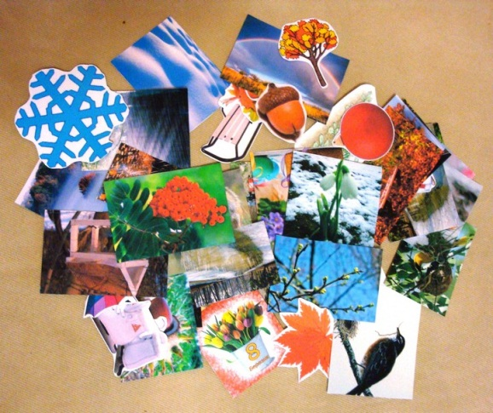

Пальчиковая игра «Весна»(с массажным шариком су-джок)
К нам весна шагает
Быстрыми шагами,
Шагать шариком по ладошке правой руки.
И сугробы тают
Под её ногами.
Провести шариком от пальцев к концу правой ладони.
Чёрные проталины
На полях видны.
Сделать круговые движения шариком по левой ладони.
Видно очень тёплые
Ноги у весны.
Шагать шариком по ладошке левой руки.

Игра «Цветы на полочке».
Педагог-психолог сначала раскладывает карточки с изображением цветов, с помощью которых обсуждает с детьми первые весенние цветы. Затем играет в игру. Материал: каждому ребенку раздать лист бумаги с изображением полочек, а на середину круга положить различные цветы. Психолог дает задание детям: «Возьмите средний красный цветочек и положите на верхнюю полочку» и т. д. Это упражнение направлено на развитие ориентации в пространстве и усвоение понятий: право, лево, вверху, внизу, большой, маленький, средний...).

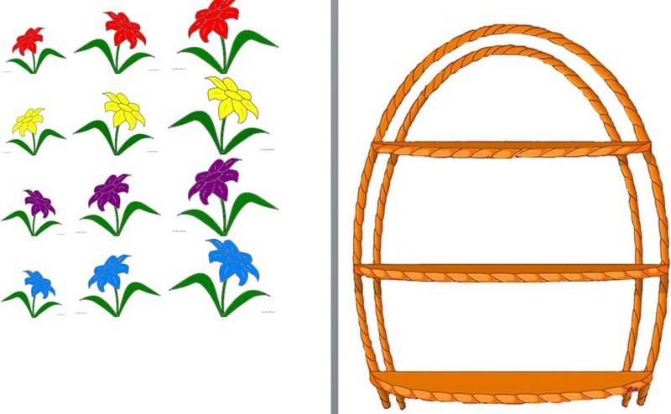

Подвижная игра «Через лужи».

На полу раскладываются вырезанные из прозрачной клеенки маленькие лужи, через которые нужно перепрыгнуть, большая лужа, через которую нужно пройти по пенькам.

Игра с мячом «Весенние слова».
-Я буду называть слова, а вы отгадайте, о чём я говорю.
- Голубое, чистое, ясное, весеннее, безоблачное (небо)
- Яркое, золотое, тёплое, ласковое (солнце)
-Весенняя, звонкая, прозрачная, холодная (капель)
-Холодный, светлый, солнечный, весенний, погожий (день)
- Первые, молодые, зелёные, клейкие (листочки)
- Перелётные, зимующие, весенние, хлопотливые, поющие (птицы)
- Белые, пушистые, кудрявые, плывут по небу (облака)
- На речке тает (лёд)

Кинезиологическое упражнение «Снеговик».
Представьте, что каждый из вас только что слепленный снеговик. Тело твердое, как замерзший снег. Пришла весна, пригрело солнце, и снеговик начал таять. Сначала “тает” и повисает голова, затем опускаются плечи, расслабляются руки и т. д. В конце упражнения ребенок мягко падает на пол и изображает лужицу воды. Необходимо расслабиться. Пригрело солнышко, вода в лужице стала испаряться и превратилась в легкое облачко. Дует ветер и гонит облачко по небу.
3. Рефлексия.
-Ребята давайте покажем радость от встречи с весной. Мы греемся на солнышке, покажите, как вам тепло и приятно. Представьте себя доброй и ласковой Весной. Подарите деревьям листву, лугам — траву и цветы.
Весна принесла хорошее настроение не только нам, но и всему живому. Изобразите зверей, встречающих весну: из норки вылезает ежик, просыпаются барсук и медведь, радуются зайчик и белочка.
Представьте себя говорливыми ручьями, печальными снеговиками, плачущими сосульками и пробивающимся из-под снега подснежником.
- Какое у вас настроение, ребята?
Молодцы, ребята. Спасибо Вам большое. До свидания!

Конспект коррекционно-развивающего занятия познавательного и речевого развития с использованием здоровьесберегающих технологий
Тема недели: «Мамин праздник».
Тема занятия: «8 марта».
Ответственный: педагог-психолог.
Цель: активизация и развитие познавательной, речевой, эмоционально-волевой сфер, совершенствование эмоционального самовыражения.
Задачи:
1.Развивать память, внимание, мышление, образное восприятие, моторику, зрительный анализ.
2. Активизировать словарь, развивать связную речь, артикуляционную моторику.
3. Развитие сенсомоторики, воображения, усидчивости.
Методы и приемы: игры и упражнения на развитие познавательных процессов, артикуляционная гимнастика, дыхательная гимнастика, пальчиковая гимнастика.
Оборудование: дидактические карточки, разноцветные пуговицы, сундучок.
Ход занятия
1.Организационный момент.
- Здравствуйте ребята!
Ходит солнышко по кругу
Дарит деточкам свой свет.
А со светом к нам приходи
Дружба – солнечный привет.
2.Основная часть.
— Ребята, какое сейчас время года? А какой праздник мы отмечаем весной?
— Самый теплый праздник на Земле - это 8 Марта -женский день.
— Кого мы поздравляем в этот день? (мама, бабушек, сестренок и всех женщин).
— Как вы их будете поздравлять? Какие добрые, ласковые слова вы скажете маме?
Артикуляционные упражнения:
На кухне язычок перемыл много посуды:
Чашки (рот открыт, язык приподнят, загибать его боковые края кверху, удерживать под счёт до 10)
Потом язык поставил на стол Вазу с красивыми цветами
(рот открыт, язык дотрагивается до верхней губы)
Большой торт (рот открыт, широкий язык дотрагивается до верхних зубов).
Дыхательное упражнение «Задуй свечку». Встать прямо, ноги на ширине плеч. Сделать свободный вдох и слегка задержать дыхание. Сложить губы трубочкой. Выполнить три коротких редких выдоха, словно задувая горящую свечу: «Фу! Фу! Фу!». Во время упражнения туловище держать прямо.

Упражнение «Чашки» дорисуй предметы так, чтобы они стали одинаковыми.
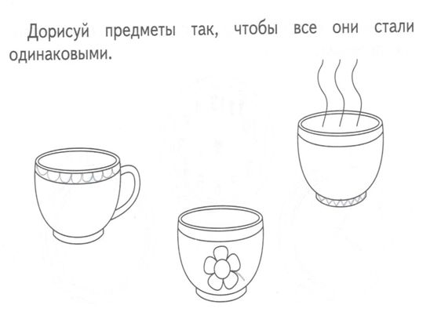
Упражнение «Что не так?»
Я старше своей мамы.
Моя бабушка работает на почте, она швея.
Упражнение «Что лишнее?»
Мама, сестра, бабушка, брат.
Иголка, нитка, пуговица, стул.
Пальчиковая игра «Мамин праздник».
Первые подснежники
(Ладошки сжать друг с другом и округлить – «Тюльпан»)
Я в руках несу.
(Сжать ладони в кулачки, держать перед собой)
Нежные цветочки
Маме подарю.
(Вытягиваем руки вперед, ладони вверх)
Будь всегда красивой,
нежной, как цветы.
(Обводим овал лица)
Хорошо, что рядом
Есть со мною ты.
(Прижать ладони к груди)

Игра с пуговицами «Украшения для мамы».
-А теперь подготовим украшения для мам.
На силуэтном изображении руки наклеены цветные круги разного размера и цвета, на которые дети выкладывают соответствующие пуговицы.
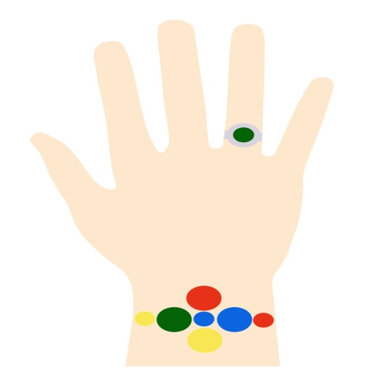
— Я знаю один секрет? Чтобы наши мамы всегда были здоровыми, им каждый день надо говорить много хороших и ласковых слов. Давайте вместе с вами придумаем много хороших слов.

Словесная игра «Положи свое слово в волшебный сундучок».
- Мама какая? ( Любимая, дорогая, добрая, нежная, ласковая …)
Физминутка «С мамой можно всё на свете!».
Знают папы, знают дети,
С мамой можно всё на свете – (шагают на месте)
Можно с мамой поскакать, (скачут через скакалку)
Можно в прятки поиграть, (закрывают ладонями глаза)
Можно в танце покружиться, (кружатся вокруг себя)
И на лыжах прокатиться,(имитируют лыжный шаг)
Можно в мячик поиграть,(отбивают мяч от пола)
И снежками пострелять, (целятся в броске)
Можно обруч покрутить, (круговые движения бедер)
Можно резать, красить, шить, (имитируют руками)
Шариков воздушных связку
Можно с мамочкой надуть, (надувают шары)
И от счастья обессилев,
На плече её уснуть (закрывают глаза, ладошки под щёчку).
3. Рефлексия.
- Понравилось вам занятие?
- Что вам запомнилось, понравилось больше всего?
Молодцы ребята! До новых встреч!

Конспект коррекционно-развивающего занятия познавательного и речевого развития с использованием здоровьесберегающих технологий

Тема недели: «Продукты».
Тема занятия: «Мы идем в магазин».
Ответственный: педагог-психолог.
Цель: активизация и развитие познавательной, речевой, эмоционально-волевой сфер, совершенствование интеллектуальных и мыслительных процессов.
Задачи:
1. Развивать память, внимание, мышление, образное восприятие, моторику, воображение, зрительный анализ.
2. Активизировать словарь детей, развивать связную речь.
3. Развивать координацию действий обеих рук.
Методы и приемы: игры и упражнения на развитие познавательных процессов, су-джок терапия, кинезиотерапия.
Оборудование: иллюстрация «Продукты», иллюстрация «Карлсон», дидактические карточки, массажные шарики су-джок, разноцветные прищепки, обруч.
Ход занятия
1.Организационный момент.
-Здравствуйте ребята! Нам пришла телеграмма «Здравствуйте, ребята! Я наблюдал за вами в окно и видел, что вы хорошо кушаете. Всё съедаете во время завтрака, обеда и полдника.
Я тоже съедаю много варенья, конфет, печенья. Могу съесть сладкого сколько угодно. Но почему-то я не могу съесть суп или картошку с котлетой. Мне совсем не хочется это есть. Может потому, что у меня часто болят зубы и живот? А ещё меня тошнит от каши. А у вас такое бывает? Если нет, то объясните мне, почему со мной так происходит. Заранее вам благодарен и посылаю вам банку с вареньем, оно очень вкусное, если понравится - я ещё пришлю! Ваш друг Карлсон».
2.Основная часть.
- Ребята, а вы хотите помочь Карлсону?
- Тогда давайте разбираться, почему у Карлсона болят зубы и живот и он не может есть кашу.
- Скажите, ребята, Карлсон правильно питается? (Он ест много сладкого)…Почему не правильно? (ответы детей)
-Поэтому Карлсон и болеет. А чтобы расти здоровыми, сильными и ловкими, как надо питаться, какую пищу кушать?
- Правильно, чтобы вырасти большими и здоровыми, надо есть полезные, разнообразные и витаминные продукты. Давайте мы сегодня поговорим о том, как мы питаемся в садике, научим Карлсона правильно питаться.
- Карлсон любит много сладкого, а вы ребята, какие продукты любите?
Игра «Волшебная палочка» дети, поочерёдно передавая палочку, рассказывают о своих пищевых пристрастиях.
-Да, оказывается большинство наших детей, как и Карлсон сладкоежки.
-А вы знаете о том, что не все продукты полезны?
Есть много вкусных продуктов, но очень вредных для нашего организма.
Но есть большое количество и полезных продуктов.
-А где мы берём продукты?
- Давайте отправимся в супермаркет за продуктами? Покажем, Карлсону какие ещё продукты бывают кроме сладостей?
Упражнение «Соедини картинки» Соедини муку с продуктами, приготовленными из неё желтыми линиями, молоко с продуктами из него – синими, мясо с продуктами из него – красными. Какие это продукты? (Мучные, молочные, мясные)



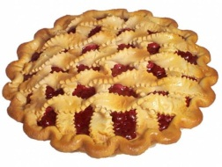

-Конфеты и пирожные очень сладкие, они разрушают зубы, поэтому считаются вредными продуктами. В яблоках и моркови много витаминов, поэтому они полезные. В молоке и сыре есть кальций, который необходим для роста и укрепления костей, поэтому все молочные продукты полезные.
-Так какими же продуктами питается Карлсон?

Игра с прищепками «Конфетки на палочках».
- Вот перед вами конфетки. Покажите конфету красного цвета, желтого, синего, зеленого. А теперь подберите к каждой конфете палочку такого же самого цвета.


Упражнение «Что несъедобное?»
- Посмотрите на картинку внимательно и покажите, что несъедобное, что нельзя съесть.

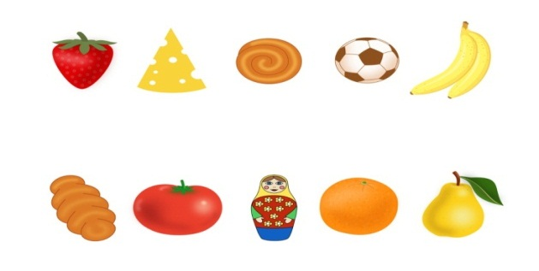

Упражнение «Что лишнее?»
Колбаса, печенье, котлета, ложка.
Молоко, творог, кефир, компот.

Упражнение «Что не так?»
Компот варят из грибов.
Соки — это молочные продукты.

Пальчиковая игра «Орешки для белочки» (с массажным шариком су-джок).
Описание: Движения выполняются в соответствии с текстом.
В руки я орех возьму,
И немного покручу.
Так, так и вот так.
Я орешек покручу.
Между пальцев положу,
И вот так его держу.
Так, так, и вот так
Между пальцев положу.
Я в ладошку положу,
Крепко я его сожму.
Не разбил орешек сам,
Белке я его отдам.
Кинезиологическое упражнение«Колено – локоть».
Стоя. Поднять и согнуть левую ногу в колене, локтем правой руки дотронуться до колена левой ноги, затем тоже с правой ногой и левой рукой. Повторить упражнение 8–10 раз.
Игра «Полезные продукты».
Чтобы Карлсон хорошо запомнил какие продукты полезные, а какие вредные давайте мы с вами напомним ему ещё раз. Я буду называть продукты, а вы внимательно слушайте. Если продукт полезный, то вставайте в обруч, если вредный, то оставайтесь на местах.
Называются продукты: чупа-чупс, творог, орехи, суп, гречневая каша, торт, молоко, газировка, мясо, морковь, чипсы, фрукты.
-Молодцы, я думаю теперь то Карлсон точно запомнил, какие продукты надо кушать, а какие не желательно.
3. Рефлексия.
-Как вы думаете, ребята, смогли мы убедить Карлсона в том, что надо кушать только полезные продукты, помогли мы ему выбрать продукты в магазине?
Спасибо за занятие. До свидания ребята!

Конспект коррекционно-развивающего занятия познавательного и речевого развития с использованием здоровьесберегающих технологий
Тема недели: «Животные жарких стран».
Тема занятия: «Джунгли зовут».
Ответственный: педагог-психолог.
Цель: активизация познавательной, речевой, эмоционально-волевой сфер, развитие чувства эмпатии и взаимопомощи.
Задачи:
1.Развивать память, внимание, мышление, образное восприятие, моторику, воображение.
2. Активизировать словарь, развивать связную речь, артикуляционную моторику.
3. Развитие концентрации зрительного внимания, наблюдательности.
Методы и приемы: игры и упражнения на развитие познавательных процессов, артикуляционная гимнастика, дыхательная гимнастика, пальчиковая гимнастика.
Оборудование: игрушка тигрёнок, дидактические карточки, карандаши.
Ход занятия
1.Организационный момент.
Ребята к нам сегодня пришёл необычный гость.
- «Здравствуйте, ребята! Вы узнали меня? Я тигрёнок Тишка. Я учусь в школе для зверят. И мне задали выполнить домашнее задание, но я, боюсь, что не справлюсь. Помогите мне, пожалуйста. В волшебной коробке вы найдёте ковёр – самолёт, на котором вам предстоит отправиться путешествовать в джунгли. Он будет останавливаться там, где требуется ваша помощь! Спасибо, ребята, до скорой встречи!»
2.Основная часть.
-Ну что ребята отправимся в джунгли?
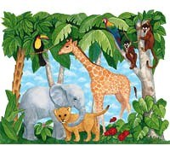
Первая остановка «Зарядка для язычка».
Артикуляционные упражнения:
«Жираф жует листочки».
Покусывать язык попеременно правыми и левыми коренными зубами, как бы жуя.
«Обезьянка». Рот открыт, губы в улыбке. «Широкий» язык вставить между верхней губой и зубами, затем между нижней губой и зубами.
«Сигнал опасности у обезьянок». Щелкать языком, изменяя форму рта. Издавать высокие и низкие звуки — щелчки, обращая внимание на изменения высоты звука.
Дыхательные упражнения:
«Бегемот в воде» - медленный вдох через нос. Когда грудная клетка начнёт расширяться, прекратить вдох и сделать паузу, кто сколько может. Затем плавный выдох через нос. Упражнение выполняется бесшумно и плавно. Повторить 5-10 раз.
«Слон пьет воду»
1-вытянуть губы трубочкой и сделать глубокий вдох, втягивая воздух в себя; 2-выдох. Повторить 3-4 раза.
Вторая остановка «Остров пословиц».
Ловкие, хвостатые, любят бананы, лазят по деревьям (обезьяны)
Огромные, сильные, у них есть хобот, всех зверей они сильней (слоны)
Пятнистые, длинношеие, длинноногие (жирафы)
Выносливые, двугорбые, их используют как средство передвижения (верблюды)
Сильный, желтогривый царь зверей (львы)
Зеленые, опасные, живут в реках (крокодилы)
Полосатые, в чёрно-белую полоску (зебры)

Физминутка «Обезьянки».
Рано утром на полянке
Так резвятся обезьянки:
Левой ножкой: топ-топ!
Правой ножкой: топ-топ!
Руки вверх, вверх, вверх,
Кто поднимет выше всех?
Руки вниз – и наклонились.
На пол руки положили.
А теперь на четвереньках
Погуляли хорошенько!
Третья остановка «Будь внимателен».
Упражнение «Что не так?»
Крокодил и жираф — это животные северных стран.
Детеныш моржа—это олененок.
Упражнение «Что лишнее?»
Морж, нерпа, олень, обезьяна.
Жираф, кенгуру, черепаха, олень
Пальчиковая гимнастика«Слон».
В зоопарке стоит слон, Средний палец опущен. С одной
Уши, хобот – всё при нём. стороны он зажат мизинцем и безымянным, а сдругой
Головой своей кивает, указательным и большим.
Будто в гости приглашает.шевелить средним пальцем, качать кистью.
Четвертая остановка «Путаница»
Упражнение «Кто живёт в северных странах, а кто в южных?»
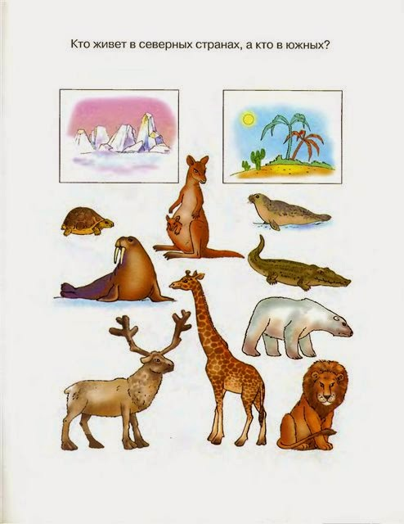
Упражнение «Найди тень».
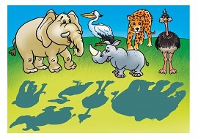
3. Рефлексия.
Тигрёнок Тишка, благодарит Вас за помощь
- Ребята, понравилось вам путешествие?
- Что больше всего понравилось?
- Где вы побывали, что делали?
- Молодцы, ребята!

Конспект коррекционно-развивающего занятия познавательного и речевого развития с использованием здоровьесберегающих технологий
Тема недели: «Рыбы».
Тема занятия: «Что мы знаем о рыбах».
Ответственный: педагог-психолог.
Цель: активизация познавательной, речевой, эмоционально-волевой сфер, развитие воображения и творческого потенциала.
Задачи:
1. Развивать память, внимание, мышление, образное восприятие, моторику, воображение, зрительный анализ.
2. Активизировать словарь детей, развивать связную речь.
3. Развитие сенсомоторики, воображения, усидчивости.
Методы и приемы: игры и упражнения на развитие познавательных процессов, су-джок терапия, кинезиотерапия.
Оборудование: иллюстрация рыбы, дидактические карточки, массажные шарики су-джок, пуговицы разных размеров и цветов.
Ход занятия
1.Организационный момент.
-Здравствуйте ребята! Отгадайте загадку:
Без воздуха живёт,
Холодная, как лёд,
Не хочет пить, а пьёт.
Бронёй блестит, но не звенит
И всё молчит, молчит.
-Молодцы! Сегодня мы с вами поговорим о рыбах.
2.Основная часть.

-Рыба живет в воде. На суше жить не может. Есть про рыбу такая загадка:
Крылья есть, да не летает,
Глаза есть, да не мигает,
Ног нет, да не догонишь. - «Крылья» есть, да не летает. Что это за крылья? (плавники).
- Не ходит, не летает, но двигается быстро. Как она перемещается? (плавает). - Есть хвост. Для чего рыбам хвост? (руль).
- Одежда из «монеток». Из каких монеток эта одежда? (это чешуя).
-Рыба живет в воде. Где может жить рыба? (в аквариуме, в море, в озере, и т д).
Рыбы, живущие в море называются - морские, в реке -речные, в аквариуме - аквариумные.
- Дети, как вы думаете, чем рыбы питаются?
Пальчиковая гимнастика «Рыбки»(с массажным шариком су-джок).
Рыбки весело резвятся
В чистой тепленькой воде,
(перекидывать шарик из руки в руку)
То сожмутся, разожмутся,
То зароются в песке,
(сжимать, разжимать шарик в кулачке).
Упражнение «Что не так?»
Акула — это речная рыба.
Уху мы варим из мяса.
Рыбы умеют разговаривать.
Удочкой нельзя ловить рыбу.
Упражнение «Что лишнее?»
Жабры, чешуя, руки, плавники.
Акула, дельфин, паук, касатка.
Солить, жарить, вялить, стругать.
Река, море, озеро, небо.
Кинезиологическое упражнение «Ныряльщик».
Исходное положение – стоя. Сделать глубокий вдох, задержать дыхание, при этом закрыть нос пальцами. Присесть, как бы нырнуть в воду. Досчитать до 5 и вынырнуть – открыть нос и сделать выдох.

Физминутка «Пять маленьких рыбок».
Пять маленьких рыбок плескались в реке.
(Имитация движения рыб)
Лежало большое бревно на песке.
(Развести руки в стороны)
Первая рыбка сказала: - нырять здесь легко.
(Имитация ныряния)
Вторая сказала: ведь здесь глубоко.
(Грозят указательным пальцем)
Третья сказала: мне хочется спать.
(Руки сложить под ухо)
Четвертая стала чуть-чуть замерзать.
(Потереть кистями плечи)
Пятая крикнула: здесь крокодил,
(Руками имитируют пасть крокодила)
Плывите скорее, чтоб не проглотил.
(Убегают).

Упражнение «Найди одинаковых рыб».
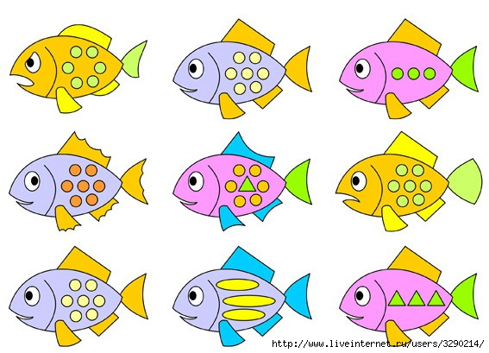

Игра с пуговицами «Разные рыбки».

- Посмотрите, сколько рыбок плавает в аквариуме? Много рыбок. Покажите больших рыбок, маленьких, синих, красных, зеленых, желтых, белых. А теперь разложите пуговицы на рыб подходящего цвета и величины.
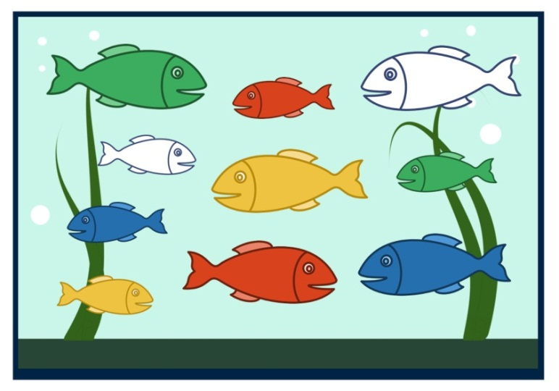
3. Рефлексия.
-Ребята, о чем мы сегодня говорили?
-В какие игры мы играли?
-Что бы хотелось повторить вновь?
До новых встреч!

Конспект коррекционно-развивающего занятия познавательного и речевого развития с использованием здоровьесберегающих технологий
Тема недели: «Человек-части тела».
Тема занятия: «Мир человека».
Ответственный: педагог-психолог.
Цель: активизация познавательной, речевой, эмоционально-волевой сфер, развитие зрительно-моторной координации.
Задачи:
1. Развивать память, внимание, мышление, образное восприятие, моторику, воображение, зрительный анализ.
2. Активизировать словарь детей, развивать связную речь, артикуляционную моторику.
3. Развивать навыки общения.
Методы и приемы: игры и упражнения на развитие познавательных процессов, артикуляционная гимнастика, дыхательная гимнастика, пальчиковая гимнастика.
Оборудование: дидактические картинки, карандаши.
Ход занятия
1.Организационный момент.
Педагог-психолог говорит и показывает действия, дети повторяют за ним.
Доброе утро, глазки! Вы проснулись? (Поглаживание век).
Доброе утро, ушки! Вы проснулись? (Растирание мочек ушей пальчиками).
Доброе утро, ручки! Вы проснулись? (Хлопки руками).
Доброе утро, ножки! Вы проснулись? (Потопать ногами).
Доброе утро, солнышко! Я проснулся. (Улыбнуться и протянуть руки к солнышку).
2.Основная часть.

-Ребята отгадайте загадки
Кто что вкусное принёс -
Всё учует детский ... (нос)
Чтобы в цель попасть хоть раз,
Нужен острый, меткий ... (глаз)
Жар быстрее сбить вам чтоб,
Положите лёд на ... (лоб)
В кране нам журчит водица:
«Мойте чище ваши ...» (лица)
Головой верти сильнее -
Быть без дела скучно ... (шее)
Назовите орган слуха.
Дружно, хором! Это - ... (ухо)
Дом, где наш язык живёт,
Называем все мы ... (рот)
Вы, ребята, на пороге
Вытирайте чище ... (ноги)
Любят труд, не терпят скуки,
Всё умеют наши ... (руки)
Первым пробовать привык
Угощенья все ... (язык)
Артикуляционные упражнения:
«Жуем ириски»имитация жевания
«Веселый буратино» Улыбнуться, подняв уголки губ вверх. Вернуть губы в исходное положение.
«Печальный Пьеро» Опустить уголки губ вниз.
Дыхательное упражнение
«Надуваем шар»Вдыхаем носом, выдыхаем ртом, губы трубочкой.
-Ребята, из каких частей состоит наше тело? (голова, шея, туловище, руки, ноги)
- Возьмите каждый по одной части. А теперь давайте соберем человека из этих частей. Как вы думаете, какая часть самая главная? (голова)
- На чем держится голова? (на шее)
- Самая большая часть нашего тела? (туловище)
- А главные помощники нашего тела, это...? (руки и ноги)
- По сколько рук и ног у человека?
- Рассмотрите, что есть одинакового на руках и ногах?
Упражнение «Что не так?»
Ушами мы дышим.
Ногти на руках и ногах стричь не нужно.
На каждой руке по четыре пальца.
Упражнение «Помоги художнику».
-Рассмотрите портреты. Что забыл нарисовать художник? Без каких частей лица остались кукольные герои? (Буратино остался без носа и т. д.) Дорисуйте недостающие части лица героям сказки и раскрасьте портреты.

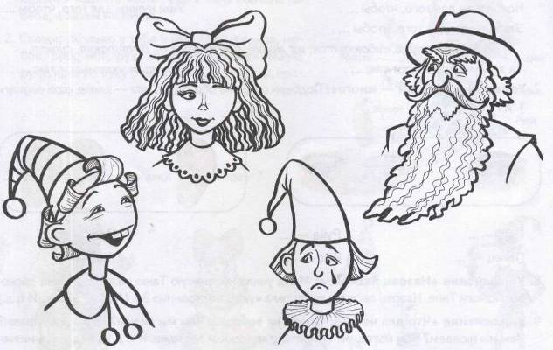

Пальчиковая гимнастика «Части тела».
Утром ножки одеваем (имитация движения)
Ручки, ручки потираем (потираем ручки)
Зубки, зубки очищаем (языком проводим по верхним и нижним зубам)
Щёчки, щёчки надуваем (надуваем щёки)
Ротик кушает, зевает (жевание, зевание)
Глазки, глазки изучают (водим глазами вправо, влево)
Лобик шишки набивает (дотрагиваемся до лба рукой, показываем руками кулачки-шишечки).
Игра «Назови слово, обозначающее действие».
Дети называют глаголы. При затруднении воспитатель задает вопросы: «Что умеют твои руки?», «Что ты можешь сделать ногами?», «Что умеет голова?».
Упражнение «Собери мальчика и девочку».
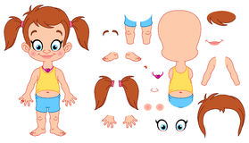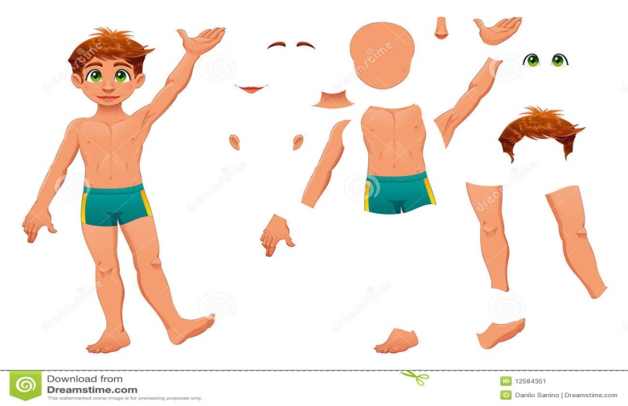
3. Рефлексия.
Упражнение «Теплые ладошки»
Дети становятся в круг и по цепочке называют части тела человека, кто что запомнил. Затем педагог протягивает свою руку в круг вверх ладонью и предлагает всем детям сложить свои ладони на его ладонь. Затем другой ладонью педагог накрывает детские ладошки сверху и говорит, что чувствует тепло всех ладоней, призывает детей почувствовать тепло ладошек друзей.
- Понравилось вам занятие?
-Что больше всего запомнилось?
Молодцы ребята! До свидания!

Конспект коррекционно-развивающего занятия познавательного и речевого развития с использованием здоровьесберегающих технологий
Тема недели: «Птичий двор».
Тема занятия: «Птичий двор».
Ответственный: педагог-психолог.
Цель: активизация и развитие познавательной, речевой, эмоционально-волевой сфер, совершенствование мыслительных процессов.
Задачи:
1. Развивать память, внимание, мышление, образное восприятие, моторику, воображение, зрительный анализ.
2. Активизировать словарь детей, развивать связную речь.
3. Развивать навыки общения.
Методы и приемы: игры и упражнения на развитие познавательных процессов, су-джок терапия, кинезиотерапия.
Оборудование: дидактические карточки, карандаши, массажные шарики су-джок, аудиозапись голоса птиц, мягкая игрушка, солнышко.
Ход занятия
1.Организационный момент.
-Здравствуйте ребята, давайте будем передавать по кругу солнышко и говорить друг другу волшебные слова.
Ходит солнышко по кругу
Дарит деточкам свой свет.
А со светом к нам приходит
Дружба – солнечный привет.

2.Основная часть.
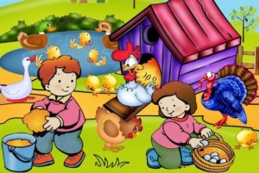
-Дети, сегодня мы с вами отправляемся в деревню, к бабушке Маше на птичий двор.
-Посмотрите на картинку и назовите, кто живёт у бабушке Маше?
-Как можно назвать их одним словом?
-Какую пользу приносят?
-Ребята, отгадайте загадки:
Не ездок, а со шпорами,
Не сторож, а всех будит (петух)
Квохчет, квохчет,
Детей под крыло собирает (курица)
Желтый крошка
Ищет хлеба крошку.
Если встретит червяка –
Наклюет ему бока.(цыпленок)
Спит или купается,
Все не разувается:
День и ночь на ножках
Красные сапожки (гусь)
Кто живет у нас в сарае?
Без команды в строй встают,
Отправляются на пруд.
Кто идет цепочкой длинной,
Кто так любит дисциплину? (гусыня с гусятами)
Молодцы, ребята! Все загадки отгадали.
Игра «Собери семью».
(петух – курица - цыплёнок, утка-селезень-утёнок, гусь- гусыня- гусёнок, индюк-
индюшка - индюшонок.)
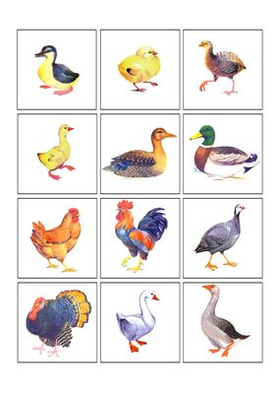
Игра « Кто как голос подаёт?» (дети слушают аудиозапись «Голоса птиц»).
Курица кудахчет. Утка крякает. Гусь гогочет. Петух кукарекает. Индюк балаболит.
Пальчиковая игра «Домашние птицы»(с массажным шариком су-джок)
Есть у курицы цыпленок, у гусыни есть гусенок,
У индюшки – индюшонок,
А у утки есть утенок.
Поочередно одевают колечко на пальчики, начиная с
мизинца правой руки.
У каждой мамы малыши
Все красивы, хороши!
Дети катают су – джок между ладонями.
Упражнение «Подбери тень»
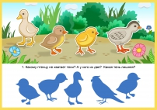
Кинезиологическое упражнение «Змейка».
Скрестить руки ладонями друг к другу, сцепить пальцы в замок, вывернуть руки к себе. 1 вариант: ребенок с закрытыми глазами называет палец и руку, к которым прикоснулся педагог. 2 вариант: точно и четко двигать пальцем, который называет педагог. Следить, чтобы остальные пальцы в движении не участвовали.

Физминутка «Птичий двор».
Наши уточки с утра кря-кря
(идут в перевалочку)
Наши гуси у пруда га-га-га
(идут по кругу вытянув шеи и отставив руки назад)
Наши курочки в окно ко-ко-ко
(останавливаются, встают лицом в круг, бьют руками по бокам)
А как Петя-Петушок раным рано поутру нам споёт ку-кареку
(встают спиною в круг, поднимаются на носочки, отставляют руки назад).
Упражнение «Найди и обведи домашних птиц».
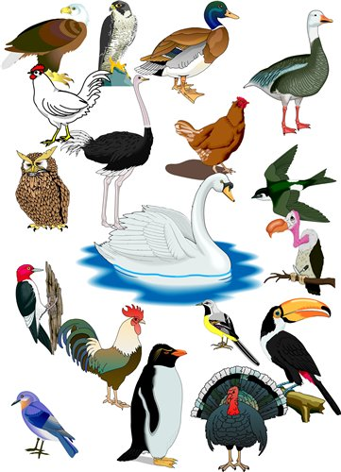
3. Рефлексия.
-Вот мы и познакомились с обитателями птичьего двора. Нам пора прощаться с птицами и отправляться в группу.
- Вам понравилось наша поездка?
- У кого в гостях мы были?
- Назовите домашних птиц, которых мы видели
Молодцы! Вы сегодня постарались.

Конспект коррекционно-развивающего занятия познавательного и речевого развития с использованием здоровьесберегающих технологий
Тема недели: «Цветы».
Тема занятия: «Такие разные цветы».
Ответственный: педагог-психолог.
Цель: активизация познавательной, речевой, эмоционально-волевой сфер, развитие устойчивости внимания и наблюдательности.
Задачи:
1. Развивать память, внимание, мышление, образное восприятие, моторику, воображение, зрительный анализ.
2. Активизировать словарь детей, развивать связную речь, артикуляционную моторику.
3. Развивать умение классифицировать геометрические фигуры.
Методы и приемы: игры и упражнения на развитие познавательных процессов, артикуляционная гимнастика, дыхательная гимнастика, пальчиковая гимнастика.
Оборудование: иллюстрация цветов, дидактические картинки, карандаши, разноцветные пуговицы разных размеров, геометрические фигуры.
Ход занятия
1.Организационный момент.
-Здравствуйте ребята!
Станем рядышком, по кругу,
Скажем "Здравствуйте!" друг другу.
Нам здороваться ни лень:
Всем "Привет!" и "Добрый день!";
Если каждый улыбнётся –
Утро доброе начнётся.
– ДОБРОЕ УТРО!!!

2.Основная часть.
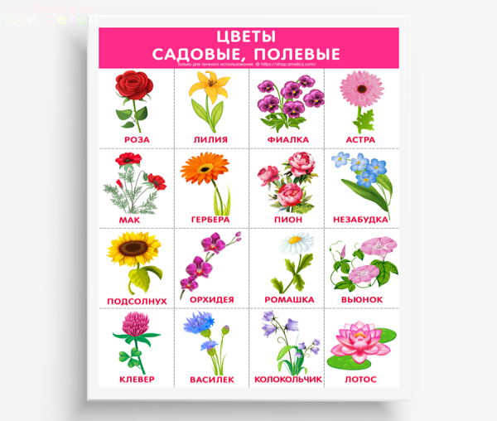
-Как только начинает таять снег, и солнышко греет, всё сильнее появляются первые цветы-подснежники. Почему они так называются?
-Какие ещё вы знаете цветы? (роза, тюльпан, одуванчик, колокольчик и т.д).
-Где растут цветы? (в саду, на лугу, в лесу, в доме)
-Что нужно цветам для жизни? (вода, солнце, бережное отношение)
-Почему цветы не растут зимой? (зимой очень холодно и цветы могут погибнуть)
-Зачем нужны цветы? (цветы украшают нашу жизнь, дают питание пчёлам и бабочкам, из цветов делают лекарства).
Артикуляционные упражнения:
«В саду» Наступил солнечный денек. В саду росло много красивых цветов: маки, лилии, ромашки, розы, колокольчики. Язычок подошел к любимым цветочкам, наклонился и ласково прошептал: «С добрым утром!»
Цветы закивали головками (рот открыть, языком касаться то верхней, то нижней губы).
Взяв Грабли, Язычок стал аккуратно сгребать засохшую траву возле цветов (улыбнуться, протискивать язык между зубами вперед-назад; повторить 8 раз).
Потом Язычок взял Лопату и стал перекапывать землю (упираться языком то в одну, то в другую щеку с внутренней стороны).
Теперь корешки у цветов стали лучше дышать. Обрадовались цветы и попросили у Язычка прохладной воды.
Взяв Большую лейку (вытянуть губы вперед и удержать под счет до 3).
Язычок полил цветы под самый корешок. Вода лилась долго, медленно (произнести:«С-с-с-с»).
Поднялись цветы и раскрыли свои лепесточки (губы вытянуть вперед трубочкой, медленно развести в стороны, открыв рот, снова соединить в «трубочку»; повторить 5 раз).
Обрадовался Язычок, что теперь в его саду стало чисто и красиво.
Дыхательное упражнение
«Роза распускается».
– Руки на затылке, локти сведены (нераскрывшийся бутон). Медленно поднимаясь на носки, вытянуть руки вверх и в стороны – вдох (роза раскрывается). Возвратиться в И.п. – выдох (выполнять в медленном темпе). Повторить 4-6 раз.
-А сейчас ребята, я вам загадаю загадки о цветах:
Стоит в поле кудряшка-
Белая рубашка,
Сердечко золотое
Что это такое? (ромашка).
Рос шар бел, подул ветер-
Шар улетел (одуванчик).
То фиолетовый, то голубой,
Он на опушке встречался с тобой.
Названье ему очень звонкое дали,
Но только звенеть он сумеет едва ли (колокольчик).
Белые горошки на зелёной ножке.
Запах ароматный – всем приятный (ландыш).
Я синий полевой цветок
Зовусь я просто (василёк).
Игра на внимание. Педагог-психолог показывает картинки с цветами. Если это полевой цветок, дети поднимают одну руку. Если садовый – две руки.
-Теперь давайте пойдём погуляем на полянку. Что-то цветов здесь мало, одни стебельки. Давайте мы их сделаем из геометрических фигур (дети выкладывают цветы на ковре).
-Теперь расскажите, из каких геометрических фигур вы составили свой цветок
- Расскажите, какой формы лепестки, серединка?
- Как называется ваш цветок?
Упражнение «Чем отличаются друг от друга?»
Азалия и астра.
Комнатные цветы и садовые цветы.
Весна и лето.
Массаж биологически активных точек лица «Цветы».
Раз-два-три – гладим лоб от середины к вискам,
Выросли цветы – гладим щеки сверху – вниз,
К солнцу потянулись – массажируем ушки, сверху – вниз,
Высоко, высоко – гладим щеки круговыми движениями,
Цветам тепло и хорошо – прижать ладони к щекам.

Пальчиковая гимнастика «Цветок».

Утром рано он закрыт,
Но к полудню ближе
Раскрывает лепестки, красоту
их вижу.
К вечеру цветок опять закрывает
венчик,
И теперь он будет спать
До утра, как птенчик.

Кисти рук плотно сомкнуты.
Ладони отходят друг от друга, подушечки
больших пальцев прижаты к концам

указательных кисти рук напоминают бутон.
Кисти рук у запястья соединены, а пальцы плавно расходятся в разные стороны,
напоминая раскрывшийся цветок.
Пальцы сомкнуты, образуя закрывшийся
цветок.
Кисти рук возвращаются в исходное
положение.
Кладут кисти рук под щеку, имитируя сон.

Игра с пуговицами «Весенние цветы».
- На картинке с цветами найдите место пуговицам. Вы должны подобрать пуговицы по цвету и величине.
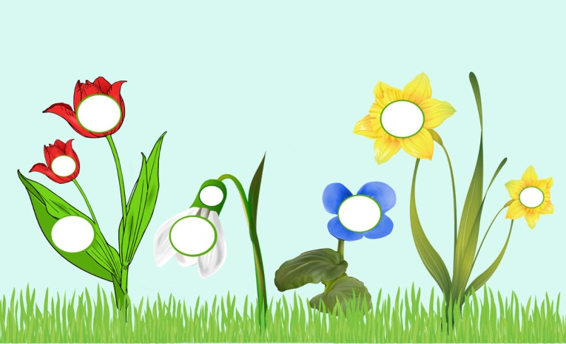
Упражнение «Пчелы и цветы» подбери каждой пчелке цветок.
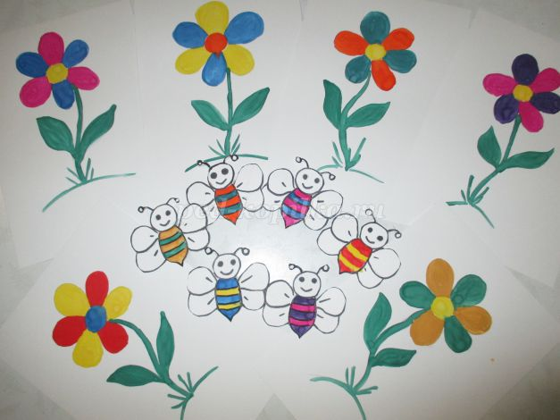
3. Рефлексия.
-Как нужно относиться к цветам?
-Что нужно делать, чтобы цветов было много, и они радовали нас?
-Вам понравилось занятие? Вы занимались хорошо, молодцы!

Конспект коррекционно-развивающего занятия познавательного и речевого развития с использованием здоровьесберегающих технологий
Тема недели: «Лето».
Тема занятия: «Весёлая пора».
Ответственный: педагог-психолог.
Цель: активизация познавательной, речевой, эмоционально-волевой сфер, развитие коммуникативных навыков общения.
Задачи:
1. Развивать память, внимание, мышление, образное восприятие, моторику, воображение, зрительный анализ.
2. Активизировать словарь детей, развивать связную речь.
3. Совершенствовать зрительно-моторную координацию.
Методы и приемы: игры и упражнения на развитие познавательных процессов, су-джок терапия, кинезиотерапия.
Оборудование: иллюстрации «Лето», «Пингвинёнок», дидактические карточки, карандаши, массажные шарики су-джок.
Ход занятия
1.Организационный момент.
-Ребята, сегодня у нас в гостях маленький птенец. Взгляните, знаете ли вы, какой птицы это птенец? Это птенец пингвина, а называют его (пингвинёнок). Пингвинёнок живет далеко отсюда. Может вы знаете? где живут пингвины? (пингвины живут в Антарктиде) А там холодно или жарко? (в Антарктиде очень холодно) Снег и лед там никогда не тают, даже летом. Вот потому-то пингвинёнок и прибыл к нам в гости, чтобы узнать, что такое настоящее лето. Сможете рассказать пингвинёнку о лете?
2.Основная часть.
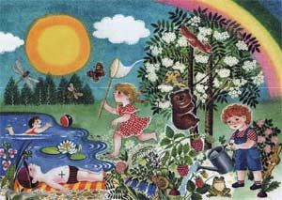
- Ребята, а вы любите лето?
- За что вы любите лето?
-А что ещё бывает летом?
- Какие приметы лета вы знаете?
(Летом становится жарко, идут теплые дожди, иногда бывают грозы, можно увидеть радугу, летние дни самые длинные, а ночи короткие, на лугах цветут цветы, поспевают ягоды, порхают бабочки, летают стрекозы, у птиц появляются птенцы, взрослые берут отпуск и едут на море).
Пальчиковая игра «Лето» (с массажным шариком су-джок)
Надевают кольцо на каждый палец по одному на каждый счет.
Вот за что люблю я лето?
Лето солнышком согрето.
Два – в лесу растет трава.
Три – ромашки – посмотри!
А четыре - это лес,
Полный сказок и чудес.
Пять – купались мы опять.
Шесть – пора грибов поесть.
Семь – малины я поем.
Восемь – сено мы покосим.
Девять – бабушка идет,
Землянику нам несет.
Десять – все вокруг в листву одето.
Вот за что люблю я лето!
Ребята, давайте вместе составим рассказ: «Летом в лесу»
- Наступило лето. Очень ярко светит… (солнышко). На лесной поляне растет зеленая… (трава) и лесные расцвели… (цветы). В тени деревьев появилось много… (грибов). На кустах созрели … (ягоды). На деревьях много зеленых … (листьев). В лесу весело щебечут … (птицы). Хорошо летом в … (лесу).
- Что происходит с растениями, деревьями и кустарниками? (деревья и кустарники стоят зеленые, вокруг много цветов);
- Что происходит в жизни животных и птиц? (вскармливают своих детенышей, делают запасы на зиму);
- Чем занимаются дети? (отдыхают, купаются, загорают);
-Как одеваются люди летом? (люди одеты в легкую летнюю одежду: шорты, футболки, сарафаны).
Кинезиологическое упражнение «Надуй шарик».
Исходное положение - лежа на спине. Детям расслабить мышцы живота, начать вдох, надувая в животе воображаемый шарик, например, красного цвета (цвета необходимо менять). Пауза - задержка дыхания. Выдох - втянуть живот как можно сильнее. Пауза - вдох, при этом губы вытягиваются трубочкой и с шумом «пьют» воздух.
Упражнение «Собери картинку».
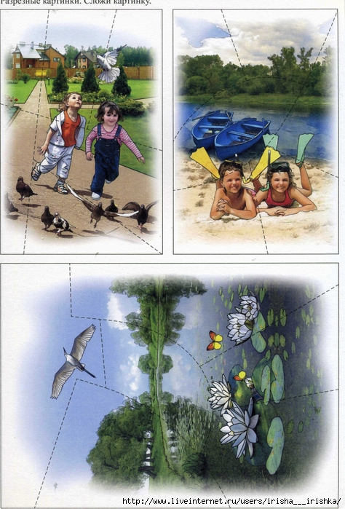
Упражнение «Что лишнее?».
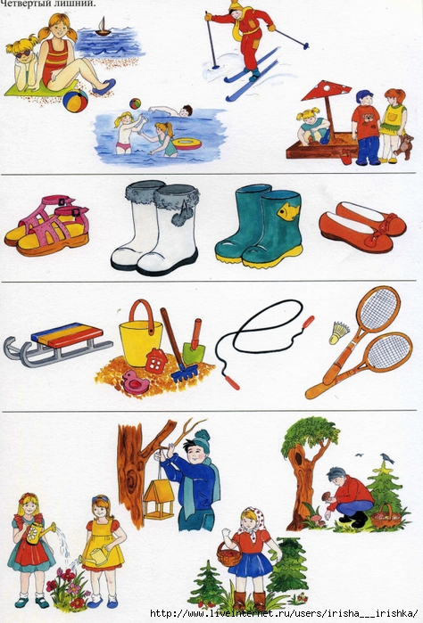
3. Рефлексия.
Ребята мы рассказали малышу-пингвинёнку о чудесном времени года. Давайте попращаемся с ним.
- О каком времени года мы сегодня рассказывали пингвинёнку?
-За что вы любите это время года?
-Вам понравилось наше занятие?

Конспект коррекционно-развивающего занятия познавательного и речевого развития с использованием здоровьесберегающих технологий
Тема недели: «Насекомые».
Тема занятия: «Кто такие насекомые?»
Ответственный: педагог-психолог.
Цель: активизация и развитие познавательной, речевой, эмоционально-волевой сфер, формирование доброжелательного отношения к природе.
Задачи:
1. Развивать память, внимание, мышление, образное восприятие, моторику, воображение, зрительный анализ.
2. Активизировать словарь, развивать связную речь, артикуляционную моторику
3. Снятие нервно – эмоционального напряжения.
Методы и приемы: игры и упражнения на развитие познавательных процессов, артикуляционная гимнастика, дыхательная гимнастика, пальчиковая гимнастика.
Оборудование: иллюстрация «Насекомые», «Лунтик и его друзья», дидактические карточки, карандаши.
Ход занятия
1.Организационный момент.
- Здравствуйте ребята! Сегодня мы с вами отправимся в волшебную страну, а чтобы узнать, как эта страна называется, я предлагаю вам отгадать загадки.
Шевелились у цветка
Все четыре лепестка.
Я сорвать его хотел.
Он вспорхнул и улетел.
(бабочка).
Маленький вертолет
Летит назад и вперед.
Большие глаза
Зовут ее….(стрекоза).
Тлю с ветвей она съедает
И в саду нам помогает
На листах усевшись ловко
Это божия….(коровка).
2.Основная часть.
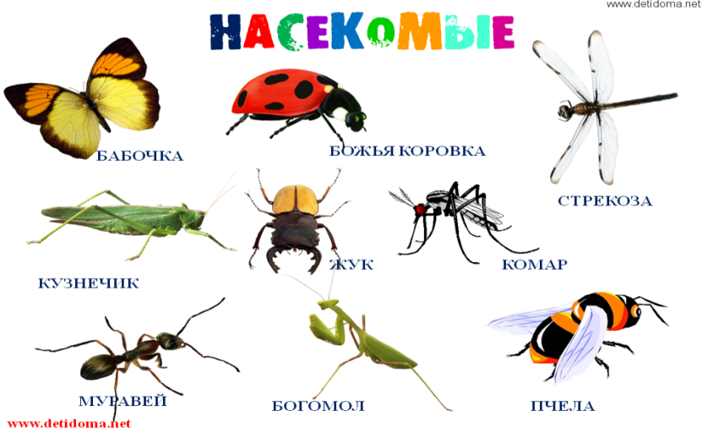

- Ребята, а как можно назвать одним словом бабочку, стрекозу, божью коровку.
- Назовите насекомых, каких вы знаете? (кузнечик, бабочка, комар, пчелки, осы, мухи).
- Где обитают насекомые? (в воздухе, в воде, на земле и под землей)
- Вспомните, как передвигаются насекомые? (прыгают, летают, ползают, бегают, порхают).

Артикуляционные упражнения:
«Хоботок комарика» - сомкнутые губы вытянуть вперед.
«Шмель» - рот открыть. Язык в виде чашечки поднять вверх, боковые края прижать к коренным зубам. Передний край должен быть свободен. Посередине языка пустить воздушную струю, подключить голос, произнося с силой: «дзззз», «джжж».
«Комарик кусает» - узкий язык максимально выдвигать вперёд и убирать вглубь рта.
«Бабочка летает вокруг цветка» - приоткрыть рот и облизать губы языком по кругу по часовой и против часовой стрелки.
Дыхательные упражнения:
«Лови комара»- И.п.: ноги на ширине плеч, руки опущены. 1- на выдохе хлопать в ладоши перед собой на уровне груди, лица, над головой; 2- на выдохе произносить; «З-з-з! З-з-з!». Повторить 3-4 раза.
-Ребята посмотрите, кто к нам пришёл в гости. Вы узнали его? С какого мультфильма наш гость? (ответы детей)
-Лунтик как здорово, что ты к нам пришёл. Ребята Лунтик-это насекомое? Посмотрите на картинки друзей Лунтика и скажите, какие они насекомые?

Пальчиковая гимнастика «Пчела».

Прилетела к нам вчера
Полосатая пчела.
А за нею шмель-шмелек
И веселый мотылек,
Два жука и стрекоза,
Как фонарики глаза.
Пожужжали, полетали,
От усталости упали.
Машут ладошками.

На каждое название насекомого
загибают пальчик.
Делают кружочки из пальчиков
подносят к глазам.
Роняют ладони на стол.

Лето - это время года, когда кругом порхают бабочки, летают насекомые, комарики, жужжат жуки.
-Ребята, посмотрите, у большинства насекомых есть крылья. Скажите, пожалуйста, а для чего насекомым крылья?
Они больше передвигаются с помощью крыльев, но у них также есть и лапки.
- Ребята, скажите, пожалуйста, что нужно насекомым для жизни?
-Каких вредных насекомых вы знаете?
Упражнение «Что лишнее?»
Бабочка, стрекоза, лиса, пчела.
Кузнечик, божья коровка, воробей, майский жук.
Паук, шмель, пчела, сорока.
Таракан, муха, бабочка, заяц.
Массаж биологически активных точек лица «Оса».
Са – са – са – прилетела к нам оса – круговыми движениями трем виски.
Су- су – су – мы увидели осу – указательными пальцами массируем основание бровей.
Сы –сы –сы – испугались мы осы – хлопаем себя по щекам.
Са –са – са – улетай скорей оса – гладим лоб от середины к вискам.
Физминутка «Стрекоза».
Вот летит стрекоза (дети имитируют полет стрекозы)
Как горошины глаза, (изображают большие глаза стрекозы)
А сама как вертолет, (вращение)
Влево, вправо, назад, вперед (наклоны).
Упражнение «Где, чей домик?».
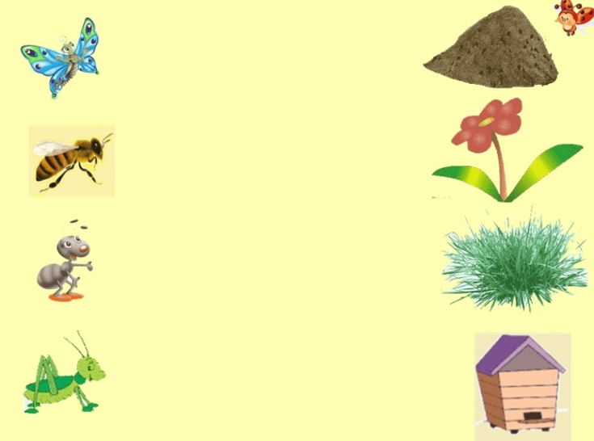
Рефлексия:
-Ребята, а почему не надо трогать, обижать божьих коровок и других насекомых? Ребята, скажите, можно ли трогать насекомых, приносить домой? Всё верно ребята, до свидания!

ВЗАИМОДЕЙСТВИЕ ПЕДАГОГА-ПСИХОЛОГА И УЧИТЕЛЯ-ЛОГОПЕДА С ПЕДАГОГАМИ ОУ

Цели:
- Создание условий для повышения психолого-логопедической компетентности педагогов в области коррекции и развития ребенка;
- Разработка общей стратегии сотрудничества;
- Реализация единого согласованного индивидуального подхода к ребенку с особыми образовательными потребностями в коррекции и развитии для перехода на следующую ступень развития.

Форма работы с педагогами:
- индивидуальные и групповые консультации;
- круглые столы;
- консилиумы.

ВЗАИМОДЕЙСТВИЕ ПЕДАГОГА - ПСИХОЛОГА И УЧИТЕЛЯ - ЛОГОПЕДА С РОДИТЕЛЯМИ

Цели:
- Создание условий для повышения психолого-логопедической компетентности родителей в области коррекции и развития ребенка;
- Разработка общей стратегии сотрудничества;
Реализация единого согласованного индивидуального подхода к ребенку с особыми образовательными потребностями в коррекции и развитии для перехода на следующую ступень развития. Осуществляется это с помощью применения разнообразных форм взаимодействия с родителями.
Использование информационно-коммуникативных технологий и нновационных форм работы с родителями:
- массовый опрос – сентябрь, май;
- рассылка рекомендаций посредством электронной почты;
- обновление информации на школьном сайте (http://dnevnik-ural.ru):
- Создание групп для общения с родителями интернет сообществах (Viber, Whats App, Instagram и др.):
Традиционные формы работы с родителями: логопедические тетради, анкетирование, открытые занятия, консультации, тематические консультации.

Литература

  - Абрамова Г.С. Практическая психология. – Екатеринбург: Деловая книга, 2016.
  - Алябьева Е.А. Психогимнастика в детском саду. - М., 2015.
  - Бездетко О.В. Социально-личностное развитие и воспитание дошкольников, Магнитогорск, 2015.
  - Белинская Е.В. Сказочные тренинги для детей старшего дошкольного возраста и младших школьников. – СПб.,2016.
  - Буденная Т.В. «Логопедическая гимнастика». – СПб.:Детство-Пресс, 2013
  - Веракса А.Н., Гуторова М.Ф. Практический психолог в детском саду: Пособие для педагогов дошкольных учреждений. - М., 2011.
  - Галкина Г.Г., Дубинина Т.И. Пальцы помогают говорить. Коррекционные занятия по развитию мелкой моторики у детей. - М., 2017.
  - Жексенбаева И.Б. Организация научно-исследовательской деятельности дошкольников, Магнитогорск, 2015.
  - Забрамная С.Д. От диагностики к развитию: Материалы для психолого-педагогического изучения детей в дошкольных учреждениях и начальных классах. М.,2016.
  - Ильина С.К. Педагогические чтения, Алматы, 2013.
  - Карпова С. И., Мамаева В. В. Мультидисциплинарное взаимодействие педагогов и специалистов// Основы инклюзивного образования. Учебное пособие. - Алматы: L-Pride, 2013. – С. 85-107.
  - Каше Г.А., Филичева Т.Б. «Дидактический материал по формированиюправильного произношения у детей дошкольного возраста». – М.: Просвещение.2018.
  - Коноваленко В.В., Коноваленко С.В. «Фронтальные логопедические занятия в подготовительной группе для детей с ФФН». – М.:Гном-Пресс, 2017.
  - Краузе Е. «Логопедический массаж. Артикуляционная гимнастика». – СПб.:Корона Принт, 2014.
  - Левшин Н.И. Теоретико-методические аспекты социализации дошкольников, коллективная монография, Магнитогорск, 2016.
  - Майерз Р. К созданию равных возможностей развития детей, М., 2017.
  - Малофеев Н.Н. Развитие речи и познавательных способностей дошкольников 4-5 лет. — СПб.: Речь; М.: Сфера, 2018.—143 с.
  - Мовкебаева З.А., Оралканова И.А. Включение детей с ограниченными возможностями в общеобразовательный процесс. Учебное пособие. –Алматы: ИП «Сагаутдинова М.Ш.», 2017. – 236 с.
  - Мовкебаева З.А. Проблемы инклюзивного образования и защиты прав детей с ограниченными возможностями здоровья //Новая школа. -12 апреля 2011.
  - Сулейменова Г. Из опыта работы (информационный бюллетень), Алматы, 2013.
  - Фомичева М.Ф. «Воспитание у детей правильного произношения». – М.,Воронеж, Модэк, 2016.
  - Элен Р. Включение детей с отклонениями в развитии в обычные детские сады и школы, Вашингтон, 2016.
  - Образовательный портал. [Электронный ресурс]. – Режим доступа: https://infourok.ru/soderzhanie_i_formy_vzaimodeystviya_logopeda_i_roditeley_v_processe_preodoleniya_onr__u_detey-452241.htm. Дата обращения: 13.08.2019.
  - Взаимодействие учителя-логопеда с родителями в системе коррекционной̆ работы [Электронный ресурс]. – Режим доступа: http://sundekor.ru/referat/dlya-studenta/vzaimodeistvie-uchitelialogopeda-s-roditeliami-v-sisteme-korrektcionnoi-raboty/. Дата обращения: 10.07.2019.

